UNIVERZITA KARLOVA V PRAZE

FAKULTA TĚLESNÉ VÝCHOVY A SPORTU



NOVÉ TVÁŘE VE VĚDĚ 2004

SBORNÍK PŘÍSPĚVKŮ
STUDENTSKÉ VĚDECKÉ KONFERENCE

Praha 2005

UNIVERZITA KARLOVA V PRAZE

FAKULTA TĚLESNÉ VÝCHOVY A SPORTU

NOVÉ TVÁŘE VE VĚDĚ 2004

SBORNÍK PŘÍSPĚVKŮ
STUDENTSKÉ VĚDECKÉ KONFERENCE

Editor:
Kamil Kotlík

Praha 2005
Sborník příspěvků studentské vědecké konference byl vydán s podporou Fakulty tělesné výchovy a sportu Univerzity Karlovy v Praze.

Všechny uvedené příspěvky byly oponovány v diskusi na veřejné vědecké konferenci a také v písemných posudcích a v závěru doporučeny k publikaci v tomto sborníku.

Poděkování:
Za korekturu studentských prací a cenné kritické připomínky bychom rádi poděkovali doc. MUDr. Evě Kohlíkové, CSc., doc. PhDr. Ireně Slepičkové, CSc., doc. PhDr. Pavlu Tilingerovi, CSc. a PhDr. Vladimíru Süssovi, Ph.D. Za garanci nad celou konferencí bychom pak rádi poděkovali prof. PhDr. Pavlu Slepičkovi, DrSc.

© Univerzita Karlova v Praze, Fakulta tělesné výchovy a sportu, 2005

ISBN 80-86317-36-6

OBSAH

Sekce biomechanika a biomedicína ...................................................................................... 5
Možnosti ovlivnění zdravotně orientované zdatnosti u mládeže 8-12 let využitím
prostředků sportovního lezení (Baláš, J.) .................................................................... 5
MRI jako možnost detekce tvarových změn pánve (Bendová P., Fričová, M., Tichý,
M., Špringrová, I., Horáčková, Š.) ............................................................................. 14
Přehled biomechanických modelů použitých při simulacích skoku dalekého a jejich
možná aplikace při simulaci skoku vysokého (Hojka, V.) ........................................ 22
3D počítačový model pánve, kloubního spojení a vybraných svalů (Horáčková, Š.) ..... 26
Hodnocení stavby těla u lyžařů běžců ve věku 10 – 16 let (Kinkorová, I., Randáková,
R.) .............................................................................................................................. 31
Dymanika vybraných parametrů axiálního systému gravidních a žen do 1 roku
po porodu (Kušová, S.) .............................................................................................. 36
Senzomotorické dispozice zrakově postižených plavců (Kvapilová, Z.) ........................ 45
Zmeny vybraných charakteristík pri plyometrickej svalovej činnosti zpôsobené
vonkajším doplnkovým zaťažením (Malý, T.) .......................................................... 55
Využití infračervené termografie k detekci poruch v oblasti čelistního kloubu
(Meszárošová, M., Fikáčková, H.) ............................................................................ 61
Význam rotace obratlů v rámci vývoje prostorové deformity páteře (Pallová, I.,
Ryšávková, A., Šorfová, M.) ..................................................................................... 68
Možnost ovlivnění tvaru páteře a axiálního systému svalovou aktivitou horních
končetin (Ryšávková, A., Pallová, I., Šofrová, M.) ................................................... 75

Možnosti detekce a hodnocení charakteristik kontaktu nohy s podložkou při chůzi

(Vlach, P.) .................................................................................................................. 81
Biomechanické principy kompenzačních mechanismů po radikální masectomii -
- měření viskoelastických parametrů kůže s jizvou (Vozková, H.) .......................... 85

Sekce sportovní trénink ....................................................................................................... 90
Účinnosť kondičného programu vo vodnom prostredí v basketbale (Gallová, T.) ......... 90
Prognóza individuálního růstu výkonnosti v atletice žen ( Hlavatá, P.) .......................... 94
Sledování změn hodnot výkonnostních předpokladů dvou skupin sprinterů rozdílné
úrovně výkonnosti (Hrabalová, K.) .......................................................................... 98
Nové postupy analýzy herního výkonu v tenisovém utkání (Kočíb, T.) ....................... 103

Kompenzace zátěže ve skocích na trampolíně (Nováková, P., Dufek, P.) .................... 109

Posuzování nejvýhodnějšího provedení Boscova výskokového testu (Parnica, T.) ...... 112
Analýza športovej prípravy tenistov v CTM pri TK Prievidza (Petrášová, M.) ............ 116

Sekce společenskovědní ..................................................................................................... 120
Sport jako faktor rozvoje regionu severozápad (Balatka, O.) ........................................ 120
Organizace sportovní akce (Foltýnová, M.) ................................................................... 125
Postavení dobrovolnictví v odborné literatuře (Kortusová, P.) ...................................... 129
Prožitek fotbalového diváka (Kotlík, K.) ....................................................................... 137
Cíle sportovních organizací – srovnání ve třech sektorech (Krejčiříková, E.) .............. 146
Názory žiakov na učiteľa telesnej výchovy (Lakóová, I.) ............................................. 153
Úroveň státní péče o sport v ČR a EU (Zimmer, J.) ...................................................... 158

Měření ekonomického dopadu sportovních akcí (Žďárek, M.) ..................................... 162

Sekce varia .......................................................................................................................... 165
Charakter a projevy talentovanosti jako obecného fenoménu s aplikací na některé
prvky v míčových hrách (Honsová, Š.) .................................................................... 165
Volba rizika při pohybové aktivitě(Hyťha, P., Poledník, P.) ......................................... 168

Školní výkonnost žáka s dyslalií (Michaličková, M.) .................................................... 171
Vytvoření a ověření programu pohybové přípravy v podmínkách základní školy
s návazností na možnou budoucí sportovní specializaci (Moravec, J.) ................... 173
Kvalitativní studie motorické ontogeneze dětí s Downovým syndromem
(Plívová, M.) ............................................................................................................ 179
Využití cvičení balančního charakteru a cvičení pro rozvoj rovnováhy v tělesné
výchově na 1. stupni ZŠ (Trnková, L.) .................................................................... 182

Sekce biomechanika a biomedicína

Možnosti ovlivnění zdravotně orientované zdatnosti u mládeže 8-12 let využitím prostředků sportovního lezení

JIŘÍ BALÁŠ
FTVS UK Praha

ABSTRAKT

Sportovní lezení se v posledních desetiletí oddělilo od klasického pojetí horolezectví a stalo se populární tělesnou aktivitou. Dosud mladý sport je objektem zájmu mnoha odborníků z hlediska určení faktorů výkonu, předpokladů pro danou aktivitu, antropometrie a bioenergetických krytí. Snahou našeho výzkumného projektu je syntetizovat současné poznatky a ověřit je u mladých lezců. Vycházíme z myšlenky, že sportovní lezení, jako vyšší forma spontánního lezení, je přirozenou aktivitou, která nebude mít při řízené pravidelné činnosti negativní vliv na pohybový aparát mladého organismu. Práce prováděné u dospělé populace nasvědčují, že lezením bychom mohli velmi ovlivňovat koordinační a kondiční faktory. Atraktivita lezení je navíc využitelná v potenciálu přilákat mládež k tělesné činnosti.

KLÍČOVÁ SLOVA
Zdravotně orientovaná zdatnost, lezení, sportovní lezení, mládež

Pro porozumění textu předkládáme naše pojetí následujících termínů.

Tělesná zdatnost: připravenost organismu vykonávat tělesnou práci. Je vyjádřena stupněm rozvoje adaptačních potenciálů. Vzhledem ke svému dopadu je dělena na zdravotně orientovanou zdatnost a výkonově orientovanou zdatnost.

Zdravotně orientovaná zdatnost: zdatnost ovlivňující zdravotní stav, nebo také vztahující se k dobrému zdravotnímu stavu a působící preventivně na zdravotní problémy vzniklé v důsledku hypokinézy (Bunc, 1995).

Lezení: přirozená tělesná aktivita patřící do vrozeného motorického potenciálu jedince.

Sportovní lezení: sportovní disciplína, jež se oddělila od klasického pojetí horolezectví. Provozuje se především na umělých lezeckých stěnách a na zajištěných skalních terénech. Ve sportovním lezení je cílem vlastní lezecký pohyb a ne dosažení vrcholu.

Boulderink: forma sportovního lezení prováděná na přírodních nebo umělých strukturách, ve které lezec bez lana překonává krátký lezecký problém maximální obtížnosti. Výška lezení by neměla přesahovat hranici pro bezpečný doskok na zem (zpravidla do tří metrů).

TEORETICKÁ VÝCHODISKA

Ačkoli jsou děti nejaktivnějšími členy populace (Sallis, 1995), přibližně 20 až 30 procent mladých jsou méně aktivní a fyzicky zdatní, než je žádoucí (Bar-Or, Malina, 1995). Podle studií založených na celodenním snímání srdeční frekvence, čas strávený tělesnou aktivitou ve věku od šesti do osmnácti let klesá o 50 až 75 procent a tento pokles pokračuje během dospělosti (Sallis, 1995). Nízká úroveň tělesné zdatnosti vyvolává zdravotní potíže, nejčastěji hybné soustavy. Zprvu funkční změny přecházejí ve strukturální: bolesti zad, nosných kloubů, nefyziologické statické přetěžování určitých partií, morfologické změny (Havlíčková 1998).

Podle Maliny (Bar-Or, Malina, 1995) je většina dětských tělesných aktivit spojena s kolektivními sporty. A jelikož velmi málo dospělých praktikuje tyto činnosti, dovednosti získané v dětství nejsou obvykle aplikovatelné v dospělosti, a proto nemohou dostatečně ovlivňovat úroveň tělesné zdatnosti dospělých. Intervence pohybových aktivit, které mohou být pěstovány jak během dětství a dospívání, tak i v dospělosti, by se mohly stát z pohledu zdravotně orientované zdatnosti zajímavé.

V tomto směru by mohly sehrát pozitivní roli „znovuobjevené“ aktivity v přírodě, jež mají potenciál přitáhnout dětskou populaci k pohybovým činnostem. Tyto aktivity jsou již po dlouhou dobu využívány s výchovnými cíli (Neuman a kol., 1999) a medializace a sociální přitažlivost činí z těchto aktivit dynamicky se rozvíjející sporty. Lezení a jeho sportovní forma představují zástupce těchto disciplín.

Lezecké aktivity jsou využívány od pradávna jako jedna ze složek tělesné přípravy. Lezení je přirozeným cvičením, které mobilizuje veškeré fyzické schopnosti člověka (Chobeaux, 1991). V minulosti mnoho myslitelů zaneslo lezení, šplhání a překonávání přirozených překážek do svých (tělo)výchovných systémů. Osvícenští filozofové a pedagogové J. J. Rousseau a J. Locke prosazovali v rámci návratu k přirozeným aktivitám šplh a překonávání přírodních překážek. Šplhání a cviky rovnováhy byly začleněny v programu „Dessavského Pentathlonu“ filantropistů. J. Guts-Muts využíval speciální dřevěné konstrukce se zavěšenými lany k lezení, šplhání a cvikům rovnováhy. Lezení se objevilo v systému turnérského hnutí, ve výchovném systému P. F. Lesgafta a v neposlední řadě v „přirozené metodě“ G. Déményho a G. Héberta.

V současnosti jsme svědky rozmachu sportovního lezení, které můžeme považovat jako vyšší formu přirozené aktivity lezení. Organizované sportovní lezení se masově rozvíjí od 80. let 20. století. Pořádají se národní i mezinárodní klání, každé dva roky se koná mistrovství světa a úspěchem sportu je jeho zařazení do programu Olympijských her v roce 2006.
Sportovní lezení rovněž stihlo proniknout do osnov základních a středních škol ve Francii, jež je považována za kolébku lezeckého sportu (Baláš, 2003). Zde je sportovní lezení v nabídce povinného předmětu aktivity v přírodě. Dle výsledků ankety na lyceích v Poitiers, 72% učitelů TV shledává sportovní lezení jako plnohodnotnou aktivitu, která může zaujmout školní mládež (Percier, 1991).

Atraktivnost sportovního lezení můžeme doložit i zvyšujícím se počtem soutěží na národní i regionální úrovni a počtem umělých stěn. Tento zájem o novou soutěžní aktivitu s sebou přináší několik úskalí. Novost sportu poskytla zatím velmi málo prostoru ke komplexnějšímu pojetí přípravy. Koncepce tréninku tak vede v některých případech k přetěžování mladého organismu z důvodu jednostranné či předčasně aplikované zátěže (Rotman, 2000). Materiální vybavenost škol někdy není doplněna kvalifikovaným pedagogem a široký potenciál lezení není zdaleka využit.
O zdravotním přínosu a atraktivitě lezení se zmiňoval již v první polovině 20.století Lesur (1942). S rozvojem soutěžní formy lezení se zájem ubírá především ke studiu výkonnostních faktorů.
Omezíme-li se na bio-medicínské rešerše týkající se nového sportu, jejich předmětem zájmu jsou vesměs klíčové determinanty výkonu, především u dospělé populace. Mnoho prací se zabývalo příčinami lokální únavy svalů předloktí (Guidi, 1994; Kostermeyer, 2001), metabolickým krytím aktivity (Billat, 1995; Booth et al., 1999; Watts et al., 2002; Watts, Drobish, 1998; Binney, Cochrane, 2002; Mermier et al., 1997; Bartůňková, Seliger, Veselý, 1975), určením hlavních determinantů výkonu (Nachbauer, 1989; Vomáčko, 1997; Zaťko, 1985), antropometrií (Grant et al., 2001; Binney, Cochrane, 2002; Watts, 2002; Mermier et al., 2000).
Je velmi dobře zpracována metodika nácviku jištění a bezpečného pohybu (Verdier, 1999; Coudray, 1998; Risler, 2002; Long, 1998; Procházka a kol., 1990).
Uvedené výzkumy se zabývaly dílčími oblastmi tréninku sportovního lezení. Dosud nám ovšem není známa práce, která by uceleným způsobem shrnovala tyto poznatky v aplikaci na dětskou populaci.
Domníváme se, že sportovní lezení je díky své přirozenosti aktivitou, kterou můžeme harmonicky rozvíjet hybný systém a kardiorespirační aparát mladého organismu. Vycházíme z výzkumů, které byly provedeny u dospělých lezců. S myšlenkou všeobecného rozvoje přichází rovněž Schmied a Schweinheim (1996), podle kterých „můžeme lezením zlepšovat kondiční a koordinační schopnosti, neboť prakticky v každé cestě jsou kladeny nároky na lezcovu pohyblivost, sílu a koordinační schopnosti“.

V našem popisu kondičních a koordinačních schopností jsme se řídili přístupem Dovalila (2002), podle kterého kondiční pohybové schopnosti souvisejí hlavně se získáváním a využíváním energie pro vykonávání pohybu. Dovalil rozlišuje schopnosti silové, vytrvalostní a rychlostní. Pro sportovní lezení mají dominantní úlohu první dvě zmiňované.
Schopnosti koordinační jsou dány především procesy řízení a regulace pohybu. Do základních koordinačních schopností, jež se podílí na utváření lezeckého pohybu, řadíme schopnosti diferenciační, orientační, spojovací, přizpůsobování, rovnováhy, reakce a rytmu. Pod koordinační schopnosti zahrnujeme rovněž pohyblivost.

Koordinační schopnosti
Na výkonu se podílí schopnosti vázané na řízení a regulaci pohybu, zjednodušeně řečeno pohybové schopnosti rázu „informačního“ (Dovalil a kol., 2002). V lezení hrají koordinační schopnosti prvořadou úlohu. Lezec se snaží při svém výkonu nalézt optimální řešení k vylezení cesty, jejíž technická obtížnost je dána: délkou trasy, sklonem a členitostí stěny (terénu), povrchem podkladu a povahou chytů a stupů. Při pokusu o taxonomii lezeckého pohybu, Dupuy (1991) rozeznává pohyby orientační a adaptativní. K orientačním schopnostem patří v lezení tzv. „načtení cesty“ neboli ideomotorická představa budoucího pohybu, t.j. identifikace povahy chytů a adaptace tělesných proporcí dané konfiguraci chytů. S tím je velmi úzce spojena vlastní realizace pohybu, jež klade velké požadavky na udržení rovnovážného postoje a optimální přesun z jednoho postoje do druhého. Nedostatky v koordinačních schopnostech se projevují silově náročnějším provedením pohybu, případně neschopností pohyb provést, což má za následek pád.
Jelikož konfigurace chytů není nikdy stejná, klade lezení velké nároky na specifické orientační schopnosti, schopnosti diferenciace, reakce, adaptace a rovnováhy.
V oblasti pohyblivosti jsou kladeny požadavky na protažené svaly vnitřních přitahovačů dolních končetin vzhledem k často používanému „žabímu“ postoji. Nachbauer (1991) shledal u špičkových lezců pozitivní korelaci mezi výkonem a testy čelní a boční rozštěp.

Technika
Přirozená lidská motorika vychází z kvadrupedálního zkříženého chůzového cyklu. Vzdálenost hybných stereotypů v jednotlivých sportovních odvětvích od vývojově starých pohybových programů a vzorů matric hraje roli v obtížnosti vytváření fixace těchto stereotypů (Kračmar, 2002). Fylogeneticky i ontogeneticky má lezení nesporné místo v pohybovém rejstříku člověka. Lze tedy předpokládat snadné utváření zmiňovaných pohybových stereotypů, pokud nebyly v ontogenetickém vývoji zapomenuty. Podle Maliny a Boucharda (1991) se pohybový vzorec lezení utváří ve věku kolem dvou až tří let a úrovně čtyři na pětibodové hodnotící škále dosahuje dítě ve věku šesti let. Sportovní lezení vychází z přirozené aktivity lezení. Klade však ve své výkonnostní podobě větší specifické nároky na techniku, podmíněnou koordinačními a kondičními faktory.

Silové schopnosti
Sportovní lezení je aktivitou, při níž se zapojují téměř všechny hlavní svalové skupiny, především však svaly předloktí, pletence ramenního a dolních končetin, v převislých profilech pak výrazněji svaly trupu. V porovnání žen-lezkyň se sportující ženskou populací se lezkyně vyznačovaly většími hodnotami síly stisku ruky, počtem provedených shybů a délky výdrže ve shybu (Grant et al., 2001). Nachbauer (1991) sledoval po dobu pěti let motorické schopnosti u 111 lezců různých úrovní. Nejlepší probandi vynikali oproti ostatním v testech submaximální statické kontrakce flexorů předloktí a paže, dynamické síly svalů paže a pletence ramenního.
Podle charakteru zátěže lze předpokládat, že lezci budou nadprůměrní v testech výdrž ve shybu, šplh, shyby, kliky, leh-sed, dřep na jedné noze.

Vytrvalostní schopnosti
V rešerších vztahujících se k vytrvalostním schopnostem u lezení byly v zásadě použity dva způsoby měření:
a) pouze na základě srdeční frekvence
- na podkladě srdeční frekvence a množství spotřebovaného kyslíku.
Podle některých studií (Mermier et al., 1997) se varianta a jeví jako nedostatečná vzhledem ke statické práci svalů předloktí, případně paží i trupu. Srdeční frekvence roste neúměrně rychleji v porovnání se spotřebou VO₂. Přesto pokládáme některé uváděné výsledky za inspirující.
U výkonnostních lezců bylo shledáno, že při lezení středně obtížné cesty po dobu 5-10 minut se spotřeba kyslíku pohybuje kolem 75 % VO₂ max. (Booth et al., 1999). Gindre (2000) porovnával zátěž při vylézání a slézání středně obtížné cesty dvakrát 5 min s ostatními školními aktivitami u 17-19letých studentů. Na základě naměřené srdeční frekvence konstatoval, že lezení s 90,3 % maximální SF je energeticky náročnější, než košíková, volejbal, badminton a kopaná. Práce Mermierové (Mermier et al. 1997) Billatové (Billat et al., 1995) a Wattse (Watts et al., 2000) však dokládají hodnoty spotřeby kyslíku při lezení cest u zkušených a výkonnostních lezců o mnoho menší, respektive mezi 30-45% VO₂ max.

Na základě zmiňovaných prací můžeme usuzovat, jaký vliv má sportovní lezení na pohybový aparát. K ověření zůstává, zda výsledky měření jsou platné i pro lezoucí mládež. Dosud nám nejsou známy práce, které by se uceleným způsobem zabývaly vlivem sportovního lezení na dětskou populaci.

Spontánnost aktivity je rovněž výchovně využitelná. Lezení nevyžaduje ve formě boulderinku žádné předchozí zkušenosti. Každý umí lézt a vybírá si k úspěchu svou vlastní cestu. Ve formě lezení s lanem je navíc aktivita obohacena o pocit rizika a dobrodružství, jež jsou dnes předmětem zájmu mnoha pedagogů.
Domníváme se, že sportovní lezení by se mohlo stát pro dnešní mládež atraktivní tělesnou aktivitou, která harmonicky rozvíjí tělesnou schránku mladého organismu.

CÍLE

- Analýza vlivu sportovního lezení na mládež z hlediska zdravotně orientované zdatnosti
- Zhodnocení dopadů sportovního lezení na hybný systém dítěte
- Posouzení atraktivity sportovního lezení jako tělesné aktivity u školní mládeže

HYPOTÉZY

- Aktivita sportovní lezení může významně ovlivnit tělesnou zdatnost organismu.
- Pravidelné a dlouhodobé provozování řízené aktivity sportovní lezení nepůsobí negativně na přiměřený rozvoj hybného systému dítěte
- Zařazení programů s prvky lezení ve školách či zájmových klubech může u dětí zvýšit zájem o pravidelnou pohybovou činnost

ÚKOLY

- deskripce stávajícího stavu: počet sportujících, věkové složení, metodika tréninku, počet lezeckých stěn (zvláště při školách)
- kineziologický rozbor mladých lezců
- ověření tělesné zdatnosti pomocí standardních testů
- nalezení a určení specifik sportovního lezení pro výsledky vyšetření tělesného složení a motorických testů vzhledem k běžné dětské populaci
- navržení případných kompenzačních cvičení pro specializaci sportovní lezení
- zjištění energetické náročnosti sportovního lezení na umělé stěně u dětí
- evaluace metodiky tréninku současných mladých lezců a srovnání s požadavky na přiměřený rozvoj mladého organismu

METODOLOGIE VÝZKUMU

Tento projekt je empirickým výzkumem a skládá se z několika nezávislých částí.

V longitudální studii budou sledovány asociační vztahy mezi vstupní proměnnou, kterou bude představovat přítomnost pravidelné (2-3krát týdně) dlouhodobé (2-3 roky) řízené zátěže v podobě sportovního lezení a výstupními proměnnými, jež budou výsledky motorických testů, hodnoty tělesného složení a posouzení stavu hybné soustavy. Jsme si vědomi, že do procesu vstupují i jiné proměnné, na něž bude brán zřetel při vyhodnocování: jiná pravidelná tělesná aktivita dětí, vstupní úroveň motorických testů, vstupní hodnoty tělesného složení.
Ostatní faktory, o kterých uvažujeme, že mohou ovlivnit testové výsledky, a které budou sledovány: biologický věk dítěte, sociální prostředí v rodině a ve škole, spontánní volnočasová aktivita, osobnost dítěte, nutrice, vyšší trénovatelnost a talent.
Vzhledem k praktické nemožnosti získat náhodný výběr z dětské populace pro dlouhodobější sledování tohoto typu, přistoupili jsme k posuzování dětí z lezeckých oddílů. Zvolili jsme tedy koncept evaluativní případové studie (Thomas, Nelson, 2001). Můžeme předpokládat, že děti jsou v oddílech pohybově nadanější a mají o aktivitu zájem, tedy dva faktory, které nám znemožňují aplikovat výsledky na obecnou školní populaci.

V průřezové studii populace mladých výkonnostních lezců bude na základě asociačních vztahů hledán vztah mezi vysokou úrovní lezeckého výkonu a výsledky kineziologického vyšetření. Věková kategorie vyšetřovaných bude zahrnovat kategorie A, B, C (10-16 let) pro závody Českého poháru mládeže ve sportovním lezení. Starší věk lezců, než je věk dětí sledovaný v naší práci, zdůvodňujeme dlouhodobou přípravou těchto lezců, a tedy možností anticipace podobného vývoje u mladších dětí. Výsledky budou ovlivněny především těmito proměnnými: rozdílná fyzická příprava, genetické dispozice, různé postojové a pracovní návyky.

VÝBĚR SOUBORŮ

Soubor lezecké populace pro průřezovou studii bude představovat záměrný výběr finalistů a finalistek Českého poháru mládeže ve sportovním lezení (N=30) ve věku 10-16 let. Počet je omezen množstvím lezců, kteří se pravidelně umísťují na předních pozicích.
Soubor dětí věku 8-12 let s pravidelnou řízenou aktivitou sportovní lezení bude reprezentován dětmi z oddílů v Praze (SC Palmovka-Namche) a v Jičíně (N=20).

ORGANIZACE A METODY ŠETŘENÍ

Kineziologické vyšetření bude provedeno opakovaně u dětí s pravidelnou aktivitou sportovní lezení a jednorázově u finalistů Českého poháru v Laboratoři sportovní motoriky na FTVS UK v Praze. Aby se snížila možnost chyby při subjektivním posuzování zkrácenosti svalových skupin, bude vedeno pouze jednou odbornou pracovnicí. Kineziologické vyšetření je součástí vyšetřovacích metod fyzioterapie, zaměřujících se na posouzení stavu pohybového systému. Pozornost je věnována především zhodnocení celkového držení těla, zakřivení páteře, kloubní pohyblivosti páteře, postavení pánve. Nezbytnou součástí tohoto vyšetření je test svalových zkrácení, která jsou příznakem tzv. svalové nerovnováhy, která může být příčinou funkčních poruch hybného systému (např. bolesti zad, blokády páteře, svalová přetížení a bolest, atd.). Součástí kineziologického rozboru je zhodnocení svalové síly daného úseku, pohybových stereotypů, pohybové koordinace a taxe a pokud je z hledisky diagnózy třeba, také vyšetření citlivosti. Na základě provedeného kineziologického rozboru je možno navrhnout vhodný kompenzační či léčebný postup směřující k návratu pohybové funkce do pokud možno původního stavu a preventivně upravit pohybové chování tak, aby k poruchám již dále nedocházelo.
K posouzení úrovně obecné zdatnosti bude použita modifikovaná testová baterie Eurofit-test (Conseil d’Europe).
K určení specifik sportovního lezení budou vybrány testy podle Nachbauera (1991). Motorické testy budou realizovány opakovaně v průběhu sledování dětí s pravidelnou aktivitou sportovní lezení.
Atraktivita lezení bude zjišťována opakovaně dotazníkem preference sportovních a volnočasových aktivit (Dašková, 2003). Dotazovány budou děti opakovaně ve školách s výukou lezení.

VYHODNOCENÍ VÝSLEDKŮ

Výsledky motorických testů a hodnoty tělesného složení budou srovnány s obecnou a sportující školní populací. Vzhledem k faktu, že budou srovnávány tři nezávislé skupiny a jejich průměrné hodnoty v dosažených testech, použijeme k vyhodnocení analýzu rozptylu (Zvárová, 2002).
Výsledky nemohou být zobecněny na dětskou školní populaci, neboť se jedná o případovou studii.

Výsledky kineziologického vyšetření budou zpracovány jako kvalitativní deskripce celkového stavu jedince a na subjektivní tříškálové stupnici (zkrácený, mírně zkrácený a nezkrácený) hodnotící funkčnost vybraných svalových skupin.
  - U dětí z oddílů bude sledován individuální vývoj hybného systému a hodnocena skupinová četnost zkrácení při opakovaných měřeních.
  - U závodníků Českého poháru bude hodnocena četnost výskytu zkrácení a poruch hybného systému.

MATERIÁLNÍ ZAJIŠTĚNÍ

Testování bude realizováno v rámci přístrojového vybavení LSM. Finanční krytí bude zajištěno z grantu MSM 115100001. Prostory a materiální podmínky pro práci s dětmi a vedení výzkumného záměru jsou poskytovány firmami Namche a SC Palmovka .

VÝSTUPY PRÁCE

Návrh tréninkového programu pro mládež s pohybovou aktivitou sportovní lezení.
Stanovení kritérií vhodnosti provádění sportovního lezení a návrh možností zařazení této aktivity do nabídky pohybových aktivit mládeže.
Sestavení vyrovnávacích a kompenzačních cvičení pro lezoucí mládež.
Prezentace výsledků při školení trenérů ČHS.

LITERATURA

BALÁŠ, J. Terminologický francouzsko-český překladový slovník z oblasti horolezectví, sportovního lezení a aktivit spojených s pobytem v horách. Diplomová práce (ved. Jan Neuman). Praha : FTVS UK, 2003.
BAR-OR, O., MALINA, RM. Activity, Fitness, and Health of Childern and Adolescents. In Cheung, Richmond. Child Health, Nutrition and Physical Activity. Champaign : Human Kinetics 1995. ISBN: 0-8732-774-3.
Bartůňková, S., Seliger, V., Veselý, L. Energetický výdej při modelovém turistickém a horolezeckém výstupu v nižších polohách. Teor. Praxe Těl. Vých., 23, 1975, č. 8, s. 459-464.
BILLAT, V. et al. Energy specificity of rock Climbing and aerobic capacity in competitive sport rock climbing. J Sports Med Phys Fitness, 1995, 35, s. 20-24.
BINNEY, DM., COCHRANE, T. Competitive rock climbing: Physiological and antropometric attributes. In 2nd International Conference on Science and Technology Climbing and Mountaineering, University of Leeds, April 2002.
BOOTH, J., et al. Energy cost of sport rock climbing in elite performers. British Journal of Sport Medicine, 1999, 33, s. 14-18.
BUNC, V. Pojetí tělesné zdatnosti a jejích složek. Těl. Vých. Sport. Mlád., 61, 1995, 5.
Conseil d’Europe. Eurofit : un baromètre personnel pour mesurer sa condition physique [online].[2003-11-10].URL: <Http://www.coe.int/T/F/Coop%E9ration_culturelle/sport/Sport_pour_tous/Eurofit/default.asp>
COUDRAY, J. a kol. Alpinisme et escalade, Paris : Editions du Seuil, mai 1998, ISBN 2-02-021085-1.
DOVALIL, J. a kol. Výkon a trénink ve sportu. Praha : Olympia, 2002. ISBN 80-7033-760-5.
DUPUY, C. Contribution à l’analyse de l’habileté de grimper: Essai de taxonomie gestuelle. Actes du Colloque E.N.S.A. Chamonix, 1991. ISBN 2-906411-05-1.
GINDRE, C. Etude comparée de six activités physiques. Revue d’EPS, 2000, 286 NO/DE, s. 30-34.
GODDARD, D., NEUMAN, U. Performance rock climbing, Mechanicsburg : Stackpole books 1993 . ISBN 0-8117-22-19-8.
GRANT, W. et al. A comparison of the antropometric, strength, endurance and flexibility charakteristics of female elite and recreational climbers and non – climbers. The Journal of Sports Sciences, 2001, 19, s. 499-505.
GUIDI, O. Etude de la fatigue musculaire locale en escalade sportive dans une situation de test en laboratoire et sur structure artificielle d’escalade. Approche eléctromyographique. Rapport de recherche DEA (Sous la direction de J. F. MARINI). Marseille : Faculté des sciences des sports, 1994.
Chobeaux, F. Les aplications socio-éducatives et thérapeutiques de l‘escalade. Actes du Colloque E.N.S.A. Chamonix, 1991. ISBN 2-906411-05-1.
KOSTERMEYER, G. Peak Performance, klettertraining von A-Z, 1. vyd. Schorndorf : LUMA - Verlag 2001. ISBN 3-930650-01-0.
KRAČMAR, B. Kineziologická analýza sportovního pohybu. Praha : Triton, 2002. ISBN 80-7254-292-3.
LONG, J. How to rock climb. Helena, Montana : Chockstone press, 1998. ISBN 1-57540-114-2.
MALINA, RM., BOUCHARD, C. Growth, Maturation, and Physical Activity. Champaign, Illinois : Human Kinetice Books, 1991. ISBN 0-87322-321-7.
MERMIER, CHM. Energy expenditure and physiological response during indoor rock climbing. Br J of Sports Med, 1997, 31, s. 224-228.
MERMIER, CHM. et al. Physiological and antopomrtric determinants of sport climbing performance. Br J of Sports Med, 34, s. 359-366.
NACHBAUER, W. Étude sur les Caractéristiques motrices spécifiques des grimpeurs de haut niveau. In DUPUY, CH. Actes du Colloque, Chamonix : E.N.S.A., 1991. ISBN 2-906411-05-1.
NEUMAN. J., VOMÁČKO. S. a VOMÁČKOVÁ. S. Překážkové dráhy, lezecké stěny a výchova prožitkem. Praha : Portál,1999. ISBN 80-7178-292-0.
PERCIER, JM. Falaises, lycéen et collégiens: des jeux interdits aux contenus d’enseignement. In DUPUY, CH. Actes du Colloque, Chamonix : E.N.S.A., 1991. ISBN 2-906411-05-1.
PROCHÁZKA. V. a kol. Horolezectví. Praha : Olympia 1990.
RISLER, P. Le manuel de la montagne. Paris : Edition de Seuil, 2000. ISBN 2-02-036211-2.
ROTMAN, I. Horolezectví. In Heller. J. a kol. Fyziologie tělesné zátěže II. : Speciální část – 3. díl. Praha : Karolinum 1996.
ROTMAN, I. Úrazy a poškození pohybového ústrojí při sportovním lezení a jejich léčení. Československá horolezecká asociace Společnost horské medicíny a Český horolezecký svaz, 1993.
SALLIS, JF. A behavioral perspective on Children’s physical activity. In Cheung, Richmond. Child Health, nutrition and physical activity. Champaign : Human Kinetics Books, 1995. ISBN: 0-8732-774-3.
SALOMON, JC. D´une activité de plein air a un geste sportif. Les facteurs de la performance en escalade. In DUPUY, CH. Actes du Colloque, Chamonix : E.N.S.A., 1991. ISBN 2-906411-05-1.
SCHMIED, J., SCHWEINHEIM, F. Sportklettern: Lehrbuch und Ratgeber fur Anfanger und Fortgeschrittene sowie Lehrpersonen an Schulen und in Vereinen. Munchen : Bruckmann, 1996. ISBN: 3-7654-2849-3.
THOMAS, JR., NELSON, JK. Research methods in physical aktivity. 4th ed., Champaign : Human Kinetics 2001. ISBN 0-7360-3692-X.
VERDIER, JP. Escalade, s‘initier et progresser, techniques de sécurité. Paris : Amphora, 1999. ISBN: 2-851180-519-3.
VOMÁČKO, L. Současný stav sportovního lezení a jeho trénink. Diplomová práce (ved. J. Neuman). Praha : FTVS UK, 1997.
WATTS, PB. Rock Climbing. Champaing : Human Kinetic, 1996. ISBN 0-87322-814-6.
WATTS, PB. a kol. Antropometry of young competitive sport rock climbers. In 2nd International Conference on Science and Technology in Climbing and Mountaineering, University of Leeds april 2002.
WATTS, PB., DROBISH, KM. Physiogical responses to simulted rock climbing at different angles. Medicine Sciences Sport Exercises, 30, 1998, 7, s. 1118 – 1122.
WATTS, PB. et al. Acute changes in handgrip strength, endurance and blood lactate with sustained sport rock climbing. The Journal of Sport Medicine and Physical Fitness, 1996, 36, s. 255-260.
WATTS, PB. et al. Metabolic Response During Sport Rock Climbing and the Effects of Active versus Passive Recovery. Journal of Sport Medicine, 2000, 21, s. 185-190.
ZAŤKO, J. Faktory určujúce športový výkon v skalolezení a zameranie športovej prípravy v horolezectve a skalolezení. Kandidátská dizertační práce. Bratislava, 1985 .
ZVÁROVÁ, J. Základy statistiky pro biomedicínské obory. Praha : Karolinum, 2002. ISBN 80-7184-786-0.

MRI jako možnost detekce tvarových změn pánve

BENDOVÁ¹, P., FRIČOVÁ², M., TICHÝ¹, M., ŠPRINGROVÁ¹, I., HORÁČKOVÁ¹, Š.

¹ Katedra fyzioterapie, Katedra anatomie a biomechaniky FTVS UK, Praha
² Ústav mechaniky, ČVUT, Praha

SOUHRN

Snahou navrženého projektu je identifikovat nastalé změny v poloze určitých anatomických struktur na kostech pánve a tyto změny porovnat s klinicky popsanou změnou tvaru pánve tzv. zafixovanou nutací. Metodický soubor tvoří dvě skupiny subjektů ženského pohlaví. Skupina a) zahrnuje pacientky s dg. – kostrčový syndrom, u nichž byla změna tvaru pánve vyvolána terapeutickým zásahem. Zdravé ženy byly zařazeny do skupiny b). Tvarová změna pánve u nich byla evokována uměle prostřednictvím elektrostimulace svalů pánevního a kostrčového komplexu na pravé straně z povrchu. Po MRI zobrazení pánve za stavu „před“ a „po“ následovala fáze načtení prostorových souřadnic zvolených útvarů. V rámci pilotní studie (1 subjekt ze skupiny a) i b)) byla provedena sada pelvimetrických vyšetření přímo ze snímků MRI a vypočteny rozdíly v jejich velikostech. Pro lepší prostorovou představu byly souřadnice importovány do grafického programu a zhotoveny jednoduché drátěné modely, na kterých jsou výchylky polohy zvolených anat. útvarů patrné. Z výsledků vyplývá, že efekt elektrostimulace způsobil kvalitní a četné změny v poloze důležitých útvarů na rozdíl od terapeutického zásahu. Markantní jsou změny v poloze hlavně pravé kosti pánevní, což je pochopitelné vzhledem ke stimulaci svalů pánevního dna vpravo. Vyhodnocení pilotního experimentu ukázalo určitou shodu (spíše kvalitativního charakteru) s klinickými poznatky o kostrčovém syndromu a syndromu ZNP. Výsledky studie však nelze zevšeobecňovat, i když se ukázaly jako slibné.

KLÍČOVÁ SLOVA: MRI, pánev, svaly dna pánevního, elektrostimulace, zafixovaná nutace

ÚVOD

K provedení optimálního pohybu je nutné zaujmout a udržet optimální posturu, která zahrnuje jak napřímení, tak i zpevnění. Toto zpevnění zajišťují svaly stěny břišní a bránice prostřednictvím zvýšení jejich tuhosti, to však klade nároky na funkci svalů pánevního dna. Porucha funkce pánevního dna nedovolí dostatečně zpevnit břišní dutinu a neumožní tedy optimální zpevnění a napřímení osového orgánu a nelze tedy zaujmout optimální posturu a z ní provést optimální pohyb (Vařeka, 2002).
Při střídavých pohybech dolními končetinami dochází ke zvláštním fyziologickým pohybům lopat kyčelních kostí a křížové kosti vzájemně vůči sobě označovaných jako nutace (Cramer, 1965). Pokud nastane situace, kdy se sakroiliakální klouby (SI) vlivem nějakého patologického činitele (např. dysfunkce svalů pánevního dna) zablokují v krajní poloze tohoto nutačního pohybu, tedy v tzv. ,,zafixované nutaci“ (ZNP), vytvoří se tvarová změna pánve téměř shodná s modelem pánve, který popisuje Cramer při stoji na jedné dolní končetině. Spazmus svalů pánevního dna vytváří v této části pánve silovou nerovnováhu a má tendenci způsobovat následné dislokace. Prostorový silový moment tohoto spazmu vůči SI má tendenci rotovat jak stejnostrannou pánevní kost v rovině sagitální a v rovině transverzální, tak rotuje křížovou kost ve všech třech rovinách. Tento pohyb se nutně přenáší přes symfýzu a druhostranné SI na druhou kost pánevní, která je vychylována ve směrech opačných - viz obr. č. 1 (Hnízdil a kol., 1996). Současně musí následovat asymetrická deformace v obou SI skloubeních. U stojícího člověka pak většinou nacházíme asymetrické postavení předních a zadních trnů kostí kyčelních a to tak, že spina iliaca posterior superior sinistra (SIPSs) a spina iliaca anterior superior dextra (SIASd) leží výše než SIPSd a SIASs (tab. č. 1, obr. č. 2). V rámci klinického vyšetření diagnostikujeme asymetrické blokové postavení v SI-kloubech a asymetrické rotace v kyčelních kloubech (Dvořák a kol. 2000). Popsané patologické postavení pánve je pravidelnou součástí syndromu kostrče a pánevního dna, při kterém dochází ke zkrácení délky m. coccygeus, což se mechanicky projeví dislokací a destabilizací křížokyčelních kloubů (Tichý, 1999).
Při výše popsaném postavení pánve je porušena symetrie převodu zátěže z hrudníku na pánev a odpružení sil působících z dolních končetin na trup a naopak (Véle, 1995) s důsledky neadekvátního kotvení osového orgánu a vývoje nejen strukturálních patologických změn.

Tab. č. 1 Popis pohybu segmentů pánve při ZNP
1. | Sakrum se posouvá kaudálně a rotuje okolo S2 ve všech třech rovinách
2. | Pánevní kost na straně dysfunkčního svalu rotuje kolem vertikální osy dorzálně
3. | Kontralaterální pánevní kost rotuje kolem horizontální osy ventrálně
4. | Homolaterální SIPS se s pohybem pánev. kosti sune kaudálně
5. | Kontralaterální SIPS se s pohybem pánev. kosti posouvá kraniálně
6. | Homolaterální SIAS se s pohybem pánev. kosti posouvá kraniálně
7. | Kontralaterální SIAS se s pohybem pánev. kosti posouvá kaudálně

Obr. č. 1 Schéma pohybu segmentů pánve při ZNP
Obr. č. 2 Asymetrická spojnice předních a zadních horních trnů kyčelních

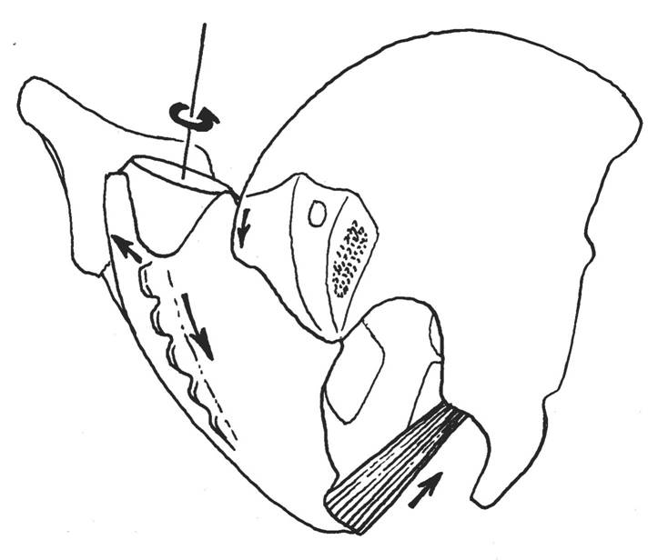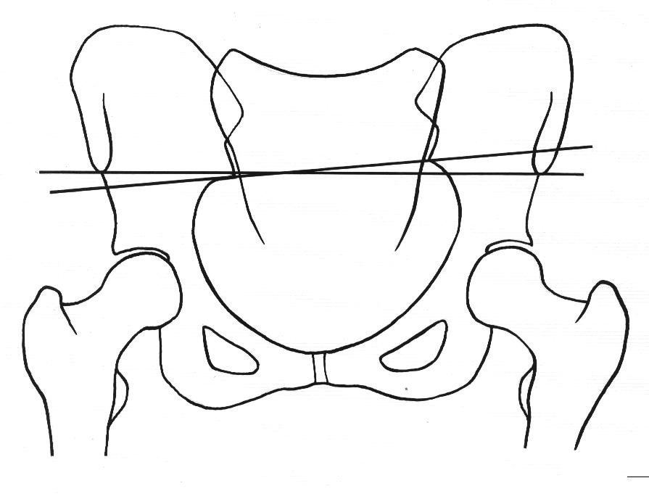

MRI je neobvyklý neinvazivní způsob pro hodnocení tvarových změn pánve. Díky statickým sekvencím s vysokým prostorovým rozlišením můžeme detekovat polohu určitých bodů na měkkých strukturách i kostní tkáni. Hlavní výhodou MRI je její neškodnost, nebolestivost, dovoluje vyšetření pánve jako celku a nabízí vysoké rozlišení mezi jednotlivými anatomickými komponentami. Nedostatkem může být statická poloha vleže, která do jisté míry mění výchozí podmínky snímané oblasti a srovnatelnost s klinickými vyšetřeními, která se většinou provádí vestoje, se tak snižuje. V dnešní době však existuje řešení tohoto nedostatku v podobě funkční MRI, která umožňuje snímat určitý region v jeho funkci i morfologii (Aukee a kol., 2003). První studie, které se týkaly zobrazení měkkých tkání – svalů pánevního dna, byly provedeny v r. 1993 (Maubon a kol., 2003), posléze nastal strmý nárůst využívání této zobrazovací metody v oblasti hodnocení dysfunkce svalstva dna pánevního. Možností hodnotit dysfunkci pánevního dna podle architektonických rozdílů na kostěné pánvi se v minulém roce zabývala gynekoložka Handová (Handa, Pannu, Siddique, 2003). Použila pelvimetrické techniky měřené přímo na MRI slicech a porovnávala diametrické rozdíly pánevních segmentů zdravých žen a žen v souvislosti s jejich klinickou dg. Na základě výsledků pak stanovila hypotézu souvislosti určitého fenotypu kostěné pánve a pravděpodobnosti výskytu dysfunkce svalů pánevního dna.

CÍL

Souhrn nálezů a patologií syndromu ZNP je prozatím popsán klinicky. Je třeba ho doplnit o hodnocení tvarových změn z hlediska zobrazovacích metod s následnou verifikací.
Cílem studie je snaha prostřednictvím MRI přesně identifikovat změny tvaru pánve jako důsledku změn mechanického chování svalů i ostatních měkkých tkání pánevního a kostrčového komplexu a jejich porovnání s klinicky popsaným syndromem zafixované nutace pánve.

MATERIÁL A METODY

Podstatou přístupu je intraindividuální srovnání dvou stavů (před/po nastalé změně, stav patologický/fyziologický). Zatím bylo do projektu zařazeno 6 subjektů ženského pohlaví ve věku 25 – 35 let. Výzkumný soubor je sestaven do dvou skupin. Skupina a) je zastoupena pacientkami s dg. – kostrčový syndrom. Tvarová změna pánve je vyvolávána terapeutickým zásahem na svalech pánevního dna (relaxace svalů per rectum), po kterém by se segmenty pánve měly uvolňovat z pozice vynucené spasmem ( sakrum se posouvá laterálně od strany spazmu, prodlužuje se přímá vzdálenost S1 od SIPS na straně spazmu (Tichá a kol., 1998)). Zdravé ženy pak tvoří skupinu b), u níž je tvarová změna evokována uměle povrchovou elektrostimulací svalů pánevního a kostrčového komplexu vpravo.
Pro potřeby elektrostimulace používáme Sf(b) - nízkofrekvenčně amplitudově modulovaný (50 Hz) středněfrekvenční proud (2-pólová interference – bipolární) určený pro myostimulaci a elektrogymnastiku. Parametry stimulace jsou: délka 5 min, parakokcygeálně, 8 kHz nosná frekvence, doba trvání impulz 3s, pauza 6s, nástup 2s, frekvence 30 – 60Hz, intenzita prahově motorická (18 – 25 mA). Stimulace vede ke koncentrickým kontrakcím příslušných svalů (m. coccygeus, m. levator ani, m. gluteus maximus – pars coccygeofemoralis) a ke zkrácení jejich fyziologické délky, čímž probíhá pákovým mechanismem změna tvaru pánve ve smyslu natočení a posunu všech tří kostěných útvarů pánve vůči sobě.
Získávání morfometrických dat prostřednictvím MRI probíhá na Radiologické klinice 1.LF UK (přístroj GYROSCAN ACS-NT, 1,5T). Používáme T1- vážené turbo spin-echo sekvence (T1W-TSE) v transverzální rovině (snímání v poloze vleže na zádech). Parametry kruhové pánevní cívky jsou zaneseny v tabulce č. 2.
Z MRI sekvencí odečítáme vybrané anatomické útvary (tab. č. 3), z nichž každý je definován třemi souřadnicemi ([x] nabývá hodnot ve směru pravolevém, [y] pak v předozadním a [z] ve směru vertikálním). Samotné odečítání je prováděno dvěma vyšetřujícími vždy v jejich shodě. Stanovená subjektivní chyba odečtu zvoleného útvaru je zatím v rozmezí ± 1,1mm.
Následující úkol je přetransformovat 3D-souřadný systém podle známých souřadnic načtených z MRI sekvence po změně do 3D-souřadného systému MRI sekvence počátečního stavu. Jako nehybný útvar jsme zvolili obratel L5, z hlediska ZNP nedůležitý. Účelem transformace je porovnat polohy zvolených útvarů a definovat tak proběhlou změnu numericky. V průběhu transformování jsme však narazily na komplikace. Obratel L5 totiž neměl vždy stejnou velikost a tudíž počáteční chyba odečtu souřadnic procházela průběhem transformace a výrazně tak ovlivňovala reliabilitu a výpovědní úroveň získaných hodnot.

Tab. č. 2 Parametry MRI – sekvencí
TR ( repetition time ) | 2785 ms
TE ( echo time ) | 12 ms
FoV ( field of view ) | 320 mm
Matrix | 192/256
TF ( turbo factor ) | 4
SS ( slice sickness ) | 3 mm
NSA ( number of slice acquisition ) | 6
trvání ( examination time ) | 30 min
pixel resolution | 1,25x1,25 mm

Rozhodli jsme se proto, že uskutečníme pilotní projekt (jeden zástupce ze skupiny a) i b)), ve kterém se pokusíme v jednoduchém drátěném modelu vizualizovat nastalé změny a přímo z MRI scanů odečíst běžné pelvimetrické vzdálenosti a intraindividuálně je porovnat.
Pro pelvimetrický přístup přímo z MRI snímků jsme se rozhodli kvůli možnosti lépe rozlišit kostní a měkkou tkáň ve více rovinách. Pelvimetrická měření jsme prováděli z transverzálních řezů. Výčet měřených distancí je uveden v tab. č. 3.
Trojrozměrná rekonstrukce anatomicky význačných bodů proběhla v 3D CAD systému EDS/UNIGRAPHICS V18.0. Aby bylo možné vzájemné porovnání polohy (posun a natočení) jednotlivých útvarů, bylo třeba „nasadit“ obraz obratle L5 „po“ na obraz L5 „před“. I zde byly patrné diference ve velikosti L5 a dalších pánevních segmentů (ad. obr. 3).

Obr. č. 3 Drátěný model pánve ve frontální rovině (zezadu) - ukázka
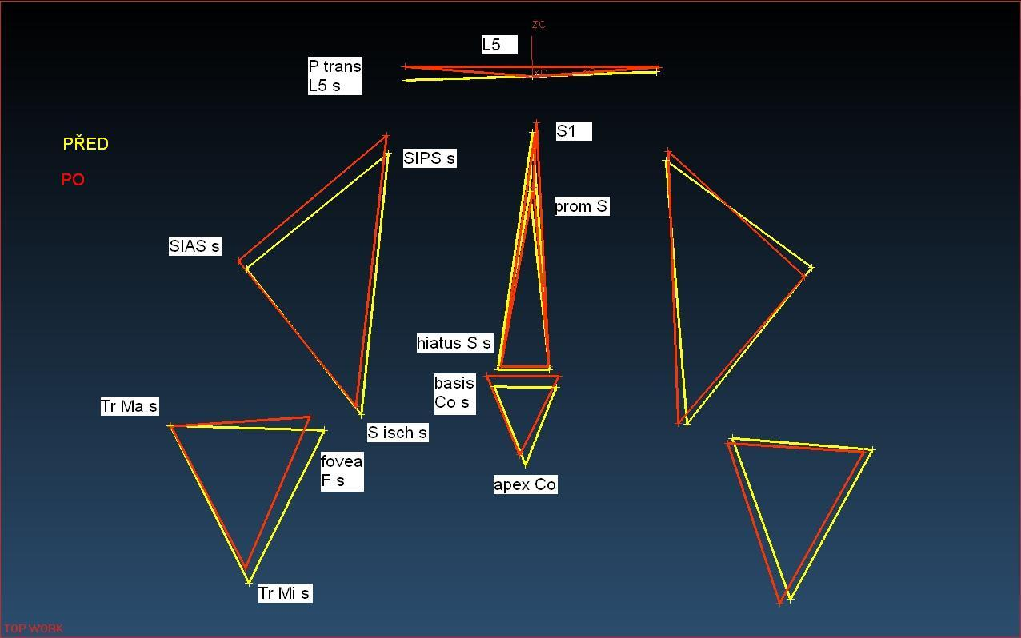

Tab. č. 3 Seznam anatomických útvarů pánve ( 1 – 22 ) a pelvimetrických distancí ( A – F )
Zkratky Zkratky
1. | spina iliaca anterior superior sin | SIASs | A) | d. bispinalis anteriora | SIASS
2. | spina iliaca anterior superior dx | SIASd | B) | d. bispinalis posteriora | SIPSS
3. | spina iliaca posterior superior sin | SIPSs | C) | d. bispinalis ischiadica | SSisch
4. | spina iliaca posterior superior dx | SIPSd | D) | d. bitrochanterica | TrrMa
5. | spina ischiadica sin | Sischs | E) | d. intercoccygeoischiadica sin | Co-Sischs
6. | spina ischiadica dx | Sischd | F) | d. intercoccygeoischiadica dx | Co-Sischd
7. | trn S1 | S1
8. | promontorium | promS
9. | hrot kostrče | apexCo
10. | baze kostrče vlevo | basisCos
11. | baze kostrče vpravo | basisCod
12. | hiatus sacralis sin | hiatusSs
13. | hiatus sacralis dx | hiatusSd
14. | processus spinosus L5 | L5
15. | processus transversus L5 sin | PtransL5s
16. | processus transversus L5 dx | PtransL5d
17. | fovea capitis femoris sin | foveaFs
18. | fovea capitis femoris dx | foveaFd
19. | trochanter major sin | TrMas
20. | trochanter major dx | TrMad
21. | trochanter minor sin | TrMis
22. | trochanter minor dx | TrMid

VÝSLEDKY

Dynamika změn, které následovaly po manuálním terapeutickém zásahu na svalech pánevního dna (subjekt skupiny a)), není zdaleka tak dramatická. Z pelvimetrického vyšetření vyplývá (přehled v tab. č. 4), že se nejvíce prodlužovala linie velkých trochanterů ve všech rovinách, hlavně zásluhou posunu levého TrMa ventrokaudálně. Důležitá je bilaterální kaudální elongace spojnice apexu kostrče a ischiadického trnu o 3 mm, která ukazuje na uvolnění svalů pánevního dna ze spazmu. Vyhodnocení překrytých 3D – drátěných modelů v rovině transverzální, sagitální a frontální je zatím k dispozici formou popisu. I zde však nenacházíme velké změny. Z boku se po terapeutickém zásahu jeví poloha kostrče více vertikální. Obě pánevní kosti sjíždějí kaudálně. Sakrum je naklopeno vzad. Ve frontálním nastavení detekujeme opět kaudální drive obou pánevních kostí a jejich lepší stranovou symetrii. Také postavení kostrče se jeví více v ose. Z celkového pohledu působí pánevní komplex dojmem rozšíření, uvolnění. Transverzálním pohledem diferencujeme symetrizaci polohy SIASS, kostrč a sakrum jsou v ose, distance hlavic femurů je prodloužena.
Tato část pilotního experimentu se kvalitativně shoduje s klinickou představou postavení segmentů pánve při kostrčovém syndromu, ZNP a jeho změnou v průběhu terapie. Kvantita nás však ne zcela uspokojila, předpokládali jsme větší efekt manuálního protažení svalů pánevního a kostrčového komplexu na dynamiku změn polohy anatomických útvarů.
Pokud jde o proces arteficiální změny tvaru pánve (subjekt ze skupiny b)) - z hlediska pelvimetrie se spojnice předních horních spin (SIASS) prodloužila v předozadním směru o 5 mm (SIASdx se po stimulaci o posunula dorzálně). Vzdálenost SIASS se ve frontální rovině výrazně nezměnila. Nejvýraznější posun spojnice SIASS jsme zaznamenali v karniokaudálním směru, kde se spojnice prodloužila o 9 mm ve smyslu posunu pravé SIAS kaudálně. Spojnice zadních horních trnů kyčelních se po stimulaci minimálně změnila jen v sagitální rovině - dorzální posun SIPSdx. Linie spojující spinae ischiadicae se prodloužila v kraniokaudálním směru o 3mm, hlavně díky pohybu pravé Sisch kaudálně.

Tab. č. 4 Délka distancí na pánvi ( v mm )
 |  | Proband skupiny
 | A) |  | B)
 | PŘED | PO | PŘED | PO
SIASS - vzdálenost v ose x | 219,4 | 218,22 | 206,73 | 205,55
y | 5,06 | 3,96 | 3,96 | 9,11
z | 3 | 3 | 0 | 9
SIPSS - vzdálenost v ose x | 99,8 | 99,81 | 102,97 | 102,57
y | 2,38 | 1,19 | 4,75 | 7,13
z | 3 | 6 | 3 | 3
Ssisch - vzdálenost v ose x | 116,44 | 116,83 | 119,6 | 119,2
y | 3,96 | 3,57 | 1,98 | 1,98
z | 6 | 6 | 3 | 6
Co-Sischsin - vzd. v ose x | 54,05 | 53,86 | 60,2 | 59,4
y | 19,21 | 19,4 | 27,72 | 28,12
z | 6 | 9 | 21 | 21
Co-Sischdx - vzd. v ose x | 62,39 | 62,97 | 59,4 | 59,8
y | 23,17 | 22,97 | 29,7 | 26,14
z | 12 | 15 | 18 | 15
TrrMa - vzdálenost v ose x | 293,87 | 296,64 | 296,24 | 295,05
y | 0,79 | 8,72 | 0,79 | 5,94
z | 3 | 12 | 12 | 9

Změna linie těchto útvarů v sagitální rovině nebyla zaznamenána, ikdyž pravá SISCH se mohutně kaudálně posouvala. Změny pouze v rámci vzdálenosti jednotlivých řezů (3 mm) jsme detekovali u spojnice apex kostrče - spina ischiadica dextra. Tato linie se zkracovala v předozadním i kraniokaudálním směru hlavně díky pohybu SISCHdx. Bitrochanterická vzdálenost se zvětšila v předozadním směru cca o 5mm dorzálně zásluhou posunu trochanter major dexter dorzálně. Ve frontální rovině se pak vzdálenost trochanterů snižovala. Výrazně kaudálně se posunul trochanter major sinister nejspíše podle natočení acetabula levé kosti pánevní ventrokaudálně Malou změnu polohy je možno pozorovat u apexu kostrče, ten se lehce posunul vlevo, což je pro nás velmi překvapivé.
Zhodnocení drátěných modelů - v rovině sagitální je zřejmý posun sakra dorzálně a naklopení horní části ventrálně resp. dolní části dorzálně. Distance apexu kostrče a ischiadické spiny se bilaterálně zkracuje, pravá Sisch leží více dorzokaudálně. Detekujeme také kraniokaudální prodloužení spojnice předních horních spin. Zezadu pak vidíme, že se SIPSs posunula kraniálně, SIASp mediálně, SIASs laterálně a Sischd kaudálně. Zajímavá je po stimulaci kratší vzdálenost sakra a kostrče ve vertikále. Spojnice apexCo-Sischd je zjevně kratší. Trn S1 leží dextrolaterálně. Zřetelná je translace pravé hlavice femuru mediálně a levé kaudálně. Překvapující je opět mírný posun apexu kostrče vlevo. Pohled shora ukazuje posun celého sakra vpravo, SIASd mediálně, SIASs laterálně, Sischd mediálně, Sischs dorzolaterálně a opět lehký posun kostrče vlevo. Výrazná je rotace caput femoris dextra dorzomediálně a posun c. f. sin dorzálně.
Domníváme se, že nástroj elektrostimulace nám, na rozdíl od terapeutického zásahu, umožnil sledovat kvalitní a četné změny. Markantní jsou změny v poloze hlavně na pravé kosti pánevní, což je pochopitelné vzhledem ke stimulaci svalů pánevního dna vpravo. Překvapivé je opakované zjištění, že hrot kostrče se po stimulaci posouvá mírně vlevo, ačkoli byla stimulována pravá strana.

DISKUSE

Odečítání souřadnic probíhalo manuálně. Dokonce i při relativně vysokém rozlišení MRI-scanů i monitoru nelze vyloučit poměrně velkou subjektivní chybu. Bohužel ještě není k dispozici žádný automatický nástroj, který by tuto chybu minimalizoval (Janda 2003). Komplikace pramení také z reliéfu a velikosti konkrétního anatomického útvaru, je totiž často těžké definovat jediný bod, který by ho reprezentoval. Jednáme s odborníky na MRI o možnosti MRI-sekvencí po 1mm, aby i minimální ale důležité informace nezanikly v šířce řezu. Podstatnou část otázek by nám jistě pomohlo vyřešit zobrazování prostřednictvím funkční MRI (Lienemann 2003), nejen vzhledem k zaujaté pozici, kdy subjekt nemusí ležet na zádech, ale i díky kombinaci detekce funkce a morfologie najednou.
Navržený postup zpracování morfometrických dat numerickým způsobem (transformace matic souřadnicových systémů) nebyl úspěšný. Rozměry ideálně tuhých pánevních segmentů se lišily, což vneslo do experimentu další systematické chyby. V konečném důsledku nešlo studii náležitě vyhodnotit. Zvolili jsme tedy metodu grafickou, ve které chceme optimalizovat algoritmus jednotlivých kroků a vyzkoušet měření rozdílů přímo ve zhotovených drátěných modelech. Jako další způsob, jak numericky změny hodnotit, se jeví transformace s obsaženou podmínkou možné subjektivní chyby. Je ale možné, že při stanovení velikosti chyby dojdeme k závěru, že je chyba větší než předpokládané výchylky v poloze daných útvarů.
Otázkou do diskuze je posun apexu kostrče doleva u probanda ze skupiny b), kdy stimulace probíhala vpravo a tudíž by se kostrč jako celek měla posouvat vpravo. Už z předchozích ultrazvukových vizualizací elektrostimulace těchto svalů víme, že ne u všech subjektů se svaly pánevního dna elektrostimulací zkracují. Zmiňuje se o tom i studie Piloniho a kol. o funkčním zobrazování pánevního dna (Piloni 1997), kde došlo u několika subjektů při volní kontrakci k prodloužení m. coccygeus. Tento fenomén zatím není uspokojivě vysvětlen. Připravujeme EMG-studii, která by diskuzi na toto téma ozřejmila. Již nyní máme předběžné výsledky experimentu, kdy jsme stimulovali sval pletence ramenního a zároveň snímali EMG – signály. Zjistili jsme, že při stimulaci se aktivují kontralaterální svaly i svaly, které jsou v přímém kinematickém propojení.

ZÁVĚR

Sledování změn tvaru pánve zobrazovacími metodami je stále ve vývoji. Zvolený způsob takového hodnocení má množství potencionálních výhod, ale zatím samozřejmě také mnoho nevýhod. V následující etapě hodláme některé řešit - např. problém rozdílné velikosti načtených anat. útvarů v procesu transformace nebo objektivizaci elektrostimulace, je nutné zoptimalizovat nastavení parametrů MRI atd.
Vyhodnocení pilotního experimentu ukázalo určitou shodu (spíše kvalitativního charakteru) s klinickými poznatky o kostrčovém syndromu a syndromu ZNP. Výsledky studie však nelze zevšeobecňovat, ikdyž se ukázaly jako slibné. Je nutné využít všech zkušeností, které jsme v průběhu experimentu získali, a nasměrovat podle nich další vývoj v této problematice s důrazem na kvalitnější metodický soubor i metodu samotnou.

PODĚKOVÁNÍ

Studie probíhá díky úzké spolupráci odborníků Katedry fyzioterapie, katedry anatomie a biomechaniky při FTVS UK, Radiologické kliniky 1.LF UK a Ústavu mechaniky při ČVUT. Autoři by touto cestou rádi poděkovali všem na projektu zúčastněným vědeckým pracovníkům a týmu ostatních profesních odborníků, bez kterých by se tato studie nemohla uskutečnit.

LITERATURA

AUKEE, P., USENIUS, JP., KIRKINEN, P. An Evaluation of Pelvic Floor Anatomy and Function by MRI. J Obstetric and Gynekology and Reproductive Biology. 112, 2004, s. 84-88. ISSN 0301-2115.
BERQUIST, TH. Imaging of Articular Patology: MRI, CT, arthrography. Clin Anat. 1997, 10. s.1-13.
CRAMER, A.: Iliosakralmechanik. Asklepios, 1965, 6, s. 261-298.
DVOŘÁK, T., TICHÝ, M., ŤUPA, F. Zafixovaná nutace mění rozsahy rotačních pohybů kyčelních kloubů. Rehab. fyz. lék., Praha, 2000, 3, str. 106 –111. ISSN: 1211 – 2658.
HANDA, V., PANNU, HK., SIDDIQUE, S. et col. Architectural Differences in the Bony Pelvis of Woman with and without Pelvic Floor Disorders. J Obstetric and Gynekology. 102, 2003, 6. ISSN 0029-7844 .
HNÍZDIL,J. a kol. Léčebné rehabilitační postupy Ludmily Mojžíšové. Grada Publishing, 1996, ISBN 80-7169-187-9.
JACOB, HAC., KISSLING, RO. The mobility of the sacroiliac joints in healthy volunteers between 20 and 50 years of age. Clinical Biomechanics, 10, 1995, 7, s. 352-361.
JANDA, Š., van der HELM, FCT., de BLOK, SB. Measuring morphological parameters of the pelvic floor for finite element modelling purposes. J Biomech. 36, 2003, 749-757. ISSN 0021-9290.
MAUBON, A., AUBARD, Y., BERKANE, V. et al. Magnetic resonance imaging of the pelvic floor. Abdom Imaging, 28, 2003, s. 217-225.
LIENEMANN, A., FISCHER, T. Functional imaging of the pelvic floor. J Radiology. 47, 2003, s. 117-122. ISSN 0720-048X.
PILONI, V., BASSOTTI, G., FIORAVANTI, P., AMADIO, L. et col. Dynamic imaging of the pelvic floor. Int J Colorectal Dis. 12, 1997, 4, s. 246-53.
TICHÝ, M., MALBOHAN, IM., OTÁHAL, M., CHALUPOVÁ, M. Influence of coccygeal spasm on positron of sacral bone. Locomotor. systém, 5, 1+2, s. 74-77.
TICHÝ, M. Biomechanika a kineziologie pánevního dna u člověka: původ, stavba, inervace a funkce. Disertační práce, Praha : FTVS UK, 1999.
VAŘEKA, I. Posturální stabilita, řízení, zajištění, vývoj, vyšetření. Rehab. a fyz. lék., 2002, 9, s. 122 – 129. ISSN: 1211 – 2658.
VÉLE, F. Kineziologie posturálního systému. Praha : Karolinum, 1995.
WURDINGER, S., HUMBSCH, K., REICHENBACH, JR. at al. MRI of the Pelvic Ring Joints Postpartum: Normal and Pathological Findings. Journal of Magnetic Resonance Imaging, 2002, 15, s. 324-329.
Přehled biomechanických modelů použitých při simulacích skoku dalekého a jejich možná aplikace při simulaci skoku vysokého

VLADIMÍR HOJKA
FTVS UK– katedra atletiky, Praha

ABSTRAKT

V současné odborné literatuře nalezneme mnoho studií optimalizace skoku dalekého. Přehledné zpracování této literatury slouží jako východisko při modelování skoku vysokého. Protože se jedná o podobný pohybový vzorec, můžeme s určitými omezeními použít stejné modely při odlišných vstupních podmínkách.

ÚVOD

Problémem optimalizace skoku dalekého se zabývá řada autorů (Seyfarth a kol., 1999; Seyfarth a kol., 2000; Kakihana, Suzuki, 2001 a další). Simulacemi skoku vysokého se zabývá ve svých studiích Dapena (1995a, 1995b). Jedná se však pouze o simulaci letové fáze a možných korekcí.

SPRING-MASS MODELY

Někteří autoři (Seyfarth a kol., 1999 a 2000) zkoumají vliv tuhosti dolní končetiny (dále DK), úhlu dokroku a rychlosti rozběhu na délku skoku použitím spring-mass modelu a jeho modifikací (obr. č. 1).

Obr. č. 1
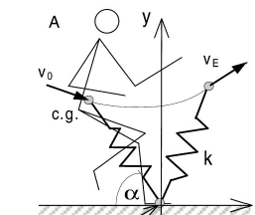x 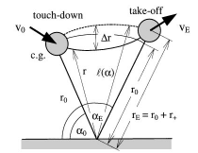

Obr. č. 1 Jednoduchý spring-mass model (vlevo) je složen z pružiny tuhosti k, hmotnost skokana je zastoupena jediným bodem (c. g.), úhel dokroku je označen α₀ a počáteční rychlost v₀. Model s možností prodloužení (vpravo) má klidovou délku l(α), která se zvyšuje s pro rostoucí α, rozdíl mezi počáteční a koncovou délkou je označen r₊ (podle Seyfartha a kol., 1999).

Spring-mass modely dokáží v určité míře popsat sílu reakce podložky. Jednoduchý spring-mass model umí aproximovat tzv. aktivní vrchol síly. Ten je způsoben při odrazu koncentrickou kontrakcí svalů. Při dokroku a během prvních 40 ms odrazu dochází k prudkému nárůstu měřené síly reakce podložky, kterou tento jednoduchý model není schopen zachytit (pasivní vrchol síly reakce podložky).
Jelikož aktivní vrchol síly není časově symetrický, ale má pozvolnější sestup, byl spring-mass model rozšířen o možnost prodloužení (obr. č. 1 vpravo), což se projeví v poklesu tuhosti a tím i v delším trvání fáze od maximálního zkrácení DK po dokončení odrazu.
Při popisu pasivního vrcholu síly reakce podložky byla k modelu připojena distální hmotnost m₂, která byl vysoce nelineárními tlumiči během odrazu zpomalena (obr. č. 2).

Obr. č. 2
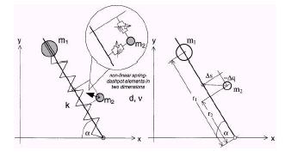
Obr. č. 2 Schéma spring-mass modelu s prezentováním distální hmotnosti m₂, připevněné dvěma tlumiči. Celková hmotnost m byla rozdělena na hmotnosti m₁ (zastupuje SH) a m₂. R₁ zastupuje délku DK a r₂ je vzdálenost místa opory a lokace distální hmotnosti (dle Seyfartha a kol., 1999)

Při vhodném nastavení parametrů modelu lze dosáhnout přesného popisu síly reakce podložky s minimálními rozdíly mezi měřenou a modelovanou silou.
Všechny výše uvedené modely jsou rovinnými modely. Aby bylo možné je použít při simulacích skoku vysokého, museli bychom je rozšířit a aplikovat do trojrozměrného prostoru. Můžeme předpokládat, že pokud autoři dosáhli určitého stupně přesnosti při simulaci skoku dalekého, lze dosáhnout v podobných mírách přesnosti simulovat i skok vysoký.

SEGMENTOVÉ MODELY

Segmentovými modely rozumíme soustavu hmotných segmentů spojených různými typy kloubů s různými počty stupňů volnosti. Pokud nás zajímá pouze skeletová dynamika, vystačíme si s tuhými segmenty. Je-li pozornost kladena i na svalovou činnost, musí být svaly součástí modelu. Jejich zastoupení může opět různého typu počínaje rotačními tuhostmi v kloubech (Seyfarth, 2001) až po složité modely excitační dynamiky svalů (Hatze, 2001).
Příkladem segmentového modelu je model popsaný Alexandrem (1990) a využitý Seyfarthem (2000). Model je sestaven ze dvou tuhých segmentů spojených kladkovým kloubem a jednoho extenzoru kolenního kloubu, který je Hillovým modelem svalu (obr. č. 3).
Model je použit pro výzkum architektury svalu a jeho optimalizaci u skoku dalekého. U nereálných hodnot svalových parametrů lze dosáhnout nereálných délek skoků. Proto je nutné tento model individualizovat a následně zkoumat vliv vstupů na délku skoku

Obr. č. 3
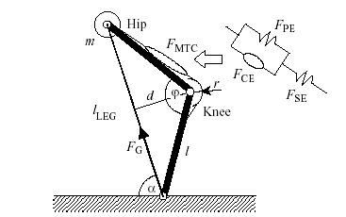

Obr. č. 3 Dvou-segmentový model s jedním kolenním extenzorem. Hmotnost skokana m je umístěna v kyčli, oba segmenty mají délku l a nulovou hmotnost. Kolenní extenzor působí s konstantním ramenem síly r. Svalová síla F_{MTC} je rovna síle sériové šlachy F_{SE} a součtu sil kontraktilního a paralelního elastického elementu F_{CE}+F_{PE}. Orientace DK je popsána úhlem α a úhlem v kolenním kloubu φ. Délka DK l_{LEG} je vzdálenost místa opory a kyčle. Vzdálenost d je rameno síly reakce podložky (Seyfarth, 2000).

. Tento model lze modifikovat pro skok vysoký, ale musíme uvažovat, že celou složitou problematiku by vyřešil pouze částečně a to ve velmi zjednodušené podobě.
Jiným typem segmentového modelu je čtyř-segmentový model těla člověka se šesti svalovými skupinami na DK, který byl použit při zkoumání interakce segmentové a svalové dynamiky u skoku dalekého (Seyfarth, 2001b). Optimalizovány byly časy spuštění svalové aktivace. Tento přímý dynamický model dokáže zachytit pasivní vrchol síly, ale u aktivního vrcholu již vidíme zřejmé odchylky mezi experimentální a modelovanou silou reakce podložky.
Podobně pracující model můžeme použít pro zjištění závislosti skeletové dynamiky a svalové činnosti při skoku vysokém.
Posledním typem segmentových modelů by byly mnoha-segmentové modely, které lze použít při zkoumání pohybu během letové fáze. Tyto modely nejsou primárně určeny pro skoky, ale např. pro simulaci pohybu v beztížném stavu (Hanavan, 1964) nebo simulace pohybu v gymnastice (Yeadon, 1990).

ZÁVĚR

Při modelování skoku vysokého lze úspěšně použít modely použité ve skoku dalekém. Zatímco u skoku dalekého je jednoznačné kritérium optimalizace, kterým je délka skoku, u skoku vysokého při preciznějším modelování s jedním kritériem (výška skoku) nevystačíme. V našem výzkumu se budeme zabývat problematikou odrazové fáze i problematikou přechodu laťky. Předpokládáme využití některých výše uvedených modelů s určitými modifikacemi.

LITERATURA

ALEXANDER, RMcN. Optimum také-off techniques for high and long jumps. Philosophical Transactions of Royal Society of London, 329, 1990, s. 3-10.
HANAVAN, EP. A mathematical model of human body. WADC Technical report AMRL-TR-64-102. Ohio : Wright-Patterson Air Force, 1964.
HATZE, H. An efficient simulation method for discrete-value controlled large-scale neuromyoskeletal system models. Journal of Biomechanics, 34, 2001, 2, s. 267-271.
KAKIHANA, V. SUZUKI, S. The EMG activity and mechanics of the running jump as a function of takeoff angle. Journal of Electromyography and Kinesiology, 2001, 11, s. 365–372.
Seyfarth, A. a kol. A movement criterion for running. Journal of Biomechanics, 35, 2002, 5, s. 649-655.
Seyfarth, A. Blickhan, R. van Leeuwen, JL. Optimum take-off techniques and muscle design for long jump. The Journal of Experimental Biology, 203, 2000, s. 741-750.
Seyfarth, a. Elastically operating legs – strategies and construction principles. Dissertation. Jena : Friedrich-Schiller Universität, 2001.
Seyfarth, A., Bobbert, MF., Blickhan, R. The origin of spring-like leg behaviour in long jump. Jena : Institute for Sports Science, LSB Biomechanics, Friedrich-Schiller-University, 2001.
Seyfarth, A., Friedrichs, A., Wank, V., Blickhan, R. Dynamics of the long jump. Journal of Biomechanice, 32, 1999, 12, s. 1259-1267.
YEADON, MR., MIKULCIK, EC. The control of non-twisting somersaults using configuration changes, Journal of Biomechanice, 29, 1996, 10, s. 1341-1348.

3D počítačový model pánve, kloubního spojení a vybraných svalů

ŠÁRKA HORÁČKOVÁ
Katedra anatomie a biomechaniky, FTVS UK, Praha

ÚVOD

V současnosti se biomechanické modelování v oblasti myoskeletální orientuje především na problematiku kloubních náhrad (Donát et al, 2002; Hudec, Kovanda, 2002; Fuis, Ochranová, 2001) a dále se zaměřuje na výpočtové modelování deformačně napjatostních poměrů jednotlivých segmentů (kostí) lidského těla (Dalstra, Huiskes, 1995; Vaverka, Vrbka, 2002; Horák et al., 2002; John, 2002). V dostupné literatuře se nám však nepodařilo najít 3D model obsahující jednak kosti, kloubní spojení, vazy a svaly, který by dovedl řešit kinematiku celého modelovaného komplexu. Není nám tedy znám model vypracovaný nikoliv z hlediska způsobu zatěžování, pevnosti apod., ale z hlediska funkčních patologických situací známých z fyzioterapeutické praxe. Náš 3D počítačový model pánve, kloubního spojení a vybraných svalů bude modelován metodou konečných prvků (MKP). Biomechanické modely vytvořené pomocí metody konečných prvků (MKP) mohou být využity k analýze velmi komplexní geometrie, jako je např. pánev, a komplikovaného chování, jako heterogenní, nelineární a anisotropické chování kostí nebo nekompresní a neohýbací charakteristika vazů (Garcia et al., 2000).
Předmětem mého doktorského studia je vytvoření kinematického modelu pánve, pomocí kterého bude možno řešit otázky různých pohybů, silových a tuhostních poměrů v pánvi a simulaci některých situací známých z klinické praxe. Odtud známe různé tvarové změny pánve. Tvarové změny pánve jsou především závislé na dlouhodobém silovém působení, při kterém může docházet k uplatnění typických materiálových vlastností svalů, vazů a chrupavek (tzv. tečení materiálu, creep efekt). Tyto vlastnosti potom rezultují ve změny postavení pánevních kostí, které po delší době působení zátěže mohou být značně rozsáhlé (Otáhal, Tichý, 1996). Na pánvi to jsou zejména změny v obou sakroiliakálních skloubeních, dále v symfýze a ve spojení kosti křížové (os sacrum) s kostí kostrční (os coccygis). Mezi nejčastěji klinicky popsané tvarové změny pánve patří torze pánve (Lewit, 1996; Rychlíková, 1997), sakroiliakální posun (Lewit, 1996), „innominate shear dysfunction“ (nůžkový posun pánve) (Greenman, 1986) a zafixovaná nutace pánve (Tichý, 1999). Tyto uvedené situace vznikají jako výsledek změn mechanických poměrů v pánevní oblasti, ale příčiny těchto změn jsou zatím jen předpokládány. Bez znalosti těchto příčin je fyzioterapeutická léčba necílená a je z větší části založena na léčbě „pokusem“(„nevíme, co léčit“). Jednou z možností jak příčiny objektivizovat je vytvoření námi navrhované 3D počítačové simulace deformačních změn pánve řešené inverzní úlohou.
Model pro simulaci tvarových změn pánve známých z klinické praxe by měl být vytvořen tak, aby na něm mohly být provedeny jakékoliv silové a materiálové simulace změny pánevního systému (příčiny) a dokázán jejich vliv na tvarové změny systému (efekt). Příčinou, tedy vstupními parametry kinematického modelu budou jakékoli morfometrické nebo fyzikální změny vlastností měkkých tkání (svalů, ligament, chrupavek) nebo změny silového zatížení na pánevní systém. Deformace kostí budou ignorovány, protože jejich elastické moduly budou považovány za relativně vysoké vzhledem k modulům měkkých tkání. Vzhledem k těmto předpokladům může být kloubní povrch simulován jako oblý pevný povrch. Tření mezi jednotlivými kloubními povrchy nebude v prvé fázi pro zjednodušení modelu uvažováno.
Mnoho biomechanických otázek řešících tlakové a tahové charakteristiky měkkých tkání a deformací kostěných komponent je řešeno pomocí matematického modelování pevnostních a materiálových vlastností. Pro tuto aplikaci je nezbytný geometricky přesný model jak kostí, tak i místa působení úponů měkkých tkání (svalů, vazů, chrupavek) a stanovení stupňů volnosti pro jejich možné pohyby. Pro vytvoření takových geometricky věrných modelů je možné využít vyvinutého počítačového systému pro automatické modelování částí lidského těla z CT/MR dat (Kršek, 2002).
Existují některé biomechanické modely pánve (Zheng et al., 1997; John, 2002; Dalstra, Huiskes, 1995; Chao, 2003), které se zabývají především přenosem svalových tahů na kostěnné struktury pánve. Pro naši studii však nejsou podstatné průběhy a velikosti napětí v samotné kosti, ale cílem je získat informace o výsledných pohybech (posuny, rotace) jednotlivých pánevních kostí v závislosti na vnější síle resp. na zkrácení jednotlivých svalů. Dále před námi stojí problematika konkrétních mechanických vlastností měkkých tkání, zvláště jejich tuhostní a silové parametry, pro které neexistují žádné „tabulkové“ hodnoty.
V našem případě bude nutné materiálové konstanty čerpat zejména z dostupné odborné literatury, a to především z rešeršních pramenů (Zheng et al., 1997; Danin et al., 2001; Wang, Dumas, 1998; Damen et al., 2002) a z našich vlastních experimentů, které jsou součástí studií realizovaných na katedře fyzioterapie FTVS UK. Tyto experimenty se povětšinou týkají měření in vivo, kterým sledujeme jednak tuhostní charakteristiky sakroiliakálních skloubení pomocí tenzometru a dále měříme maximální sílu kontrakce svalů pánevního dna a jeho odpor proti pasivnímu protažení (Horáčková, 2002).
Předností této interdisciplinární studie je bezesporu spolupráce tří pracovišť- Katedry fyzioterapie, FTVS UK Praha, FSI VUT Brno (Ing. Přemysl Kršek, Ph.D.) a Katedry mechaniky, ČVUT Praha ( Doc. Ing. Karel Dedouch, CSc., Ing. Tomáš Vampola, Ph.D.). Tato spolupráce umožní využití znalostí z klinické praxe fyzioterapeuta, jako vstupních parametrů pro vlastní modelování kinematiky systému zkušenými inženýry, a pro ověření „správnosti“ výsledného modelu na patologických situacích.

METODOLOGICKÝ POSTUP

Vstupní data pro biomechanický model pánve byly získány magnetickou rezonancí (MRI) přístrojem Gyroscan ACS-NT 1,5T, Philips Medizin System, Praha. Měření bylo prováděno na Radiologickém oddělení 1.lékařské fakulty, University Karlovy v Praze. Parametry měření jsou shrnuty v tab. č. 1.

Tab. č. 1 Parametry MRI snímání
scanning | axial
slice thickness | 2 mm
pixel resolution | 1,25 x 1,25 mm
number of rows | 256
number of column | 256
number of frames | 225
system | T2 weighted TSE
data format | Dicom 3.0
scanning region | L5 - trochanter major

Probandem byla mladá zdravá žena (30 let), u které nebyly zjištěny jakékoliv patologické příznaky v oblasti pánve, bederní páteře a kyčelních kloubů.
Z MRI snímků (obr.č. 1) jsme segmentovali 7 kostí, 28 svalů a meziobratlovou ploténku L5/S1 (obr. č. 2). Pro manuální metodu segmentace jsme použili počítačový program Transfer. Pro vytvoření geometricky věrného modelu pánve jsme využili vyvinutého počítačového systému pro zcela automatické modelování z CT/MR dat (Kršek 2002).
Nezpracovaná data z MRI byla přetransformována do formátu DICOM 3.0 (digital imagine communication of medicine) a připravena k ruční segmentaci pánevních kostí a svalů.
Výsledkem segmentace jsou tzv. voxel modely tkání. Metodou vektorizace (marching cubes) byly voxel modely převedeny na orientované uzavřené trojúhelníkové sítě, které popisují jejich povrch. Dále byla vytvořena tetrahedrální síť Delaunayovou triangulací a optimalizací byla upravena získaná síť tetrahedrů tak, aby měla požadovanou kvalitu a při tom dodržela svůj povrch v konečně prvkovém modelu.
Nyní provádíme s Ing.P.Krškem z VUT Brno konečné práce na skořepinovém modelu kostí, tj. vyhlazení povrchu modelu. Následně budou modelovány metodou konečných prvků svaly jako pružiny. Přičemž jedna pružina bude odpovídat funkci jednotlivého svalu (např. gluteus maximus bude rozdělen na 3 části). Pro usnadnění orientace začátků, průběhů a úponů svalů budou využity vytvořené 3D skořepinové (shell) modely pánevních svalů. Poté bude třeba nadefinovat kloubní vazby (stupně volnosti, přítomnost disku, ligament).

Obr. č. 1 MRI pánve ženy Obr. č. 2 Segmentace MRI pánve ženy

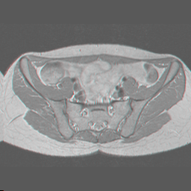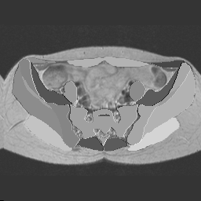

VÝSLEDKY

Vytvořili jsme skořepinový (shell) model lidské pánve včetně pánevních svalů (obr. č. 3 a obr. č. 4).

DISKUSE

Zatím je náš model pánve pouze prototypem konečného výpočetní kinematického modelu pánve člověka, pomocí něhož by bylo možné řešit statickou a kinematickou analýzu modelu, rozbor silových účinků jednotlivých svalových skupin působících na pánev, výpočet rovnovážné polohy vyšetřované soustavy těles (jednotlivá tělesa výpočetního modelu budou uvažovaná jako dokonale tuhá).

Obr. č. 3. Shell model ženské pánve (kosti) Obr. č. 4 Shell model ženské pánve (kosti a svaly)
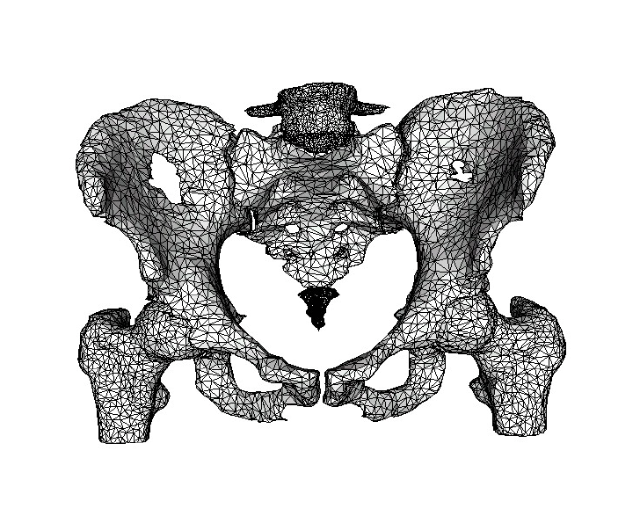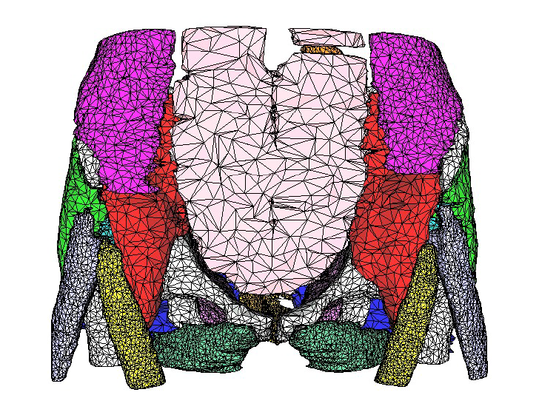

John (2002) publikoval studii, jejíž součástí je porovnání „shell“ (skořepinového) a „solid“ (3D) modelu pánve v závislosti na aplikaci tlakových a tahových sil na kost. V modelu bylo uvažováno namáhání kosti dvaceti třemi úpony svalů. Pro modelování byly použity konečné prvky. Dalstra a Huiskes (1995) se ve své práci zabývají přenosem sil v trámčité a kortikální kostěnné tkáni při zatížení modelu pánve pomocí silových tahů svalů při simulaci chůzového stereotypu. Jejich model je též založen na metodě konečných prvků a obsahuje celkem 21 svalů, které mají přímý vztah k pánvi (začínají nebo se upínají na pánevní kost). Z jejich výsledků vyplývá, že největší část zatížení pánevní kosti je přenášena kortikální tkání (cca 50 krát více než pod ní ležící trámčitou kostí). Dále autoři zjistili, že největší tlak ve stoji a při chůzi se objevuje v horní části acetabula a odtud se šíří směrem ke skloubení sakroiliakálnímu nebo k symfýze. Další biomechanický model, který řeší mechaniku pánve je model holandských autorů (Hoek van Dijke et al., 1999), kteří analyzují vztahy mezi silou svalů, vazů a kloubů při axiálním zatížení a při aplikaci zevního zatížení. Biomechanický model pánve obsahuje 94 svalových částí, 6 vazů a 6 skloubení. Výběr svalů a vazů byl realizován vzhledem k důležitosti na zatížení sakroiliakálních skloubení. Svaly a vazy byly modelovány jako silové vektory. Hoek van Dijke koriguje biomechanický model podle EMG aktivity daných svalových skupin. Maximální volní kontrakci svalů (MVC) vypočítává dle vztahu: 1% MVC = 0,0037 N/mm².
Všechny jmenované biomechanické modely pánve však neřeší mechanické vlastnosti celé pánve v souvislosti se silovým zatížením a kinematickou analýzou jednotlivých skloubení na pánvi, které jsou hlavním předmětem naší práce.

VÝCHOZÍ LITERATURA

CHAO, EYS. Graphic-based musculoskeletal model for biomechanical analysis and animation. Medical Engineering&Physics, 25, 2003, s. 201-212.
DALSTRA, M., HUISKES, R. Load transfer across the pelvic bone. Journal Biomechanica, 28, 1995, 6, s.715-724.
DAMEN, L. et kol. Does a pelvic belt influence sacroiliac joint laxity? Clinical Biomechanics, 17, 2002, s. 495-498.
DANIN, GJ. et kol. Elastic and Viscoelastik Properties of the Human Pubic Symphysis Joint: Effects of lateral Impact Loading. Journal of Biomechanical Engineering, 123, 2001, 3, s. 218-226.
DONÁT, A., KONVIČKOVÁ, S., VAVRIK, P. The ceramic knee replacement-development and experince. Proceedings of international conference on Biomechanics of man, 2002, s. 186-188.
FUIS, V., OCHRANOVÁ, M. Napjatostní analýza keramické hlavice zatížené šikmým zatížením. Skelet, 2001, s. 6-8.
GARCÍA, JM., DOBLARÉ, M., SERAL, B., SERAL, F., PALANCA, D., GRACIA, L. Three-Dimensional Finite Element Analysis of Several Internal and External Pelvis Fixations. Journal of Biomechanical Engineering, 22, 2000, s. 516-522.
GREENMAN, PE. Innominate sheat dysfunction. J.Manual Med. 2, 1986, s. 93-95.
HOEK van DIJKE, GA., SNIJDERS, CJ., STOECKART, R., STAM, HJ. A biomechanical model on muscle forces in the transfer of spinal load to the pelvis and legs. Journal of Biomechanics, 32, 1999, s. 927-933.
HORÁČKOVÁ, Š. Změna síly svalů pánevního dna a odporu kostrčového a pánevního komplexu proti pasivnímu protažení před a po elektrické stimulaci m.coccygeus. Diplomová práce, Praha : Univerzita Karlova, 2002.
HORÁK, Z. et kol. Provedení napěťově deformační analýzy a souboru artrotických a fyziologických kyčelních kloubů metodou MKP. Skelet 2001, s. 12.
HUDEC, J., KOVANDA, M. The effect of proshesis`s shape on the proshesis-cement-femur system behavior:clinical vs. mechanical results. Proceedings of international conference on Biomechanics od man, 2002, s. 204-206.
JOHN, A. Boundary conditions and yield criteria in numerical analasys of the human pelvic bone. Strojnický časopis, 53, 2002, 2, s. 65-76.
KRŠEK, P. Complex human tissue FEM models prepared by Boolean operations. Proceedings of international conference on Biomechanics of man, Praha : FTVS UK, 2002.
LEWIT, K. Manipulační léčba, 4.vydání, J.A.Barth, Česká lékařská společnost J.E.Purkyně, 1996.
OTÁHAL, S., TICHÝ, J. Zřetězené spasmy – aspekt neurologický a biomechanický. Rehabilitace a fyzikální lékařství, 4, 1996, s. 174-178.
RYCHLÍKOVÁ, E. Manuální medicína. Praha : Maxdorf, 1997.
TICHÝ, M. Biomechanika a kineziologie pánevního dna u člověka. Habilitační práce, Praha : FTVS UK, 1999.
VAVERKA, M. , VRBKA, M. Vyšetřování deformace a napjatosti v dětském kyčelním spojení na konečněprvkovém 3D modelu. Computation Mechanics, 2002, s. 483-486.
WANG, M., DUMAS, G.A. Mechanical behavior of the female sacroiliac joint and inflence of the anterior and posterior sacroiliac ligaments under sagittal loads. Clinical Biomechanics, 13, 1998, 4-5, s. 293-299.
ZHENG, N., WATSON, LG., YONG-HING, K. Biomechanical modeling of the human sacroiliac joint. Medical&Biological Engineering&Computing, 1997, s. 77-82.

Hodnocení stavby těla u lyžařů běžců ve věku 10 – 16 let

IVANA KINKOROVÁ¹, RŮŽENA RANDÁKOVÁ²
Biomedicíncká laboratoř¹ a Laboratoř sportovní motoriky², FTVS UK, Praha

ABSTRAKT

Různé tělesné charakteristiky, ale i tělesné složení jedince, tj. velikost podílu aktivní tělesné hmoty a depotního tuku vytváří výrazný somatický znak, který se charakteristicky rozvíjí v závislosti na věku, stupni tělesného rozvoje a pohlaví. Cílem této studie bylo zhodnotit tělesný profil u skupiny lyžařů, žáků sportovních tříd se zaměřením na běh na lyžích, s důrazem na hodnocení základních antropometrických charakteristik, tj. tělesné hmotnosti, tělesné výšky, BMI, somatotypu, a mimo jiné i porovnání kaliperace a bioimpedance jako metod pro stanovení tělesného složení, resp. porovnání predikčních rovnic používaných pro konečný přepočet na procento tělesného tuku. Do studie bylo zahrnuto celkem 34 probandů ve věku 10 – 16 let, z toho 21 chlapců (průměrné hodnoty – věk – 13,2 ± 1,9 let, výška – 162,0 ± 14,9 cm, hmotnost – 47,2 ± 13,0 kg, BMI – 17,5 ± 1,9 kg /m²) a 13 děvčat (průměrné hodnoty- věk – 13,2 ± 1,0 let, výška – 159,6 ± 7,2 cm, hmotnost – 46,4 ± 5,2 kg, BMI – 18,2 ± 1,1 kg /m²). Existuje celá řada faktorů, které mohou mít vliv na výsledek měření a hodnocení složení těla (např. technická zručnost, přístroj, vlivy okolního prostředí …). Avšak hlavní problém použití nepřímých metod pro stanovení tělesného složení jsou především predikční rovnice. Srovnání jednotlivých predikčních rovnic ukázalo na značnou odlišnost jednotlivých metodik.

ÚVOD

Sledování hodnot různých tělesných charakteristik dětí a mládeže je nejjednodušším způsobem hodnocení tělesného profilu jedince či skupiny populace. Optimální tělesná hmotnost z pohledu výkonu a zdraví je určena individuálně a je ovlivněna věkem, pohlavím, tělesnou aktivitou či sportem, somatotypem, dědičností a individuální variabilitou. Existuje mnoho indexů, které určují rozsah optimální tělesné hmotnosti z hlediska zdraví a sportovní výkonnosti. Některé jsou využitelné jen v omezené míře. Také je možné se setkat s grafy závislosti tělesné výšky na tělesné hmotnosti. Jejich využití je především při odhadu růstové rychlosti u dětí a mohou sloužit k predikci odpovídajícího rozsahu tělesné hmotnosti u normální populace. V praxi již nevystačíme s pouhým stanovením tělesné hmotnosti a případně odvozených indexů, ale je třeba stanovit množství tělesného tuku a dalších proměnných, které pojem složení těla zahrnuje (Bunc, Dlouhá, 1998).
Tělesné složení je jedním z nejdůležitějších ukazatelů vývojového stupně v průběhu ontogeneze, dále úrovně zdraví, tělesné zdatnosti a výkonnosti, stavu výživy (Pařízková, 1998). Tělesné složení, tj. velikost podílu aktivní tělesné hmoty a depotního tuku vytváří výrazný somatický znak, který se charakteristicky rozvíjí v závislosti na věku, stupni tělesného rozvoje a pohlaví. Pro hodnocení vývojových trendů tělesného složení jsou důležité změny poměrů mezi jednotlivými komponentami. Tělesné složení, stejně jako ostatní změny spojené s přibývajícím věkem, je výrazně ovlivněno prostředím a vnějšími faktory. Mezi další vlivy, jež značně ovlivňují složení těla patří výživa, celkový zdravotní stav, fyzická aktivita a celoživotní pohybová zkušenost (Pařízková, 1977, 1998). Váhový přírůstek je výsledkem působení řady faktorů, mezi které patří především genetické předpoklady, stravovací návyky, úroveň pohybové aktivity, úroveň metabolických pochodů v organismu a vzájemná interakce těchto faktorů (Riegerová, 1998). Podíl tukové komponenty se během ontogenetického vývoje jedince mění. Sexuální diferenciace v distribuci tuku se projevuje již v období středního dětství, zesiluje se v adolescenci a přetrvává v dospělosti. V průběhu života dochází u většiny lidí k přibývání hmotnosti a zvyšuje se procento tělesného tuku. Typ distribuce patří k výrazným etnickým a rasovým charakteristikám.
Cílem této studie bylo zhodnotit tělesný profil u skupiny lyžařů, žáků sportovních tříd se zaměřením na běh na lyžích, s důrazem na hodnocení základních antropometrických charakteristik, tj. tělesné hmotnosti, tělesné výšky, BMI a somatotypu. Dílčím cílem bylo porovnání kaliperace a bioimpedance jako metod pro stanovení tělesného složení, resp. porovnání predikčních rovnic používaných pro konečný přepočet na procento tělesného tuku.

METODY

Studie probíhala ve spolupráci BML a LSM UK FTVS. Skupinu probandů tvořili žáci sportovních tříd, se zaměřením na běh na lyžích, při ZŠ T. G. Masaryka ve Vimperku a členové lyžařských oddílů LIPT a SOSY. Do studie bylo zahrnuto celkem 34 probandů ve věku 10 – 16 let, z toho 21 chlapců (průměrné hodnoty – věk – 13,2 ± 1,9 let, výška – 162,0 ± 14,9 cm, hmotnost – 47,2 ± 13,0 kg, BMI – 17,5 ± 1,9 kg /m²) a 13 děvčat (průměrné hodnoty- věk – 13,2 ± 1,0 let, výška – 159,6 ± 7,2 cm, hmotnost – 46,4 ± 5,2 kg, BMI – 18,2 ± 1,1 kg /m²).
K hodnocení tělesné výšky, hmotnosti a hmotnostně – výškového poměru (BMI) byly použity referenční údaje ve formě percentilových grafů vytvořených pro chlapce a děvčata ve věku 0-18 let (Bláha a kol., 1994, 1998). Na základě řady antropometrických ukazatelů byl hodnocen somatotyp, tj. typ tělesné stavby z hlediska morfologické struktury, pomocí softwaru SURVEY verze 2.95 (http://www.med.muni.cz/prelek/survey/survey.html). Z metod pro hodnocení složení těla, resp. procenta tělesného tuku a tukuprosté hmoty, byla použita kaliperace a bioelektrická impedance (BIA). Tloušťka kožních řas byla měřena kaliperem typu Best na přesně definovaných místech pravé strany těla, viz Pařízková (1977). Kaliper typu Best má zajištěn stálý tlak na měřenou kožní řasu přenosem síly na kontaktní hroty (3 mm, kruhový tvar) pomocí pérka cejchovaného na stálý tlak 200 g (tj. cca 28 g/mm²). K stanovení složení těla biompedanční metodou byl použit přístroj Bodystat 500 (celotělová monofrekvenční impedance, v tetrapolární konfiguraci elektrod). K výpočtu procent tělesného tuku z kaliperační a bioimpedanční metody byly použity predikční rovnice pro chlapce a děvčata podle Pařízkové (1977), predikční rovnice vytvořené v rámci GAUK (Bunc a kol. 1998), predikční rovnice pro software Antropos 2.3 (1995).

VÝSLEDKY

Na základě hodnocení tělesné výšky podle percentilových grafů (Bláha a kol., 1994) bylo zjištěno, že u 13 chlapců z 21 z (tj. 62 % souboru) odpovídá tělesná výška hodnotám populace, 5 chlapců (tj. 24 % souboru) má tělesnou výšku vyšší než odpovídá hodnotám populace, 3 chlapci (tj. 14 % souboru) má tělesnou výšku nižší než populace odpovídajícího věku. U děvčat jsou hodnoty tělesné výšky následující, u 7 děvčat z 13 (tj. 54 % souboru) odpovídá tělesná výška hodnotám populace, 3 děvčata (tj. 23 % souboru) mají tělesnou výšku vyšší než populace a 3 děvčata (tj. 23 % souboru) mají tělesnou výšku nižší než populace odpovídajícího věku. Z hodnot tělesné výšky a hmotnosti jsme vypočítávali známý hmotnostně-výškový poměr (BMI). Jelikož se hodnoty BMI výrazně mění s věkem jedince, používají se u dětské a adolescentní populace 0 - 18 let percentilové grafy hmotnostně-výškového poměru (Bláha a kol., 1998). Z 21 chlapců můžeme za zcela normální a odpovídající populaci považovat hmotnost u 13 z nich (tj. 62 % souboru), sníženou hmotnost má 8 chlapců (tj. 38 % souboru), u žádného z chlapců nebyla zjištěna zvýšená hmotnost nebo dokonce nadměrná hmotnost hraničící s obezitou. U děvčat byly hodnoty následující, 10 děvčat (tj. 77 % souboru) mělo normální hmotnost odpovídající populaci, 3 děvčata (tj. 23 % souboru) mělo sníženou hmotnost, taktéž žádné z děvčat nemělo hmotnost zvýšenou nebo v pásmu obezity. Výsledky hodnocení somatotypu u chlapců a děvčat jsou v tab. č. 1.

Tab. č. 1 Výsledky hodnocení somatotypu
 | Mezomorfní ektomorf  [n (%)] | Mezomorf – ektomorf  [n (%)] | Vyrovnaný mezomorf  [n (%)] | Ektomorfní mezomorf  [n (%)]
chlapci | 11 (52 %) | 5 (24 %) | --- | 5 (24 %)
děvčata | 5 (39 %) | 2 (14 %) | 1 (8 %) | 5 (39 %)

Z výsledků v tab. č. 1 vyplývá, že u chlapců i děvčat v tomto souboru jednoznačně převažují mezomorfní a ektomorfní komponenty, tj. jedinci se vyznačují určitým stupněm štíhlosti, křehkosti a relativní délky končetin a zároveň rozvojem svalstva a kostry.

Tab. č. 2 Hodnoty tělesného tuku (%) z jednotlivých metod pro stanovení složení těla
 | Tuk (%) kaliperace 1 | Tuk (%) kaliperace 2 | Tuk (%)  BIA 1 | Tuk (%)  BIA 2
Chlapci průměr průměrprůměr | 9,5 | 8,4 | 5,1 | 6,4
SD | 1,6 | 1,8 | 2,32 | 0,96
min | 5,9 | 5,5 | 0,5 | 4,3
max | 13,4 | 11,6 | 8,7 | 8,1
Děvčata průměr pprůměrprůměr | 12,3 | 11,5 | 5,9 | 20,0
SD | 3,7 | 2,3 | 1,96 | 1,6
min | 6,8 | 7,1 | 1,7 | 16,7
max | 19,6 | 15,0 | 9,5 | 22,7

Kaliperace 1 - predikční rovnice podle Pařízkové (1977)

Kaliperace 2 - predikční rovnice Bunc a kol. (1998)

BIA 1 - predikční rovnice pro software Antropos 2.3 (1995)

BIA 2 - predikční rovnice Bunc a kol. (1998)

K posouzení vzájemné závislosti výsledků z použitých metod pro stanovení složení těla, resp. výsledků ze zvolených predikčních rovnic, jsme použili korelační analýzu. K zhodnocení rozdílů a posouzení významnosti byl použit t-test pro párové hodnoty (tab. 3).

Tab. č. 3 Korelační analýza a t-test pro párové hodnoty mezi predikčními rovnicemi pro kaliperaci a bioimpedanci
A) chlapci
Kaliperace 2 BIA 1 BIA 2
Kaliperace 1 r 0,346 -0,054 0,610
p < 0,01 N.S. 0,01
t N.S. N.S. N.S.
Kaliperace 2 r 0,824 0,279
p < 0,01 N.S.
t 0,01 N.S.
BIA 1 r 0,099
p < N.S.
t N.S.

B) děvčata
Kaliperace 2 BIA 1 BIA 2
Kaliperace 1 r 0,755 0,288 0,003
p < 0,05 N.S. N.S.
t N.S. 0,005 0,05
Kaliperace 2 r 0,497 0,118
p < N.S. N.S.
t 0,005 0,005
BIA 1 r 0,470
p < N.S.
t 0,005

DISKUSE
U lyžařů běžců je nejvýznamnějším antropometrickým parametrem tělesné složení. Podíl tělesného tuku u špičkových lyžařů běžců dosahuje 5 – 10 %, u žen 16 – 22 % tělesné hmotnosti (Havlíčková a kol., 1993). Je třeba zdůraznit, že hodnoty esenciálního tuku se pohybují okolo 6 % u mužů a okolo 10 % u žen, z čehož vyplývá, že některé hodnoty procenta tělesného tuku přepočtené z tloušťky kožních řas, ale i přepočtené z BIA na základě hodnot odporu, jsou nereálné. Lyžaři se svým somatotypem řadí k ektomorfním mezomorfům, lyžařky odpovídají endomorfním mezomorfům (Havlíčková a kol., 1993). Naše výsledky hodnocení somatotypu jsou však jiné. U chlapců převažuje mezomorfní ektomorf, u děvčat je největší výskyt mezomorfní ektomorf a ektomorfní mezomorf (tab. č. 1). Dětská distribuce tuku se však liší od distribuce dospělé a změnami mohou procházet v souvislosti s typem růstu všechny tři komponenty. V těchto změnách se výrazně odráží typ biologického zrání a nástup PHV (peak height velocity) (Riegerová, 1998).
Srovnání jednotlivých predikčních rovnic ukázalo na značnou odlišnost jednotlivých metodik (tab. č. 2 a 3). Korelační analýza ukazuje převážně na nízkou závislost mezi predikčními rovnicemi pro kaliperaci a BIA. Z výsledků t-testu vyplývá, že u chlapců byl z hlediska významnosti zaznamenán převážně statisticky i věcně (< 2 %) nevýznamný rozdíl mezi použitými predikčními rovnicemi, u děvčat byl rozdíl v použitých rovnicích statisticky i věcně významný.
Jak BIA metoda tak i metoda využívající měření tloušťky kožních řas jsou v současnosti nejrozšířenější terénní metody pro stanovení tělesného složení. Jejich předností je cena a tím i dostupnost a snadnost obsluhy spolu s minimálním zatížením hodnocené osoby. Na druhé straně je třeba připomenout, že obě metody nejsou „bezproblémové“ (Bunc, 1998). Podobně jako u metody měření tloušťky kožních řas jsou i u BIA metod rozhodujícím zdrojem nepřesností především predikční rovnice. Nemalým problémem zůstává problém podmínek měření, kam patří i zručnost a zkušenost „měřícího“ personálu. Metoda kožních řas používá k přepočtu procenta tělesného tuku specifické predikční rovnice a celková chyba (biologická a technická) se pohybuje okolo 3,3 % tělesného tuku (Dlouhá, 1998). Mezi faktory ovlivňující přesnost měření metodou BIA patří chyby způsobené „obsluhou“ zařízení (cca 3 %, tato chyba je relativně nízká a je prakticky spojena s umístěním a typem použitých elektrod), chyby vlastní metody – software (8 %, především použití predikčních rovnic), hardware – vlastní měřící zařízení (cca 1,5 %), elektrody (3 %), strana těla (1 – 2 %), měřící frekvence (1 – 2 %), hydratace organismu (2 – 4 %) a mnohé další (Bunc, 1998).

ZÁVĚR

Existuje celá řada faktorů, které mohou mít vliv na výsledek měření a hodnocení složení těla (např. technická zručnost, přístroj, vlivy okolního prostředí atd.). Avšak hlavní problém použití nepřímých metod pro stanovení tělesného složení jsou především predikční rovnice. Například metoda DEXA je sice považována za referenční metodu tzv. zlatý standard, ale bohužel díky finanční a technické náročnosti to není vhodná metoda pro terénní podmínky (Bunc, 1998). Naproti tomu, z literatury, ale i z našeho měření, vyplývá, že pro posouzení případných změn v množství a distribuci podkožního tuku se jeví nejvhodnější sledovat změny v tloušťce jednotlivých kožních řas, popřípadě změny v součtu odpovídajících kožních řas zjištěných kaliperací (Bunc, 1998). V případě použití bioimpedančních metodik je třeba zdůraznit, že existuje celá řada přístrojů pracujících na tomto principu, ale bohužel zdaleka ne všechny poskytují odpovídající hodnoty a i zde je konečný výsledek ovlivněn použitím predikčních rovnic.
Je třeba zdůraznit, že měření by měla provádět zručná a zkušená osoba, aby byl minimalizován vliv lidského faktoru na výsledek měření. Jelikož každá z uvedených metodik měří v první fázi jinou fyzikální veličinu, není možné výsledky z jednotlivých metodik zaměňovat, i když v konečné fázi stejně dospějeme k procentu tělesného tuku. Na základě výše zmíněných poznatků lze říci, že jednou zvolená metodika pro hodnocení tělesného složení by se v průběhu longitudinálního sledování jedinců neměla zaměňovat za jinou, resp. odlišný měřící přístroj, odlišný princip atd.

LITERATURA

BLÁHA, P., VIGNEROVÁ, J. Percentilový graf BMI. Praha : Přírodovědecká fakulta UK, SZÚ, 1998, Grant IGA MZ ČR.
BLÁHA, P. a kol. Percentilový graf tělesné výšky. Praha : SZÚ, 1998.
BUNC, V., DLOUHÁ, R. Možnosti stanovení tělesného složení bioimpedanční metodou u netrénovaných a trénovaných jedinců. Med. sport. bohem. slov., 7, 1998, 3, [89a].
BUNC, V. a kol. Inovace predikčních rovnic pro stanovení složení těla bioimpedanční metodou a metodou měření tloušťky kožních řas. Dílčí zpráva GAUK, Praha : UK FTVS, 1998.
DLOUHÁ, R. Výživa – přehled základní problematiky. Praha : Karolinum, 1998.
DLOUHÁ, R., HELLER, J., BUNC, V. Srovnání rovnic Pařízkové pro zjišťování tělesného tuku sportujících žen. Med. sport. bohem. slov., 7, 1998, 1, s. 7. – 12.
ECKERSON, JM., STOUT, JR., HOUSH, TJ. Validity of bioelectrical impedance equations for estimating percent fat in males. Med. Sci. Sports. Exerc., 28, 1996, 3, s. 523.-530.
FETTER, V., PROKOPEC, M., SUCHÝ, J., TITLBACHOVÁ, S. Antropologie. Praha : Academia, 1967.
HAVLÍČKOVÁ, L. a kol. Fyziologie tělesné zátěže II., Speciální část – 1. díl. Praha : Karolinum, 1993.
PAŘÍZKOVÁ, J. Body fat and physical fitness. Hague : The Haque Martinus Nijhoff B.V./ Medical Division, 1977.
PAŘÍZKOVÁ, J. Složení těla, metody měření a využití ve výzkumu a lékařské praxi. Med. sport. bohem. slov., 7, 1998, 1, s. 1. – 6.
RIEGROVÁ, J., ULBRICHOVÁ, M. Aplikace fyzické antropologie v tělesné výchově a sportu. Olomouc : Vydavatelství Univerzity Palackého v Olomouci, 1998.

Dynamika vybraných parametrů axiálního systému gravidních a žen
do jednoho roku po porodu

Sabina Kušová
FTVS UK, katedra anatomie a biomechaniky

ÚVOD

Období těhotenství je poměrně krátkou etapou v životě ženy. Dochází v něm však k mnohým fyziologickým, fyzickým a psychickým změnám za účelem připravit co nejvýhodnější podmínky pro růst a vývoj plodu a pro porod. Na změnách pohybového aparátu těhotné ženy se podílí jak faktory biochemické, tak faktory biomechanické vlivem zvětšující se hmotnosti a velikosti plodu a jeho bezprostředního okolí. Fyziologické pochody probíhající v těle matky mají vliv nejen na stavbu a strukturu orgánů, ale také na jejich funkční schopnosti včetně mechanických a rovněž na změnu geometrie axiálního systému. V literatuře jsou popisovány informace o fyziologických pochodech v průběhu těhotenství, o výskytu bolestí zad v tomto období, ale informací o změnách axiálního systému a o jejich dynamice je velmi málo a jsou jen okrajové. V České republice se řešením tohoto problému zatím nikdo nezabýval a ve světové literatuře se opakují stále tatáž jména autorů jako např. Snijders (1976), Bullock (1987), Karras (1987), Fast (1989), Moore (1990), Östgaard (1993), Dumas (1995), Anastasi (1996) a Kristianson (1996).
Problematika změn axiálního sytému v období gravidity a po porodu stále není jasná. Tento fakt nás vedl k tomu, provést experiment, kde se pokoušíme zachytit dynamiku asymetrie axiálního systému ženy v období gravidity a 6 měsíců po porodu a přispět tak k řešení tohoto problému.

METody

Naše studie zahrnuje 15 probandek s průměrným věkem 29 let. Z nich je 12 prvorodiček
a 3 vícerodičky.
U každé probandky proběhla čtyři vyšetření v těchto obdobích: č. I. : do 4-tého měsíce gravidity (absolvovalo 15 žen), č. II.: 9. měsíc gravidity (36. gestační týden, absolvovalo 12 žen), č. III.: 7-mý týden po porodu (absolvovalo 11 žen), č. IV.: 6 měsíců po porodu (absolvovalo 13 žen).
Pro analýzu dynamiky parametrů axiálního systému jsme použili metodiku stínového moiré. Je to metoda zcela neinvazivní, opakovaně použitelná a umožňující hodnocení tvaru páteře a reliéfu trupu u gravidních. Provedli jsme kalibrační testy moiré tomografie na našem pracovišti a následující nutné korekce využitím nově vyvinutého softwaru:
- vyrovnání histogramu – automaticky,
- stanovení těžiště obrazu značky na předmětu – automaticky,
- subpixelové transformace pro přesnější určení středu (těžiště) obrazu objektu (osy) vrstevnice – poloautomaticky,
- korekce distorze objektivu – automaticky,
- výpočet skutečné polohy sledovaného bodu v ortogonální projekci – korekce radiálních posunů – poloautomaticky.
Teprve po provedení těchto korekcí je možné obrazová data dále zpracovávat. Pokud tyto korekce nejsou provedeny, je chyba zpracování obrazových dat až 18 mm, což nelze akceptovat (Jelen, 2004).

Postup vyhodnocení dynamiky páteře v sagitální rovině
Obrazová data získaná zpracováním moiré konturogramů v programovém prostředí ZODOP byla převedena podle měřítka m (1 pxs = 1,103 mm) z pixelů na mm, znormována na výšku postavy [m] a aproximována polynomem (obr. č. 1.). Takto jsme získali průmět řezu v sagitální rovině po povrchu pokožky a z těchto údajů jsme počítali hloubku (maximální kolmou vzdálenost od spojnice koncových bodů) Th kyfózy a L lordózy. Vypočítali jsme kyfotické a lordotické úhly podobným způsobem jako u Cobbova úhlu (obr. č. 2). Jelikož v průběhu těhotenství dochází k nárůstu tloušťky měkkých tkání v důsledku fyziologických změn, provedli jsme korekci hodnot naměřených v 9. měsíci gravidity k původní tloušťce měkkých tkání dle naměřených konstant – průměrných hodnot změn vzdálenosti od těla obratle k povrchu kůže v oblastech Th5 (0,9 mm), L4 (5,8 mm), S3 (3,2 mm) získaných pilotní studií. Porovnávali jsme výsledky bez odečtených konstant a s odečtenými konstantami. Dále jsme stanovili nezávislou veličinu k vyjadřující podíl maximální hloubky Th kyfózya L lordózy a posuzující dynamiku změn průmětu řezu páteře v sagitální rovině. Posuzovali jsme dynamiku inflexního bodu v thorako-lumbální oblasti ve směru os y, z.

Obr. č. 1 Průběh křivosti páteře v sagitální rovině s vyznačenými maximy v Th a L oblasti, spojnicí koncových bodů (bispinální linie - BSL, trnový výběžek C7) a odchylkou α spojnice koncových bodů od osy y, naměřená data jsou aproximována polynomem 7 stupně.

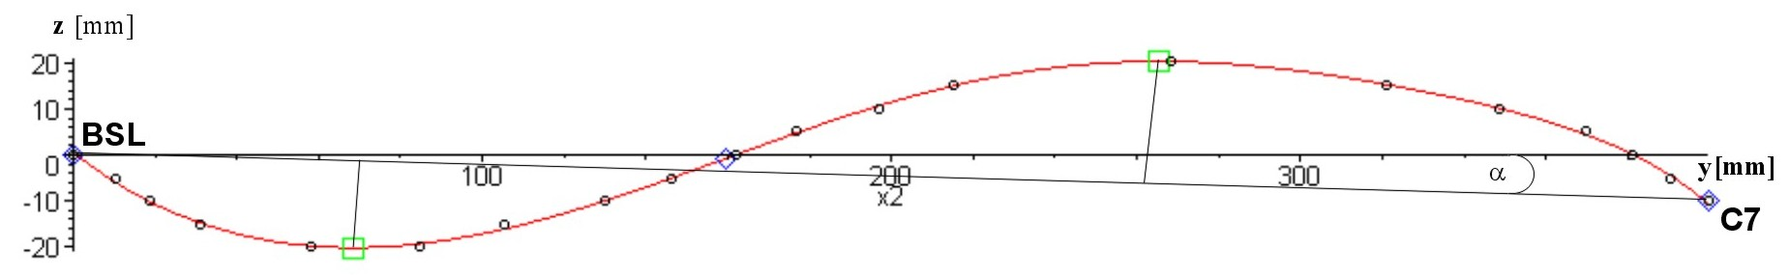

Obr. č. 2 Tečkovaný profil zad v bederní oblasti. Tangenty ve dvou inflexních bodech svírají
s kolmicí úhel β a β´. Jejich součet γ je lordotický úhel.
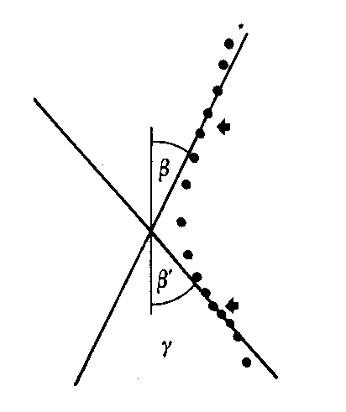
VÝSLEDKY

Výsledky vyhodnocení hloubky Th kyfózy a L lordózy
V tabulkách č. 1. – 5. je znázorněn počet probandek pro danou změnu hloubky Th kyfózy,
L lordózy a kyfotického, lordotického úhlu ve smyslu zvětšení, zmenšení, nebo bez změny
( +, -, 0) v průběhu jednotlivých měřených obdobích.
Období:
- I. trimestr
- 9. měsíc gravidity (cca 36. týden)
- 7. týden po porodu
- 6 měsíců po porodu

Tab. č. 1 Období I. – II.
 | období I. - II.
hloubka | bez kor. | po kor. | úhel
Th + | 8 | 7 | 5
Th - | 4 | 5 | 7
L + | 5 | 12 | 7
L - | 7 | 0 | 5

Tab. č. 2 Období II. – III.
 | období II. - III.
hloubka | bez kor. | po kor. | úhel
Th + | 6 | 6 | 8
Th - | 4 | 4 | 2
L + | 6 | 0 | 7
L - | 4 | 10 | 3

Tab. č. 3 Období II. – IV.
 | období II. - IV.
hloubka | bez kor. | po kor. | úhel
Th + | 5 | 5 | 5
Th - | 7 | 7 | 7
L + | 7 | 1 | 7
L - | 5 | 11 | 5

Tab. č. 4 Období I. – III., III. – IV.
 | období | I. - III. | období | III.- IV.
 | hloubka | úhel | hloubka | úhel
Th + | 6 | 4 | 2 | 1
Th - | 5 | 7 | 8 | 10
Th 0 | 0 | 0 | 1 | 0
L + | 5 | 8 | 7 | 6
L - | 5 | 3 | 4 | 5
L 0 | 1 | 0 | 0 | 0

Tab. č. 5 Období I. – IV.
 | období | I. - IV.
 | hloubka | úhel
Th + | 6 | 6
Th - | 7 | 7
L + | 6 | 7
L - | 6 | 6
L 0 | 1 | 0

Největší rozdíly mezi hodnotami nekorigovanými a korigovanými o změnu tloušťky měkkých tkání v období těhotenství jsme shledali v bederní oblasti. Z hodnot před korekcí vyplývá, že v období mezi měřením I. a II. došlo u 7 probandek z 12-ti ke zmenšení L lordózy a u 5-ti ke zvětšení. Naopak u korigovaných hodnot nedošlo ke zmenšení L lordózy u žádné
z probandek a ke zvětšení u 12-ti, tedy všech. Podobně tomu bylo také v obdobích II.-III.
a II.-IV.. V oblasti Th kyfózy byly rozdíly jen minimální.
V období II.-III. došlo u 6-ti probandek z 10-ti ke zvětšení hrudní kyfózy a u 4 ke zmenšení a u všech 10-ti došlo k napřímení bederní lordózy. V období mezi 7. týdnem a 6. měsícem po porodu došlo u většiny (8) ke zmenšení Th kyfózy, u 2 ke zvětšení a u 1 se nezměnila. L lordóza se naopak u většiny zvětšila (7) a u 4 se zmenšila. Mezi měřením I. a IV. byla Th kyfóza u 7 menší a u 6-ti větší než na počátku gravidity. L lordóza byla u 6-ti větší, 6-ti menší a u 1 se nezměnila – vrátila se tedy do původního stavu.
V průběhu gravidity tedy dochází u většiny probandek ke zvětšení L lordózy a Th kyfózy, ale dochází také k napřímení hrudní páteře (5 probandek). Není tedy pravidlem, že vždy dochází ke zvětšení jak Th kyfózy, tak L lordózy.
V období šestinedělí zůstala u většiny probandek zvětšená Th kyfóza a L lordóza se napřimuje zpět.
Během dalších cca 4 měsíců po porodu pak dochází k napřímení hrudní kyfózy, ale bederní lordóza se opět prohloubila (7 probandek). Toto zvětšení L lordózy může být způsobeno např. sníženým tonem břišních svalů, často doplněným také sníženým tonem paravertebrálních svalů. K tomu také negativně přispívá časté a někdy i několika hodinové nošení dítěte (cca 7 kg) v náručí v průběhu dne.
Dynamika změn axiálního systému pomocí nezávislé veličiny k je znázorněna v grafech 1, 2, kde k1 je nezávislá veličina pro hodnoty bez korekce tloušťky měkkých tkání a k2 pak nezávislá veličina po korekci.
Po korekci došlo ke zmenšení k vůči měření I., což charakterizuje změnu axiálního systému, vzhledem k méně proměnným hodnotám referenčních bodů – reprezentovaných površkou těla obratle. Po porodu následuje rychlý návrat k vzhůru na původní hodnotu a během dalších měsíců došlo k ustálení na nižší hodnotě (grafy č. 3, 4).

Graf č. 1 Dynamika nezávislé veličiny k1 v jednotlivých měřených obdobích u jednotlivých
probandek (1-13)
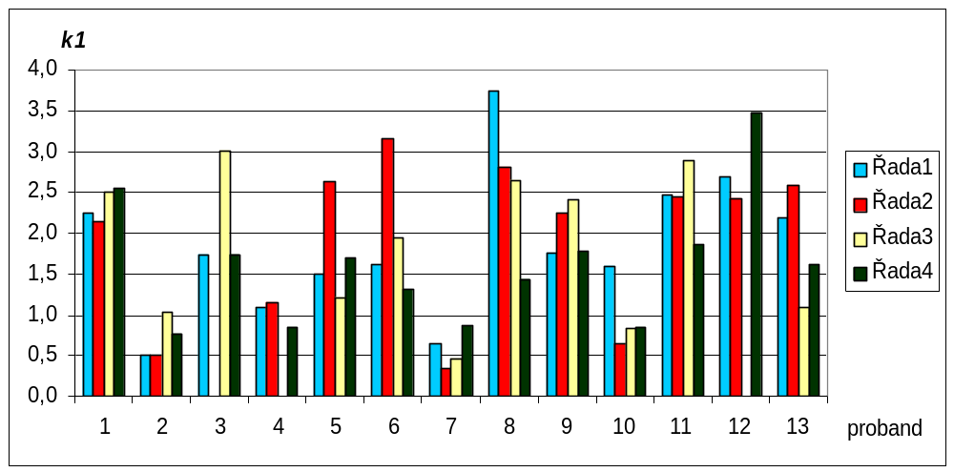
řada 1 = I. trimestr, řada 2 = 9. měsíc gravidity, řada 3 = 7. týden po porodu, řada 4 = 6 měsíců po porodu

Graf č. 2 Dynamika změn nezávislé veličiny k2 v jednotlivých měřených obdobích
u jednotlivých probandek (1-13)
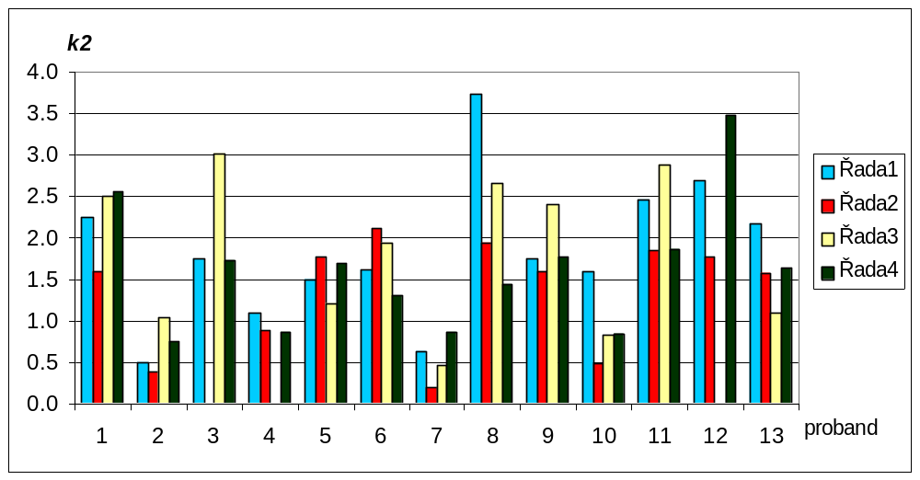

Graf č. 3 Dynamika průměrných hodnot k1 v jednotlivých měřených obdobích

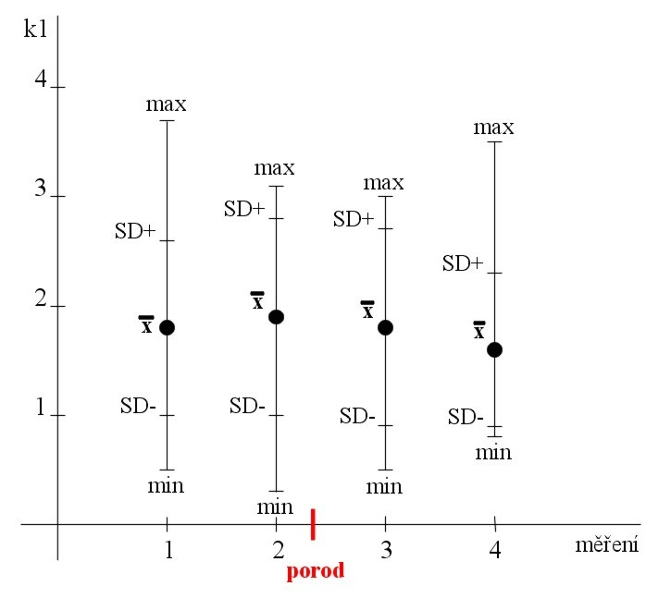
Graf č. 4 Dynamika průměrných hodnot k2 v jednotlivých měřených obdobích

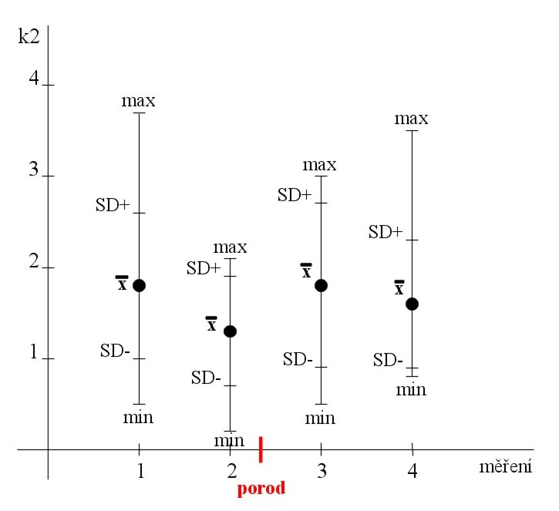

Dynamika změn kyfotickéhoa lordotického úhlu v průběhu gravidity a 6 měsíců po porodu
Vypočítali jsme kyfotické a lordotické úhly podobným způsobem jako u Cobbova úhlu (obr. č. 2), který hodnotí lokální strmosti páteře v daném bodě (inflexním – změna průběhu křivosti páteře), což nemá dostatečnou výpovědní hodnotu o dynamických změnách axiálního systému.

Tab. č. 6 Přehled naměřených kyfotických úhlů [°] u jednotlivých probandek v daných obdobích, průměrné, maximální a minimální hodnoty interindividuálně a intraindividuálně a variační rozpětí R intraindividuálně.
proband | 1 | 2 | 3 | 4 | průměr | max | min | R
1 | 61.2 | 58.3 | 57.9 | 53.8 | 57.8 | 61.2 | 53.8 | 7.4
2 | 62.3 | 50.4 | 60.6 | 62.8 | 59.0 | 62.8 | 50.4 | 12.3
3 | 50.4 | - | 57.4 | 53.3 | 53.7 | 57.4 | 50.4 | 7.0
4 | 37.5 | 52.0 | - | 43.8 | 44.4 | 52.0 | 37.5 | 14.5
5 | 56.6 | 48.4 | 53.5 | 47.9 | 51.6 | 56.6 | 47.9 | 8.7
6 | 55.7 | 67.4 | 68.8 | 63.8 | 63.9 | 68.8 | 55.7 | 13.1
7 | 38.1 | 18.1 | 29.7 | 28.5 | 28.6 | 38.1 | 18.1 | 20.0
8 | 62.5 | 66.7 | 71.3 | 56.7 | 64.3 | 71.3 | 56.7 | 14.6
9 | 82.8 | 77.2 | 81.0 | 78.3 | 79.8 | 82.8 | 77.2 | 5.6
10 | 53.3 | 46.4 | 49.7 | 37.8 | 46.8 | 53.3 | 37.8 | 15.5
11 | 61.5 | 72.2 | 81.5 | 74.0 | 72.3 | 81.5 | 61.5 | 20.1
12 | 81.1 | 70.8 | - | 81.7 | 77.9 | 81.7 | 70.8 | 10.9
13 | 48.9 | 54.0 | 41.4 | 39.3 | 45.9 | 54.0 | 39.3 | 14.7
průměr | 57.8 | 56.8 | 59.3 | 55.5
max. | 82.8 | 77.2 | 81.5 | 81.7
min. | 37.5 | 18.1 | 29.7 | 28.5

Tab. č. 7 Přehled naměřených lordotických úhlů [°] u jednotlivých probandek v daných obdobích, průměrné, maximální a minimální hodnoty interindividuálně a intraindividuálně a variační rozpětí R intraindividuálně.
proband | 1 | 2 | 3 | 4 | průměr | max | min | R
1 | 42.2 | 43.3 | 48.2 | 43.0 | 44.2 | 48.2 | 42.2 | 6.0
2 | 64.4 | 56.1 | 51.8 | 56.5 | 57.2 | 64.4 | 51.8 | 12.6
3 | 46.2 | - | 34.7 | 39.1 | 40.0 | 46.2 | 34.7 | 11.6
4 | 35.9 | 39.2 | - | 54.5 | 43.2 | 54.5 | 35.9 | 18.5
5 | 64.9 | 32.2 | 33.6 | 41.8 | 43.1 | 64.9 | 32.2 | 32.7
6 | 38.1 | 40.2 | 42.1 | 40.5 | 40.2 | 42.1 | 38.1 | 4.0
7 | 32.5 | 37.1 | 34.4 | 18.5 | 30.6 | 37.1 | 18.5 | 18.6
8 | 44.2 | 41.5 | 63.2 | 51.0 | 50.0 | 63.2 | 41.5 | 21.7
9 | 51.9 | 48.4 | 57.5 | 58.8 | 54.2 | 58.8 | 48.4 | 10.5
10 | 32.6 | 37.9 | 41.8 | 31.5 | 36.0 | 41.8 | 31.5 | 10.3
11 | 48.6 | 57.4 | 51.5 | 56.2 | 53.4 | 57.4 | 48.6 | 8.8
12 | 53.6 | 52.5 | - | 48.5 | 51.5 | 53.6 | 48.5 | 5.1
13 | 29.3 | 31.6 | 36.2 | 43.0 | 35.0 | 43.0 | 29.3 | 13.7
průměr | 44.9 | 43.1 | 45.0 | 44.8
max. | 64.9 | 57.4 | 63.2 | 58.8
min. | 29.3 | 31.6 | 33.6 | 18.5

Tyto výsledky nejsou korigovány o změnu tloušťky měkkých tkání, protože tuto změnu známe pouze ve třech bodech páteře a nemůžeme proto upravit celý její průběh. Tato metodika ukazuje jak se chová povrchová linie přimknutá k povrchu páteře, ale nikoli, jak se chová vlastní páteř. Z hlediska metodologického se tento parametr používá a můžeme ho kdykoli odečíst z analytického průběhu páteře, ale je to pouze lokální charakteristika. Proto za hlavní parametr popisující dynamiku celé páteře a zachycující její vyváženost považujeme nezávislou veličinu k.

Dynamika inflexního bodu v thorako-lumbální oblasti
Dynamika pohybu inflexního bodu je znázorněna v tabulce č. 8. V období těhotenství se inflexní bod u většiny probandek posunul směrem kaudálně a ventrálně, předpokládáme, že to je způsobeno zvětšenou hmotností v dolní polovině trupu. Po porodu se u 4 posunul dál kaudálně, z toho 3 dorzálně a 1 ventrálně. Dále u 6 se posunul zpět kraniálně a z toho 3 také ventrálně a 3 dorzálně. V dalším období mezi 7. týdnem po porodu a 6. měsícem po porodu se u většiny probandek inflexní pod posunul kraniálně a ventrálně. V období na počátku těhotenství a 6 měsíců po porodu se u větší poloviny posunul kaudálně a dorzálně.

Tab. č. 8 Počet probandek pro danou změnu polohy inflexního bodu na ose y, z v jednotlivých měřených obdobích
inflex. bod | období
směr | I. - II. | II. - III. | III. - IV. | I. - IV.
kaudálně | 10 | 4 | 3 | 8
kraniálně | 2 | 6 | 8 | 5
ventrálně | 7 | 4 | 6 | 6
dorzálně | 5 | 6 | 5 | 7

Vyhodnocení antropometrického měření
V průběhu gravidity došlo u všech probandek ke zvětšení obvodu hrudníku (při max. inspiriu i expiriu), obvodů břicha, boků, dolní končetiny a paže (relaxované, kontrahované). Po porodu hodnoty klesaly k původním hodnotám, v některých případech jich nabyly. Obvod paže a stehna zůstal u většiny probandek zvětšen také v období po porodu. Šířky pánve se také v průběhu gravidity zvětšily a po porodu opět klesly.
Z výsledků goniometrického měření kloubní pohyblivosti v zápěstí se nepotvrdila naše hypotéza a nedošlo k jednoznačnému zvětšení kloubní pohyblivosti v důsledku působení relaxinu a tedy zvětšení laxity vazů, ke které dochází v průběhu gravidity. V některých směrech došlo v průběhu gravidity sice ke zvětšení rozsahu, ale ne pro obě končetiny
a v některých případech došlo naopak ke zmenšení rozsahu kloubní pohyblivosti.

Závěr

Na základě předchozích testů jsme zjistili, že při zpracování obrazových dat speciálně
u moiré konturografu je nutné provádět následující korekce:
- stanovení těžiště obrazu značky na předmětu – automaticky,
- subpixelové transformace pro přesnější určení středu (těžiště) obrazu objektu (osy) vrstevnice – poloautomaticky,
- korekce distorze objektivu – automaticky,
- výpočet skutečné polohy sledovaného bodu v ortogonální projekci – korekce radiálních posunů – poloautomaticky.
Teprve po provedení těchto korekcí je možné obrazová data dále zpracovávat. Důležitým krokem v průběhu automatického a poloautomatického zpracování obrazu je vyrovnání histogramu – vyrovnání obrazové funkce pro vyloučení extrémních hodnot (černé a bílé) aby software byl schopen detekovat značky – lze provést automaticky.

Dynamika axiálního systému v období gravidity a po porodu existuje a je detekovatelná metodikou moiré. U většiny případů došlo ke zvětšení Th kyfózy a L lordózy, ale ani kombinace zmenšení Th kyfózy a zvětšení L lordózy nebyla ojedinělá. Pokud posuzujeme zakřivení páteře v sagitální rovině pouze podle reliéfu, tedy po povrchu kůže, může se zdát, že u většiny probandek dochází v průběhu gravidity k napřímení L lordózy. Je to způsobeno nárůstem tloušťky měkkých tkání v důsledku mnoha fyziologických změn, ke kterým v průběhu gravidity dochází. Na základě naší pilotní studie, ve které jsme měřili tloušťku měkkých tkání ultrazvukem od těla obratle k povrchu kůže v oblastech Th5, L4, S3
u gravidních a negravidních žen, jsme zjistili, že k největšímu nárůstu tloušťky měkkých tkání dochází v oblasti bederní (v průměru 5,8 mm), v oblasti sakrální pak cca 3 mm
a k nejmenšímu nárůstu pak v oblasti hrudní, jen cca 1 mm. V oblasti hrudní páteře jsou tedy rozdíly mezi hodnotami korigovanými a nekorigovanými o rozdíl v tloušťce měkkých tkání mezi negravidními a gravidními (na konci těhotenství) minimální. Tato pilotní studie je pouze součástí tématického řešení problému s náznakem ovlivnění výsledků změnou tloušťky měkkých tkání. Tento problém bude nutné řešit samostatnou studií.
Dalším faktorem zachycujícím dynamiku axiálního systému je nezávislá veličina k, vyjadřující podíl hloubky Th kyfózy a L lordózy. V průběhu gravidity hodnoty k klesají, těsně před porodem dosahují nejnižších hodnot, po porodu následuje rychlý vzestup zpět na původní hodnotu. Mezi 7. týdnem po porodu a 6. měsícem po porodu opět klesají a dochází pravděpodobně k ustálení na nižších hodnotách. Největší rozdíly mezi hodnotami k1 nekorigovaných dat a k2 korigovaných dat o tloušťku měkkých tkání jsou opět mezi měřením I. a II., kdy k1 kleslo u 6 probandek, u 5 vzrostlo a u 1 se nezměnilo, kdežto k2 kleslo u 10 probandek a jen u 2 vzrostlo. Mezi měřením II. a III. se k1 a k2 lišily jen minimálně, k1 vzrostlo u 6, k2 u 7 a k1 kleslo u 4 a k2 u 3 probandek.
Dále jsme sledovali dynamiku inflexního bodu v thorako-lumbální oblasti na ose y a z.
V období těhotenství se inflexní bod u většiny probandek posunul směrem kaudálně
a ventrálně. Předpokládáme, že to je způsobeno zvětšenou hmotností v dolní polovině trupu – abdominální oblasti. Po porodu u větší poloviny probandů stoupl a menší poloviny klesl. V dalším období mezi 7. týdnem po porodu a 6. měsícem po porodu se u většiny probandek inflexní bod posunul kraniálně a ventrálně a v období mezi počátkem těhotenství a 6. měsícem po porodu se u větší poloviny posunul kaudálně a dorzálně. Postavení inflexního bodu (v reálných prostorových souřadnicích) v období 6 měsíců po porodu naznačuje trend – dynamiku (obdobně jako hodnoty k) ustálení tvaru axiálního systému v novém tvaru.

Dynamika axiálního systému vykazuje tyto tendence:
- k v průběhu gravidity klesá, po porodu rychle stoupá zpět a poté klesá a ustaluje se na nižší hodnotě,
- L lordóza se zvětšuje, po porodu se zmenšuje a poté opět zvětšuje,
- Th kyfóza se zvětšuje i zmenšuje, krátce po porodu se zvětšuje a během cca 4 měsíců po porodu se zmenšuje,
- inflexní bod se posunuje kaudálně a ventrálně, 7 týdnů postpartum kraniálně a dorzálně
a během dalších měsíců kraniálně a ventrálně.

Lze konstatovat, že dynamika axiálního systému gravidních je detekovatelná a změny křivosti páteře jsou relativně veliké a mohou být příčinou některých bolestivých stavů.

Literatura

Anastasi, SC., Black, E. Pregnancy and Biomechanics. Stride, 1, 1996, 4.
Bullock, JE. et al. The relationship of low back pain to postural changes during pregnancy. Australian Jurnal of Physiotherapy, 33, 1987, s. 10-17.
Dumas, GA., Reid, JG. et al. Exercise, posture, and back pain during pregnancy. Cli. Biomech. 10, 1995, 2, s. 98-103.
Fast, A., Weiss, L., Parikh, S. Night Backache in Pregnancy. American Journal of Physical Medicine and Rehabilitation, 68, 1989, 5, s. 227-229.
Jelen, K., Kušová, S. Pregnant Women: Moiré Contourgraph and it´s Semiautomatic and Automatic Evaluation. Neuroendocrinology Letters, April 2004, ISSN 0172-780X.
KARRAS, GE., TYMPANIDIS, KN. Measuring changes in posture. In Stokes, IAF., Pokelsky, JR. eds. Surface Thopography and Spinal Deformity IV. New York : Gustav Fischer Verlag, 1987.
Kristiansson, P. et al. Back Pain During Pregnancy. Spine, 21,1996, 6, s. 702-709.
Moore, K., Dumas, GA. Postural changes associated with pregnancy and their relationship with low back pain. Clin Biomech, 1990, 5, s. 169-74.
östgaard, HC., Andersson, GBJ. et al. Influence of Some Biomechanical Factors on Low-Back Pain in Pregnancy. Spine, 18, 1993, 1, s. 61-64.
Snijders, CJ. et al. Changes in form of the spine as a consequence of pregnancy. Digest of the 11th International Conference on Medical and Biological Engineering, Ottawa, 1976.

Senzomotorické dispozice zrakově postižených plavců

ZUZANA KVAPILOVÁ
Katedra fyziologie a biochemie FTVS UK, Praha

ABSTRAKT

Cílem práce bylo porovnat senzomotorické dispozice (prostou reakční dobu na zvukový
a taktilní podnět a čidla pohybového ústrojí) zrakově postižených plavců s vidoucí populací.
Pro měření prosté reakční doby na zvukový a taktilní podnět bylo použito reaktometru. Pro měření čidel pohybového ústrojí byly použity sady závaží. Měření bylo prováděno u souboru 10 zrakově postižených plavců ve věku 13 - 14 let. Výsledky byly porovnány s normami pro vidoucí populaci. Porovnání bylo procentuální. Pro zobrazení výsledků měření bylo použito tabulek a grafů.
Výsledné hodnoty v měření prosté reakční doby na zvukový podnět zrakově postižených plavců odpovídaly normě pro vidoucí populaci. Výsledné hodnoty v měření prosté reakční doby na taktilní podnět zrakově postižených plavců výrazně převyšovaly normu pro vidoucí populaci. V měření rozdílových prahů kožních receptorů a proprioreceptorů dosáhli zrakově postižení plavci v porovnání s normou pro vidoucí populaci lepších výsledků.

KLÍČOVÁ SLOVA: senzomotorika, zrakově postižení, plavání

ÚVOD

Omezená funkce zrakového analyzátoru ovlivňuje celou osobnost a vývoj jedince. Doba vzniku tohoto omezení a jeho stupeň jsou významným činitelem ovlivňujícím míru závislosti na jiných než zrakových analyzátorech, úroveň zvládnutí pohybových mechanismů, orientaci v prostoru a manipulaci s předměty. Zrakově handicapovaná populace je více či méně odkázána na používání ostatních kompenzačních senzorických systémů. Do popředí významně vstupují informace kinestetické, taktilní a akustické.

Ve své práci se zabývám problematikou senzomotorických dispozic zrakově postižených plavců.
Zajímá mě, zda zrakově postižení jedinci mají v porovnání s vidoucí populací odlišné dispozice v oblasti senzomotoriky. Pro tento výzkum jsem si vybrala zrakově postižené plavce. Chtěla jsem zjistit, zda zrakově postižení jedinci mohou vlivem svého postižení prokazovat odlišné senzomotorické dispozice, které se ve vztahu k plavání mohou projevit v lepších možnostech rozvoje kinestetických diferenciačních schopností a pocitu vody. Děje se tak zejména díky významnému postavení hmatu při regulaci pohybu. Při pobytu ve vodě je zrakový analyzátor i za standardních podmínek velmi omezen. Zhoršenou funkci má i analyzátor sluchový. Tudíž i vidoucí plavci mají ve vodě zhoršené podmínky pro orientaci. Pohyb je ve vodním prostředí vnímán hlavně kinestetickými počitky ze záběrových končetin. Zrakově postižená populace využívá tyto počitky v mnohem větší míře, než populace vidoucí. Lze se tedy domnívat, že také disponuje lepšími předpoklady pro vnímání kinestetických počitků ze záběrových končetin při plavání, což se může projevit i u rozvoje pocitu vody.

Omezení funkce zrakového analyzátoru významně ovlivňuje nabývání pohybových dovedností, ale nelze tvrdit, že vidění je nezbytným předpokladem pro jejich zvládnutí. I u tak závažného postižení, jakým ztráta zraku je, lze na základě využití zejména kinestetické percepce umožnit zrakově postiženému jedinci osvojovat si pohybové dovednosti. Ovšem omezení zrakové funkce dovoluje jedinci vykonávat pouze upravené vybrané sportovní disciplíny, nebo nově vytvořené. Plavání je jednou ze sportovních disciplín, kde není třeba významných zásahů do pravidel pro provozování této aktivity zrakově postiženou populací. Pro svou dostupnost je u zrakově postižených jedinců velmi populární. Je jediným sportem, který může takto postižený sportovec, po nabití určitých zkušeností, provozovat zcela sám bez doprovodu (traséra).
Dalším předmětem zájmu mé práce je rychlost reakce. Vzhledem k tomu, že zrakově postižení jedinci více využívají jiné než zrakové analyzátory, nastává otázka, jestli se tento fakt může projevit v hodnotách prosté reakční doby. Mým záměrem je zjistit, zda se prostá reakční doba na taktilní a zvukový podnět bude u zrakově postižených plavců lišit od norem pro vidoucí populaci. Je pochopitelné, že zrakově postižení jedinci disponují citlivějším akustickými a taktilními analyzátory. Není ale prokázáno, zda zrakově postižení jedinci mají vrozené lepší schopnosti sluchového vnímání. Ke zkvalitnění této schopnosti dochází pravděpodobně v průběhu vývoje tím, že zrakově postižené děti tento smysl více využívají a jsou ke zvukům již od útlého dětství vnímavější. To samé lze předpokládat u hmatu. Citlivost hmatového analyzátoru nelze zvýšit z hlediska fyziologického. Tato schopnost se dá pouze vylepšit systematickým výcvikem.
Cílem mé práce je zjistit, zda se senzomotorické dispozice zrakově postižených plavců liší od norem vidoucí populace. Budu se zabývat konkrétně rozdílovými prahy kožních receptorů a proprioreceptorů a měřením prosté reakční doby na taktilní a akustický podnět. Měřením těchto dispozic chci poukázat na možné odlišnosti senzomotoriky zrakově postižených plavců. Tyto odlišné dispozice by se mohly projevovat u reakční doby a i v předpokladech pro rozvoj pocitu vody.

CÍL PRÁCE

Cílem mé práce je porovnat senzomotorické dispozice zrakově postižených plavců s vidoucí populací, na základě měření prosté reakční doby a stanovení rozdílového prahu kožních receptorů a proprioreceptorů.

HYPOTÉZY

1) Lze předpokládat, že zrakově postižení jedinci dosáhnou v porovnání s vidoucí populací lepších výsledků v měření rozdílového prahu kožních receptorů a proprioreceptorů.
2) Lze předpokládat, že nutnost používat sluchový analyzátor u zrakově postižené populace by mohla vést, ve srovnání s vidoucí populací, ke zkrácení prosté reakční doby na zvukový podnět.
3) Vyšší citlivost taktilních analyzátorů u zrakově postižené populace by se mohla projevit ve zkrácení prosté reakční doby na taktilní podnět.
4) Lepší kinestetická diferenciační schopnost u zrakově postižené populace je předpokladem pro kvalitnější vnímání vodního prostředí a rozvoje pocitu vody.

VÝBĚR PROBANDŮ

Výběr probandů proběhl ve Speciální základní škole Jaroslava Ježka (Loretánská 12, Praha).
Kritéria výběru: 1) mužské pohlaví
2) věk 13-14 let
3) absolvování základní plavecké výuky, minimálně 2 roky
Tímto způsobem bylo vybráno 10 probandů.
Všichni probandi jsou klasifikování podle klasifikace IBSA (International Blind Sportsmen Asocciation)
Třída B1
Nereaguje na světlo ani jedním okem. Neschopnost rozeznávat tvar ruky v jakékoliv vzdálenosti a směru.
Třída B2
Je v rozsahu od schopnosti rozeznávat tvar ruky až po zrakovou ostrost 2/60 a zrakové pole menší než 5°.
Třída B3
Je v rozsahu od zrakové ostrosti nad 2/60 až do 6/60 a zrakové pole je větší než 5° a menší než 20°.

VÝZKUMNÉ METODY

Měření prosté reakční doby na zvukový a taktilní signál
Měření probíhalo v tělocvičně Speciální základní školy Jaroslava Ježka pomocí přístroje pro měření reakční doby, reaktometru.
Proband se posadil na židli a poté byl seznámen s přístrojem, jak s jednotlivými částmi, tak s postupem měření. Pro zacvičení byly provedeny, jak u měření reakční doby na zvukový, tak taktilní podnět, 2-3 pokusy. Pro dosažení nejlepších výsledků zvolil proband prst dominantní ruky. Pro vyřazení zrakové kontroly se probandi se zbytky zraku a slabozrací natočili směrem od přístroje. Poté jsme zahájili vlastní měření. Po zaznění zvukového signálu, musel proband co nejrychleji stisknout tlačítko.

Vyšetření čidel pohybového ústrojí
Měření probíhalo také v tělocvičně Speciální základní školy Jaroslava Ježka. A to pomocí čtyř sad závaží o hmotnostech: 270 - 300 gramů, 88 - 100 gramů, 24 - 30 gramů a 12 - 15 gramů.
Vyšetřovaný seděl na židli. Byl seznámen s postupem a s pomůckami. Poté položil předloktí jedné ruky na stůl dlaní vzhůru. Na druhé a třetí prsty měl položenu destičku. Na ni se střídavě pokládala závaží výrazně odlišných hodnot. Po zacvičení následovalo vlastní měření. Vyšetřovanému byly postupně kladeny na destičku různá závaží z jedné sady. Začínalo se sadou o hmotnosti 270 -300 gramů. U probandů se zbytky zraku a slabozrakých bylo nutné, aby měření prováděli bez zrakové kontroly. Vyšetřovaný udával, které ze dvou závaží je těžší a které je lehčí. Jestliže si nebyl jistý, postup se zopakoval. Postupně se volily stále nižší rozdíly mezi závažími. Po dvou po sobě jdoucích neúspěšných pokusech se měření ukončilo a určil se nejmenší rozdíl dvou závaží v jednotlivých sadách (tzn. rozdílový práh). Toto měření se opakovalo pro druhou ruku. Poté se tento celý postup zopakoval bez opory, kdy předloktí vyšetřované ruky svírá s paží pravý úhel a ruka je volně v prostoru.
Při vyšetřování s oporou se stanovuje rozdílový práh kožních receptorů, při vyšetřování bez opory rozdílový práh proprioreceptorů, zejména svalových vřetének. Do protokolu se zaznamenaly rozdílové prahy pro vyšetření s oporou a bez opory pravé a levé ruky.

VÝSLEDKY
Graf č. 1 Průměrné hodnoty prosté reakční doby na zvukový signál všech probandů nezávisle na tíži poškození zraku
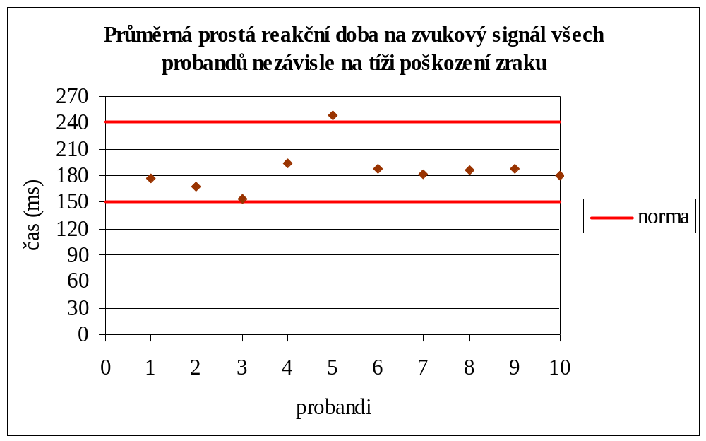

Průměrná reakční doba na zvukový podnět všech 10 zrakově postižených plavců je 186,4 ms.
Průměrná reakční doba 90% probandů odpovídá normě pro vidoucí populaci.
Průměrná reakční doba na zvukový podnět plavců klasifikační třídy B1 je 182,5 ms.
Průměrná reakční doba na zvukový podnět plavců klasifikační třídy B2 je 189,3 ms.
Výsledky reakční doby na zvukový podnět zrakově postižených plavců klasifikačních tříd B1 a B2 odpovídají průměru normy pro vidoucí populaci a vzájemně se významně neliší.

Graf č. 2 Průměrné hodnoty prosté reakční doby na taktilní podnět všech probandů nezávisle na tíži poškození zraku
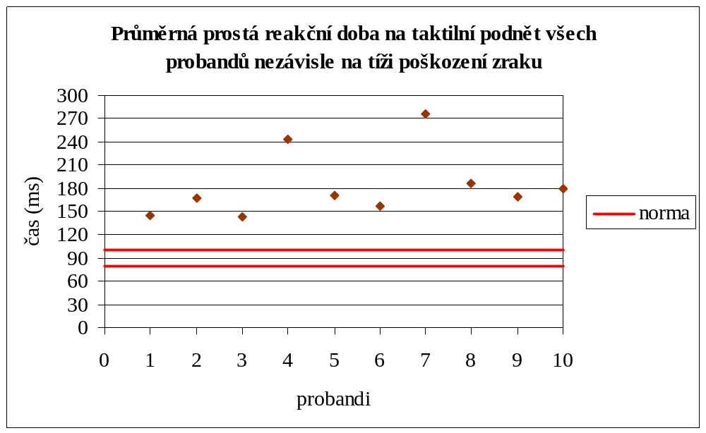
Průměrná prostá reakční doba na taktilní podnět všech 10 zrakově postižených plavců je 183,6 ms.
Průměrná odchylka od normy pro vidoucí populaci je 93,6 ms.
Průměrná reakční doba na taktilní podnět zrakově postižených plavců je v porovnání s normou pro vidoucí populaci vyšší o 104%.
Průměrná reakční doba na taktilní podnět plavců klasifikační třídy B1 je 191,1 ms.
Průměrná reakční doba na taktilní podnět plavců klasifikační třídy B2 je 159,4 ms.

Výsledky reakční doby na zvukový podnět zrakově postižených plavců klasifikačních tříd B1 a B2 jsou v průměru o 85,3 ms pomalejší, než průměrná hodnoty normy pro vidoucí populaci. Liší se téměř o 195%.

Graf č. 3 Průměrné hodnoty rozdílového prahu kožních receptorů všech probandů nezávisle na tíži poškození zraku
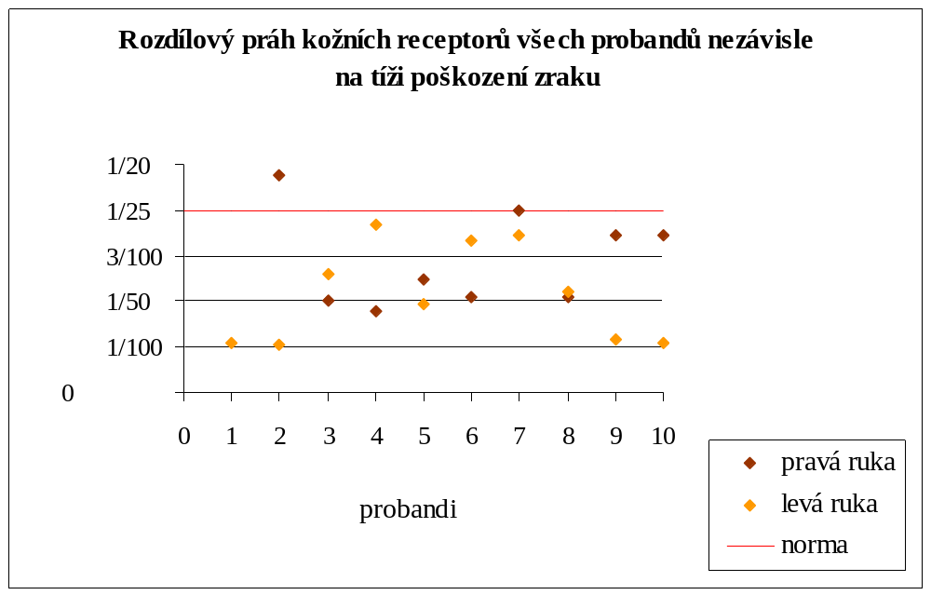

Průměrná hodnota rozdílového prahu kožních receptorů všech probandů je 1/37 pro pravou ruku a 1/58 pro levou ruku.
Norma pro vidoucí populaci je 1/25.
Rozdílový práh kožních receptorů zrakově postižených plavců je v porovnání s normou pro vidoucí populaci u pravé ruky lepší o 48% lepší a u levé ruky o 132%.

Tab. č. 1 Nejnižší hodnoty rozdílového prahu kožních receptorů všech probandů nezávisle na tíži poškození zraku vyjádřené v gramech
proband | 1 | 2 | 3 | 4 | 5 | 6 | 7 | 8 | 9 | 10 | průměr
pravá ruka | 5 | 8 | 6 | 2,5 | 2,5 | 4 | 5 | 4 | 5 | 5 | 4,7
levá ruka | 1 | 2 | 1 | 2 | 3 | 10 | 5 | 4 | 1 | 1 | 3

Graf č. 4 Výsledné hodnoty měření rozdílového prahu proprioreceptorů všech probandů nezávisle na tíži poškození zraku
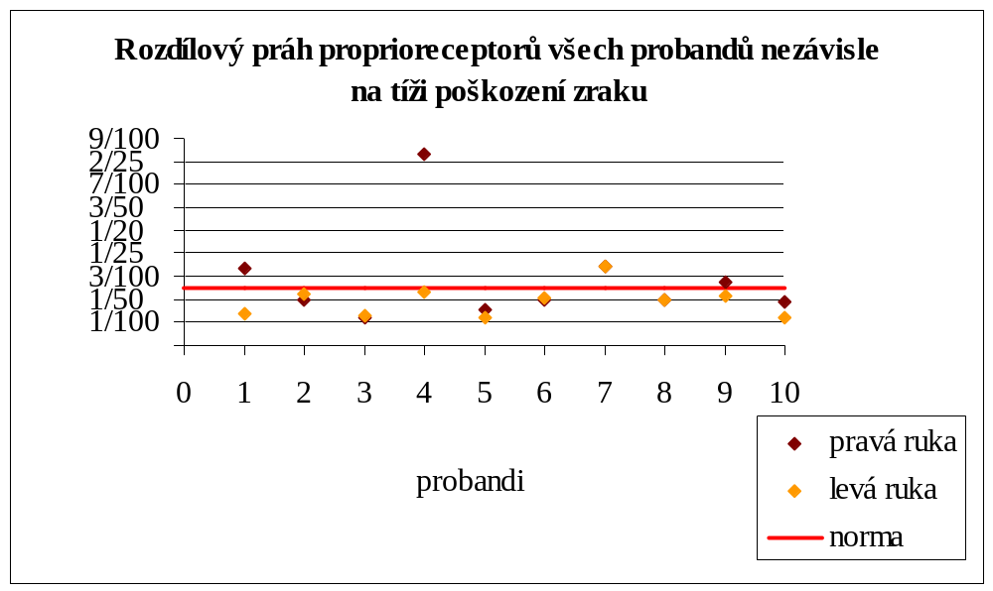

Průměrná hodnota rozdílového prahu proprioreceptorů všech probandů je 1/46 pro pravou ruku a 1/58 pro levou ruku.
Norma pro vidoucí populaci je 1/40.
Rozdílový práh proprioreceptorů zrakově postižených plavců je v porovnání s normou pro vidoucí populaci u pravé ruky lepší o 15% a u levé ruky o 45%.

Tab. č. 2 Nejnižší hodnoty rozdílového prahu proprioreceptorů všech probandů nezávisle na tíži poškození zraku vyjádřené v gramech
proband | 1 | 2 | 3 | 4 | 5 | 6 | 7 | 8 | 9 | 10 | průměr
pravá ruka | 10 | 6 | 2 | 12 | 2 | 3 | 5 | 4 | 4 | 3 | 5,1
levá ruka | 1 | 2,5 | 2 | 2,5 | 2 | 3,5 | 5 | 4 | 4 | 2 | 2,8

Zrakově postižení plavci klasifikační třídy B2 dosáhli lepších výsledků v měření rozdílového prahu proprioreceptorů, než plavci klasifikační třídy B1. Výraznější rozdíly jsou v hodnotách rozdílového prahu proprioreceptorů pravé ruky. V tomto případě je průměrná hodnota rozdílového prahu téměř o téměř 60% lepší. Průměrná hodnota levé ruky je u plavců klasifikační třídy B2 je ve srovnání s plavci klasifikační třídy B1 lepší pouze o 14%.

DISKUSE

Měření rozdílového prahu kožních receptorů a proprioreceptorů
Hypotéza číslo 1 – Lze předpokládat, že zrakově postižení jedinci dosáhnou v porovnání s vidoucí populací lepších výsledků v měření rozdílového prahu kožních receptorů a proprioreceptorů - se potvrdila.
Zrakově postižení plavci dosáhli výrazně lepších výsledků jak v měření rozdílového prahu kožních receptorů, tak rozdílového prahu proprioreceptorů.

Měření rozdílového prahu kožních receptorů
Rozdílový práh kožních receptorů zrakově postižených plavců je v porovnání s normou pro vidoucí populaci u pravé ruky lepší o 48% lepší a u levé ruky o 132%. Probandi dokázali v průměru rozlišit rozdíl 4,7 gramu pravou rukou a 3 gramy rukou levou. Nejnižších hodnot rozdílového prahu kožních receptorů dosáhli probandi klasifikační třídy B1. Průměrná hodnota rozdílového prahu kožních receptorů pravé ruky byl 4,8 gramu a 2,4 gramu ruky levé.
Dosažené výsledky byly porovnávány s normou pro vidoucí populaci, neboť žádná obdobná studiepro zrakově postižené mi není známa.
Nadprůměrné výsledky zrakově postižených plavců lze vysvětlit tím, že jsou vzhledem ke svému postižení nuceni využívat ostatních smyslů, zejména hmatu. Všichni probandi dosáhli lepších výsledků na nedominantní ruce. V případě probanda číslo 6 ruce pravé.
Nejlepších výsledků dosáhli probandi klasifikační třídy B1- nevidomí. Tento jev lze vysvětlit tím, že nevidomí jedinci mají vylepšovánu schopnost vnímání hmatem systematickým výcvikem techniky, rozvojem obratnosti prstů a ruky. „Simultánní prostorový (dvoubodový) práh je nejmenší na špičce jazyka, rtech a bříškách prstů. Sukcesivní prostorový práh (po sobě následující dotek) je na stejných lokalitách lepší než simultánní. Prostorové prahy se učením zlepšují, což lze pozorovat u slepců.“ (Říčan, Vágnerová, 1991).
Výrazně lepších výsledků levé ruky lze pokládat za důsledek nácviku čtení Braillova písma, kde levá ruka zprostředkovává detailní představu o textu a je pro čtení dominantní. Průměrný rozdílový práh kožních receptorů levé ruky probandů klasifikační třídy je v porovnání s normou pro vidoucí populaci lepší o 132%.

Měření rozdílového prahu proprioreceptorů
Rozdílový práh kožních receptorů zrakově postižených plavců je v porovnání s normou pro vidoucí populaci u pravé ruky lepší o 15% a u levé ruky o 45%. Probandi dokázali v průměru rozlišit rozdíl 5,1 gramu na pravé ruce a 2,8 gramu na ruce levé.
Je zajímavé, že probandi klasifikační třídy B1 nedosáhli v porovnání s vidoucí populací významnějších rozdílů. Hodnoty průměrného rozdílového prahu proprioreceptorů pravé ruky jsou srovnatelné s normami pro vidoucí populaci. Hodnoty průměrného rozdílového prahu proprioreceptorů levé ruky jsou lepší o 40%. Probandi klasifikační třídy B1 dosáhli v porovnání s probandy klasifikační třídy B2 horších výsledků. V porovnání s normami pro vidoucí populaci dosahují probandi klasifikační třídy B2 lepších výsledků o 55% pro pravou ruku a 60% pro ruku levou. V průměru byli schopni rozlišit rozdíl 3,3 gramu na ruce pravé, ve srovnání s 5,8 gramy probandů klasifikační třídy B1. V případě levé ruky je to 2,5 gramu u probandů klasifikační třídy B2 a 3,9 gramu u probandů klasifikační třídy B1.
Tento jev lze pravděpodobně vysvětlit tím, že nevidomí jednici mají následkem trvalého poškození zraku vyvinutější hmatové čití, ale zřejmě není důvod, aby i citlivost receptorů pro hluboké čití (proprioreceptorů) u nich významně převyšovala normu pro vidoucí populaci.

Podle mého názoru je přesnější vyjadřovat kinestetickou citlivost v gramech, které byl proband schopen rozlišit. Používání zlomkového vyjádření může být poněkud zavádějící. Například Polová (1985) měřila obdobným způsobem rozdílový práh proprioreceptorů aktivních plavců, studentů Fakulty tělesné výchovy a sportu a nesportujících studentů. Nejlepšího výsledku dosáhlo 15% aktivních plavců, rozdílového prahu 1/50 (26). V porovnání s normou (1/40) lepších výsledků. V mém případě dosáhli probandi průměrného rozdílového prahu 1/52. V porovnání s výzkumem Polové nikterak významného rozdílu. Vezmeme-li však v úvahu, že v případě výzkumu Polové byl rozdílový práh 1/50 byl roven 10 gramům a v mém případě průměrný rozdílový práh 1/52 se rovnal přibližně 4 gramům, jeví se vyjádření v gramech jako přesnější.

Měření prosté reakční doby na zvukový podnět
Hypotéza číslo 2 – Lze předpokládat, že nutnost používat sluchový analyzátor u zrakově postižené populace by mohla vést, ve srovnání s vidoucí populací, ke zkrácení prosté reakční doby na zvukový podnět – se nepotvrdila.
Norma hodnot prosté reakční doby na zvukový podnět pro vidoucí populaci je 150- 240 ms. Zrakově postižení plavci dosáhli v průměru hodnoty 186,4 ms. Průměrná hodnota jejich prosté reakční doby na zvukový podnět odpovídá normě.
Výsledky zrakově postižených plavců jsou srovnatelné s výsledky studie Bláhy a Pyšného (2000). Tito autoři měřili jednoduchou reakční dobu na zvukový signál u zrakově postižených goalballistů, u chlapců klasifikační třídy B1 a B2 a u chlapců běžné populace odpovídajícího věku žáků základních škol. Výsledné hodnoty v testu měření prosté reakční doby na zvukový signál byly následující: goalballisté – 173 ms, chlapci klasifikační třídy B1 a B2 – 193 ms a chlapci běžné populace – 176 ms. Ani u těchto autorů se nepotvrdil předpoklad, že zrakově postižení jedinci dosáhnou kratší prosté reakční doby na zvukový podnět (2).

Měření prosté reakční doby na taktilní podnět
Hypotéza číslo 3 – Vyšší citlivost taktilních analyzátorů u zrakově postižené populace by se mohla projevit ve zkrácení prosté reakční doby na taktilní podnět – se nepotvrdila.
Norma hodnot prosté reakční doby na taktilní podnět pro vidoucí pro vidoucí populaci je
80 - 100 ms. Zrakově postižení plavci dosáhli v průměru hodnoty 183,6 ms. V porovnání s normou pro vidoucí populaci je průměrná hodnota prosté reakční doby na taktilní podnět vyšší o více než 100%.
Nejhorších výsledků dosahovali probandi klasifikační třídy B1. Lze se domnívat, že se tak děje na úkor kvality hmatového vnímání. Tento fakt ovšem není v žádném z dostupných literárních zdrojů zmíněn a jedná se pouze o osobní názor.

Kinestetická diferenciační schopnost
Hypotéza číslo 4 – Lepší kinestetická diferenciační schopnost u zrakově postižené populace je předpokladem pro kvalitnější vnímání vodního prostředí a rozvoje pocitu vody.
Tuto hypotézu lze podpořit na základě významu hmatového vnímání ve vodním prostředí a pro rozvoj pocitu vody.

ZÁVĚR

Měření rozdílového prahu kožních receptorů a proprioreceptorů
Předpokládala jsem, že zrakově postižení plavci dosáhnou lepších výsledků v měření rozdílových prahů kožních receptorů a proprioreceptorů. Tento předpoklad se potvrdil. Zrakově postižení plavci dosáhli velmi výrazných rozdílů zejména v měření rozdílového prahu kožních receptorů. Plavci klasifikační třídy B1 dosáhli v porovnání s normou pro vidoucí populaci lepších výsledků o 172% pro levou ruku, což v průměru odpovídalo rozlišení rozdílu 2,4 gramu. Pro pravou ruku není v porovnání s vidoucí populací tak signifikantní rozdíl. Zde dosáhli zrakově postižení plavci lepších výsledků v průměru o 48%.
V měření rozdílového prahu proprioreceptorů nedosahovali zrakově postižení plavci v porovnání s vidoucí populací tak významných rozdílů. Průměrná hodnota rozdílového prahu proprioreceptorů pravé ruky všech probandů odpovídala normě pro vidoucí populaci. Hodnoty rozdílového prahu proprioreceptorů levé ruky byly v průměru o 45% lepší než norma pro vidoucí populaci. Je zajímavé, že plavci klasifikační třídy B2 dosáhli lepších výsledků než plavci klasifikační třídy B1. Z toho lze usuzovat, že nevidomí plavci mají následkem trvalého poškození zraku vyvinutější hmatové čití, ale citlivost receptorů pro hluboké čití (proprioreceptorů) významně nepřevyšuje hodnoty pro vidoucí populaci.

Závěry tohoto měření podporují myšlenku, že lepší kinestetická diferenciační schopnost u zrakově postižené populace je předpokladem pro kvalitnější vnímání vodního prostředí a rozvoje pocitu vody. Děje se tak na základě významu hmatového vnímání ve vodním prostředí a pro rozvoj pocitu vody.

Měření prosté reakční doby
Předpokládala jsem, že nutnost používat sluchový analyzátor a vyšší citlivost taktilních analyzátorů u zrakově postižené populace by mohla vést, ve srovnání s vidoucí populací, ke zkrácení prosté reakční doby na zvukový a taktilní podnět.
Ani jeden můj předpoklad se nepotvrdil.
Zrakově postižení plavci v měření prosté reakční doby na zvukový podnět hodnot odpovídajících normě pro vidoucí populaci.
Naopak hodnoty prosté reakční doby zrakově postižených plavců na taktilní podnět převyšovaly normu pro vidoucí populaci o více než 100%. Nejhorších výsledků dosahovali plavci klasifikační třídy B1.Lze se domnívat, že se tak děje na úkor kvality hmatového vnímání.
Ve své práci jsem se pokusila nastínit problematiku senzomotoriky zrakově postižené populace. Zrakově postižení jedinci jsou více odkázáni používat jiné, než vizuální zdroje informací. Při pohybu ve vodním prostředí ve velké míře využívají kinestetických počitků ze záběrových končetin. Zrakově postižení jedinci využívají tyto počitky více, než vidoucí populace a vzhledem k výsledkům měření rozdílových praků kožních receptorů a proprioreceptorů se tento fakt může projevit i v pozitivním rozvoji pocitu vody při plavání.
Měření senzomotorických dispozic bylo provedeno pouze na vzorku 10 zrakově postižených plavců. Pro větší objektivnost měření by bylo vhodné pro další výzkumy použít vyšší počet probandů zrakově postižené populace. Pro porovnání by bylo zajímavé použít například plaveckou populaci vidoucích.

LITERATURA

BĚLKOVÁ, T. Zdravotní a léčebné plavání. Praha : Karolinum, 1994.
BLÁHA, L., PYŠNÝ, L. Provozování pohybových aktivit zrakově handicapovanou populací. Ústí nad Labem : Univerzita Jana Evangelisty Purkyně, 2000.
BUNC, V. aj. Pohybové aktivity pro zrakově handicapované děti: závěrečná zpráva o řešení projektu. Praha : FTVS UK, 1998.
COLWIN, CM. Breakthrough swimmimg. USA : Human Kinetics, 2002.
COLWIN, CM. Swimming dynamics- winning techniques and strategies. Lincolwood (Chicago) : Human Kinetics, 1999.
ČELIKOVSKÝ, V. aj. Antropomotorika pro studující tělesnou výchovu. Praha : SPN, 1990.
ČECHOVSKÁ, I., MILER, T. Plavání. Praha : Grada, 2001.
EDELSBERGER, L. aj. Defektologický slovník. Praha : H&H, 2000.
FAZZI, E. et al. Gross motor development and reach on sound as critical tools for the development at the blind child. Brain and development. 2002, 5, s. 269-275.
GREGOROVÁ, L. Vývoj hrubé motoriky a prostorové vnímání u dětí se zrakovým postižením. Rehabilitační forum. 10, 1999, 2, s. 21-23.
GUZMAN, RJ. Swimming drills for every stroke. USA : Human Kinetics, 1998.
HANULA, D. Coaching swimming successfully. USA : Human Kinetics, 1995.
HOCH, Z. aj. Technika plaveckých způsobů. Praha : Karolinum, 2000.
HETHERINGTON, EM. Child psychology. New York : McGraw-Hill, 1993.
HOLUBCOVÁ, E. Plavání zrakově postižených. Praha : FTVS UK- bakalářská práce, 2000.
JUŘINA, K. Pocit odporu vody při plaveckém záběru. Praha : Sborník ITVS, 4, 1964.
KEBLOVÁ, A. Hmat u zrakově postižených. Praha : Septima, 1999.
KEBLOVÁ, A. Sluchové vnímání u zrakově postižených. Praha : Septima, 1999.
KVĚTOŇOVÁ-ŠVECOVÁ, L. Oftalmopedie. Brno : Paido, 1998.
KOHLÍKOVÁ, E. Vybraná témata praktických cvičení z fyziologie člověka. Praha : Karolinum, 2000.
LANGMEIER, J., LANGMEIER, M., KREJČÍŘOVÁ, D. Vývojová psychologie s úvodem do vývojové neurofyziologie. Praha : H&H, 1998.
MAGLISCHO, EW. Swimming fastest. USA : Human Kinetics,2003.
PIPEKOVÁ, J. aj. Kapitoly ze speciální pedagogiky. Brno : Paido, 1998.
PRECHTL, HF. et al. Role of vision on early motor development: Lessons from the blind. Developmental medicine and child neurology. 2001, 3, s.198-201.
POLOVÁ, Z. Příspěvek k měření kinestéze u plavců. Praha : FTVS UK - diplomová práce, 1985.
ROKYTA, R. aj. Fyziologie pro bakalářská studia v medicíně, přírodovědných a tělovýchovných oborech. Praha : ISV, 2000.
ŘÍČAN, P., VÁGNEROVÁ, M. Dětská klinická psychologie. Praha : Avicenum, 1991.
ŠAFAŘÍKOVÁ, L. Pohybový vývoj zrakově těžce postižené osoby. Lékařské listy, 1999, s.7.
ŠARINOVÁ, M. Pohybové aktivity jako součást životního stylu pro příští tisíciletí. Přípravná etapa plavecké výuky nevidomých dětí. Mezinárodní studentská vědecká konference, Praha 1999, s. 257-260.
VÁGNEROVÁ, M. Oftalmopsychologie dětského věku. Praha : Karolinum, 1995.
VOSÁTKA, V. Problematika vnímání vodního prostředí u dětí předškolního věku- rozvíjení pocitu vody. Praha : FTVS UK - diplomová práce, 2002.
WINNICK, PJ. Adapted physical education and sport. USA : Hunam Kinetics, 1995.

Internetové zdroje

www.ncpad.org/whtppr/fitnessvisimp.htm - Fitness for individuals who are visually impaired, blind and deafblind.
www.ironmiketraining.com/Stroke%20Drills.html -Stroke Drills to Improve Swimming Efficiency
www.alaska.net/~k5browns/ASA/fishlike.htm - Swim like a fish
www.totalimmersion.net/tsme-excerpt-ch9.html - Triathlon Swimming Made Easy, by Terry Loughlin, Chapter 9 - New Role for Your Hands: Standing Still
www.ibsa.es
www.ipcswimming.org

Zmeny vybraných charakteristík pri plyometrickej svalovej činnosti spôsobené vonkajším doplnkovým zaťažením

TOMÁŠ MALÝ
FTVS UK, Praha

ÚVOD

Úroveň športových výkonov má vo svete vzostupnú tendenciu. Stále viac sa stretávajú naozaj rovnocenní športoví súperi. Jednou so základných podmienok ďalšieho zvyšovania športovej výkonnosti športovcov je uplatňovanie nových tréningových prostriedkov a ich kombinácii. Tento fakt platí najmä u disciplín, u ktorých je športový výkon silne geneticky determinovaný. Súčasný šport, prepracované tréningové metódy, prostriedky stimulácie pohybových schopností, vedecké a psychologické poradenstvo, výživa a starostlivosť lekárov či stavba športových objektov sa stále viac opierajú o vedecký výskum.

PROBLÉM

Športový výkon v mnohých športových odvetviach si vyžaduje schopnosť prejaviť počas krátkotrvajúceho pohybu maximum sily v čo najkratšom čase. Táto požiadavka je nevyhnutným atribútom pre skoky, vrhy, hody a acyklickú pohybovú činnosť, ktorá si vyžaduje prekonanie nemaximálneho odporu vysokou až maximálnou rýchlosťou.
Ovplyvňovanie rýchlej a výbušnej sily patrí k najobtiažnejším tréningovým úlohám. Problém spočíva v požadovanej rýchlosti pohybu, dosiahnutie čo najvyššej svalovej tenzii v čo najkratšom čase (Dovalil et al., 2002). Ako vhodnú metódu pre stimuláciu výbušnej sily uvádzajú viacerí autori plyometrickú (reaktívnu, rázovú) metódu (Chu, 1998; Radcliffe, Farentinos, 1985; Dovalil et al., 2002; Bompa, 1999; Brittenham, 2004 a ďalší.). Z hľadiska historického je to tréningová metóda vyvinutá v bývalom Sovietskom zväze, dlhú dobu nedocenená a až odnedávna používaná v celosvetovom merítku. Metóda si vyžaduje rýchle „prepnutie“ z excentrického (ustupujúceho) režimu do koncentrického (prekonávajúceho) režimu práce svalov. Jedná sa o cvičenia typu skoky, odrazy, zoskok – výskok, preskoky cez prekážky, balistické cvičenia (plné lopty), chytanie – odhody medicinbalov a pod.. Bezprostredné predchádzanie excentrického pretiahnutia svalu umožňuje dosiahnuť vysokú tenziu a následný silový prejav v koncentrickej činnosti, čo sa vysvetľuje kumuláciou svalového napätia v dôsledku preťahovaného reflexu (Dovalil, 2002).
Tréning pre rýchlu silu zahrňuje niekoľko aspektov, líšiacich sa od typického programu v posilovni. Pre rozvoj rýchlosti, univerzálnej zbrane v športe, sa kombinujú behy a šprintérske prvky s plyometrickými cvikmi. Expert na plyometriu Don Chu (1998´) uvádza, že pokiaľ chcete súťažiť vyššou rýchlosťou, musíte trénovať s vyššou rýchlosťou. Pokiaľ budete trénovať pomalšie, naučíte svoje svaly fungovať pomalšie. Nevyhnutnou požiadavkou športovej praxe sú dostatočné informácie o veľkosti aplikovaní odporu. Ten môže predstavovať hmotnosť tela, náčinia, záťažové opasky, vesty, manžety, lokomócia do kopca, proti vetru a pod. Osobitne pri cvičeniach, ktoré si vyžadujú maximálne rýchlostno-silové prevedenie v minimálnom časovom intervale je otázka veľkosti odporu dôležitá. Veľkosť odporu nesmie byť príliš vysoká aby nedošlo k narušeniu jemnej koordinácii. Sedláček (2003,) uvádza, že s veľkosťou záťaže do 5 % hmotnosti športovca je možné vykonávať aj vlastnú športovú činnosť (hrať určitú časť zápasu vo volejbale, basketbale, vykonávať odrazové a imitačné cvičenia a pod.). Dovalil et al. (2002) uvádza, že rýchlosť vykonania pohybu by nemala pri použití doplnkového odporu klesnúť pod 50 % rýchlosti rovnakého pohybu bez odporu. Kampmiller (1996) aplikuje u šprintérov segmentové závažia o hmotnosti od 0,25 do 0,75 kg pri špeciálnych bežeckých cvičeniach a stupňovaných úsekoch do 60 až 100 m. O aplikácii doplnkového odporu a jeho vplyve na zmeny pri rôznych športových činnostiach sa môžeme dozvedieť taktiež z prác Letzeltera a kol. 1995; Bosco (1995); Anderson (2003) a ďalší. Otázka prípadnej veľkosti doplnkového odporu vo forme manžiet je sporná už len v samotnej veci ich aplikovania pri plyometrických cvičeniach (áno resp. nie).

CIEĽ PRÁCE

V našej práci nás zaujíma sledovanie zmien vybraných kinematických charakteristík pri plyometrickej svalovej činnosti pri aplikovaní doplnkového odporu rôznej veľkosti.

METÓDY

Sledovanie sme realizovali u 21 poslucháčov telesnej výchovy, na KTVŠ FHPV v Prešove. Charakteristiku výskumného súboru charakterizuje tabuľka č. 2.

Tab. č. 1 Charakteristika súboru ( n = 21 )
Vek |  | Telesná výška (cm) |  | Telesná hmotnosť (kg) |  | BMI (kg/m²)
x | s | x | s | x | s | x | s
20,38 | 0,50 | 180,86 | 8,78 | 76,19 | 10,04 | 23,22 | 1,91
x – arit. priemer, s – smerodajná odchýlka, BMI – body mass index

Probandi boli sledovaní v dvoch testoch, pri ktorých dochádza k plyometrickej činnosti svalstva dolných končatín. Testované osoby mali pri testovaní doplnkovú záťaž na členkách vo forme manžiet. U oboch testov sme realizovali pohybovú úlohu bez doplnkovej záťaže a s doplnkovou záťažou: 0,5 – 1,0 – 1,5 a 2,0 kg. Prvý test pozostával z opakovaných výskokov (pogo jumps) vykonaných maximálnym úsilím s cieľom dosiahnuť najvyššiu výšku výskoku so súčasne najkratším dotykovým kontaktom s podložkou (jumprom). Doba testovania bola 10 sekúnd. Druhý test pozostával z vykonania 1 maximálneho vertikálneho výskoku s následným maximálnym horizontálnym skokom. Proband z podložky (30 cm nad zemou) krokom dopadne na podlahu, keď hneď po voľnom páde ma realizovať vertikálny výskok (depth jump) s cieľom dosiahnuť maximálnu výšku a bezprostredne po dopade na zem realizuje maximálny horizontálny skok (long jump) s cieľom dosiahnuť najdlhší skok. V pohybovej úlohe sa testovaní taktiež snaží o čo najkratší kontakt s podlahou (prepnutie z excentrického svalového režimu na koncetrický). Pred oboma testmi sa osoby dostatočne rozcvičili a pohybovú úlohu si vyskúšali. Pohyb paží bol povolený pri obidvoch testoch .
Pre zachytenie sledovaných kinematických parametrov sme použili výskokový ergometer (Fitronic). Zariadenie pozostáva zo špeciálnej odrazovej platne, ktorá je pomocou interfejsu napojená na počítač. Podľa zadaného protokolu sa dá pri opakovaných výskokoch s presnosťou na tisícinu sekundy merať trvanie letových a oporových fáz a taktiež dokáže určiť výšku výskoku, zrýchlenie pri odraze, rýchlosť v okamžiku odrazu a výkon v aktívnej fáze odrazu. Posledný parameter vyjadruje vlastne schopnosť odraziť sa čo najintenzívnejšie v čo najkratšom čase (Hamar 1994).

VÝSLEDKY A DISKUSIA

Zmeny pri aplikácii doplnkového odporu sa prejavili vo viacerých pozorovaných parametroch (tab. č. 2). S postupným pridávaním doplnkového odporu takmer lineárne klesala výška výskoku. Už najmenšia záťaž (0,5 kg) signifikantne ovplyvnila tento parameter, keď sa výška výskoku zhoršila v priemere o 4,09 %. Pri záťaži 1 kg bolo zhoršenie o 4,6%, pri 1,5 kg 6,29 % a pri 2 kg záťaži (na každom členku) to bolo až 8,98 % zhoršenie výšky výskoku. Čas kontaktu s podlahou bol takmer rovnaký pri každej záťaži. Letová fáza sa s pridávaním doplnkovej záťaže postupne skracovala čo bolo sprevádzané aj postupným znižovaním rýchlosti v čase odrazu. Rozdiel rýchlosti v čase odrazu pri 2 kg záťaži predstavoval 4,73 % spomalenie v porovnaní s rýchlosťou bez záťaže. Zaujímavým priebeh má parameter zrýchlenia po odraze.

Tab. č. 2 Zmeny kinematických parametrov vplyvom doplnkovej záťaže v teste č. 1
n = 21 |  | Poč.  skok. | tc (s) | tf (s) | h (cm) | v (m/s) | a (m/s²) | P (W/kg) | f/min
1 | x | 13,10 | 0,272 | 0,524 | 34,048 | 2,579 | 22,635 | 38,600 | 75,286
1 | s | 1,45 | 0,076 | 0,039 | 4,826 | 0,182 | 11,402 | 9,071 | 8,326
2 | x | 13,29 | 0,274 | 0,519 | 32,657 | 2,539 | 22,288 | 37,890 | 77,000
2 | s | 1,55 | 0,086 | 0,040 | 5,776 | 0,199 | 9,339 | 7,678 | 9,182
3 | x | 13,29 | 0,274 | 0,517 | 32,481 | 2,516 | 23,450 | 37,843 | 77,429
3 | s | 1,77 | 0,096 | 0,042 | 5,545 | 0,214 | 10,489 | 8,761 | 9,584
4 | x | 13,29 | 0,278 | 0,511 | 31,905 | 2,494 | 21,307 | 36,414 | 77,857
4 | s | 1,82 | 0,089 | 0,042 | 5,322 | 0,210 | 8,002 | 7,393 | 10,175
5 | x | 13,43 | 0,277 | 0,505 | 30,990 | 2,457 | 21,204 | 35,962 | 78,476
5 | s | 1,86 | 0,099 | 0,043 | 5,372 | 0,213 | 7,528 | 7,940 | 10,576
tc – čas opornej fázy, tf – čas letovej fázy, h – výška výskoku, v – rýchlosť v okamžiku odrazu, a – zrýchlenie pri odraze, P – výkon v aktívnej fáze odrazu, f/min – počet skokov za min., 1 – bez záťaže, 2 – 0,5 kg, 3 – 1,0 kg, 4 – 1,5 kg, 5 – 2,0 kg

Najvyššie zrýchlenie bolo pozorované pri záťaži 1.0 kg a to 23,450 m/s². Pri porovnaní so zrýchlením bez prídavného odporu to je zlepšenie o 3,23 %. Táto zmena bola štatisticky významná na p < 0,01 (tab. č. 3). Tento efekt si vysvetľujeme práve plyometrickým pôsobením, kedy mohlo dojsť k optimálnej kumulácii svalového napätia v dôsledku násilného pretiahnuti svalov. To pak viedlo k reflexnému zvýšeniu jeho tenzii. Schopnosť odraziť sa čo najintenzívnejšie v čo najkratšom čase (výkon v aktívnej fáze P (W/Kg)) sa vplyvom doplnkového odporu zmenšovala. Signifikantná zmena bola pozorovaná až pri záťaži 1,5 kg, keď došlo k zhoršeniu tohto parametru o 5,66 %.

Tab. č. 3 Štatistická významnosť zmien v teste č. 1
n = 21 | 1 - 2 | 1 - 3 | 1 - 4 | 1 - 5 | 2 - 3 | 2 – 4 | 2 - 5 | 3 – 4 | 3 - 5 | 4 - 5
tc (s)
tf (s) |  |  | * | * |  |  | * |  | *
h (cm) | * | ** | ** | ** |  |  | * |  |  | *
v (m/s) |  | ** | ** | ** |  | * | ** |  | ** | *
a (m/s²) |  |  | * | * |  | * | * | * | **
P (W/kg) |  |  | * | * |  | * | * | * | **
tc – čas opornej fázy, tf – čas letovej fázy, h – výška výskoku, v – rýchlosť v okamžiku odrazu, a – zrýchlenie pri odraze, P – výkon v aktívnej fáze odrazu, p < 0,05 - *, p<0,01 - **
1 – bez záťaže; 2 – 0,5 kg; 3 – 1,0 kg; 4 – 1,5 kg; 5 – 2,0 kg

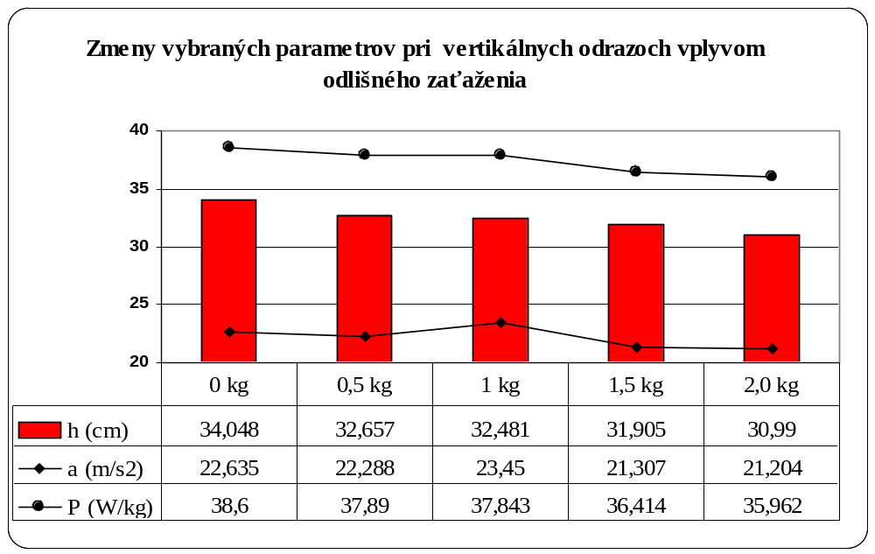Obr. č. 1 Zmeny vybraných parametrov pri vertikálnych odrazoch vplyvom odlišného
zaťaženia

V teste č. 2 mali zmeny vybraných parametrov podobný priebeh ako v prvom teste (tab. č. 4). Výška výskoku sa znížila z 39,729 cm (bez záťaže) až na 35,305 cm s 2 kg záťažou. Tento rozdiel znamenal 11,14 % zhoršenie výšky výskoku. Záťaž 0,5 kg nemala ešte signifikantný vplyv u tohto parametra, ale dvojnásobná záťaž (1,0 kg) spôsobila zhoršenie o 5,31 % čo bolo významné na p < 0,05 (tab. č. 5). Obdobný charakter zmien sme pozorovali u rýchlosti v okamžiku odrazu a dĺžky letovej fázy. Zrýchlenie pri odraze bolo opäť najvyššie pri záťaži o hmotnosti 1 kg. Je teda možné predpokladať, že cvičenia s doplnkovým zaťažením by mohli byť vykonávané až do hmotnosti práve 1 kg. Po tejto úrovni sa rýchlostné parametre vykonania pohybu výraznejšie znižujú. Dĺžka horizontálneho skoku po predchádzajúcom vertikálnom výskoku sa s pridávaním záťaže zmenšovala. Medzi skokom bez záťaže a 1,5 kg záťažou bol rozdiel 8,10 cm ( 3,6 %). Dĺžka oporovej fázy (tc) sa s pridávaním doplnkového odporu predlžovala. Aj keď tieto zmeny neboli signifikantné môže byť rozdiel 35 ms v dotykovej fáze dôležitý a to najmä u šprintérov.

Tab. č. 4 Zmeny kinematických parametrov vplyvom doplnkovej záťaže v teste č. 2
n = 21 |  | t (s) | tc (s) | tf (s) | h (cm) | v (m/s) | a (m/s²) | d (cm) | P (W/kg)
1 | x | 0,985 | 0,418 | 0,567 | 39,729 | 2,782 | 14,116 | 225,048 | 34,333
1 | s | 0,116 | 0,121 | 0,051 | 6,839 | 0,247 | 5,840 | 22,444 | 9,404
2 | x | 0,986 | 0,428 | 0,558 | 38,429 | 2,738 | 14,445 | 219,714 | 33,462
2 | s | 0,142 | 0,142 | 0,052 | 6,812 | 0,255 | 5,804 | 22,968 | 9,624
3 | x | 0,980 | 0,429 | 0,551 | 37,619 | 2,704 | 14,451 | 220,571 | 33,138
3 | s | 0,153 | 0,155 | 0,054 | 6,917 | 0,266 | 5,863 | 25,186 | 9,957
4 | x | 0,969 | 0,427 | 0,542 | 36,329 | 2,659 | 14,167 | 216,952 | 32,033
4 | s | 0,155 | 0,152 | 0,050 | 6,287 | 0,244 | 5,475 | 13,478 | 8,437
5 | x | 0,984 | 0,453 | 0,534 | 35,305 | 2,619 | 13,079 | 217,190 | 30,862
5 | s | 0,181 | 0,175 | 0,055 | 6,788 | 0,271 | 6,513 | 13,681 | 9,829
tc – čas opornej fázy, tf – čas letovej fázy, h – výška výskoku, v – rýchlosť v okamžiku odrazu, a – zrýchlenie pri odraze, d – dĺžka horizontálneho skoku, P – výkon v aktívnej fáze odrazu, 1 – bez záťaže, 2 – 0,5 kg, 3 – 1,0 kg, 4 – 1,5 kg, 5 – 2,0 kg

Tab. č. 5 Štatistická významnosť zmien v teste č. 2
n = 21 | 1 - 2 | 1 - 3 | 1 - 4 | 1 - 5 | 2 - 3 | 2 – 4 | 2 - 5 | 3 – 4 | 3 - 5 | 4 – 5
tc (s)
tf (s) |  | * | * | ** |  |  | **
h (cm) |  | * | * | ** |  |  | **
d (cm) |  |  | *
v (m/s) |  | * | * | ** |  |  | **
a (m/s²) |  |  |  |  |  |  |  |  | *
P (W/kg) |  |  | * | ** |  | * | * |  | *
tc – čas opornej fázy, tf – čas letovej fázy, h – výška výskoku, d – dĺžka horizontálneho skoku, v – rýchlosť v okamžiku odrazu, a – zrýchlenie pri odraze, P – výkon v aktívnej fáze odrazu, p < 0,05 - *, p<0,01 - **, 1 – bez záťaže, 2 – 0,5 kg, 3 – 1,0 kg, 4 – 1,5 kg, 5 – 2,0 kg

Výkon v aktívnej fáze odrazu P (W/Kg) sa vplyvom prídavného zaťaženia zmenšoval. Rovnako ako v teste č. 1 sa pri záťaži 1,5 kg zmeny výkonu prejavili štatisticky významné na p < 0,05. Signifikantná zmena bola pozorovaná až pri záťaži 1,5 kg keď došlo k zhoršeniu tohto parametru o 3,48 %.

Obr. č. 2 Zmeny vybraných parametrov vplyvom odlišného zaťaženia
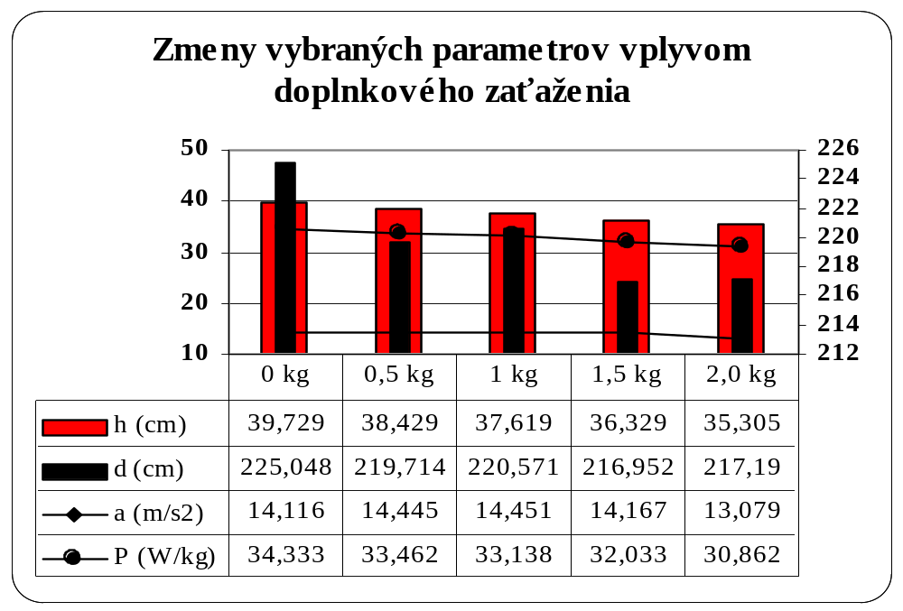
ZÁVER

V práci sme sledovali zmeny vybraných kinematických charakteristík pri plyometrickej svalovej činnosti, ktoré mali vzniknúť vplyvom vonkajšieho doplnkového zaťaženia – manžety na členkách. Pri teste s opakovanými výskokmi a rýchlostnom zaťažení sa prejavili zmeny pri zaťažení o hmotnosti 0,5 kg len v parametri výška výskoku. Pri zaťažení 1,0 kg došlo ešte k väčšiemu poklesu výšky výskoku a taktiež k poklesu výkonu v aktívnej fáze. Jedine parameter zrýchlenia sa zlepšil čo si vysvetľujeme práve plyometrickým pôsobením kedy mohlo dojsť k optimálnej kumulácii svalového napätia v dôsledku násilného pretiahnuti svalov. To pak viedlo k reflexnému zvýšeniu jeho tenzii. Ďalšie zvyšovanie záťaže spôsobilo zhoršenie sledovaných parametrov. Podobný priebeh vykázali zmeny aj v teste č. 2. Vplyvom vonkajšieho doplnkového zaťaženia došlo taktiež k zmenám vybraných parametrov. Výsledky nám indikujú, že prípadnou aplikáciou 0,5 kg záťaže pri plyometrických cvičeniach by nemalo dôjsť k významným zmenám kinematických parametrov. Prvé významné zmeny boli pozorované pri záťaži 1,0 kg (výška výskoku, doba letovej fázy a rýchlosť v čase odrazu). Schopnosť odraziť sa čo najintenzívnejšie v čo najkratšom čase (schopnosť svalov dolných končatín kontrahovať sa čo najintenzívnejšie a najrýchlejšie) sa vplyvom doplnkového odporu významne znížila pri 1,5 kg zaťažení. Na základe výsledkov sledovania odporúčame overiť efektivitu doplnkového pomocou intervenčného programu pri rôznych hladinách zaťaženia a to v pri plyometrickej svalovej činnosti a rýchlostnom zaťažení. Doplnkový odpor vo forme segmentových závaží na členkoch, alebo záťažovej vesty môže zvýšiť tréningové požiadavky, ale môže taktiež spomaliť rýchlosť a rozsah pohybu.

LITERATURA

ANDERSON, O., Wearing ankle weights and weight vest can help you run faster – but do it slowly. 2003, Retreived 17.12 .2003 form World Wide Web:
www.cruciblefitness.com/library/research-papers/running/0001.htm
BOMPA, TO. Periodization Training for Sports. Champaign : Human Kinetics, 1999.
BOSCO, W. Wearing ankle weights and weight vest can help you run faster – but do it slowly. 1995, Retreived 17.12 .2003 form World Wide Web:
www.cruciblefitness.com/library/research-papers/running/0001.htm
BRITTENHAM,, G. Volleyball USA: Volleyball players' guide to safe plyometrics. 2004, Retreived 6.3.2004 form World Wide Web:
www.avca.org/sportsmed/smpcarticles/smpcPHYSIOplyometrics.html
DOVALIL, J. et al. Výkon a trénink ve sportu. Praha : Olypia: 2002.
HAMAR, D. Výskoková ergometria. In: Komadel, L. et al. Telovýchovnolekárske vademecum. Bratislava: CIBA, 1994.
CHU, D. Jumping into plyometrics. Champaign, IL: Human Kinetics, 1998.
KAMPMILLER, T. a kol., Optimalizácia výkonnosti a pohybovej štruktúry v behoch, chôdzi a skokoch. Bratislava : FTVŠ UK, 1996.
RADCLIFFE, J., FARENTINOS, R. Plyometrics: Explosive power training. Champaign, IL: Human Kinetics, 1985.
SEDLÁČEK a kol. Kondičná atletická príprava a rekreačná atletika. Bratislava : FTVŠ UK, 2003.
LETZELTER, M. et al. Resistance runs in speed development. Modern Athlete and Coach, vol. 33, 1995, 4, s. 7 – 12.

- Rychlostně silový trénink. Retreived 6.3.2004 form World Wide Web:
www.alive.fbi.cz/treninkprosportovce.php

Využití infračervené termografie k detekci poruch v oblasti čelistního kloubu

MESZÁROŠOVÁ M. ¹, FIKÁČKOVÁ H. ²
¹ Katedra anatomie a biomechaniky, FTVS UK, Praha
² Katedra klinické radiobiologie, Ústav biofyziky a informatiky 1.LF UK, Praha

KLÍČOVÁ SLOVA: Detekce kraniomandibulární poruchy, infračervená termografie, bolest

ÚVOD

Poruchy temporomandibulárního kloubu (TMP) je souhrnný výraz pro řadu klinických obtíží, které se vztahují buď k žvýkacímu svalstvu nebo k temporomandibulárním kloubům a souvisejícím strukturám, anebo k oběma, tj. ke svalstvu i ke kloubům a souvisejícím strukturám (McNeill, 1990). TMP jsou považovány za nejčastější příčinu bolesti v orofaciální oblasti nedentálního původu a jsou klasifikovány jako jedna z podskupin muskuloskeletních poruch.
Pro TMP je charakteristická bolest v oblasti čelistního kloubu, zvukové fenomény a porucha funkce dolní čelisti (omezené nebo asymetrické otevírání úst). S TMP může být spojen i tinitus, závratě, zhoršení sluchu, porucha okluze a hypertrofie žvýkacích svalů. Jak z úvodní definice TMP vyplývá, všechny základní příznaky TMP (bolest, zvukové fenomény, omezení funkce dolní čelisti) mohou být způsobeny poruchou žvýkacích svalů, dislokací kloubního disku nebo degenerativními změnami na kostech tvořících temrporomandibulární kloub (TMK) (Dworkin, LeResche, 1992).
K zařazení pacientů do jednotlivých skupin bylo v naší studii použito klasifikační schéma: Výzkumná a diagnostická kritéria pro poruchy čelistního kloubu (Research Diagnostic criteria for TMD – RDC/TMD), které přesně definuje nejčastější onemocnění TMK (Dworkin, LeResche, 1992). Podle těchto kritérií se TMP dělí do tří skupin: 1) svalové poruchy, 2) dislokace kloubního disku, 3) artralgie, osteoartritidy, osteoartrozy.
Infračervená termografie /IT/ je neinvazivní diagnostický systém schopný detekovat a zaznamenat teplotní hodnoty povrchu kůže pacienta tím, že tělem emitovanou tepelnou energii pacienta převádí do podoby elektronického signálu. IT se obecně považuje za metodu schopnou poskytnout informace o normální a abnormální funkci senzitivního a sympatického nervového systému, vaskulární dysfunkci, myofasciálním traumatu a lokálních zánětlivých procesech.
Infračervená termografie umožňuje znázornit prostorové rozložení povrchové teploty. Systémy infračervené termografie měří povrchovou teplotu bez jakéhokoli dotyku s měřeným povrchem. Detektor termokamery přeměňuje dopadající zářivý tok reprezentující teplotu vyšetřované oblasti na elektrický signál, který je dále transformován na teplotní obraz, tzn. termogram (Drastich, 2001).
Teplota kůže je funkcí krevního toku, který je kontrolován autonomním nervovým systémem. Centrální kontrolní mechanizmy kožní teploty ovlivňují obě strany těla rovnoměrně a současně, což se projeví symetrií teplotních obrazů podle střední osy. Kvantitativní (změny v absolutních teplotách mezi pravou a levou částí vyšetřované oblasti) a kvalitativní změny (změny v prostorovém rozložení teploty) na termogramu mohou být považovány za indikátor poruchy v metabolizmu, hemodynamických nebo neurálních termoregulačních procesech. (Anbar, Gratt, Hong, 1998; Gratt, Anbar, 1998; www.thermascan.com; Bonezzi, Miotti, Demartini, Volta, 1996; Gratt, 1998). Abnormální termografický nález slouží k diagnostice patologických stavů, které se projevují zvýšením nebo snížením teploty v dané oblasti (neurovaskulární poruchy, zánětlivé procesy, ischemické změny, maligní onemocnění povrchově uložených struktur).
Diagnostické informace získané pomocí infračervené termografie nejsou podmíněny uměle generovanou energií, která by reagovala s tkání. Z těchto důvodů může být termografické vyšetření opakováno bez rizika, že by bylo ohroženo pacientovo zdraví.
Bylo prokázáno, že u zdravých jedinců je rozdíl teploty kůže na levé a pravé straně malý, zhruba 0,2 °C. Za hlavní rozlišující znak mezi normálním a abnormálním stavem se považuje rozdíl teplot levé a pravé strany (ΔT).
Současná doporučovaná klasifikace teplotních rozdílů naměřených mezi pravou a levou stranou obličeje (Gratt, Sickles, 1995) vychází z ΔT ± 0,2 °C až 0,25 ºC. Tento teplotní rozdíl je považovaný za normální teplotní odchylku mezi pravou a levou stranou obličeje, teplotní interval ΔT ± 0,26 °C do ± 0,35 ºC je popisován jako „nejasný“, jako abnormální teplotní rozdíl se uvádí ΔT > ± 0,35 ºC . Použití ΔT do ± 0,25 °C umožnilo od sebe odlišit zdravé jedince a pacienty s bolestí v obličeji v 92 % případů. (Gratt, Sickles, 1995). Výsledky prováděných studií prokázaly, že IT je schopná odlišit zdravé jedince od pacientů trpících artralgií TMK.
Mechanizmus způsobující teplotních změny v oblasti postiženého TMK je dosud neznámý. Anbar a Gratt (Anbar, 1997; Gratt, 1998) se domnívají, že zvýšení teploty kůže v oblasti postiženého TMK u pacientů s artralgií je spjato se zánětlivou reakcí v oblasti kloubního pouzdra; lokální sympatickou vazodilatací vyvolanou bolestí v kloubním pouzdře; a uvolněním oxidu dusnatého (NO), který má vazodilatační efekt a mohl by tak vysvětlit pozitivní souvislost mezi bolestí a lokální hypertermií, která je popisována u pacientů s artralgií TMK.
Naopak hypotermii v oblasti postiženého TMK popsali Ǻkerman a Kopp (Åkerman, Kopp, 1987) u pacientů s unilaterální revmatickou artritidou. Uvedení autoři pozorovali negativní souvislost mezi intraartikulární teplotou a bolestivostí TMK a žvýkacího svalstva u pacientů s revmatickou artritidou.

CÍLE PROJEKTU

1) Vypracovat metodiku termografického vyšetření pacientů s TMP
2) Vypracovat metodiku vyhodnocování termogramů obličeje
3) Zhodnotit přínos infračervené termografie v diagnostice TMP
a) Posoudit, zda lze pomocí infračervené termografie odlišit zdravé jedince od pacientů s TMP.
b) Posoudit, zda lze pomocí infračervené termografie odlišit jednotlivé podskupiny TMP (artralgii TMK a myofasciální bolest).
c)Zhodnotit možnosti využití infračervené termografie při sledování účinků léčby
pacientů s TMP.

STUDIJNÍ SKUPINA

Na základě anamnestických informací získaných ze vstupního dotazníku a po klinickém vyšetření byli pacienti s poruchou čelistního kloubu rozděleni do 4 skupin:
Pacienti s:
-- artralgií čelistního kloubu (A)
-- myofasciálním syndromem (B)
-- artralgie čelistního kloubu a myofasciálním syndromem (C)
-- bolestí nejasné etiologie. Bolestí, která není dentálního původu a jejíž primární příčinou není s největší pravděpodobností ani porucha čelistního kloubu (D).
Bolesti na pravé straně obličeje uvedlo 45 nemocných, 38 pacientů mělo bolesti v levé polovině obličeje a 22 jich udávalo oboustrannou bolestivost.
Po první analýze termogramů v programu ThermoAnalyzer byly ze souboru vyřazeny termogramy, které nesplňovaly podmínky standartního postupu termografického vyšetření. Ke statistickému zpracování bylo použito 347 dvojic termogramů (termogramů pravé a levé tváře). Soubor termogramů vhodných ke statistické analýze tvoří 17 termografických dvojic naměřených v klidu, 57 termografických dvojic naměřených v klidu a po jednom provokačním testu a 72 termografických dvojic naměřených v klidu a po dvou provokačních testech (graf č. 1).

Graf č. 1 Přehled termografických měření
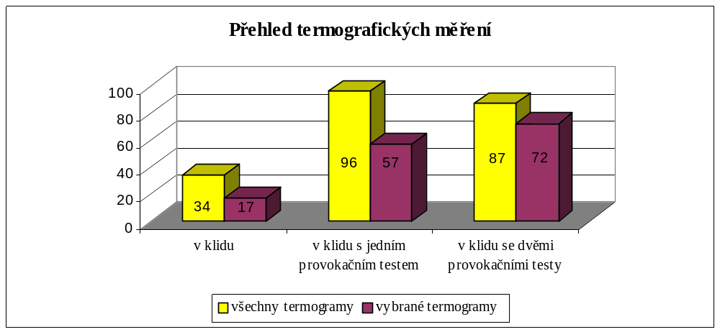

Statisticky analyzovaný soubor je složen z 56 dobrovolníků (36 dobrovolníků bylo bez vedlejšího patologického nálezu, 7 dobrovolníků s častou bolestí hlavy, 14 dobrovolníků s vedlejším patologickým nálezem) (graf č. 2) a 90 pacientů s bolestí v oblasti TMK (15 pacientů s atralgií TMK, 42 pacientů s myofasciálním syndromem, 14 pacientů s bolestí nejasné etiologie, 16 pacientů s atralgií TMK a myofasciálním syndromem) (graf č. 3).

Graf č. 2 Skupina termograficky vyšetřených dobrovolníků, zařazených do statistické analýzy
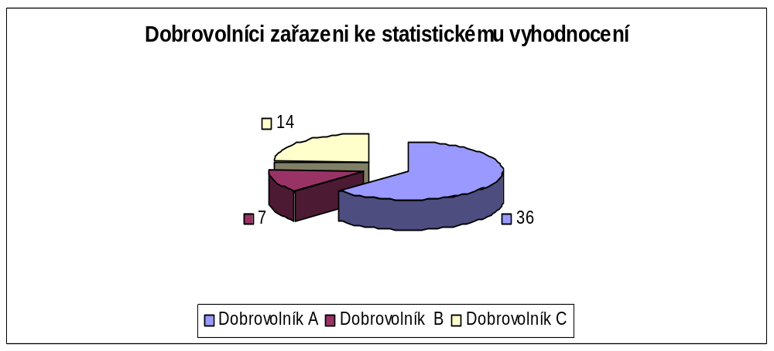

Graf č. 3 Skupina termograficky vyšetřených pacientů, zařazených do statistické analýzy
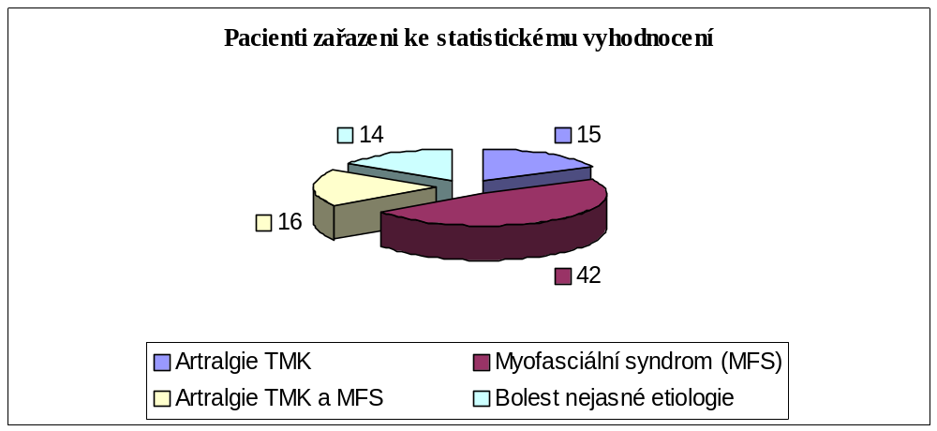

METODIKA

Termografická měření probíhala v místnosti klimatizované na 21 °C. K zajištění standardních podmínek termografických vyšetření byla z grantových prostředků zakoupena klimatizační jednotka.
K termografickým vyšetřením jsme pronajímali termokameru buď od společnosti TMV- SS s.r.o. nebo od Ústavu teoretické a aplikované mechaniky AV ČR.
Termografická měření byla prováděna: a) kamerami s nechlazenými detektory (typ P 475, P 60, SC 2000; teplotní rozlišitelnost 0,08 °C při teplotě 30 °C; b) kamerou s chlazenými detektory (SC 3000; teplotní rozlišitelnost 0,03 °C při teplotě 30 °C).
Oba dva typy použitých kamer mají mozaikový detektor (320 x 240 pixelů).
K vyhodnocování termogramů byl využíván program společnosti FLIR ThermaCAM™Repoter 2000. Pomocí tohoto programu lze vyhodnocovat termogramy jak kvantitativně (tj. zjišťovat absolutní teploty, teplotní profily a histogramy ve zvolené oblasti) tak kvalitativně (tj. po zvolení vhodné teplotní škály pozorovat prostorové rozložení teplot na termogramu). Avšak nemožnost kopírovat již jednou zvolenou oblast zájmu je spojena s rizikem nepřesného označení oblastí zájmu na pravé a levé straně obličeje a s následným odečtením teplot z neshodných oblastí. Opakované ruční zadávání oblastí zájmu do jednotlivých termogramů zvyšuje riziko nepřesnosti a nevěrohodnosti získaných údajů.
K eliminaci nepřesností spojených s ručním zadáváním oblastí zájmu do každého termogramu je vytvářen program, který bude sloužit k přesnější a podrobnější analýze termogramů. Základní částí tohoto programu je šablona, ve které volíme umístění referenčních bodů a oblasti zájmu. Umístění referenčních bodů volíme ručně jak na šabloně, tak na termogramech, které hodnotíme.
Podkladem pro statistickou analýzu byla data exportována z programu ThermoAnalyzer do programu Microsoft Excel 2000. Ke statistickému zpracování byly použity pouze teplotní odchylky mezi pravou a levou stranou obličeje. Absolutní teploty v oblasti zájmu nebyly statisticky hodnoceny. Každé termograficky vyšetřené osobě bylo přiděleno identifikační číslo.

Ke statistickému vyhodnocení byl použit programový balík SYSTAT ve verzi 5 pro DOS a následující statistické metody: 1) popisná statistika; 2) testy normality; 3) testy shodnosti průměrů.

VÝSLEDKY

Statistická analýza termografických měření vyhodnocených v programu ThermoAnalyzer prokázala:
- Na hladině významnosti 0,05 je možné od sebe odlišit zdravé dobrovolníky a pacienty s bolestivou TMP. Skupiny dobrovolníků a pacientů se od sebe statisticky významně lišily v ∆T pouze v oblasti „Gratt“.
- Na hladině významnosti 0,05 je možné od sebe odlišit skupinu zdravých dobrovolníků a skupinu dobrovolníků s vedlejším patologickým nálezem. Dobrovolníci bez vedlejšího patologického nálezu se odlišují od dobrovolníků s vedlejším patologickým nálezem v teplotním rozdílu naměřeným v nasolabiální oblasti.
- Lilieforsova varianta Kolmogorov-Smirnov testu normality prokázala na hladině významnosti 0,05 normalitu souborů hodnot zachycených ve všech uvedených proměnných.
4) U proměnné „Gratt“, která vykazovala jediná signifikantní rozdíl průměrů ∆T mezi skupinami A a B bylo provedeno vyhodnocení shodnosti průměrů ∆T mezi ní a proměnnými zachycujícími výsledky provokačních testů v této oblasti párovým T testem. Výsledky T testu prokázaly, že provokační testy nemají na výsledek měření vliv.

DISKUSE

Hlavním úkolem tohoto výzkumného projektu bylo posoudit možnost uplatnění infračervené termografie v diagnostice bolestivých poruch čelistního kloubu. Infračervená termografie je v současné době více využívána ve stavebnictví a energetice než ve zdravotnictví. V době řešení grantového úkolu jsme byli jediným pracovištěm v České republice, které se kontinuálně zabývalo využitím infračervené termografie pro medicínské účely. K vyřešení zadaného úkolu jsme museli nejprve vypracovat metodiku termografických měření. Při sestavování metodiky jsme vycházeli ze zkušeností ze zahraničních pracovišť a z výsledků našich termografických měření. Definitivní pravidla pro termografické vyšetření byla stanovena až ve třetím roce řešení grantového projektu. Změny v metodice, nemožnost použít u všech termografických vyšetření stejnou termokameru a nestandardní okrajové podmínky během termografických vyšetření, která nebyla prováděna v klimatizované místnosti, jsou příčinnou nehomogenity naměřených dat.
K nehomogenitě vyhodnocovaných dat přispívá i komplikovanost onemocnění, jakým jsou TMP. Jednoznačná klinická diagnóza byla stanovena u 68 % pacientů, u 21 % vyšetřených pacientů jsme diagnostikovali artralgii TMK spojenou s myofasciálním syndromem, u 11% nemocných se nám nepodařilo jednoznačně určit původ jejich bolesti. Podobná nehomogenita byla i v kontrolní skupině. 61 % termograficky vyšetřených dobrovolníků bylo bez vedlejšího patologického nálezu. U zbylých 39 % dobrovolníků jsme na základě anamnestických dat zjistili vedlejší patologický nález, který by mohl mít vliv na výsledek termografického měření.
Největším úskalím při řešení zadaného problému bylo sestavit metodiku vyhodnocování termogramů. Program ThermoCAM™Repoter 2002, který jsme měli zapůjčený od společnosti TMVV-SS s.r.o., je vhodný k orientační kvalitativní analýze termogramů, která sleduje prostorové rozložení teplot a symetričnost vyšetřované oblasti, avšak k podrobnému a přesnému vyhodnocení teplotního obrazu tváře je nedostačující. V rámci spolupráce s Matematicko – fyzikální fakultou UK se podařilo vytvořit program ThermoAnalyzer, který odstraňuje nedostatky programu ThermoCAM™ Repoter 2002. Program ThermoAnalyzer byl použit při závěrečném vyhodnocení termografických měření.
Podrobná statistická analýza termografických dat prokázala, že na hladině významnosti 0,05 je možné od sebe odlišit zdravé dobrovolníky a pacienty s bolestivou TMP. Skupiny dobrovolníků a pacientů se od sebe statisticky významně lišily v ∆T pouze v oblasti Gratt. U pacientů s jednostrannou bolestí je možné teplotní rozdíly mezi pravou a levou oblastí Gratt větší než 0,3°C lze považovat s vysokou spolehlivostí za diagnosticky významné.
Teplotní rozdíly v ostatních oblastech, které jsme hodnotili, nejsou z hlediska odlišení zdravého jedince od pacienta s bolestí TMK významné. Avšak statistické hodnocení ukázalo, že teplotní změny naměřené v nasolabiální oblasti se signifikantně liší u dobrovolníků bez patologického nálezu a u osob s vedlejším patologickým nálezem (tinitem, svalovou únavou, bolestí).
Zhodnotit přínos infračervené termografie k objektivnímu sledování průběhu léčby u pacientů s TMP nebylo možné, jelikož skupina pacientů, kteří byli opakovaně termograficky vyšetřeni (14 pacientů s TMP) netvoří dostatečně velký soubor k statistické analýze.
Výsledky této studie neprokázaly přínos infračervené termografie v diferenciální diagnostice TMP. Na základě termografických vyšetřeních vyhodnocených podle výše popsané metodiky nemůžeme pacientům s bolestí v okolí TMK na základě získaných termogramů přiřadit klinickou diagnózu a ani určit původ obtíží.
Naše výsledky považujeme z důvodů nízké homogenity dat pouze za výsledky předběžné. Přesto se domníváme, že výsledky a závěry z této studie mohou pomoci dalším, kteří se budou zabývat využitím infračervené termografie v diagnostice TMP nebo jiných patologických stavů v orofaciální oblasti.

ZÁVĚR

1) Byla sestavena metodika termografického vyšetření obličeje.
- Nebyl prokázán vliv provokačních testů prováděných během termografického vyšetření na konečné výsledky termografických měření. K získání věrohodných termografických dat je dostačující vyšetřovat pacienta pouze v klidu.
- Prokázali jsme, že použitím infračervené termografie jsme schopni na hladině významnosti 0,05 oddělit skupinu zdravých dobrovolníků od skupiny pacientů s bolestivou poruchou temporomandibulárního kloubu. Skupiny dobrovolníků a pacientů se od sebe statisticky významně lišily v ∆T pouze v oblasti „Gratt“. U pacientů s jednostrannou bolestí je možné teplotní rozdíly mezi pravou a levou oblastí „Gratt“ větší než 0,3 °C považovat s vysokou spolehlivostí za diagnosticky významné. Tento závěr je v souladu s výsledky zahraničních studií.
- Nebyla prokázána schopnost infračervené termografie od sebe odlišit jednotlivé diagnostické podskupiny TMP (pacienty s artralgii TMK, myofasciálním syndromem a bolestí nejasné etiologie).
- Velikost souboru opakovaně vyšetřených pacientů s bolestivou TMP neumožnila posoudit přínos infračervené termografie při monitorování průběhu léčby těchto pacientů.
- K vyhodnocování termogramů obličeje byl vytvořen program ThermoAnalyzer. ThermoAnalyzer minimalizuje chyby způsobené ručním zadáváním oblastí zájmu do každého vyhodnocovaného termogramu a umožňuje export dat do programu Microsoft Excel.
7) K zaznamenání, archivování a vyhodnocování anamnestických dat získaných od pacientů a dobrovolníků byl vytvořen program MediDot 03

LITERATURA

ÅKERMAN, S., KOPP, S. Intra- articular and skin surface temperature of the temporomandibular joint in patients with rheumatoid arthritis. Acta Odontol Scand, 45, 1987, s. 103-10.
ANBAR, M. Mechanismus of the association between local hyperthermia and local pain joint disorders. European Journal of Thermography, 1997, 7, s. 173 –88.
ANBAR, M., GRATT, HD. Thermography and facial telethermography. Part I:history and technical review. Dentomaxillofacial Radiology, 27, 1998, s. 61-7.
BONEZZI, C., MIOTTI, D., DEMARTINI, VGD. Thermography and chronic pain syndromes. Thermologie Österreich, 1996, 6, s. 62-5.
DWORKIN, SF., LERESCHE, L. Research diagnostic criteria for temporomandibular disorders: review, criteria, examinations and specifications, criteria. J Craniomand Disord Facial Oral Pain, 1992, 6, s. 301-55.
DRASTICH, A. Netelevizní zobrazovací systémy. Brno : VUT, 2001.
GRATT, BM. Clinical application of static area telethermography in dentistry. Bergen, Norway, 1998, s. 255.
GRATT, BM., ANBAR, M. Thermography and facial telethermography: Part II. Current and future clinical application in dentistry. Dentomaxillofacial Radiology, 27, 1998, s. 68 –74.
GRATT. MB., SICKLES, EA. Electronic facial thermography: An analysis of asymptomatic adults subjects. J Orofacial Pain, 1995, 9, s. 255-65.
MCNEILL, CH. Temporomandibular Disorders. Guidelines for classification, assessment, and management, Chicago : Quintessence, 1990.
Special report. Joint Council of State Neurosurgical societies of American Association of Neurological Surgeons and the Congress of Neurological surgeons. Available at www.thermascan.com

Význam rotace obratlů v rámci vývoje prostorové deformity páteře

IVETA PALLOVÁ, ANDREA RYŠÁVKOVÁ, MONIKA ŠORFOVÁ
Katedra anatomie a biomechaniky, FTSV UK, Praha

ÚVOD

Skolióza je třídimenzionální deformita páteře a hrudního koše. Skoliózy rozdělujeme na nestrukturální (funkční) a strukturální. Jako jeden ze znaků strukturální skoliózy je uváděna přítomností rotace a torze obratlů (Kubát, 1985).
Je nedostatek jasných biomechanických analýz, které vysvětlují interakci kyfózy a lordózy, laterální a axiální deformity páteře u idiopatické skoliózy. U skoliotické páteře je porucha kinematické vazby obratlů, sdružená axiální rotace obratlů je vždy na stranu konvexity laterální křivky (White, 1971; Veldhuizen, 1987).

Standardně se skolióza hodnotí z RTG snímku v anteroposteriorní (AP) projekci dle Cobba ve frontální rovině, tato metoda neposkytuje trojrozměrný pohled na páteř. Rotace z RTG snímků se nejčastěji hodnotí subjektivní metodou dle Nashe a Moa podle průmětu pediklů do těla obratle. Rotace u skoliózy se také detekuje pomocí asymetrie paravertebrálních valů v předklonu (Adamsův test, skoliometr, inklinometr, vodováha). V klinické praxi je nedostatek metod komplexního popisu a hodnocení povrchu zad a páteře, rotace se běžně nekvanitifikuje.
V experimentu bylo provedeno hodnocení a srovnání páteřní křivky v 3D, hodnocení axiální rotace různými metodami na vzorku pacientů s idiopatickou skoliózou.

CÍLE

Cílem práce bylo ohodnotit tvarovou deformitu axiálního systému v 3D s důrazem na možnosti a výtěžnost detekce změn v transverzální rovině tj. rotaci obratlů. Jsou prezentovány možnosti hodnocení axiální rotace neinvazivními optickými metodami, z RTG snímku a klinickým vyšetřením ( skoliometr, Adams).

TEORETICKÉ SOUVISLOSTI

Podle biomechanických pravidel je úklon páteře (lateroflexe) vždy spojen s rotací. Pohyby ve frontální a transverzální rovině jsou sdruženy díky geometrickému uspořádání pohybových segmentů. Velikost axiální rotace závisí na velikosti lateroflexe (Beurlein, Hill, 2003). Pro bederní páteř platí Lovettovo pravidlo tj. jeli páteř v extenzi (lordóze), pak při úklonu (skolióze) dochází k rotaci obratlových těl na opačnou stranu, tedy do konvexity. Při anteflexi je úklon naopak spojen s rotací obratlových těl do konkavity, tedy na stranu úklonu (Lewit, 1996). Naproti tomu White a Pandjabi uvádí, že trnové výběžky mají stejný směr jako lateroflexe. Při sdruženém pohybu lateroflexe a axiální rotace u hrudní páteře se trnové výběžky se pohybují směrem do konvexity laterální křivky. V horní části hrudní páteře jsou tyto dva pohyby silně sdruženy, v dolní části hrudní páteře není sdružený pohyb vyjádřen tak silně. Při sdružených pohybech u střední a dolní krční páteře se během lateroflexe trnové výběžky pohybují do konvexity křivky. Axiální rotace C1 je sdružena s vertikální translací. Současně dochází k vertikálnímu posunu mezi C1-C2 o 2-3mm (Kasík, 2002).
U skoliotické páteře nacházíme axiální rotaci a většinou lordózu pohybových segmentů (plochá záda). Nicméně, směr axiální rotace během lateroflexe se neliší od normální páteře. U skoliózy je změna sdružených pohybů lateroflexe a axiální rotace. Zdá se, že míra axiální rotace koreluje s tíží deformity ve frontální rovině a je maximální na vrcholu křivky. Lateroflexe nezlepšuje rotaci obratlů u skoliotické páteře (Beurlein, Hill, 2003). Axiální rotace u skoliózy je v opačném směru, než bychom očekávali z fyziologického vztahu mezi laterálním ohnutím a axiální rotací tj. u skoliózy je axiální rotace vždy do konvexity křivky (White, 1971). Oproti normální páteři, u skoliózy existuje spojení mezi ventrální flexí nebo extenzí a axiální rotací (Veldhuizen, Scholten, 1987).

HODNOCENÍ ROTACE OPTICKÝMI METODAMI

Deformita páteře je obvykle nejdříve pozorována jako změna tvaru zad, a proto je tvar zad důležitý faktor v klinickém hodnocení skoliózy. Není přímá korelace mezi změnami tvaru kostí a povrchu zad, ale změny páteřní křivky se projevují tvarovou změnou trupu (asymetrií). Kostní změny a efekt léčby se projeví obvykle změnami tvaru těla (Turner-Smith, 1998). Zakřivení je posuzováno dle postavení obratlových těl, o jejichž poloze informuje prominence paravertebrálních valů.
V experimentu jsme použili vyšetření optickými metodami moiré (laboratoř biomechaniky FTVS) a stereometrie (laboratoř sportovní motoriky FTVS). Rotaci jsme hodnotili prostřednictvím asymetrie paravertebrálních zón (APVZ).
První použitou metodou byla stínová moiré topografie. Metoda je založena na moiré efektu vytvářejícího na sledovaném povrchu stínový obraz vrstevnic, který umožňuje provést tvarovou prostorovou rekonstrukci. V experimentu jsme provedli horizontální řezy u stojícího pacienta v úrovni označených trnových výběžků obratle (markery C7 až L5). Načtením obrazových bodů a vrstevnic v souřadném systému v programu „Obrázek“ jsme získali data pro další zpracování. Zpracování dat v programu Excel bylo velmi variabilní, například docházelo k záměně koncového bodu pro hodnocení křivky. Proto byl vytvořen speciální matematický postup, který usnadňuje a zkvalitňuje vyhodnocování křivek v 3D (vyhlazení křivky polynomem, výpočet zvolených úhlů pomocí inflexních bodů, nalezení maxim a minim na křivce). Rotaci jsme kvantifikovali pomocí asymetrie paravertebrálních valů hodnotami úhlů. Hodnotili jsme úhly mezi spojnicí vrcholů valů a horizontálou a úhly mezi tečnou ke křivce tvořenou paravertebrálními valy s horizontálou (osou x) pomocí vytvořeného matematického postupu v programu Maple (obr. č. 1).

Obr. č. 1 Metoda moiré, transverzální rovina, v místě obratle Th10 trupová rotace 5°

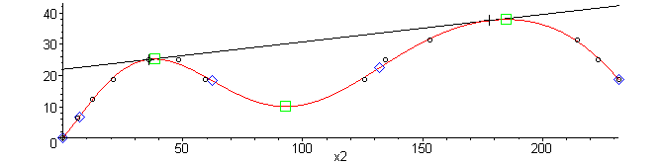

tab. č. 1 Metoda moiré - horizontální řezy v místech obratlů (maximum obratel Th10)

měření | úhel spojnice maxim valů s osou x |  |  | úhel tečny ke křivce s osou x
 | Th6 | Th8 | Th10 | Th6 | Th8 | Th10
1. | 3,6° | 2,6° | 4,9° | 3,6° | 2,6° | 5°
2. | 3,4° | 2,9° | 4,5° | 3,4° | 2,9° | 4,5°

Dále jsme u stejného pacienta nasnímali sekvence Adamsova testu předklonu (po 2 s) a znovu hodnotili asymetrii stejným způsobem v transverzální rovině. Srovnali jsme hodnoty úhlů APVZ z horizontálních řezů pro každý obratel a korelaci s úhly získaných asymetrií z reliéfů trupu v předklonu. U obou postupů vyšla největší rotace (vyjádřena ve stupních) u daného probanda ve stejné lokalitě a zároveň v místech největšího zakřivení páteřní křivky ve frontální rovině. Na vzorku pacientů nebyly zjištěny známky paradoxní skoliózy tj. větší val na straně konkavity křivky.
Optická metoda stereometrie využívá soustavy dvou kamer k získání prostorových souřadnic objektu. V pilotních studiích jsme označili márkry vrcholy paravertebrálních valů, v další variantě jsme pracovali s kalibrovanými proužky, které jsme lepili horizontálně v místech označených trnových výběžků. Z označených bodů určujeme prostorové souřadnice bodů na vrcholu valů. Spojnice těchto vrcholů s horizontálou lze hodnotit stejným matematickým postupem v programu Maple. Snahou je opět kvantifikovat rotaci pomocí asymetrie paravertebrálních valů.
Při měření optickými metodami mohou individuální posturální předpoklady probanda během měření ovlivnit axiální rotaci trupu. Přesnost výsledků ovlivňuje kvalita obrazu, zkušenosti vyšetřujícího, manuální identifikace kožních márkrů. Nejsou jednoznačně definovány významné body pro hodnocení parametrů, který mají klinický význam a jejich standardizace. Výhodou stereometrie je snížení zdroje chyb v datech načtením vrstevnic.

HODNOCENÍ ROTACE Z RTG SNÍMKU

Rotace z RTG snímků se nejčastěji hodnotí subjektivně (Nash a Moe) podle průmětu pediklů do těla obratle, literatura dále uvádí kvantitativní hodnocení dle postavení pediklů nebo trnového výběžku (Perdriolle, Bunnel).
V našem experimentu jsme vytvořili modelový výpočet rotace obratle kolem axiální osy z RTG snímků, který vychází z tabulkových průměrných hodnot pro jednotlivé obratle hrudní páteře (White, Pandjabi 1990). Jedná se o původní metodu výpočtu změny postavení obratle v transverzální rovině z RTG snímku v AP projekci. Využívá idealizaci tj. za centrum otáčení obratle je považován střed obratlového těla. Pomocí matematických funkcí a pravoúhlých trojúhelníků je zjišťován úhel rotace ve stupních. Z RTG snímku jsme měřili průmět pediklů (v systému Autocad), který jsme pomocí zjištěného měřítka převedli do tabulkových hodnot.
Rotace obratlů touto metodou je hodnocena na základě průměrných hodnot z tabulek, proto jimi nelze přesně vyjádřit individualitu. Metoda umožňuje jednoduché zjištění postavení obratle v transverzální rovině z RTG snímků a porovnání se zakřivením páteře ve frontální rovině (Cobb). Metodu lze využít k rozšíření diagnostiky v klinické praxi, nelze s ní ovšem páteř přesně kvantifikovat (obr. č. 2).
Metoda dle Nashe a Moa je částečně kvantitativní metoda hodnocení rotace podle průmětu pediklů do těla obratle s ohledem na střed předozadní roviny obratle na AP rentgenogramu. Tento systém rozlišuje 4 stupně podle umístění průmětů pediklů. V naší práci jsem převedli subjektivní stupně 0-4 na úhlové jednotky. Pro výpočet jsme použili již výše zmíněný modelový výpočet rotace a tabulkové hodnoty rozměrů hrudních obratlů Th1-Th12 podle Whita a Pandjabiho.

Obr. č. 2 Hodnocení rotace obratle kolem axiální osy z RTG snímků v AP projekci

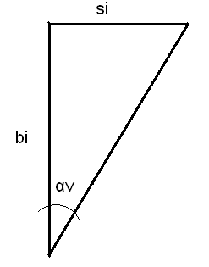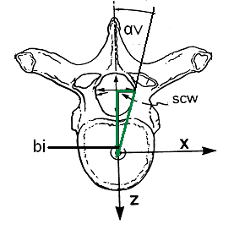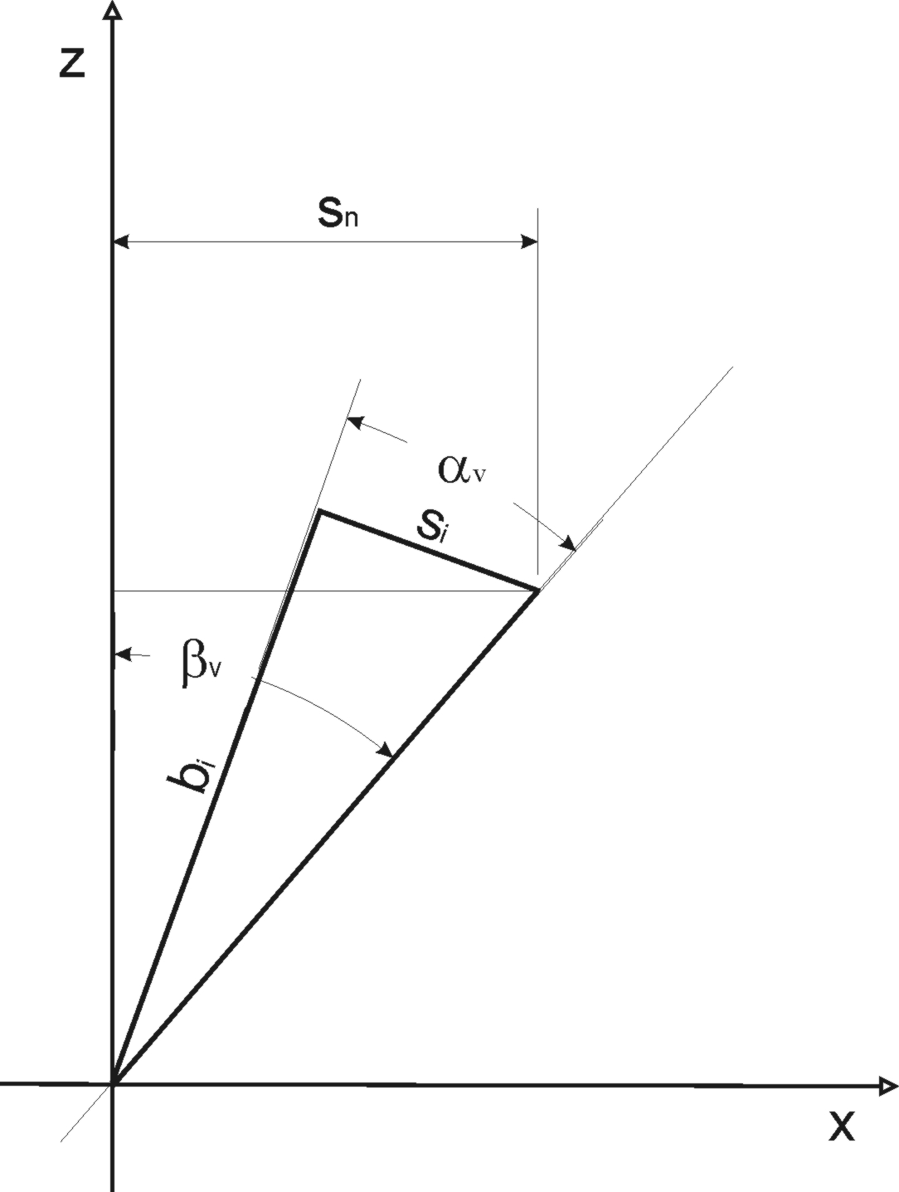
a) b) c)

a, b - trojúhelník pro výpočet „ideálního“ úhlu α_{v}, pokud odečteme od ideálního úhlu α_{v} úhel změny polohy obratle v transverzální rovině β_{v} pro daný obratel, získáme úhel, který vyjadřuje rotaci obratle kolem axiální osy procházející středem obratle ve stupních.
c - průmět vzdálenosti vnitřní hrany pediklu od středu páteřního kanálu s_{n} při rotaci obratle na RTG snímku v AP projekci.

Na základě tohoto postupu jsme k subjektivním stupňům dle Nashe a Moa přiřadili rozmezí úhlových jednotek ve stupních, použili jsme intervaly 0-5.

Tab. č. 2 - Rozmezí 0-5 subjektivního hodnocení rotace dle Nashe a Moa ve stupních. Zjištění úhlových jednotek z idealizovaných parametrů obratlů.

Rozmezí stupňů | Úhel rotace ve stupních | Úhel rotace ve stupních | Úhel rotace ve stupních | Úhel rotace ve stupních
Nash,Moe | Obratel Th5 | Obratel Th6 | Obratel Th8 | Obratel Th9
0 | 0° - 2° | 0° | 0° - 1° | 0°
1 | 2° - 4° | 0° - 4° | 1° - 4° | 0° - 1°
2 | 4° - 8° | 4° - 8° | 4° - 9° | 1° - 7°
3 | 8°- 20° | 8° – 20° | 9° - 23° | 7° - 20°
4 | 20° - 26° | 20° – 25° | 23° - 30° | 20° - 26°
5 | nad 26° | nad 25° | nad 30° | nad 26°

SROVNÁNÍ MOIRÉ, STEREOMETRIE A RTG VYŠETŘENÍ

V experimentu jsme posuzovali věrohodnost (klinickou korelaci) měření optickými metodami moiré, stereometrie a RTG vyšetření. Provedli jsme hodnocení a srovnání zakřivení (délkovými a úhlovými parametry) páteřní křivky těmito metodami se standardním RTG hodnocením skoliózy ve frontální rovině (dle Cobba) u stejného probanda. Dále byla páteřní křivka optickými metodami hodnocena v rovině sagitální a transverzální.
K dispozici jsme měli RTG snímek 14-leté dívky idiopatickou skoliózou. Úhel dle Cobba na RTG snímku v AP projekci bez ortézy byl Th6-30dx-Th12-17sin-L4. Naskenovaný RTG snímek (úhel křivky) byl hodnocen v systému Autocad 3x stejnou osobou. Byla použita metoda dle Cobba. Za koncové obratle byly považovány stejné, jako u RTG snímku tj. Th6, Th12, L4. Při opakovaném měření v Autocadu byla průměrná odchylka pro zjištěný úhel v hrudní páteři 0,31° a pro bederní páteř 0,16°. V Autocad byla naměřena křivka Th6-30dx-Th12-16sin-L4.
Stejnou pacientku jsme vyšetřili optickými metodami moiré a stereometrie. Využili jsme maximálních a inflexních bodů, vyhlazení křivky polynomem zpracované v programu Maple. Vlastní vyhodnocení jsme prováděli formou parametrů vyjadřujících polohu jednotlivých struktur - aproximace Cobbova úhlu.

Obr. č. 3 Hodnocení ve frontální rovině: RTG snímek a moiré vyšetření u stejné pacientky (duben 2003)

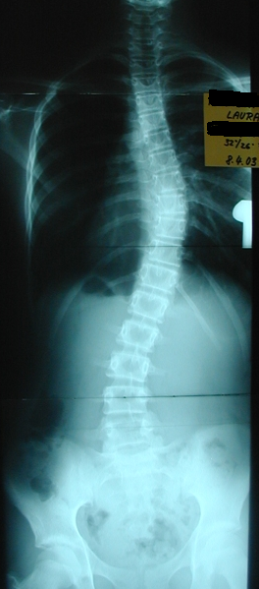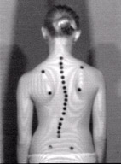

Obr. č. 4 Grafické znázornění křivky ve frontální rovině, vyhlazení křivky polynomem, zpracování v Maplu

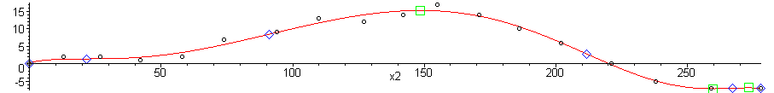

Tab. č. 3 Metoda moiré -aproximace dle Cobba pomocí inflexních bodů v Maplu

Metoda | Velikost úhlu křivky ve frontální rovině (Cobb)
RTG vyšetření | Th dx 30° Lp sin 16° (průměr z 3 opakování)
Moiré | Th dx 27° Lp sin 19° (průměr z 5 opakování)
stereometrie | Th dx 27° Lp sin 14° (průměr z 5 opakování)

U stejné pacientky jsme hodnotili zakřivení v transverzální rovině (míru rotace). Rotaci metodou moiré a stereometrie jsme hodnotili pomocí asymetrie paravertebrálních valů ve stoji pacientky. Rotaci z RTG snímku jsme hodnotili výše uvedeným modelovým výpočtem. Hodnoty zjištěné z RTG snímku a asymetrie paravertebrálních valů přesně nekorelují. Zatím byl potvrzeno, že největší změna asymetrie APVZ byla v maximu křivky ve frontální rovině.
Optické metody a RTG vyšetření vykazují vysoký stupeň spolehlivosti hodnocení páteře ve frontální a sagitální rovině. Srovnání hodnocení v transverzální rovině je zatím nejednoznačné. I když se zdá výhodné měřit rotaci pomocí asymetrie paravertebrálních valů, není stanovena korelace mezi mírou rotace obratlů a prominence paravertebrálních valů (hrudní koš, lopatky, svaly páteře, vnitřní orgány, tuk, kůže), které rotace obratlů vyvolá.. Zjišťování těchto vztahů a jejich analýza výsledků bude řešena v dalším výzkumu na měření většího počtu pacientů se skoliózou.

KLINICKÉ VYŠETŘENÍ – ADAMSŮV TEST, SKOLIOMETR

Zajímala nás schopnost Adamsova testu předklonu a skoliometru pro detekci trupové rotace nebo asymetrie. Adamsův test předklonu v klinické diagnostice skoliózy byl popsán v roce 1865. Test byl používán na základě pozorování, že páteřní křivky, zkroucení obratle s rotací obratlového těla jsou směrem do konvexity křivky. Stočení nebo inklinace trupu se kvantifikuje skoliometrem (inklinometrem) ve stupních. Ještě nebyla jasně prokázána diagnostická přesnost Adamsova testu předklonu a skoliometru, výsledky výzkumů se rozcházejí (Karachalios, Sofianos 1999; Grossmann, 1995). Pacienti s trupovou rotací 5° nebo více jsou doporučovány k RTG vyšetření.

Protože jsme nenalezli výrobce skolimetru v České republice, bylo přistoupeno k zhotovení vlastního skoliometru. Jeho výroba je nyní ve finálním stádiu.

Obr. č. 5 – Skoliometr a princip měření

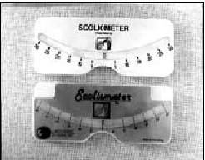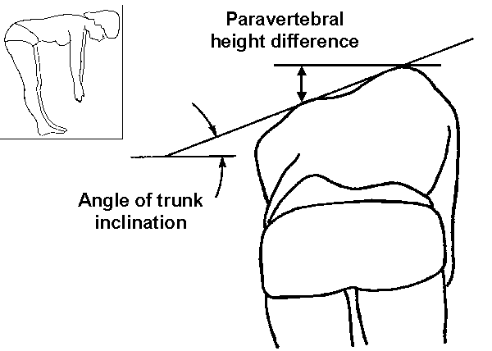

ZÁVĚR

Práce ukazuje možnosti kvantifikace povrchu zad a tvaru páteře ve 3D s důrazem na hodnocení axiální rotace. Standardní terminologie popisu páteřní deformity je zavádějící a většinou svázána buď s frontální nebo sagitální rovinou pohledu na páteř. RTG vyšetření nedokáže plně kvantifikovat prostorovou deformitu (Cobb).
Trojrozměrné zobrazení deformity trupu nabízí neinvazivní optické metody. Optické metody měření tvaru jsou finančně nenáročné, mohou být provedeny rychle, bez radiační zátěže, což je možné využít u progrese skoliózy. Součástí je měření v transverzální rovině, které nelze běžným RTG přesně kvantifikovat. Rotace je kvantifikována pomocí asymetrie (prominence) paravertebrálních valů hodnotami úhlů.
I když je skolióza prostorová deformita, detekce a hodnocení rotace se často opomíjí. Myslíme, že hodnocení rotace může být důležitý faktor v diagnostice a terapii skoliózy. Hledání vztahů výsledků podrobné diagnostiky zaměřené především na tvar paravertebrálních zón a 3D popis tvaru páteře může poskytnout komplexnější popis individuální deformity axiálního systému.

LITERATURA

BEURLEIN, MJ., RASO, VJ., HILL, DL., MOREAU, MJ., MAHOOD, JK. Changes in Alignment of the Scoliotic Spine in Response to Lateral Bending. Spine, 28, 2003, 7, s. 693-698.

GROSSMAN, TW., MAZUR, JM., CUMMINGS, RJ. An evaluation of the Adams forvard bend test and the scoliometer in a scoliosis school screening setting. J Pediatr Orthop, 15, 1995, 4, s. 535-8.
KAPANDJI. The Physiology of Joints. Edinburg : Churchil Livingstone, 1970.

KARACHALIOS, T., SOFIANOS, J., ROIDIS, N., SAPKAS, G., KORRES, D. Ten-year follow-up evaluation of a school screening program for scoliosis. Is the forward-bending test an accurate diagnostic criterion for the screening of scoliosis? Spine, 24, 1999, 22, s. 2318-24.

KASÍK, J. a kol. Vertebrogenní kořenové syndromy, diagnostika a léčba. Praha : Grada Publishing, 2002.

KUBÁT, R. Ortopedické vady u dětí a jak jim předcházet. Praha : Nakladatelství H & H, 1992.

LEWIT, K. Manipulační léčba v rámci léčebné rehabilitace. Praha : Nada, 1990.

OTÁHAL, S., VÁCLAVÍK, P. Moiré tomografie. Lékař a technika, 20, 1989, 4, s. 89-93.
PEARSALL, DJ., REID, JG., HEDDEN, DM. Comparison of three noninvasive methods for measuring scoliosis. Phys. Ther., 72, 1992, 9, s. 648-57.
STOKES, IA. Three-dimensional terminology of spinal deformity. Spine, 15, 1994, 2, s. 236-48.
STOKES, IA., MORELAND, MS. Concordance of back surface asymmetry spine shape in idiopathic scoliosis. Spine, 14, 1989, s. 73-78.
TURNER-SMITH, AR., HARRIS, JD., HOUGHTON, GR., JEFFERSON, RJ. A method for analysis of back shape in scoliosis. J. Biomechanics, 20, 1998, 6, s. 497-509.
VELDHIUZEN, AG., SCHOLTEN, PJ. Kinematics of the scoliotic spine as related to the normal spine. Spine, 12, 1987, 9, s. 852-8.
WHITE, AA. III., PANDJABI, MM. Clinical Biomechanics of the Spine. Lippincott Williams & Wilkins, 1990.
WILLNER, S. Trunk asymmetries nad structural scoliosis. Spine, 1984, 9, s. 644-647.

Možnosti ovlivnění tvaru páteře a axiálního systému svalovou aktivitou horních končetin

ANDREA RYŠÁVKOVÁ, IVETA PALLOVÁ, MONIKA ŠORFOVÁ
FTVS UK, Praha, Katedra anatomie a biomechaniky

ABSTRAKT

Práce se zabývá sledováním účinku silového zatížení horních končetin (symetrického i asymetrického) na tvar páteře u zdravých osob a osob s idiopatickou skoliózou.
Dosud byla vypracována první polovina studie, která si kladla za cíl na podkladě rešerše literatury teoreticky zpracovat problematiku, stanovit metodiku snímaní povrchu zad a provést první měření na probandech.

CÍLE

- Rešerše publikací se vztahem k pracovnímu tématu.
- Teoretické rozpracování problematiky.
- Formulace a ověření metodiky snímání a vyhodnocení 3D topologie axiálního systému.
- Sledování okamžité změny tvaru páteře při symetrické či asymetrické zátěži horních končetin na skupině zdravých probandů a probandů s idiopatickou skoliózou (použití 3D optických metod moiré topografie, stereometrie).

REŠERŠE PUBLIKACÍ SE VZTAHEM K PRACOVNÍMU TÉMATU

Rešerše literatury byla rozdělena do několika částí:

Rešerše – idiopatická skolióza:
Idiopatická skolióza (dále IS) je porucha postavení páteře ve všech třech hlavních anatomických rovinách (Vařeka, 2000). Společnost pro výzkum skoliózy definuje skoliózu jako stranové zakřivení páteře v rozsahu 11 a více stupňů dle Cobba (UPSTF, 1993). Z hlediska biokybernetiky a vývojové kineziologie se IS jeví jako primárně koordinační porucha, jež má své kořeny v prvním trimenonu posturálního vývoje.

Rešerše – ovlivnění tvaru páteře silovým působením HK:
Tvar hrudní páteře ovlivňuje pohyb lopatek a horních končetin, ochablé držení páteře snižuje svalovou sílu horních končetin (Kebaetse et al., 1999).
Wang et al. (1999) dokázal opačný proces - změnu tvaru páteře (zmenšení kyfózy) po 6-týdenním cvičebním programu horních končetin.
Prostorový posun obratlů u infantilní skoliózy je způsoben nejen hlubokými (segmentálními) svaly páteře, ale zejména velkými svaly upínajícími se na horní končetinu, jako m. trapezius a m. latissimus dorsi (Nudelman, Reis, 1990).

Rešerše – modely:
Biomechanickými simulacemi páteřních deformit (vytváření modelů) se zabývala řada autorů (Rab, 1979; Wynarsky, Schulz, 1991; Noone et al., 1993; Stokes, 1997; Beausejour et al., 1999 a další). Je popisováno silové působení - svalové i pasivních podpěr - nutné ke korekci skoliózy.
Takemura et al. (1999) ukazuje na modelu, že vznik těžké skoliózy je dán silami, působícími v tomto pořadí: rotační, lordotické a lateroflekční síly.
Většina prací zaměřených na korekci skolióz se týká pasivních podpěrných sil (korzetů).
Dle Raba (1979) může maximální svalová kontrakce ideálně vytvořit stejný laterální ohyb jako Milwaukee korzet, dále však uvádí, že nepřetržitá celková kontrakce nutná k této korekci ve skutečnosti není možná.
Z biomechanického hlediska působení korzetu i svalová síla jsou schopny značné korekce hrudní skoliózy, jak uvádí Wynarsky a Schulz (1991). Ve své studii redukovali počáteční křivku modelu páteře 42° s vrcholem Th9 (dextroskolióza) podporou na 21°, svalovou silou dokonce na 18° dle Cobba (síla max. 10 N). Autoři dále popisují, které svaly a intenzita kontrakce je třeba k optimální korekci křivky. Není však známo, zda vybrané svalové skupiny jsou schopny podobné kontrakce in vivo, a zda jsou schopny udržet svoji sílu po určitý časový úsek.
Noone, Mazumdar, Ghista a Tansley (1993) sledují na modelu vliv asymetrického statického zatížení na tvar páteře. Síla působící na páteř, která je vyvolaná asymetrickou zátěží, je mnohem větší než stejná síla způsobená symetrickou aktivitou. Asymetrické zatížení může dle autorů vyvolat laterální zakřivení páteře.

Rešerše – EMG studie (u skolióz a zdravých jedinců):
Klinická studie Daveyho et al. (2002) popisuje zvýšení EMG aktivity v levém m. erector spinae při abdukci pravé paže (bez EMG změny v kontralaterálním svalu), a to jak vstoji, tak vleže.
Autoři Mooney a Brigham (2003) v kontrolované klinické studii aplikovali léčbu odporovým cvičením na rotaci trupu u 20 pacientů s adolescentní idiopatickou skoliózou (15°-41°). U 16 pacientů došlo k redukci křivky, žádný pacient nevykazoval zhoršení stavu. Autoři dále uvádí, že při EMG vyšetření byla nalezena inhibice paravertebrálních svalů v lumbální oblasti.
Avikainen, V.J., Rezasoltani, A. a Kauhanen, H.A. (1999) porovnávali aktivitu paravertebrálního svalstva na EMG u 15 dívek s adolescentní idiopatickou skoliózou (AIS) a u 14 dívek s normálním zakřivením páteře. Probandi prováděli maximální izometrickou extenzi a EMG aktivita byla snímána z obou stran páteře, z hrudní i bederní oblasti. U skupiny s AIS byla v počáteční submaximální fázi kontrakce aktivita mírně větší na levé straně než vpravo, celkově však nebyl nalezen signifikantní rozdíl mezi oběma skupinami.
Ve své studii Reuber, Schultz, McNeill a Spencer (1983) provedli srovnání EMG aktivity u skupiny 20 dívek s AIS a skupiny 12 zdravých dívek Probandi prováděli ve stoji 15 izometrických cvičení, během těchto cvičení byla měřena aktivita ve 12 svalových skupinách. Výsledky nezaznamenaly žádný signifikantní rozdíl mezi oběma skupinami. Ve druhé části studie autoři porovnávali skupinu pacientů s křivkou větší než 25° a druhou skupinu s pacienty s křivkou menší než 25° a zdravými jedinci. V první skupině byla nalezena signifikantně větší EMG aktivita na konvexní straně křivky (u svalů v lumbální části trupu, na anteriorní, laterální i posteriorní straně). Progrese skoliózy se tedy nezdá být zapřičiněna asymetrickou svalovou aktivitou.

Rešerše – srovnání RTG a moire topografie:
Autoři Pearsall, Reid a Hedden (1992) vychází z předpokladu – uváděného zejména u neinvazivních technik měření skoliotické křivky – že laterální zakřivení páteře přímo souvisí s deformitou hrudního koše v transverzální rovině. Cílem této studie bylo otestovat tuto hypotézu srovnáním různých neinvazivních metod, které se používají k hodnocení skoliotické křivky.
Byly testovány tři metody: použití skoliometru (SCOL), použití přístroje vytvářejícího na zádech kontury (BCD-back contour device – Quantec) a moiré topografie (MTI). Bylo změřeno 14 probandů s adolescentní idiopatickou skoliózou. Všem probandům byl proveden A/P rentgenogram. Signifikantní korelace mezi Cobbovým úhlem a deformací v axiální rovině byla v hrudní oblasti (MTI, r = 0,80, p < 0,005; BCD, r = 0,70, p <0,025; SCOL, r = 0,59, p < 0,025), ale nebyla nalezena v oblasti bederní (MTI, r = 0,42; BCD, r = 0,17; SCOL, r = 0,20). Z toho důvodu, uvádí autoři, se zdá, že uvedené techniky mohou být použity k měření laterální deviace páteře v hrudní oblasti, ale ne v oblasti bederní. Výsledky naznačují, že uvedené měřící techniky nemohou nahradit současné snímání v klinickém použití.
El-Sayyad (1986) srovnával Moiré topografii a RTG pro účely diagnostiky, léčby a prevenci skoliózy u dětí. Měření oběma metodami bylo prováděno u dětí s lehkou až střední skoliózou 3x v průběhu tří měsíců (ve 4., 8. a 12. týdnu). Rho korelace mezi Cobbovými úhly a mezi úhly získanými z moiré snímků byla 0,94, 0,96 a 0,93. Autoři tímto považují moiré topografii za vhodnou, nedrahou a snadně hodnotitelnou diagnostickou metodou.
Autoři Willner a Willner (1982) hodnotili laterální deviaci páteře rentgenogramem a moiré topografií u skoliotických pacientů a měření srovnávali.Výhodou moiré topografie je dle autorů neinvazivnost metody a možnost dokumentace pro pozdější srovnávání. Tato screeningová metoda snižuje riziko falešně pozitivních a negativních nálezů. Dále zvyšuje možnost diagnostiky skoliózy dříve než standardními vizuálními metodami a současně snižuje počet prováděných rtg měření u menších křivek u dětských pacientů.
Turner-Smith et al. (1988) používají k analýze tvaru zad u skolióz počítačový povrchový měřící systém (rastrové zobrazení) a moiré topografii. Na 119 probandech srovnávali použití těchto metod povrchové analýzy s rtg při hodnocení laterální asymetrie trupu. Korelace byly v rozsahu r=0,77-0,94, p<0,0001. Povrchová analýza dle autorů spolehlivě ukazuje laterální asymetrii i deformitu v transverzální rovině a díky tomu se může zredukovat další rtg vyšetřování.

TEORETICKÉ ROZPRACOVÁNÍ PROBLEMATIKY

Na základě rešerše literatury jsme dospěli k následujícím poznatkům:
Horní končetina a axiální systém (páteř) tvoří dva prvky v jednom systému (v jednom funkčním celku). Dochází k interakci mezi oběma prvky, horní končetiny (svým postavením, svalovou aktivitou) ovlivňují páteř a páteř (stejnými mechanizmy) horní končetiny.
Můžeme očekávat, že reakce tvaru páteře na určitou zátěž horních končetin u zdravých jedinců a u jedinců s lehkým stupněm AIS bude mít stejný nebo velmi podobný charakter.
Reakce u jedinců s těžším stupněm AIS bude pravděpodobně odlišná z důvodu asymetrické svalové aktivace.
Asymetrická zátěž (jednou horní končetinou) vyvolá větší tvarovou reakci páteře než zátěž symetrická (oběma HK).
Abdukce horní končetiny vyvolává aktivitu kontralaterálního m. erector spinae, pravděpodobně tedy způsobí lateroflexi páteře na opačnou stranu.
K záznamu tvarových charakteristik trupu a páteře lze použít metodu moiré topografie.
Tyto otázky nebyly rešerší literatury plně zodpovězeny a budou předmětem dalšího zkoumání:
Jaká je 3D tvarová reakce páteře na pohyb horními končetinami, provedený jednostranně či oboustranně v hlavních anatomických rovinách - flexe, extenze, abdukce, addukce, rotace paže? (je popisována reakce vždy jen v sagitální nebo frontální rovině, rotace není popisována vůbec)
Je tato reakce individuální pro každého jedince nebo se bude řídit určitými společnými znaky?
Lze získané poznatky využít v terapii deformit páteře (idiopatické skoliózy)?
FORMULACE A OVĚŘENÍ METODIKY SNÍMÁNÍ A VYHODNOCENÍ 3D TOPOLOGIE AXIÁLNÍHO SYSTÉMU

Náplní experimentu disertační práce je:
- Posoudit tvar páteře ve všech třech hlavních anatomických rovinách (v úhlech).
- Následně srovnat výsledky v jednotlivých pozicích a určitých typech svalové aktivity (např. sledování změny velikosti hrudní kyfózy při různém zatížení).
- Porovnání u různých skupin probandů (probandi se skoliózou, s normální zdravou páteří).

Ke sledování křivky páteře byla použita stínová moiré topografie (v laboratoři biomechaniky FTVS) a stereometrie (v laboratoři sportovní motoriky FTVS). Podstatou stereometrie je snímání povrchu za použití (minimálně) dvou kamer k získání prostorových souřadnic objektu. Moiré topografie je optická metoda, kdy za pomocí světelného zdroje, kamery a mřížky vzniká na sledovaném povrchu stínový obraz vrstevnic. Na těle probanda byly označeny body (nalepovacími markery) trnové výběžky obratlů. Moiré snímky byly pořízeny v několika pozicích probanda: v klidovém stoji, ve stoji při současné izometrické aktivitě obou horních končetin a ve stoji při izometrické aktivitě jedné horní končetiny. Výsledky byly vyhodnoceny počítačově pomocí programu OBR a Microsoft Excel.
Obraz nasnímaný kamerou byl uložen v počítači a souřadnice trnů páteře byly načteny v programu OBR. K prvnímu vyhodnocování snímků a získaných souřadnic jsme používali program Microsoft Excel. Hodnotili jsme tvar páteře ve všech třech hlavních anatomických rovinách. Křivku v sagitální a frontální rovině jsme se snažili zhodnotit velikostí úhlu, podobným způsobem, jako se určuje Cobbův úhel z rentgenogramu. Asymetrii paravertebrálních valů (transverzální rovina) jsme měřili úhlem svírající horizontálu a spojnici vrcholů paravertebrálních valů.
Hodnocení tímto způsobem se však ukázalo jako velice časově náročné a výsledky byly zatíženy značnou inter- i intraindividuální chybou, proto jsme od tohoto způsobu měření po několika experimentech upustili.
V současné době je na Katedře anatomie a biomechaniky vypracován program pro automatický výpočet hodnoty úhlu křivky ze zadaných souřadnic (zpracování v programu Maple 7) – program proloží zadané body křivkou, určí její inflexní body a z kolmic ke křivce vedených v inflexních bodech vypočítá velikost úhlu křivky. Tento způsob výpočtu je podobný standardnímu hodnocení páteře Cobbovým úhlem. Proložení křivkou dle našeho názoru eliminuje chyby, které mohou vzniknout při manuálním nalepováním markerů na tělo probanda.
Program je nyní dokončován a upravován a probíhají první experimenty k ověření jeho přesnosti.
Sledování okamžité změny tvaru páteře při symetrické či asymetrické zátěži horních končetin na skupině zdravých probandů a probandů s idiopatickou skoliózou (použití 3D optických metod moiré topografie, stereometrie).
V současné době probíhá měření zdravých probandů a probandů s adolescentní idiopatickou skoliózou technikami moiré a stereometrie.
První výsledky ukazují, že zakřivení páteře se mění při různých typech zatížení a tyto změny je možné zaznamenat výše uvedenými měřícími metodami. Současně se zdá, že společným znakem při izometrické kontrakci horních končetin je napřímení (exteze) páteře, v ostatních rovinách se reakce probandů jeví spíše jako rozdílná. Měření většího počtu probandů a analýza výsledků bude předmětem řešení v tomto roce.

Obr. č. 1 Snímky z moiré topografie.

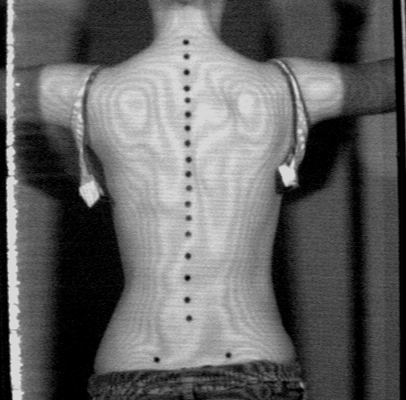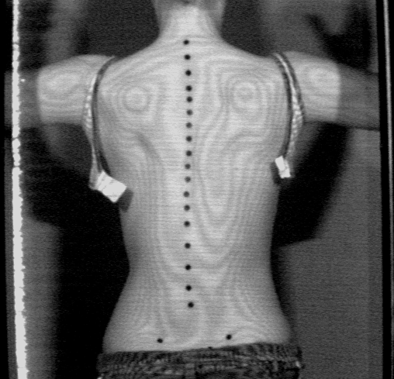

Pacient s idiopatickou skoliózou páteře ve stejné výchozí poloze, ale s různou izometrickou aktivitou horních končetin. Na levém snímku je patrné oploštění páteře, na pravém snímku zvýraznění pravého paravertebrálního valu.

LITERATURA

BEAUSEJOUR, M., AUBIN, CE., FELDMAN, AG., LABELLE, H. Simulation of bending lateral tests using a musculoskeletal model of the trunk. Ann. Chir., 53, 1999, 8, s. 742-750.
DAVEY, NJ., LISLE, RM., LOXTON-EDWARDS, B., NOWICKY, AV., MCGREGOR, AH. Activation of back muscles during voluntary abduction of the contralateral arm in humans. Spine, 27, 2002, 12, s. 1355-1360.
EL-SAYYAD, MM. Comparison of roentgenography and moire topography for quantifying spinal curvature. Phys Ther, 66, 1986, 7, s. 1078-1082.
VAN DER HELM, FC. Analysis of the kinematic and dynamic behavior of the shoulder mechanism. J Biomech, 27, 1994, 5, s. 527-550.
KARSKI, T., MADEJ, J., REHAK, L. The new examination for the discovery of the so-called idiophatic scoliosis. The necessity and value of the early prophylactic management. Pohybové ústrojí, 8, 2001, 1, s. 15-22.
KEBAETSE, M., MCCLURE, P., PRATT, NA. Thoracic position effect on shoulder range of motion, strength, and three-dimensional scapular kinematics. Arch. Phys. Med. Rehabil, 80, 1999, 8, s. 945-950.
NUDELMAN, W., REIS, ND. Anatomy of the extrincis spinal muscles related to the deformities of scoliosis. Acta Anat. (Basel), 139, 1990, 3, s. 220-225.
PEARSALL DJ, REID JG, HEDDEN DM. Comparison of three noninvasive methods for measuring scoliosis. Phys Ther, 72, 1992, 9, s. 648-657.
RAB, GT. Muscle forces in the posterior thoracic spine. Clin. Orthop, 139, 1979, s. 28-32.
STOKES, IA. Analysis of symmetry of vertebral body loading consequent to lateral spinal
curvature. Spine, 1997, 21, s. 2495-2503.
US PREVENTIVE SERVICES TASK FORCE. Screening for adolescent idiopatic scoliosis. Review article. JAMA, 269, 1993, s. 2667-2672.
VALOVÁ, D., CHALUPOVÁ, M. MODA - programový systém interpretace moire snímku při hodnocení idiopatické skoliózy páteře. Lék. a Tech., 25, 1994, 2, s. 38-43.
VAŘEKA, I. Skolióza ve fyzioterapeutické praxi. Fyzioterapie [online]. 2000, 1, s. 5. Dostupné z <http://www.upol.cz/fyzioterapie>.
WANG, CH., MCCLURE, P., PRATT, NE., NOBILINI, R. Stretching and strengthening exercises: their effect on three-dimensional scapular kinematics. Arch. Phys. Med. Rehabil, 80, 1999, 8, s. 923-929.
WILLNER, S., WILLNER, E. The role of moire photography in evaluating minor scoliotic curves. Int Orthop, 6, 1982, 1, s. 55-60.
WYNARSKY, GT., SCHULTZ, AB. Optimization of skeletal configuration: studies of scoliosis correction biomechanics. J. Biomech, 24, 1991, 8, s. 721-732.
YETTRAM, AL., JACKMAN, MJ. Equilibrum analysis for the forces in the human spinal column and its musculature. Spine, 1980, 5, s. 402-411.

Možnosti detekce a hodnocení charakteristik kontaktu nohy s podložkou při chůzi

PETR VLACH
UK FTVS, Praha

ÚVOD

Noha je jednou z nejdůležitějších struktur nesoucí váhu těla a působící jako tlumič rázů během lokomoce. Bylo již poukázáno na to, že biomechanické faktory hrají důležitou roli v etiologii, léčbě a prevenci mnoha onemocnění nohou (Cavanagh et al., 1996; Boulton, 1983). Lidská noha během lokomoce tlumí nárazy působící na muskuloskeletalní systém, dělá podporu během přenosu váhy těla během kontaktu, přenáší síly mezi končetinou a podložkou, přizpůsobuje se nerovnostem povrchu, udržuje tělo v rovnovážné poloze a slouží jako místo senzorického vstupu (Mulder, Hulstijn, 1985; Newman, 1980; Robins, Gouw, 1991).
Pro záznam údajů o přenosu mechanických sil mezi nohou a podložkou se používá několik základních metod, jež lze rozdělit na dvě základní a těmi jsou snímání vektoru reakční síly a detekce rozložení tlaků v ploše kontaktu.
Existuje několik faktorů jež mohou ovlivňovat velikost a charakter silového přenosu na interakční ploše mezi nohou a podložkou. Některé vlivy působící rušivě lze eliminovat již při pořizování vlastního záznamu (vliv rychlosti chůze, kadence, atd.) jiné nejsou vlastní procedurou měření ovlivnitelné (vlastnosti tkání nohy, kostní prominence, rozsah pohybu v kloubech, konfigurace klenby nohy, věk, aj.). V textu bychom rádi zmínili některé faktory, které jsou při pořizování záznamu ovlivnitelné a lze tedy eliminovat jejich zkreslují dopady.

PROTOKOLY ZÁZNAMU CHŮZE

Proto, aby měření pomocí platforem snímajících rozložení tlaků bylo aplikovatelné v podmínkách mimo laboratoř, tak by protokol chůze (gait-protokol) užitý k záznamu měření měl reprezentovat obvyklou chůzi testovaného subjektu. Jedním z nejvíce používaných protokolů je midgait-metoda (Harrison, Folland, 1997), při které je pořízen záznam pomocí platformy umístěné uprostřed přibližně 8 až 10 metrového chodníku. Často ale omezený prostor činí midgait protokol pro záznam kontaktních tlaků či sil nevhodným (Nicholson et al., 1998; Morlock, 1992). V důsledku toho se začaly používat záznamy chůze metodami s menším počtem kroků. Dvě z nejčastěji citovaných alternativ jsou metody záznamu prvního (Rodgers, 1985) či druhého kroku (Meyers-Rice, 1994) následujícího po začátku chůze.
Zatímco Nicholson et al. (1998) poukazují na klinickou užitečnost těchto zkrácených protokolů vzhledem k snížení zátěže pacienta stejně jako celkového počtu nutných měření, validita těchto metod je diskutabilní (Nicholson et al., 1998; Morlock, 1992). Zatímco Harrison a Folland (1997) nenalezli rozdíl mezi daty získanými metodou prvního kroku (first step method) a midgait metodou, Murlock a Mittlmeier (1992) poukázali na několik proměnných, které byly signifikantně rozdílné. Signifikantní redukci plantárních tlaků pomocí first-step metody zjistil též Rodgers (1985). Následně Meyers-Rice et al. (1994) použili two-step metodu s předpokladem, že přidáním druhého kroku se rychlost testovaného subjektu přiblíží normální chůzi. Při porovnání first-step a midgait metody autoři potvrdili předchozí nálezy a nalezli signifikantní rozdíl mezi těmito metodami. Při two-step metodě nalezli pouze zvýšení impulsu pod patou asi o 15 %, ale statisticky významné diference špiček tlaků nebyly zjištěny. Následně se jeví, že ani first-step ani two-step protokol neposkytuje kinetická data identická midgait metodě (Wearing et al., 1999). Vzhledem k vztahu mezi plantárními tlaky a rychlostí (Hutmann et al., 1994) a obecné akceptaci, že ustálená chůze není dosažena do konce druhého či třetího kroku (Miller et al., 1996) by měly vlastnímu měření ideálně předcházet nejméně tři kroky. Jeví se tedy, že first-step a two-step protokoly, ačkoliv minimalizují zátěž pacienta, nedovolují mu dosáhnout obvyklé rychlosti chůze a data nemohou být zobecňována normálním podmínkám při chůzi. Jiným protokolem chůze, který částečně překonává dříve zmíněné limitace, je gait termination protokol, který je přechodným stádiem mezi stavem chůze a posturálním stojem. Jian et al. (1993) ukázali, že přibližně 90 % zpomalení chůze je dosaženo během posledního kroku pouze s malými změnami rychlosti prováděného kroku. Ačkoli čas a počet kroků potřebných k zastavení je závislý na načasování příkazu k zastavení a rychlosti chůze (Hase, Stein, 1998), gait termination - metoda, při které mají testované subjekty dostatek času k dosažení ustálené rychlosti chůze, ale je vyžadováno zastavení během dvou kroků s dopadem na snímací platformu, se může jevit jako vhodnější gait protokol v situacích kde jsou prostorové limitace (Wearing, 1999).

VIZUÁLNÍ CÍLENÍ

Chůze je velmi komplexní jev, při kterém mimo jiné hrají roli vizuální kontrola a motorické strategie (Taga, 1998). Přepokládá se, že zatímco motorické programové strategie dominují při normální chůzi, vizuální kontrolní strategie převažuje v situacích, kdy se vyžaduje přesné umístění nohy (Abendroth-Smith, 1996). Má se za to, že vizuální informace funguje jako dopředná vazba, která vyvolává přizpůsobení parametrů chůze a kroku před blížící se překážkou. Měření reakčních sil s podložkou typicky vyžaduje, aby testovaný člověk došlápnul na silovou platformu daných rozměrů během chůze. Následkem toho vlastní proces měření podporuje užití vizuální kontrolní strategie, což může vyústit v přizpůsobení parametrů kroku a chůze (Oggero, 1997). Zatímco se ukázalo, že změny v délce kroku okolo 10% mají vliv na velikost reakčních sil (Martin, Marsh, 1992), vliv cílení platformy je závislý na obojím, a to rychlosti chůze a velikosti cílové plochy. Ačkoli cílení bylo citováno jako velký omezující faktor při studiích chůze (Oggero, 1997), empirické studie ukázaly jen malý vliv vizuálního cílení na parametry chůze. Nicholson et al. (1998) zaznamenali, že vizuální cílení má nejen malý efekt na plantární tlaky, ale dokonce snižuje počet neúspěšných pokusů. Podobně Patla et al. (1989) nalezli, že impuls horizontální i vertikální reakční síly byl nezávislý na vizuálním cílení při normální rychlosti chůze. Grabiner et al. (1995) poznamenali, že vizuální cílení má minimální efekt na variabilitu reakční síly. Tyto studie se zaměřovaly na kinetické parametry na úkor časově-prostorových měření. Paul (1996) podotknul, že cílení silové platformy vyúsťuje v prodloužení nebo zkrácení délky kroku. Hirokawa (1989) v popisné studii uvedl, že cílení platformy 35 x 25 cm nezpůsobí pouze změnu cíleného kroku, ale i několika kroků předcházejících a následujících. Otázka vizuálního cílení platformy se v současnosti stala okrajovou díky pokročilým technickým možnostem, které dovolují používání snímacích ploch dlouhých až několika metrů.

MĚŘENÍ PLANTÁRNÍCH TLAKŮ

Před vlastním měřením pomocí snímací silové platformy či platformy snímající rozložení tlaků je nutno u sledovaných subjektů provést odebrání anamnestických údajů a provést základní vstupní vyšetření, zhodnocení stoje, chůze, popřípadě další cílená vyšetření pro zjištění faktorů významně ovlivňujících velikost a rozložení tlaků na plantě (např. ortopedické vady a deformity, neurologická onemocnění atd.). Pokud se jedná o měření pomocí platformy menších rozměrů, je nutno s probandem nacvičit chůzi s dopadem chodidla do scanovací oblasti snímací platformy. Před prvním měřením je někdy nutno přizůsobit citlivost snímacího zařízení na základě hmotnosti testované osoby.

HODNOCENÍ NAMĚŘENÝCH DAT

Vyhodnocení naměřených dat může probíhat pomocí parametrů jako časových charakteristik kontaktu (celková doba trvání kontaktu), průběhu výchylek COP či jeho antero-posteriorní a latero-laterální složky, analýzou pohybu COP pomocí průměrné rychlosti, rychlosti v předozadních a mediolaterálních směrech, popřípadě pomocí veličiny zrychlení. Volbou regionů přední a zadní části planty je možné stanovovat časový sled a nástup zatížení ve zvolených oblastech, včetně impulsů síly v daných regionech (vztah například k footslap). Jako užitečné se zdá být hodnocení průběhu okamžité rychlosti popřípadě zrychlení celkového pohybu COP, ale především rozložením výchylek COP do směru předozadního a stranového umožňuje popisovat kvalitu jednotlivého kroku.

Obr. č. 1 Převzato z Wearing et al. (2000)
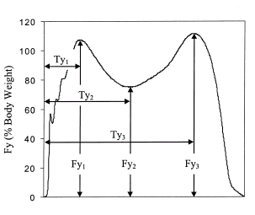

Obr. č. 2 Převzato z Wearing et al. (2000)

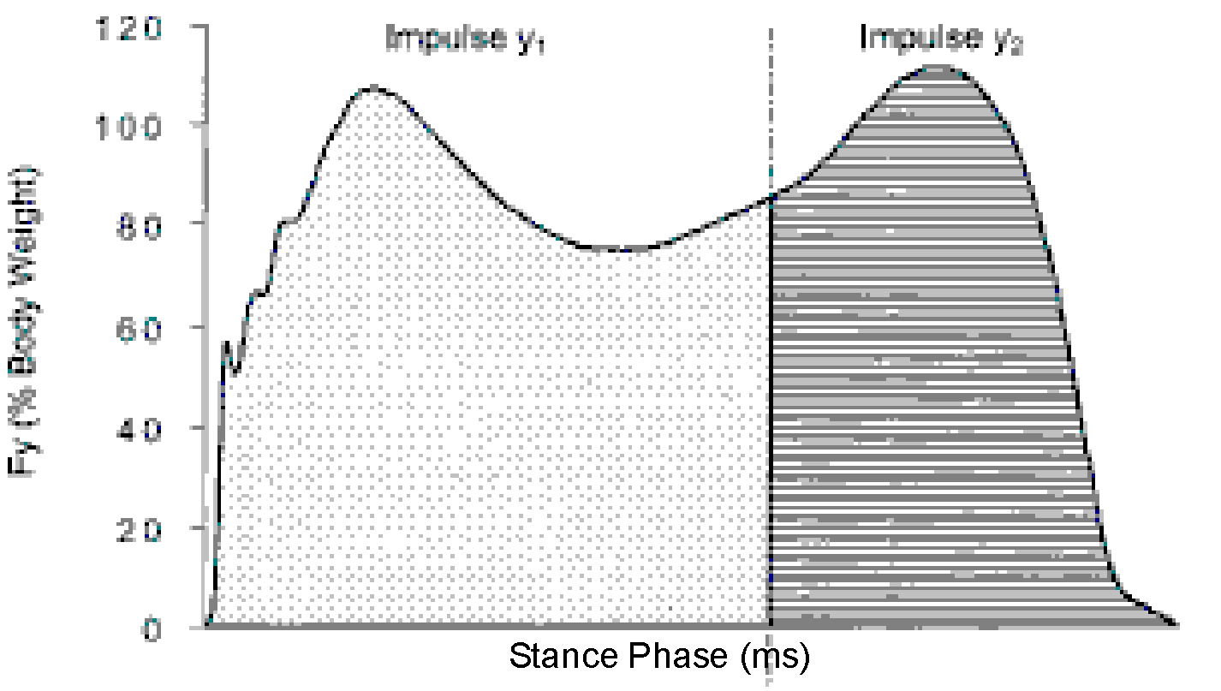

ZÁVĚR

Současné komerční přístroje k měření silových parametrů či rozložení tlaků nabízejí standardně množství parametrů, které lze měřit či počítat. Dle uvážení a podle zkoumané otázky je vhodné pro zpřesnění interpretační hodnoty tyto metody kombinovat s jinými metodami, např. kinematická anylýza, elektromyografie.

LITERATURA

Abendroth-Smith, J. Stride adjustment during a running approach toward a force plate. Res Q Exerc Sport, 112, 1996, s. 513-522.
Bouton, AJM., Hardisty, CA., Betts, RP., Frnaks, CI., et al. Dynamic foot presure and studies as dignostic and management aids in diabetic neuropathy. Diabetes Care, 1983, 6, s. 26-33.
Cavanagh, PR., Ulbrecht, JS., Caputo, GM. Biomechanical aspects of diabetic foot disease: aetiology, treatment and prevention. Diabetic Med., 1996, 13, s. 17-22.
Grabiner, MD., Feuerbach, JW., Laundin, TM., et al. Visual guidance to force plates does not influence ground reaction force variability. J Biomech, 28, 1995,s. 1115-1117.
Harrison, AJ., Folland, JP. Investigation of gait protocols for planar pressure measurement of non-pathological subjects using a dynamic pedobarograph. Gait and Posture, 1997, 6, s. 50-55.
Hase, K., Stein, RB. Analysis of rapid stopping during human walking. J Neurophysiol, 80, 1998, 1, s. 255-261.
Hirokawa, S. Normal gait characteristic under tempotal and distance constraints. J Biomed. Eng., 1989, 11, s. 449-456.
Hutmann, S., Rosenbaum, D., Gold, M., Clacs, L. On the importance of monitoring walking speed in pressure distribution measurements. Gait and posture, 1994, 2, s. 191-197.
Jian, Y., Winter, DA., Ishac, MG., Gilechrist, L. Trajectory of the body COG and COP during initiation and termination of gait. Gait and Posture, 1993, 1, s. 9-22.
Martin, PE., Marsh, AP. Step length and frequency effects on groun reaction forces during walking. J Biomech, 25, 1992, s. 1237-1239.
Meyers-Rice, B., Sugars, L., McPoil, T., Cornwall, MW. Comparison of three methods for obtaining plantar pressures in nonpathological subject. J Am. Podiatr. Med. Assoc., 1994, 8, s. 499-504.
Morlock, MM., Mittlmeier, T. First step method versus full gait method: results of a comparison. Eur. J Phys. Med. Rehab., 1992, 2, s. 33.
Mulder, T., Hulstijn, W. Sensory feedback in the learning of a novel motor task. J Motor. Behav., 17, 1985, 1, s. 110-128.
Nicholson, DE., Armstrong, PF., MacWilliams, BA., et al. The effects of velocity, step initiation and a visible platform on plantar pressure of healthy children. Gait and Posture, 1998, 7, s. 146.
Newman , PP. Neurophysiology. New York : SP Medical and Scientific Books, 1980.
Oggero, E., Pagnacco, G., Morr, DR. et al. Probability of valid gait dataacquisition using currently available force plates. Biomed. Sci. Instrum., 34, 1997, s. 393-397.
Patla, AE., Robinson, C., Sanways, M., Armstrong, CJ. Visual control of step length during overground locomotion: task specific modulation of the locomotor synergy. J Exp. Psychol. Human Percept Perform., 1989, 15, s. 603-617.
Paul, JP. Visual guidance to force plates does not influence groun reaction force variability. J Biomech, 29, 1996, s. 833.
Robbins, SE., Gouw, GJ. Athletic footwear: unsafe due to perceptual illusions. Med. Sci. Sport Exerc., 23, 1991, 2, s. 217-224.
Rodgers, MM. Plantar pressure distribution measurement during barefoot walking normal values and predictive equation. Doctoral Disertation. Pensylvania State University : University Park, 1985.
Taga, GA. Model of neuro-musculo-skeletal systém for anticipatory adjustment of human locomotion during obstacle avoidance. Biol. Cyber., 78, 1998, s. 9-17.
Wearing, SC., Urry, S., Smeathers, JE., Batistutta, DA. comparison of gait initiation and termination methods for obtaining plantar foot pressures. Gait and Posture, 1999, 10, s. 255-263.
Biomechanické principy kompenzačních mechanismů po radikální mastectomii

(Měření viskoelastických parametrů kůže s jizvou)

HANA VOZKOVÁ
FTVS UK, Praha

VĚDECKÉ OTÁZKY

- Podaří se časně měřit viskoelastické parametry kůže v místě jizvy ve srovnání s nepoškozenou tkání a predikovat tak vliv jizvy na neuro-muskulární systém paže operované strany?
- Jaké jsou komplexní kompenzační mechanismy v pohybovém systému při lokální změně jiného původu ?
- Dokážeme dostatečně kvalitně prognosticky vyhodnotit tyto nastupující změny týkající se pohybového aparátu v čase a stanovit jejich rámec ?

HYPOTÉZY

- Jizva po radikální masectomii hraje významnou roli pro pohybový systém paže, pro rozsahy hybnosti, bolestivost a později i pro celý axiální systém, jak jizva akutní, tak i chronická.
- Po radikální mastectomii předpokládáme odpovědi na více úrovních lidského organismu. Významné jsou změny v pohybovém systému, který z našeho hlediska lze nejlépe léčit.
- Vhodně načasovaná, trvalá a cílená intervence do změněně fungujících biokinematických dvojic svalů, respektující zákonitosti biomechanické a neurofyziologické, může korigovat a minimalizovat vznik funkčních poruch a jiných pooperačních obtíží.

MODEL KOMPENZAČNÍCH PROCESŮ V POH. SYSTÉMU PŘI LOKÁLNÍM ZÁSAHU

Proběhne-li lokální intervence do organismu, postihne systém víceúrovňově (kůži, lymfatický systém, respirační, neuro-muskulární, psychiku). Odezva a kompenzace v neuro-muskulárním syst. zasahuje prvotně do manipulačního systému.
V krátkém čase respektujeme zásady regenerace tkání (klidovým režimem). Z hlediska budoucí zátěže na změněném „terénu“ (uvažujme o zhojené operační ráně) se pokusme o dlouhodobější vhled do problematiky kompenzací, které v pohybovém systému nastupují o globální odpověď na místní narušení.

Probíhá-li nekorigovaný nástup kompenzačních mechanismů pozorujeme :
(závisí na individualitě jedince, následné péči)
- Dlouhodobě přetrvávající úlevová poloha (elevace ramene s protiakcí a vnitřní rotací) zapříčiní nekvalitní propriocepci z kloubních, svalových, šlachových receptorů. Toto držení změní funkční biokinematickou souhru dvojic v řetězcích ramenního pletence m. pectoralis mjr., min., střední části mm. trapezii, mm. rhomboidei, m. levator scapulae, mm. scaleni i v komplexnějších zřetězeních (přes axiální systém). Tyto změny jsou známé ze studií a prokazatelné optickou, stabilometrickou, EMG analýzou. V pohybovém přetíženém systému pak převažuje nocicepce nad ostatními kvalitami čití.
- Nevyrovnané rozložení síl antagonních dvojic a řetězců svalů pletence ramenního se mohou podílet na neoptimální centraci kloubu ramene a přispět tak k pooperačně se objevujícím změnám cirkulace v cévách krevního i lymfatického systému. Víme, že pooperační lymfedém je častý.
- Také snížení hybnosti ramene bez přiměřené zátěže může mít za následek pozdější osteoporózu kosti pažní.
- Snižuje se dosah a rozsah v manipulačním systému. Omezí se elementární pohyby dané typem skloubení →ty jsou důležité pro hrubou i jemnou motoriku i pro trofiku!
- dopad na dosah i rozsah manipul.syst (obtíže se cyklí do bludného kruhu)
- vznikne zdánlivě efektivní spoluúčast axiálniho systému, efekt bude ovšem jen krátkodobý
- zajistí se plný dosah pro aktuální potřeby při manipulaci, ale na úkor přetížení v axiálním systému; trvá-li souhyb dlouhodobě nastává následné přetížení rizikových míst axiálního systému např. C/TH oblasti.
- neoptimální adaptace - bolest a vznik cerviko-brachiálniho syndromu (významná též historie zátěže C/TH předoperačně), event. carpálního tunelu →další přetěžování v pletenci ramenním
- Bolest → stres → riziko vzniku přenesených funkčních poruch, ovlivnění i neuro-humorálního a imunitního systému = zvýšená rizika pro výskyt onkologického onemocnění.
Načasování těchto změn v simultánním modelu může být 6 měsíců až 2 roky

ÚKOLY

- Měřit viskoelasticitu kůže v místě jizvy. Její namáhání v tahu a porovnat měření se zdravou stranou.
- Kvantifikovat a kvalifikovat adaptační změny objektivními i subjektivními metodami (viz metodika).
- Zjistit průběh změn v čase (časové odstupy v měření).
- Optimalizovat kompenzační mechanismy cílenou intervencí. Přistupovat k problematice celostně (viz hlediska).
- Formou dotazníku zjistit následnou péči a vývoj funkčních poruch u odoperovaných žen (od roku 1999)

CÍLE A HLEDISKA

Dlouhodobějším kazuistickým pozorováním a experimentálním měřením kompenzačních změn pomoci lépe pochopit hranice, které určují, jaké změny jsou pro organismus žádoucí a jaké by vlastně měly být a jaké jsou pro budoucí pohybový program potencionálně neideální a směřují k přetěžování se vznikem funkčních poruch.

TEORIE

Níže popsaná hlediska neurofyziologická, biomechanická, psychická, změny ve tkáních jsou výrazně vzájemně propojena – prolínají se a je zřejmé, že činitel času je výrazný.

- Význam aference - eference a regenerace:
V CNS v mozkové kůře je výrazně větší plocha pro ruku. Ruka je výkonný orgán pro většinu denních potřeb. Je-li změněná aference v oblasti pletence ramenního i ruky, dojde ke změně eference, tudíž také obratnosti, která může mít i vážnější důsledky.
Pro ideální obnovu optimálního pohybu po operaci je žádoucí přiměřeně se hojící- elastická a protažitelná jizva, nikoliv rušivá keloidní jizva-tuhá, která dává zkreslené aferentní podněty do CNS a způsobuje alienaci dané lokality. Dle lokalizace jizvy, jejího rozsahu a kvality (jak na povrchu, tak i v hloubce), můžeme hovořit o vysoké významnosti nebo mírnějším významu jizevnaté tkáně na pohybový systém v přilehlé oblasti. Podle toho pak zasáhnout do kompenzačních mechanismů v celém pohybovém systému již v časné fázi po operaci.
Takovou prognózu lze stanovit sledováním jizvy a kompenzačních mechanismů v celém systému hned v začátku hojení. Lze použít experimentálně opakované měření visko-elastických parametrů v místě jizvy v porovnání se zdravou tkání ve stejné lokalitě.
Jizva po ablaci mammy může po operaci ovlivnit dechovou kapacitu plic a celkovou hybnost hrudního koše.

- Hledisko psychiky a tělesného schématu:
Narušení tělesného schématu je o to masivnější, hraje-li v této změně roli psychika, (např. jiný je dopad na člověka po zásahu na úrovni menisku oproti zásahu na viditelných částech těla-obličej apod.). Psychika má vliv jak na regeneraci tkání, tak i na držení těla.

- Změny hmotnosti v oblasti hrudníku:
Hmotnostní úbytek (odstranění prsu) je kompenzován v rámci funkčního zřetězení. Na úrovni pletence ramenního po odstranění rozmanitě vážících prsů je to předpokládaná změna tahového napěti jak v prsním svalu přímo, tak i v místě fixačním-protilehlém v mezilopatkové oblasti dle zákonitosti funkčního zřetězení popsané z kliniky mnohými autory (Véle, Lewit, Kolář).

- Změny v axiálním systému:
Není-li časná korekce změněných pohybových strereotypů na úrovni ramenního pletence, přenáší se asymetrie zátěže na axiální systém, nejdříve na místa klíčová (přechody C-Th, Th-L,…), pánev.

- Měření viskoelasticity kůže jizvy, měření parametrů lidské kůže:
Dynamika deformační odezvy kůže se mění v průběhu ontogeneze a je závislá na řadě vnějších i vnitřních faktorů. Pro kvantitativní hodnocení změn dynamiky deformační odezvy je možno použít metodiku měření visko-elastických těles s následnou identifikaci reologického modelu (viz metodika).

PRAXE

Z klinické praxe, z literatury naší i zahraniční je známý výskyt sekundárně vzniklých funkčních poruch po nástupu kompenzačních změn v pohybovém sytému po odstranění mammy. Většina studií se zabývá odstraněním jednotlivých silově-deformačních mechanismů podílejících se na vzniku otoku a na změnách pohybového stereotypu.

STUDIE – příklad z literatury

- Studie Dr. G.J. Mulforda, který snímal EMG abduktorů paže u žen měsíc před operací, 6 měsíců po a ještě rok po operaci a popisoval změny klidového potenciálu u některých žen po operaci.
- Abdukce a flexe se i po roce až dvou po operaci mohou stávat obtížné a bolestivé, jak popisuje studie Dr. K. Bosompra z roku 2002.
- Prof. S.Ďoubal měřil viskoelastické parametry lidské kůže pro perspektivní aplikaci v gerontologii a kosmetice. Svoji metodu označil, jako možnou pro určování biologického věku (experimentem prokazoval vliv některých kosmetických přípravků na stárnutí kůže). Výsledky pokusů, které prokázaly vliv na zkrácení celkové doby odezvy, jsou spojeny s poklesem velikosti Newtonova viskozního členu „pomalejší“ exponenciály. Na modelu sestaveném ze dvou těles Hookeových a dvou Newtonových v sérioparalelním uspořádání, si všímá zvětšování velikosti časové konstanty „pomalejší“ složky průběhu spojené s poklesem elast.členu.
S drobnými úpravami měřících rámů lze použít jeho měření pro naše účely. Chceme objektivně změřit viskoelastické parametry kůže a jejich změny v čase v místě jizvy a určit tak vliv na kompenzační mechanismy pohybového systému, známe z kliniky. Tím tak potvrdit, že zachování optimálních viskoel. parametrů kůže je předpokladem pro ideální hybnost a pro ideální funkci ostatních systémů narušených operací .

ORGANIZACE SBĚRU A ZPRACOVÁNÍ DAT

- Data potřebná pro praxi lze získávat ve spolupráci s FNM oddělením onkologie, chirurgie a organizací Mamma help (sdružuje pacientky po ablaci mammy).
- Výsledné údaje budou statisticky zpracovány.
- Data budou sloužit i ke komparaci dosavadních postupů a zkušeností týkající se této problematiky formou rešerše.

VÝZKUMNÝ SOUBOR A TERAPEUTICKÉ POSTUPY

Pro výzkum je zvolena skupina 20-ti žen, které aktuálně podstoupí operativní odstranění prsu a spádových uzlin a budou dále léčeny cytostatiky. U těchto pacientek by neměl být bezprostředně po operaci patrný lymfedém.
U těchto žen bude snaha kompenzačně působit od samého začátku procesu rekonvalescence. Cíleně a dlouhodobě se zaměříme na oblast jizvy a ramenního pletence s ohledem na hlediska uvedená výše.
Konkrétní postupy jsou :
- Podpora procesu regenerace –instruktáž o polohování HK, ergonomie zátěže v celém pohyb. systému, dechové cviky, periodické kontroly u fyzioterapeuta
- Techniky ošetření jizev dle H.Hermach a Lewita
- Zvýšení kvality propriocepce - techniky měkkých tkání dle prof. Lewita, prvky senzomotoriky.
- Psychika – individuálně spoluprací s psychologem, sociologem a s odborníky z Mamma help centra. Při obtížích ve stávající situaci lze doporučit přednášky nebo skupinová sezení s odborníky na požadovaná témata

VÝZKUMNÉ EXPERIMENTÁLNÍ METODY

- Měření viskoelastických parametrů: Měří se deformační odezva povrchu těla na deformující sílu ve tvaru obdélníkového impulsu, měří se tzv.křivka toku Při malých deformacích lze použít lineární model. V případech, kdy je během měření křivky toku dosaženo ustáleného stavu, lze průběh tvaru obdélníkového impulsu považovat za složení dvou po sobě jdoucích skokových změn. Z průběhu deformační odezvy lze určit parametry jednotlivých dílčích exponenciálních průběhů. Podle počtu exponenciál a podle jejich parametrů lze pak i identifikovat reologický model a použít odezvu na návrat deformace k normálu. Prakticky u již proběhlých pokusů se vtlačuje sonda do kůže dlaně, která je namáhána v tahu, ale deformační odezvu ovlivňují i podkožní struktury. Situace se poněkud komplikuje díky složitostí těchto struktur a jejich variabilitou. Předpokládá se různé namáhání (tah, tlak, tečné namáhání), což se snaží omezit minimalizace průměru sondy – ve tvaru vrchlíku (3mm). Měřící aparát zkonstruoval autor článku (Ďoubal, 2003).V našem experimentu jde o měření kůže s jizvou na hrudníku a výrobou přístroje se bude zabývat tentýž autor. Předpokládají se alespoň 2 měření s odstupem času.
- Optická metoda – foto analyzující změny postavení jednotlivých segmentů těla pomocí digitálního fotoaparátu, případně kamery.
- Goniometrie měření rozsahu hybnosti před a po ošetření jizvy.
- Kineziologický rozbor: zjištění funkčních změn

ČASOVÝ HARMONOGRAM

Začátek vyšetření a terapie začíná u stabilizované pacientky po konzultaci s ošetřujícím lékařem chirurgem a onkologem. Ideou je předoperačně pacientku kontaktovat a výše zmíněnými postupy vyšetřit.
Fyzioterapie: sledování a ošetření po dobu 9 měsíců. Průběh : Podle možností první 3 měsíce 2x týdně, dále 1x týdně. Poslední 3 měsíce 1x za 14 dní.
Práce s jizvou u pacientek začíná přibližně po 4.týdnu současně s prvním objektivním vyšetřením (instruktáž o polohování HK a o dechovém cvičení je ihned po operaci).ů. Kontrola celkového stavu (výše uvedené metody), případných obtíží bude po skončení ošetření i po 1,5 roce od operace a po 3.roce od operace. Ženy vyplní dotazník, který bude totožný s dotazníkem předloženým již dříve odoperovaným pacientkám, tedy těch, které naši terapii nepodstoupily (členky Mamma Help).

LITERATURA

BUMPERS, HL. Debilitating lymphedema of the upper extremity after treatment of brest cancer. American journal of Clinical oncology, Atlanta, 2002.
FAGEVIK, OM. Evaluation of immediate versus delayed shoulder exercises after brest cancer surgery including lymph noda dissection. Sjukgymnastiken, Goteborg, 2002, s. 241-248.
CASLEY-SMITH, JR. Modern treatment for lymfoedema,Adelaide. Australia : The Lymphoedema Association of Australia, 1997.
CASSAS, LA. Reduction mammaplasty is a functional operation, improving quality of life in symptomatic women. Glenbrook, 2002.
ĎOUBAL, S. a kol. Viskoelastické parametry lidské kůže-měření a perspektivní aplikace v gerontologii, dermatolotgii a kosmetice. Lékař a technika, 2003, 34, s. 137-144.
KLENER, P. Klinická onkologie. Praha : Karolinum - Galén 2002.
LEWIT, K. Manipulační léčba v rámci léčebné rehabilitace. Praha : Nakladatelství dopravy a spojů, 1990.
NĚMEC, J. Aktuální postupy v chemoterapii. Lékařské listy, 48, 1999, 35, s. 4.
MIEHLKE, K., WILLIAMS, M. Enzymy. Praha : Wald press edition, 1999.
OTÁHAL, S., CHALUPOVÁ, M. Přednášky z biomechaniky, Praha : FTVS UK, 2000.
PATERA, J. Nové trendy radioterapie při léčení nádorů, Lékařské listy, 48, 1999, 35, s. 5.
SCHMIDT, RF. Memorix- Fyziologie. Praha : Scientia medica, 1993.
VÉLE, F. Kineziologie. Praha : Grada, 1997.
WALD, M., ADÁMEK, J., KŘÍŽOVÁ, H., PRAUSOVÁ, J. Proteázy v medikamentózni léčbě lymfedému. Praktická flebologie suppl., 2000, s. 11 -14.

Sekce sportovní trénink

Účinnosť kondičného programu vo vodnom prostredí v basketbale

TATIANA GALLOVÁ
Katedra hier FTVŠ UK, Bratislava, Slovenská republika

ÚVOD

Organizácia športového tréningu, jeho plánovanie a riadenie, metódy, formy a prostriedky, ktoré tréneri používajú, sú základným predpokladom zvyšovania výkonu hráčov. Vývojové tendencie v basketbale poukazujú neustále na zvyšovanie intenzifikácie, univerzalizácie a intelektualizácie hry. Vyžadujú sa hráči dokonale kondične pripravení, s vysokou úrovňou technicko – taktického majstrovstva, schopní plniť náročné úlohy pod psychickým tlakom. Z uvedeného vyplýva, že optimálna skladba športového tréningu, proporcionalita jeho súčastí, výber vhodných metód, foriem a prostriedkov sa stáva ťažiskom pozorovania a výskumu (Tomajko, 1992/93).
Pri tvorbe kondičného programu je potrebné vychádzať najmä z poznania faktorov štruktúry športového výkonu, ktoré limitujú z hľadiska kondície úspech.
Kondičný program vo vodnom prostredí je alternatívny tréningový program, ktorý môže doplniť alebo nahradiť používané formy programom tým, že znižuje nárazy na kĺby. Využitie tohoto „nového“ tréningového prostredia znižuje riziko zranenia, ktoré môže negatívne ovplyvniť dosahovanie maximálnej športovej výkonnosti, prípadne sa v takomto prostredí (nenárazovom) môže uskutočňovať tréningový proces zranených športovcov.
Najväčšou výhodou tréningu vo vodnom prostredí je, že športovci sú nadľahčovaný vztlakom vody, ktorý môže v hlbokej vode dosiahnuť až 90%. Odpor vody je väčší ako odpor vzduchu, preto sú cvičenia vykonávané v pomalšom tempe než na suchu, ale pri väčšom svalovom napätí a do pohybu sa pravidelne zapájajú agonisti aj antagonisti.
Medzi ostatné a nie menej dôležité prednosti cvičení vo vode zaraďujeme ich relaxačný, regeneračný, rehabilitačný, resp. emocionálny účinok.
Napriek týmto pozitívam sa rozvoj kondičnej pripravenosti v basketbale použitím cvičení vo vodnom prostredí u nás uplatňuje skôr okrajovo (Tsitskaris, 2003; Mačura, Labudová, Gallová, 2003).

CIEĽ PRÁCE

Cieľom práce je vypracovanie špecializovaného kondičného programu vo vodnom prostredí pre mladé basketbalistky a vyhodnotenie jeho účinnosti.

HYPOTÉZA PRÁCE

Predpokladáme, že cieľavedomým uplatňovaním špecifických prostriedkov v tréningovom procese, pri rešpektovaní zákonitosti reakcie a adaptácie organizmu na pohybovú činnosť možno dosiahnuť vysokú úroveň rozvoja pohybových schopností a pohybových zručností mladých basketbalistiek (Peráček, 1996).

ÚLOHY PRÁCE

1. Zostaviť model špecializovaného kondičného programu vo vodnom prostredí pre mladé basketbalistky v hlavnom (súťažnom) období.
2. Vykonávať vstupné a výstupné merania, testami pohybovej výkonnosti (zameranie na silu horných a dolných končatín) a zistiť dynamiku zmien vo vybraných ukazovateľoch.
3. Formulovať závery pre tréningovú prax.

METODIKA PRÁCE

Experimentálny súbor, na ktorom overujeme efektívnosť špecializovaného kondičného programu, tvoria mladé basketbalistky – 12 kadetiek Istrobanky LS UK Bratislava (viď. tab. č. 1), pričom chceme zdôrazniť, že družstvo je slabšej výkonnosti. Priemerný vek súboru na začiatku experimentu bol 16 rokov 3 mesiace.

Tab. č. 1 Základné charakteristiky skúmaného súboru
Číslo | Hráčky | Rok narodenia | Dĺžka športovej prípravy
1. | G.H. | 1988 | 6 rokov
2. | K.P. | 1987 | 7 rokov
3. | M.P. | 1988 | 6 rokov
4. | M.M. | 1989 | 5 rokov
5. | M.K. | 1987 | 7 rokov
6. | M.P. | 1988 | 6 rokov
7. | M.M. | 1988 | 6 rokov
8. | P.I. | 1987 | 6 rokov
9. | P.K. | 1987 | 7 rokov
10. | S.K. | 1987 | 7 rokov
11. | Š.J. | 1988 | 5 rokov
12. | V.L. | 1988 | 6 rokov

Ako metódy výskumu sme použili jednoskupinový pedagogický experiment v prirodzených podmienkach, modelovanie, meranie – testovanie a matematicko – štatistické metódy.
Pri zostavovaní kondičného programu sme rešpektovali cieľ a obsah športovej prípravy, vekové a pohlavné osobitosti súboru, frekvenciu tréningových jednotiek a materiálne a priestorové podmienky. Tréningový proces pozostáva zo špeciálnych cvičení vykonávaných vo vodnom prostredí a basketbalového tréningu. Družstvo trénuje 5 x týždenne. Tréningové jednotky vo vodnom prostredí sa uskutočňujú každý utorok. Pomer tréningových jednotiek je:
TJ vo vode : TJ basketbal = 1 : 4.
Vstupné testovanie sme uskutočnili na začiatku druhej časti súťažného obdobia – dodatkovej súťaže, 3.2. 2004, medzi 11.00 – 12.00.
Testy pozostávali z testu odrazových schopností dolných končatín, na jumperi – 3 druhy testovania - skoky s protipohybom, bez protipohybu (z fixnej pozície); a statickej vytrvalostnej sily horných končatín – výdrž v zhybe.
Výstupné testovanie je naplánované na 30.6.2004.

Tab. č. 2 Výsledky vstupného testovania súboru
Meno | Jumper s  protipohybom | Jumper bez protipohybu | Výdrž v zhybe (v s.)
G.H. | 13,5 cm | 5,1 cm | 27,8 s
K.P. | zranená | zranená | 54,3 s
M.P. | 13,9 cm | 11,3 cm | 39,1 s
M.M. | 13,6 cm | 7,4 cm | 41,2 s
M.K. | 18,1 cm | 11,3 cm | 16,0 s
M.P. | 17,1 cm | 13,7 cm | 1min 9,9s
M.M. | 17,8cm | 8,7 cm | 42,0 s
P.I. | 13,9 cm | 7,8 cm | 30,6 s
P.K. | 18,6 cm | 12,2 cm | 48,6 s
S.K. | 15,9 cm | 8,7 cm | 32,1 s
Š.J. | 14,2 cm | 9,4 cm | 28,4 s
V.L. | 15,0 cm | 12,7 cm | 26,8 s

CVIČENIA VO VODNOM PROSTEDÍ

Pri zostavovaní a výbere cvičení vo vodnom prostredí sme vychádzali z prác Ďurechová-Labudová, Ja. (2002), Gaines (1993), Dargatz-Koch (1995), Eckey-Gályová (1999), Kyselovičová (1999), Labudová Je. (1999).
Cvičenia sa zameriavajú najmä na rozvoj vytrvalosti v sile, výbušnosti a koordinácie dolných a horných končatín; a vykonávajú sa aj špeciálne basketbalové cvičenia.
V programe uplatňujeme cvičenia:
- dolných končatín,
- horných končatín,
- cvičenia svalov trupu - svalstvo brušnej steny a chrbta, rotátory trupu,
- špecifické imitačné basketbalové cvičenia.
Pri niektorých cvičeniach používame špeciálne náčinia:
- woogle,
- lopty
- freesbe.
Cvičenia sú organizované:
- individuálne,
- v dvojiciach,
- v trojiciach,
- v skupinách.
Podľa zámerov jednotlivých cvičení sa uplatňujú cvičenia v rôznej hĺbke vody:
- v plytkej,
- v prechodnej,
- v hlbokej
- pri premenlivej hĺbke vody.
Súčasťou cvičení vo vodnom prostredí je plávanie rôznymi plaveckými štýlmi, hry vo vode a relaxačné cvičenia.

DISKUSIA – PREDPOKLÁDANÉ VÝSLEDKY

Pri analýze výsledkov bude potrebné vziať do úvahy, že väčšina hráčok je v období silného fyziologického rastu, ktorý bude mať tiež podiel na zmene výkonov v testoch. Na druhej strane predpokladáme, že prirodzený vývin organizmov hráčok v priebehu 4-mesačného obdobia ovplyvní kondičnú pripravenosť iba čiastočne.
Prednosťou tréningových jednotiek vo vodnom prostredí je ich nenárazovosť, keďže nadľahčovaním v dôsledku vztlaku vody dochádza k významnému šetreniu kĺbov, väzív a šliach. Tréningové jednotky vo vodnom prostredí slúžia zároveň ako aktívna regenerácia a pri prevencii zranení.

ZÁVER

V práci sa zaoberáme problematikou rozvoja kondičných schopností v hlavnom období v basketbale vo vodnom prostredí. Skúmame účinok kondičného programu s uplatnením cvičení vo vode s 12 hráčkami basketbalu kadetskej kategórie počas 4-mesiacov. Vykonali sme vstupné testovania. Máme stanovený experimentálny činiteľ v podobe basketbalovej prípravy a kondičného programu vo vodnom prostredí.

LITERATÚRA

DARGATZ, T., KOCH, A. Aqua-fitness: Aquaerobic, Aqua-Power, Aqua-Jogging, Wassergymnastik. (Praxis-Ratgeber fit und gesund). München : Sportinform, 1995.
ĎURECHOVÁ-LABUDOVÁ, J. Aquagymnastics. Telesná Výchova a Šport, 2002, 1, s. 18-21.
ECKEY, U., GÁLYOVÁ, I. Akvajogging – od vrcholového športu k rehabilitácii. In Akvatréning a cvičenia vo vode. Bratislava : SOV – Korekt, 1999, s. 29-33.
GAINES, P. Fantastic Water Workouts. Low-Impact Exercises for Health and Fitnes. Champaign : Human Kinetic Publishers, 1993.
KYSELOVIČOVÁ, O. Akvaerobik – charakteristika, stavba hodiny a zásady cvičenia. In Akvatréning a cvičenia vo vode. Bratislava : SOV – Korekt, 1999, s. 33-37.
LABUDOVÁ, J. Tréningový program vo vode. In Akvatréning a cvičenie vo vode. Bratislava : Slovenský olympijský výbor – Korekt, 1999, s. 4–24.
MAČURA, P., DURECHOVÁ, J., GALLOVÁ, T. Cvičenia vo vodnom prostredí v kondičnej príprave basketbalistiek. Športové hry, 8, 2003, 3, s. 27-32.
MORAVEC, R. a kol. Eurofit - Telesný rozvoj a pohybová výkonnosť školskej polpulácie na Slovensku. In Zborník Slovenskej vedeckej spoločnosti pre telesnú výchovu a šport. Bratislava, s. 38 - 39.
PERÁČEK, P. Sledovanie účinnosti herného tréningu v príprave mladých futbalistov. In Didaktický proces v součesném pojetí tělesné výchovy. Olomouc : Mezinárodní vědecký seminář, 1996, s. 46–52.
TOMAJKO, D. Závislost mezi tréninkovým zatížením a relatívnimi přírustky specifické a nespecifické výkonnosti. In Tělesná kultura. Univerzita Palackého Olomouc, 24, 1992/93, s. 115-119.
TSITSKARIS, G. The Effects of a Preseason Conditioning Program in the Pool on Basketball Players. In Telesná Výchova a Šport, 8, 2003, 1, s. 27-30.

Prognóza individuálního růstu výkonnosti v atletice žen

PETRA HLAVATÁ
Fakulta tělesné výchovy a sportu Univerzity Karlovy v Praze, Česká republika

ABSTRAKT

Tento příspěvek prezentuje projekt, který je řešen v rámci doktorandského studia na Fakultě tělesné výchovy a sportu Univerzity Karlovy v Praze.
Zabývá se prognózováním v oblasti vrcholového sportu. Cílem je studium zákonitostí individuálního vývoje výkonnosti ve vybraných atletických disciplínách se snahou nalézt možnosti prognózování individuálního růstu výkonnosti.
Naším zájmem je nalézt křivky – nomogramy dynamiky výkonnosti, které charakterizují výkonnostní kariéru sledovaných atletek světové úrovně ve vybraných disciplínách a využít tohoto pro individuální prognózu u začínajících atletek.
Výzkumný soubor bude tvořen sportovci (přední světové atletky) ve zvolených disciplínách a údaji o jejich aktivní sportovní činnosti od počátku až do ukončení jejich činnosti v posledních 10. letech. Zastoupeny budou sprinterské, běžecké, skokanské a vrhačské disciplíny.

TEORETICKÁ VÝCHODISKA

Sportovní výkon a jeho změny je nezbytné chápat jako výsledek mnohaletého působení nejrůznějších vlivů (dědičnosti, prostředí, tréninku, materiálních podmínek atd). Výsledkem je potom určitá skladba vlastností, schopností, vědomostí, dovedností atd., které sportovci umožní podat konkrétní sportovní výkon. Ukazuje se, že čím vyšší má být sportovní výkonnost (dispozice opakovaně podávat výkon), tím větší důležitost má optimální skladba faktorů, podmiňujících tuto výkonnost (Dovalil, 2002).
Analýza průběhu vývoje výkonnosti a objevování všeobecně platných zákonitostí vede k průběžnému posuzování perspektivnosti jednotlivých sportovců. Na základě poznání výkonů, které jsou potřebné dosáhnout pro umístění na významných soutěžích, stojíme před problémem, jestli sledovaní jedinci jsou schopni v průběhu několika roků dosáhnout potřebnou výkonnost a na vrcholné soutěži startovat s perspektivou úspěšnosti (Svoboda, 1983).
Podstata individuální prognostiky spočívá v odhalování obecných zákonitostí, podle nichž probíhá vývoj dalších faktorů podmiňujících vysokou sportovní výkonnost v lidském organismu a jejich využívání v aplikaci na konkrétního sportovce (Tilinger, 2002).
Na základě poznání výkonů, které jsou potřebné dosáhnout pro umístění na významných soutěžích, stojíme před problémem, jestli sledovaní jedinci jsou schopni v průběhu několika roků dosáhnout potřebnou výkonnost a na vrcholné soutěži startovat s perspektivou úspěšnosti (Svoboda, 1983).
Lze však říci, že růst výkonu ve sportu je ovlivněn stále rostoucím celosvětovým zájmem o sport. Sport se stal v mnoha případech vysoce podporovanou součástí státní politiky a propagace. Tréninkový proces se výrazně zkvalitnil intenzivním využíváním poznatků vědy a výzkumu.
V zamýšleném projektu budeme vycházet z výsledků výzkumných prací věnovaných studiu dynamiky výkonnosti a individuální predikci výkonnosti zejména těchto autorů: Matvějeva (1966), Wažnyho (1976), Ďjačkova (1972), Špokase a kol. (1977), Turka (1991, 1996), Wudyho (1991), Tilingera (1997, 2003), Herra (2000), Turka a Ružbarského (2001) a dalších.
CÍLE PRÁCE

Cílem mé práce je studium zákonitostí vývoje výkonnosti ve vybraných atletických disciplínách se snahou nalézt možnosti prognózování individuálního růstu výkonnosti.

Dílčí úkoly:
- Analýza dynamiky výkonnostního růstu nejlepších světových atletek v minulém
desetiletí, které ukončily kariéru ve vybraných disciplínách.
- Sestavení nomogramů dynamiky výkonnosti předních atletek ve vybraných
disciplínách.
- Využití nomogramů pro individuální prognózu mladých atletek.

VĚDECKÁ OTÁZKA

- Jaké významné proměnné determinují dynamiku výkonnosti atletky? [vztah výkon –
věk, roky tréninku – výkon, začátek sportovní kariéry (věk), dosažení maximálního
sportovního výkonu (věk), délka aktivní sportovní činnosti (roky), ukončení sportovní
kariéry (věk)]
- Jaký konkrétní tvar má průběh výkonnostní křivky u atletek ve vybrané disciplíně
(nomogram)? Lze ji matematicky popsat?
- Je možné predikovat individuální výkonnost v atletice? Pokud ano, s jakou přesností a
úspěšností?

HYPOTÉZY

- Předpokládáme, že charakteristiku dynamiky výkonnosti skupiny atletek lze popsat
matematickou rovnicí.
- Nomogram dynamiky výkonnosti atletek v určité disciplíně lze použít pro predikci
dynamiky výkonnosti atletky, která se nachází na začátku své sportovní kariéry.

VÝZKUMNÝ SOUBOR

Výzkumný soubor bude tvořen nejlepšími světovými atletkami z let osmdesátých a devadesátých ve zvolených atletických disciplínách a údaji o jejich sportovní výkonnosti od počátku až do ukončení jejich činnosti.
Předpokládáme analýzu kariéry 20 – 30 vrcholových atletek v každé z uvažovaných disciplín. Rozdělení bude provedeno do podskupin (sprinty - 200 m, běhy - 800 m, skoky - skok daleký, vrhy – hod diskem). Bude se jednat o disciplíny, které v posledních 20 letech prošly co nejméně technickými změnami či změnami pravidel.
Pro uplatnění snahy o individuální prognózu využijeme aktuálního souboru mladých českých, evropských a světových atletek, které jsou na počátku své sportovní kariéry.

VÝZKUMNÉ METODY

Základní popisné charakteristiky výběrového souboru: (směrodatná odchylka, aritmetický průměr, rozptyl, metoda korelace).
Prognostické metody: (analýzy časových řad, korelační analýza, lineární resp. geometrická regrese a expertní posuzování, matematické modelování).

PŘEDPOKLÁDANÉ VÝSLEDKY

Pro popis dynamiky výkonnosti bychom chtěli sestavit nomogramy dynamiky výkonnosti a tyto také využít pro posuzování osobních výkonnostních perspektiv atletek, které jsou na začátku kariéry. Předmětem našeho zájmu je individuální prognóza výkonnosti atletky, které by mohla dosáhnout v určité disciplíně za několik let. Budeme vycházet z hodnocení prvních let tréninku (prvé tři roky etapy specializovaného tréninku) a na základě tempa růstu výkonnosti budeme usuzovat na možnosti maximální výkonnosti v příštích letech.
Budeme zjišťovat zda-li lze nomogram dynamiky výkonnosti atletek v určité disciplíně použít pro predikci dynamiky výkonnosti atletky, která se nachází na začátku své sportovní kariéry.
Zjišťováním a porovnáváním názorů expertů bez využití nomogramů bude posouzena oblast vývoje výkonů v jednotlivých disciplínách, oblast tréninku, techniky, taktiky, materiálního vybavení, pravidel.
Podle Turka (1991) by poznání a studium dlouhodobé dynamiky výkonnosti nejlepších sportovců, kteří se probojovali od začátečníka až po vítěze MS nebo OH mohlo přinést důležité informace o řešení případných problémů prognózování pro vytvoření a realizaci modelu úspěšného sportovce.
Výsledky výzkumu by měly přispět k dalšímu propracování vědeckých základů řízení sportovního tréninku.

LITERATURA

CLARKE, HD., et al. Limits of human performance. Champaign : Hum. Kin. Publ. Inc., 1985.
DOVALIL, J. aj. Výkon a trénink ve sportu. Praha : Olympia, 2002. ISBN 80-7033-760-5.
DIGEL, H. International Athletics on the Threshold of the 21st century. New Studies in Athletics, 1997, 1, s. 7-14.
DIGEL, H. Sport in a Changing Society. Schorndorf : Sociological Essays, 1995.
FEIGE, K. Srovnávací studie výkonnostního vývoje vrcholových sportovců. Praha : ÚV ČSTV, 1980.
CHOUTKA, M., DOVALIL, J., TILINGER, P. Sportovní trénink a jeho řízení na úrovni vrcholové sportovní výkonnosti. Závěrečná zpráva RUMŠ UIII-01/01-07-10, Praha, 1985.
KUZNECOV, V., GOROZANIIY, V., SAKAJEV, V. Performance prediction methods in distance running. Mod. Athl. Coach., 23, 1985, 4, s. 30-32.
KOVÁŘ, K., TILINGER, P. Hodnocení prognózovaných atletických výkonů pro MS v Seville 1999. Telesná výchova a šport, 10, 2000, 1, s. 10-12. ISSN 1335-2245.
KOVÁŘ, K., TILINGER, P., BÍLEK, L. The developmental and performance trends in Olympic track and field. Acta Universitatis Carolinae Kinanthropologica, 36, 2000, 2, s. 27-34. ISSN 0323-0511.
MATVEJEV, LP. Nekotorije čerty mnogoletnej dinamiky sportivnych rezultatov. Teor. Prakt. fiz. Kuĺt., 29, 1966, 6, s. 17-23.
TILINGER, P. a kol. Dlouhodobé prognózy individuální sportovní výkonnosti v některých atletických disciplínách. Praha : Metodický dopis VMO ÚV ČSTV, 1981.
TILINGER, P. The dynanmics of performances of the prominent world athletes in some track and field events. Acta Univ. Carol. Kinanthrop., 33, 1997, 1, s.75–79.
TILINGER, P., KOVÁŘ, K., JAŇOUROVÁ, E. Vývojové trendy atletických disciplín-ženy. In TILINGER, P., RYCHTECKÝ, A., PERIČ, T. (editoři). Sport v české republice na začátku nového tisíciletí. Sborník příspěvků Národní konference 1.-4.2.2001, díl 2, s. 398-401, Praha : UK FTVS, 2001. ISBN 80-86317-12-9.
TILINGER, P. Prognózování vývoje výkonnosti ve sportu. Praha : Univerzita Karlova v Praze, Karolinum, 2003. ISBN 80-246-0766-2.
TUREK, M. Prognózovanie v športe. Prešov : PF UPJŠ, 1996., ISBN 80-88697-31-X.
TUREK, M., RUŽBARSKÝ, P. Športová prognóza v praxi. Prešov : PF PU v Prešove, 2001. ISBN 80-8068-038-8.
VERCHOŠANSKIJ, J. Das Ende der Periodisierung des sportlichen Trainings im Spitzensport. Leistungssport, 28, 1998, 5, s. 14-19.
WAŽNY, Z. Nomogram rozwoju mistzostwa sportwego jako element prognozy i starowania procesca treningu. Sport Wyczyn. 14, 1976, 5, s. 3-12.
WUDY, P. Analýza dynamiky růstu výkonnosti atletů – sprint 100, 200, 400 m. Diplomová práce. Praha : FTVS UK, 1991.
URL <www.trackfield.brinkster.net/Main.asp> [cit. 2004-02-10]

Sledování změn hodnot výkonnostních předpokladů dvou skupin sprinterů rozdílné úrovně výkonnosti

KATEŘINA HRABALOVÁ
BML FTVS UK, Praha

ÚVOD

Předkládaný příspěvek prezentuje část výzkumného projektu zpracovávaného v rámci doktorandského studia zaměřeného na studium sprinterského sportovního výkonu. Zabývá se problematikou hodnocení změn výkonnostních předpokladů dvou skupin mladých sprinterů rozdílné výkonnostní úrovně a to ve dvou naprosto rozdílných částech RTC.
Vychází z předpokladů, že v řadě pohybových aktivit rychlostně silového charakteru převládá neoxidativní (anaerobní) energetické hrazení, jehož diagnostika není dosud běžnou záležitostí. Přitom úroveň předpokladů pro krátkodobou vysoce intenzivní činnost, vykonávanou v podmínkách kyslíkového deficitu, může být determinujícím a limitujícím faktorem nejen u krátkodobých rychlostně – silových výkonů.
Atletické sprinty patří do skupiny cyklických tělesných cvičení vykonávaných maximální intenzitou. Energetické krytí při svalové práci tohoto charakteru je zajišťováno anaerobně alaktátovým a anaerobně laktátovým procesem.
V oblasti fyziologického výzkumu ve vrcholovém sportu se stále více projevuje snaha provádět funkční vyšetření ve specifických podmínkách v terénu. Nejlepší prověrkou specifické trénovanosti sprintera je jeho aktuální závodní výkon, avšak sám o sobě nás neinformuje o podílu jednotlivých složek, které se na výkonu podílejí. Pro analýzu těchto dílčích faktorů a jejich podílu na výkonu je možno použít laboratorní diagnostiku, která probíhá ve standardních podmínkách a která je nezastupitelná jak z hlediska longitudinálního sledování, tak i při analýze nespecifických a specifických funkčních předpokladů. Nejkompletnější a nejcennější informace získáváme kombinací testování terénního s testováním v laboratoři.

CÍL

Cílem předkládaného příspěvku je posoudit změny výkonnostních předpokladů v průběhu RTC u dvou skupin mladých atletů sprinterů rozdílné úrovně sportovní výkonnosti

METODIKA

Do výzkumného šetření bylo zařazeno 17 chlapců a děvčat závodících ve sprinterských disciplínách (muži n=8, věk: 18,1 ± 1,18 ženy n=9, věk: 17,1 ± 0,93). Délka jejich sportovní přípravy jsou minimálně dva roky. Základní charakteristiky testovaného souboru jsou uvedeny v tab. 1 a 2. Soubor byl rozdělen do dvou skupin podle výkonnosti, přičemž kritériem byla hodnota sportovního výkonu. První skupina byla tvořena medailisty a finalisty mistrovství ČR či jedinci svou výkonností spadající do dříve používané 1. výkonnostní třídy dorostu (dále skupina MČR). Druhou skupinu tvořili atleti výkonností na úrovni krajského přeboru (dále skupina KP).
Samotné testování proběhlo ve dvou částech RTC, první na jaře 2003 v období závodním (dále T1) týden před krajským přeborem a dva týdny před mistrovstvím české republiky, kdy testovaní byly ve sportovní formě. Druhé testování bylo provedeno na podzim 2003 v období přechodném (dále T2), kdy tréninkové dávky byly minimální či vůbec žádné.
Sprinteři byli podrobeni antropometrické charakteristice (tělesná výška, hmotnost, BMI, procento podkožního tuku - Pařízková 1977, na jaře byl zjišťován somatotyp - Heatová a Carter, 1967) a dále vyšetřeni anaerobním testem Wingate s dobou zatížení 30s (vrcholový anaerobní výkon - Pmax/kg, anaerobní kapacita - AnC, poměr průměrného a vrcholového výkonu-MM/PP, index únavy-IÚ, hodnota laktátu), Boscovo výskokovým testem s dobou zatížení též 30s (celková práce, průměrný výkon, doba letové fáze, laktát) a testem vertikálního výskoku na dynamografické desce Kistler (výška výskoku, akcelerační impuls síly).

Tab. č. 1 Charakteristika testovaného souboru
 | Věk  (r) |  | Hmotnost  (kg) |  | Výška  (cm) |  | BMI  (kg/m²)
 | M ± SD |  | M ± SD |  | M ± SD |  | M ± SD
 | muži | ženy | muži | ženy | muži | ženy | muži | ženy
Soubor celkem (MČR+KP) | 18,1±1,18 | 17,1±0,93 | 65,2±6,72 | 55,2,±4,28 | 180,4±5,50 | 168,7±5,19 | 20,0±1,55 | 19,4±1,32
MČR | 18,6±1,27 | 16,9±0,30 | 67,1±5,46 | 57,1±1,63 | 182,7±6,13 | 168,4±3,27 | 20,1±0,58 | 20,2±1,21
KP | 17,4±0,45 | 17,3±1,35 | 62,4±7,40 | 52,8±5,36 | 177,0±1,6 | 169,2±6,94 | 19,7±2,10 | 18,4±0,54
MČR medailisty a finalisty mistrovství ČR, KP výkonnost na úrovni krajského přeboru, M průměr, SD směrodatná odchylka

Tab. č. 2 Charakteristika testovaného souboru
 | Somatotyp |  | % tuku  (%)
 | M ± SD |  | M ± SD
 | muži | ženy | muži | ženy
 | muži | ženy | T1  T2 | T1  T2
Soubor celkem (MČR+KP) | 1,3-4,4-3,6 | 1,8-3,2-4,0 | 6,92±1,15  6,38±1,97 | 10,06±3,71  9,61±3,73
MČR | 1,4-4,7-3,5 | 1,8-3,6-3,5 | 7,4±0,58  5,9±1,24 | 11,8±3,10  11,0±1,81
KP | 1,3-4,2-3,8 | 1,8-2,8-4,4 | 6,2±1,4  7,0±2,80 | 7,3±3,15  7,8±3,69
MČR medailisty a finalisty mistrovství ČR, KP výkonnost na úrovni krajského přeboru, T1 testování jaro 2003, T2 testování podzim 2003, M průměr, SD směrodatná odchylka

VÝSLEDKY

Výsledky našeho šetření jsou přehledně uvedeny v tabulkách 1 - 5. Hodnoty jednotlivých parametrů získaných laboratorním testováním byly vyhodnoceny jak pro celý testovaný soubor (MČR+KP), tak pro jednotlivé skupiny (MČR a KP) mužů i žen. U Wingate testu a u testu vertikálního výskoku uvádíme hodnoty jednotlivých ukazatelů také u tzv. „modelové skupiny“ vytvořené z jedinců doposud testovaných v BML (biomedicínská laboratoř FTVS) a LSM (laboratoř sportovní motoriky FTVS).
Tabulka č.1 se týká základních charakteristik testovaného souboru, hmotnost u chlapců obou kategorií zůstala téměř stejná u děvčat došlo k menšímu přírůstku tělesné váhy (cca 1,5 kg), co se týče tělesné výšky, tak děvčata nevyrostla u chlapců došlo k mírné změně cca 2 cm. Procento tělesného tuku se také výrazně nezměnilo, u souboru KP chlapců i děvčat sledujeme malý přírůstek tělesného tuku, naopak u souboru MČR úbytek.
V anaerobním „all-out“ Wingate testu, byly výsledkové rozdíly u souboru MČR a KP mužů i žen znatelné viz tab. 3. Větší rozdíl je patrný v úrovni maximálního anaerobního výkonu jak u mužů i žen, soubory MČR dosahují výrazně vyšších hodnot. Dále nalézáme rozdíly v parametrech IÚ u žen a MP/PP u mužů a to ve prospěch souboru MČR.U obou souborů sledujeme pozitivní změny ve všech parametrech Wingate testu, oproti jarnímu testování. Domníváme se, že tato změna je způsobena spíše taktickým rozložením sil při prvním testování, a to z důvodu neznalosti následné situace (obavy z náročnosti testu), než zlepšením sportovní výkonnosti oproti jarnímu testování. Na což usuzujeme hlavně z výrazného zvýšení hodnot indexu únavy a se zvýšení hodnot hladiny laktátu, odebíraného po páté minutě po skončení testu (v tabulce neuvádíme).

Tab. č. 3 Výsledky 30-s Wingate testu
 | PP  (W/kg) |  | AnC  (J/kg) |  | IÚ  (%) |  | MP/PP  (%)
 | M ± SD |  | M ± SD |  | M ± SD |  | M ± SD
 | muži | ženy | muži | ženy | muži | ženy | muži | ženy
 | T1  T2 | T1  T2 | T1  T2 | T1  T2 | T1  T2 | T1  T2 | T1  T2 | T1  T2
MČR | 14,5±0,12  15,2±0,15 | 11,2±0,35  11,4±0,75 | 347±6,25  335±13,0 | 284±6,21  273±12,42 | 41,1±0,70  49,8±1,70 | 33,6±4,71  42,0±3,64 | 79,9±1,40  73,9±2,15 | 84,3±2,80  79,7±2,10
KP | 13,7±0,77  14,1±0,68 | 10,2±0,41  10,4±0,73 | 332±5,82  327±9,98 | 268±4,88  246±11,79 | 39,2±6,48  43,0±6,46 | 29,6±7,5  43,1±9,89 | 81,4±3,80  77,5±1,23 | 87,4±4,15  78,9±4,86
Modelová skupina | 14,1±0,6 | 11,2±0,3 | 326±16 | 272±15 | 42±3 | 37±6,1 | 77,1±3,4 | 80,9±3,9
MČR medailisty a finalisty mistrovství ČR, KP výkonnost na úrovni krajského přeboru, T1 testování jaro 2003, T2 testování podzim 2003, M průměr, SD směrodatná odchylka, PP vrcholový anaerobní výkon, AnC anaerobní kapacita, MM/PP poměr průměrného a vrcholového výkonu, IÚ index únavy

V testu vertikálního výskoku byly obě skupiny MČR i KP nadprůměrní vzhledem k modelové skupině tab. 4. U obou souborů MČR mužů i žen shledáváme zhoršení výkonu ve výšce výskoku i v hodnotách akceleračního impulsu síly. U souborů KP shledáváme tendenci zcela opačnou a to zvláště u chlapců.

Tab. č. 4 Test vertikálního výskoku
 | Věk  (r) |  | Výška výskoku  (cm) |  | Akcelerační impuls síly  (Ns)
 | M ± SD |  | M ± SD |  | M ± SD
 | muži | ženy | muži | ženy | muži | ženy
 | T1  T2 | T1  T2 | T1  T2 | T1  T2 | T1  T2 | T1  T2
MČR | 18,2±1,27  18,6±1,27 | 16,5±0,30  16,9±0,30 | 51,5 ±4,04  47,9±4,82 | 38,0±2,81  37,83 | 221,4±26,03  214,0±25,88 | 162,9±6,21  161,2±6,63
KP | 17,0±0,45  17,4±0,45 | 16,9±1,41  17,3±1,41 | 47,9±1,75  50,1±1,35 | 32,3±2,24  31,6±1,88 | 196,7±14,28  206,3±19,63 | 134,9±11,76  136,6±10,58
Modelová skupina | 17,7±0,8 | 17,4±0,6 | 45,7±2,1 | 31,5±2,3 | - | -
MČR medailisty a finalisty mistrovství ČR, KP výkonnost na úrovni krajského přeboru, T1 testování jaro 2003, T2 testování podzim 2003, M průměr, SD směrodatná odchylka

V Boscově testu opakovaných výskoků tabulka č. 5 nalézáme jen malé rozdíly, co se týče celkové práce, došlo u chlapců k jejímu zvýšení a to u obou souborů, u děvčat tomu bylo naopak. Ke zhoršení pak došlo v hlavním ukazateli-době letu u všech souborů. Soubory MČR chlapců i děvčat dosáhly celkově lepšího výsledku ve výskokovém testu.

Tab. č. 5 Výsledky Boscova výskokového testu
 | Celková práce  (kJ) |  | Průměrný výkon  (W) |  | Doba letové fáze  (s)
 | M ± SD |  | M ± SD |  | M ± SD
 | muži | ženy | muži | ženy | muži | ženy
 | T1  T2 | T1  T2 | T1  T2 | T1  T2 | T1  T2 | T1  T2
MČR | 10,26±1,54  10,36±41 | 7,32±0,87  7,19±0,75 | 343±37,7  342±45,64 | 238±29,48  234±21,12 | 22,89±0,20  22,46±0,80 | 21,86±0,70  21,74±0,54
KP | 8,14±0,52  8,94±1,02 | 6,15±0,16  6,08±0,36 | 268±19,0  292±28,17 | 203±5,89  201±12,36 | 21,91±0,59  20,62±0,27 | 21,80±0,73  21,67±0,58
MČR medailisty a finalisty mistrovství ČR, KP výkonnost na úrovni krajského přeboru, T1 testování jaro 2003, T2 testování podzim 2003, M průměr, SD směrodatná odchylka

ZÁVĚR

Soubory mladých finalistů a medailistů mistrovství ČR se ve výkonnostních předpokladech, zjišťovaných jednotlivými zátěžovými testy, odlišují od souboru KP, přičemž lepších parametrů dosahuje soubor MČR a to ve všech námi zvolených testech. Co se týče antropometrických charakteristik není zjevný rozdíl mezi soubory navzájem, u MČR (mužů i žen) se vyskytuje vyšší tělesná váha a větší procento tělesného tuku. Somatotyp medailistů a finalistů MČR má vyšší hodnotu v mezomorfní komponentě (svalově kosterní rozvoj).
U souborů MČR se častěji setkáváme s poklesem výkonnosti v jednotlivých parametrech zátěžových testů a to zvláště v testu vertikálního výskoku, zaměřeného na zjišťování explozivní síly dolních končetin. To přisuzujeme faktu, že sportovní výkonnost jedinců zařazených do souboru MČR je vysoká a zřejmě podpořená vyššími tréninkovými dávkami, proto v období „sportovního klidu“ zřejmě dochází k vyššímu poklesu její úrovně. Tato tendence je zvláště patrná u třech medailistu a reprezentantů české republiky.
Za kladné zjištění považujeme, že hodnoty výsledkových parametrů jednotlivých testů jsou stejné či jen mírně nižší než na jaře, kdy byly testovaní jedinci ve vrcholné formě (na což usuzujeme z důvodu, že nejlepší závodní výkon byl dosažen právě v tomto období). Toto shledáváme jako dobré východisko pro začátek nového RTC, který by měl směřovat k dalšímu zlepšení závodního výkonu.
V tomto sdělení jsme přednesli část výsledků z testování sprinterů mládežnických kategorií, které se bude v pravidelných intervalech opakovat a jeho výsledky nadále zpracovávat pro disertační práci.

LITERATURA

Bouchard, C., Malina, RM., Pérusse, L. Genetics of fitness and physical performance. Champaign : Human Kinetics, 1997.
GORE, CHJ. Physiological Tests for Elite Athletes. Champaign : Human Kinetics, 2000.
Heller, J. Diagnostika anaerobního výkonu a anaerobní kapacity pomocí „all out“testů. Těl. Vých. mlád., 61, 1995, 4., s. 35-40.
Heller, J. Anaerobní výkon a kapacita v závislosti na věku, úrovní a typu pohybové aktivity. In Pohyb-zdraví-výkonnost. Sborník z vědeckého semináře biomedicínské sekce FTVS UK. Praha : Karolinum, 1995, s. 22-28.
Choutka, M., Dovalil, J. Sportovní trénink. Praha : Olympia, 1991.
KOVÁŘ, R., BLAHUŠ, P. Aplikace vybraných statistických metod v antropomotorice. Praha : SPN, 1989.
MÁČEK, M., VÁVRA, J. Fyziologie a patofyziologie tělesné zátěže. Praha : Avicenum, 1980.
Millerová, V., Hlína, J., Kaplan, A., Korbel, M. Běhy na krátké tratě. Praha : Olympia, 2002.
Pavlík, J. Tělesná stavba jako faktor výkonnosti sportovce. htm
Pařízková, J. Rozvoj tělesné hmoty u dětí a mládeže. Praha : SZN, 1962.

Nové postupy analýzy herního výkonu v tenisovém utkání

TOMÁŠ KOČÍB

FTVS UK, Praha

ÚVOD

Následující studie je zaměřena na nové možnosti studia a hodnocení herního výkonu v tenisovém utkání. Vycházeli jme přitom z konceptu struktury sportovního výkonu (Dovalil, 2002). Ten nám umožňuje vnímat a interpretovat výkon jako systém zákonitého uspořádání prvků a jejich vzájemných vztahů. Tyto prvky a jejich vztahy však nehrají po celou dobu výkonu stejnou roli a mění se dynamicky podle situačních proměnných, kterých je celá řada (vnější podmínky, soupeř, stav utkání, jeho délka, přestávky mezi body, předchozí okolnosti atd.). Jedná se o velmi složitý systém, který lze zkoumat v současných podmínkách pouze v určité zjednodušené formě. Zaměřili jsme se zejména na evidenci těch indikátorů, které nám pomohou zohlednit dynamiku utkání a klíčové momenty a mohou přispět i k porozumění psychickým faktorům ovlivňujících výkon. V této oblasti jsme čerpali hlavně z pofesiografické analýzy tenisového utkání Šlédra (1996) s využitím poznatků dalších autorů (Dobrý, Semiginovský, 1988; Loehr, 1990; Kočíb, 1998; Schönborn, 2001).

CÍLE ŘEŠENÍ

Cílem projektu byl popis a následná analýza průběhu a klíčových momentů tenisového utkání. Důraz měl být kladen na podchycení důležitých charakteristik výkonu hráče, které se v běžných záznamech utkání nedaří získat. Šlo tedy o zdokonalení rozboru utkání z hlediska jeho možnosti přispět více informacemi pro následnou tvorbu či úpravu tréninkových plánů. Součástí bylo i posouzení a standardizace použité metody.

TEORETICKÁ VÝCHODISKA

Nejmenší bodově hodnocená jednotka v tenisovém utkání je jedna rozehraná výměna. S ohledem na činnost hráče je nejmenším smysluplným celkem, který charakterizuje průběh výkonu jeden úder. Tento celek lze ještě rozdělit na další podcelky s ohledem na jeho průběh:
- anticipace – hráč předvídá, jak a kam soupeř míč zahraje, odezírá z jeho pohybu na základě zkušenosti směr, délku, rotaci a rychlost, která bude míči udělena a často začíná s vlastním pohybem k míči či nápřahem dříve, než by bylo možné na základě reakce na letící míč
- percepce – vnímání a rozpoznání výše uvedených vlastností letícího míče na základě vizuálních informací
- rozhodování a výběr řešení – na základě rozpoznání taktického úmyslu soupeře, charakteristik letícího míče, anticipace místa dopadu míče a pozice soupeře na dvorci hráč volí s ohledem na svoje schopnosti a dovednosti způsob realizace následného pohybového celku
- technické provedení úderu, ve kterém lze rozlišit fáze pohybu k míči, zaujetí odpovídajícího úderového postavení, nápřahu, švihu raketou proti míči a protažení.
- za nedílnou součást každého úderu je z didaktických důvodů v praxi považována i zpětná vazba – hráč vizuálně kontroluje správnost provedení úderu a také návrat do základního postavení či počátek vykrývání dvorce pro případnou další akci. Reálně ale samozřejmě možnost ovlivnit míč končí v momentu kontaktu míče se strunami rakety ve fázi švihu paže s raketou proti míči. Tento okamžik trvá pouze 0,003 – 0,005 s.
Tyto uvedené části mají určitě podstatný vliv na realizaci výkonu. Opakují se v každé ucelené akci hráče. V průběhu výměny se však spojují ve větší celek, který již z hlediska praxe vnitřně nelze dělit více, než na kritické body rozhodující o konečném výsledku výměny. Protože není možné pozorovat všechny elementy výkonu, jsou v praxi pozorovány právě tyto kritické body. Jedná se např. o pozici soupeře na dvorci a s tím související volbě taktického záměru hráče. Prakticky se potom jedná o záznam prvních a posledních akcí -úderů ve výměně u kterých se logicky předpokládá rozhodující vliv na úspěšnost zakončení. Z hlediska různých délek výměny a předpokládané rozdílné úspěšnosti zakončení výměny hráčem v závislosti na této délce přinášíme další nově sledovaný indikátor výkonu.
Sportovní zápolení tenistů a tenistek je často v utkáních doprovázeno zvraty a zdánlivou či skutečnou nestabilitou výkonu v jednotlivých bodech. Komentátoři utkání v médiích se často snaží interpretovat různé momenty z hlediska psychických stavů hráčů, často i zarážejícím způsobem. Pro takovéto interpretace zatím chybí v záznamech utkání a statistikách objektivní podklady. Tato tendence však společně s rozvojem tenisu v posledních letech upozorňuje na potřebu zohlednění významu psychiky pro herní výkon. Novým indikátorem v tomto ohledu je sledování úspěšnosti zakončení při určitých stavech bodů ve hrách i stavech her v utkání. Existuje explicitně formulovaná psychologická teorie o sycení těchto bodů různou měrou psychických proměnných (Šlédr, 1996). Teorie vychází z periodického opakování jednotlivých her, střídání podání a příjmu podání i celkového průběhu utkání. Na jejím základě se již v praxi částečně daří poukazovat na jednotlivé slabiny či přednosti hráčů, které bez tohoto přístupu nebyli ve výsledcích pozorování viditelné.
Toto pojetí je založeno na skutečnosti, že stav bodů v utkání a ve hře působí jako vnější podnět, který zprostředkovaně přes vnitřní stav a schopnosti hráče ovlivňuje výkon či souvisí s následným výkonem, který prezentují charakteristiky jako úspěšnost a účinnost jednotlivých úderů v následující výměně. Ty nás potom mohou právě o vnitřním stavu hráče a psychických schopnostech informovat.
První body ve hrách spojil s konceptem aktivace, resp. vzrušení (arousal) a její úrovní. Je známo, že funkčně optimální je přibližně střední úroveň aktivace mozku. První bod hraje hráč za situace, kdy předchází v důsledku pravidel delší časová přestávka než mezi body dalšími. Druhým důvodem, proč jsou tyto body vztahovány k aktivaci je i to, že pro podání a příjem podání-ritern jsou optimální různé úrovně aktivace a vždy před prvním bodem ve hře dochází ke střídání rolí podávajícího a přijímajícího hráče. Schmidt (1991) např. uvádí, že úlohy vyžadující jemnou pohybovou koordinaci (podání – důležitá je přesnost umístění míče) mají nižší optimální úroveň vzrušení. První bod ve hře je velmi důležitý, protože od něj se mohou psychologicky odvíjet i další body. Příznivý psychický stav má tendenci k setrvalosti i v bodech následujících. Totéž i stav nepříznivý.
Poslední body ve hrách jsou syceny především specifickou psychofyzickou odolností. Často bývá trenéry zmiňováno, že vyhraje ten, kdo lépe zvládne klíčové momenty v utkání (tzv. „big points“) a kdo je více odolný. Těmi jsou zejména poslední body ve hrách, při kterých hráč buď hru získá nebo ztratí. Při situaci zvýšené odpovědnosti zpravidla narůstá míra stresu. Psychická odolnost hráče je pak velmi důležitou determinantou toho, jakým způsobem se hráč dokáže se stresem vyrovnat. Pro tenistu je v těchto bodech důležité podat co nejlepší výkon, často ovšem dojde i u lepších hráčů k selhání, které se projeví buď vlastní chybou nebo přílišnou pasivitou ve výměně.
V předposledních bodech hry se mísí regulace aktuálních psychických stavů s psychickou odolností. Blíží se rozhodující okamžiky hry a proto je důležitá schopnost hráče regulovat svůj aktuální psychický stav, který se v rámci nárůstu stresu začíná měnit.
Všechny ostatní body, u kterých nebyl zdůrazněn zvláštní význam, jsou řazeny do kategorie „motivace“. Jedná se vlastně o body uprostřed her, které neprezentují ani nástup hráče do hry, ani rozhodující body. Předpokladem je, že úroveň aktuální výkonové motivace hráče před rozehráním bodu ovlivňuje i úsilí o dosažení cíle-zisku bodu, tedy i výkon. Protože nejsou u těchto bodů v takové míře zapojeny ostatní dříve jmenované psychické proměnné, předpokládá se, že nás mohou informovat o složité struktuře motivačních trsů hráče. Její interpretace je pochopitelně závislá na erudovanosti trenéra či psychologa, který může s objektivními výsledky dále pracovat. Motivace zde přitom chápeme hlavně ve smyslu jejích funkcí determinanty zaměřování chování, rozhodování v situaci volby (způsob, jak odehrát následující bod), usměrňování a udržování stability výkonu. Další existující charakteristiky bodů z prostorových důvodů zde neuvádím.

KŘIVKA-GRAF HERNÍHO VÝKONU HRÁČE V UTKÁNÍ

K větší objektivitě posuzování herního výkonu přispěje, máme-li k dispozici sekvenci nevynucených a vynucených chyb a vítězných bodů. Na jejich základě můžeme zkonstruovat graf herního výkonu, který je názorný a přehledně informuje o důležitých momentech v průběhu utkání a popisuje i průběh výkonu v čase. U různých hráčů se při více pozorováních projeví stabilita výkonu, kterou je dále možno vztáhnou třeba k různým soupeřům a dalším okolnostem. Křivku utkání vytvoříme ze sekvence nevynucených a vynucených chyb a vítězných bodů, z těchto bodů také vypočítáme produktivitu a chybovost jednotlivých hráčů. Vítězný bod hráče znamená posun o dva body v grafu nahoru, vynucená chyba soupeře o 1 bod nahoru, vynucená chyba o 1 bod dolů a nevynucená chyba 2 body dolů. Aktivní ukončení bodu je tedy hodnoceno dvojnásobně, než pasivní. V taktice vedení boje se však může vzhledem k okolnostem za různých podmínek hráči vyplatit buď aktivnější nebo pasivnější hra. Příklad takového grafu uvádíme ve výsledcích.

METODY

Faktory sportovního výkonu a jeho struktura jsou „zřetelněji“ identifikovány u sportovců vrcholové sportovní výkonnosti (Dovalil, 2002). Proto jsme zvolili záměrně závěrečný turnaj nejlepších hráčů za uplynulý rok – turnaj mistrů , který se konal v Šanghaji v listopadu 2002 (Masters). Tento turnaj byl pro náš výzkum téměř ideální, neboť v něm startovali nejlepší hráči uplatňující zároveň různá herní pojetí a také středně rychlý povrch, na kterém se turnaj hrál umožňoval maximum herních variant. Protože analýza byla prováděna za pomocí videozáznamu, bylo možné sporné případy a momenty posoudit opakovaně, bez časové tísně, což jak předpokládáme zvýšilo spolehlivost použité metody.

Metody sběru dat
Na rozdíl od brankových sportovních her je v tenise každá pozorovaná akce objektivně ohodnocena i výsledkem (zisk/ztráta bodu). Rozhodujícím a konečným kritériem pro jejich posouzení je rozhodnutí hlavního rozhodčího. Protože v tenise je pro posuzování míče v autu zaveden velmi přísný systém s přítomností více rozhodčích na dvorci, neuvažujeme dále o chybách způsobených sporným rozhodnutím i když ojedinělé případy jsou možné. Také použitá technika i odpovídající pozice hráče na dvorci, umístění míče a měření času nepřinášela podstatné problémy. Nejsložitější bylo posouzení úderů na hranici vlastní a vynucené chyby a zón ve dvorci. I pro tento problém ale existují seznamy kritérií, podle kterých je možno akci hráče do příslušné kategorie poměrně spolehlivě zařadit. Pozorovatel potřebuje však v tomto případě delší zácvik, který jsme provedli na předchozích utkáních. Pro ověření jejich objektivity jsme provedli vícenásobné posouzení stejných situací (jedna vybraná sada) týmž pozorovatelem s časovým i „psychickým“ odstupem a více (n=3) pozorovateli, kteří prošlý týmž zácvikem. Všichni tři pozorovatelé měli kvalifikaci trenéra I.třídy a minimálně 3 roky praxe se závodními hráči. Vodítkem pro posouzení reliability nástroje nám byla práce McPersona (1999). Podle sledovaných kritérií se zjištěné koeficienty reliability pohybovaly u jednoho pozorovatele od 0.90 do 1.00 (intrarater reliability) a u více pozorovatelů (n=3) od 0.84 do 0.98(interrater reliability). Nejnižší hodnoty byly vždy u posuzování zón dvorce. Z pohledu validity se zde jedná zejména o validitu testu „sama k sobě“. Odborné posouzení validity nástroje proběhlo na ČTS v rámci obhajoby práce a jednalo se tedy o tzv. „obsahovou validitu“. Vzhledem k těmto zjištěním jsme pro účely projektu a doktorské práce považovali tento nástroj za validní pro posouzení herního výkonu v utkání.

Kódování komponent herního výkonu

Uvádíme seznam pozorovaných indikátorů s příklady a následně výstupy, které můžeme na základě pozorování kvantifikovat a popsat formou příslušných indexů. V příkladech podáváme několik zajímavých výstupů, které mohou přinést užitek trenérské praxi.

Pozorované indikátory:
Čas bodu - doba trvání bodu; v okamžiku úspěšného podání se začíná odpočítávat čas, stopky se zastavují v momentě ukončení bodu chybou nebo vítězným úderem
Čas přestávky mezi body – obrácený postup – míč není ve hře
Typ bodu:
Nevynucená chyba - hráč byl v jednoduché herní situaci, která měla více než jedno řešení
Vynucená chyba - hráč byl ve velmi ztížené herní situaci, přesto jedno řešení této situace existovalo
Vítězný bod - bod, který jeden z hráčů rozhodl vítězným úderem
Lucky - šťastný bod; o výsledku bodu evidentně nerozhodl ani jeden z hráčů (chyby rozhodčího apod.)

Úder:
Typ úderu – volba typu úderu – podle techniky (forhend, bekhend podání, smeč), podle směru (dvorec je rozdělen do 7 zón – odkud-kam) a charakteru úderu (úder od základní čáry, ritern, volej prohoz, atd.)
Zóny - zóny na dvorci; celkem 7 zón uvnitř dvorce, 6 zón autových a síť
Například jeden úder je posouzen jako ritern forhendem ze zadní pravé části dvorce zahrán jako vítězný úder podél do zadní levé části dvorce soupeře.
Dále jsou evidovány délky výměn a přestávek mezi body a předchozí stav bodů za jakého byla výměna zahájena.

Metody zpracování dat a příslušné výstupy
Počítačový program nám jako přímý výstup umožňuje získat informace zpracované přehledně do tabulek, psychologické indexy a podává přesný časový záznam pořadí odehraných bodů, který nám umožňuje zkonstruovat křivku výkonu obou hráčů v utkání.
Tyto výstupy mohou prezentovat jak psychické, tak i kondiční faktory výkonu, jejich interpretace může být komplikovaná a závisí na zkušenosti a vědomostech posuzovatele. Pro trenéry má však praktický význam v tom, že se mohou na ty momenty, kdy hráč vykazuje velkou chybovost zaměřit v tréninku a vytvářet více situací v přípravě hráče s těmito charakteristikami (princip modelování).

VÝSLEDKY

Rozbory utkání nám přinesly řadu zajímavých výstupů a možnost podívat se na utkání z hlediska objektivně zaznamenaných sekvencí konečných úderů v čase. Výstup z každého utkání může sloužit k následné interpretaci jednotlivých komponent herního výkonu a je navíc značně praktický pro plánování další přípravy.

Hlavními tendencemi, které se v souvislosti s tímto výzkumem ukazují jsou:
- Souvislost produktivity a chybovosti hráčů s výsledkem sady a utkání
- Preference vyšší produktivity u nejlepších hráčů
- Větší chybovost po kratších přestávkách mezi body
- Velký význam bodů týkajících se odolnosti
- Souvislost prvních bodů ve hrách s herním pojetím hráče
Pro objektivní vyslovení závěrů budeme potřebovat po ukončení celého výzkumu statistické zpracování výsledků a vypočítání potřebných charakteristik.

Jako příklad možného výstupu uvádíme graf z finálového utkání turnaje mistrů (Šanghaj 2002) Hewitt-Ferrero a záznam bodů z první sady dle příslušných kategorií.

Graf: Křivka herního výkonu
(První sada utkání : Hewitt – Ferrero)
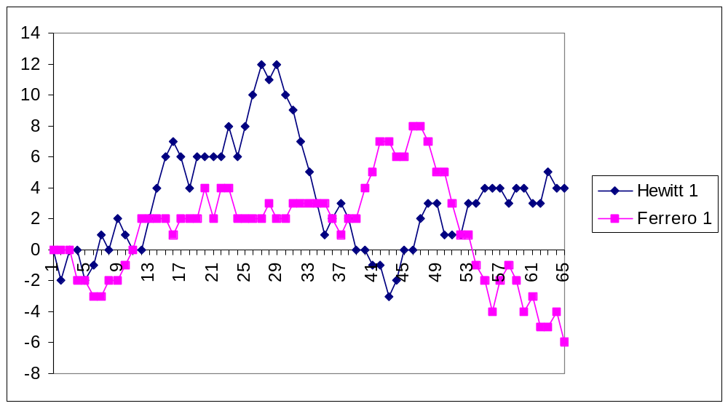

Křivka názorně vypovídá o průběhu výkonu po jednotlivých výměnách - bodech. Dobře jsou zde patrné zlomové momenty – např. výkon Ferrera na vysoké úrovni ve třetí čtvrtině grafu, kdy získal vedení 5/3 v sadě a jeho pokles a současný mírná nárůst převahy Hewitta v poslední čtvrtině grafu, kdy došlo ke zvratu v sadě a Hewitt sadu získal v poměru 7/5. V koncovce byla patrná převaha Hewitta, který tvořil hru a nutil Ferrera k chybám.
Například v tabulce č. 1 vidíme vyšší aktivitu Hewitta v prvních bodech ve hrách – rozhodl 9x, Ferrero jen 3x (a vždy chybně). V bodech, které se týkají psychické odolnosti měl Hewitt poměr vítězných úderů, vynucených chyb a vlastních chyb 2/2/0 a taky sadu vyhrál, naproti tomu Ferrero 1/1/1.

Tab. č. 1 Body v první sadě dle zařazení do kategorií odpovídajících jejich převládajícímu psychickému sycení (doplněk – anticipace – všechny body při příjmu podání)

Vítězné Vynucené Nevynucené Vítězné Vynucené Nevynucené
údery chyby chyby údery chyby chyby
Hewitt Ferrero
Aktivace 3 2 4 0 0 3
Motivace 6 5 4 5 4 5
Psychický stav 4 2 3 1 4 2
Psych. odolnost 2 2 0 1 1 1

Anticipace 5 9 5 2 8 4

ZÁVĚR

V průběhu výzkumu jsme provedli analýzy 12 utkání vrcholových hráčů a jako výstupy získaly řadu nových, zajímavých informací ohledně průběhu utkání a struktury výkonu, které v praxi nejsou běžně používány. Popsali jsme smysl či význam nově sledovaných indikátorů herního výkonu a zpracovali graficky křivku výkonu hráče v utkání. Ověřili jsme reliabilitu použité metody. Jsme si vědomi toho, že faktory týkající se psychiky se těžko postihují. Součást práce, která se týká této oblasti nám umožňuje konfrontovat subjektivní názory hodnotitele s objektivním záznamem jednotlivých bodů. Jeho interpretace potom závisí na zkušenosti a vědomostech interpretátora. Získané statistické výstupy však umožňují i bez jejich interpretace trenérům zaměřit se na body, které vykazují horší výsledky z pohledu výkonu hráče. Ty se dají trénovat zejména prostřednictvím modelovaného tréninku.

LITERARURA

CRESPO, M., MILEY, D. Tenisový trenérský manuál 2. stupně. Olomouc : Univerzita Palackého, 2001.
DOBRÝ,L., SEMIGINOVSKÝ, B. Sportovní hry. Výkon a trénink. Praha : Olympia, 1988.
DOVALIL, J. a kol. Výkon a trénink ve sportu. Praha: Olympia, 2002.
KOČÍB, T. Psychické stavy, psychické procesy a modelovaný výkon v tréninkové jednotce. Diplomová práce. Praha : FTVS UK, 1998.
LOEHR, JE. The mental game. Lexington : The Stephen Green Press, 1990.
SCHMIDT, RA. Motor learning and performance. From principles to practise. Champagn : Human Kinetics, 1991.
Schönborn, R. Leistungstennis mit Kinder & Jugentlichen. Aachen : MAYER & MAYER Verlag, 2001.
Šlédr, J. Psychologie tenisu In ŠLÉDR, J., ČECH, J. Psychologická analýza tenisového utkání. Praha : ČTS, 1996.

VAŇEK, M. a kol. Psychologie sportu. Praha : Olympia, 1984.

Kompenzace zátěže ve skocích na trampolíně

NOVÁKOVÁ PAVLÍNA, DUFEK PETR
FTVS UK, Praha, Katedra zdravotní TV

KLÍČOVÁ SLOVA

Přetěžování ve skocích na trampolíně. Nedostatečné a nesprávné kompenzování přetížených oblastí. Vliv zkrácených svalů. Ovlivnění techniky skoků. Možnosti cílené kompenzace.

PROBLÉM

Problematika kompenzace zátěže je téma, které je zmiňováno velmi často v souvislosti s výkonnostním i vrcholovým sportem. Jakým způsobem je zátěž ve sportu kompenzována, to znamená, jak a jaké cílené cvičební tvary se v rámci tréninkového procesu u konkrétního sportovního odvětví uplatňují je otázka, na kterou bychom chtěli hledat odpověď. Skoky na trampolíně je mladý sport. V naší republice má širokou základnu. Avšak literatura nebo dokonce oblast výzkumu, která by se tímto sportem hlouběji zabývala u nás téměř neexistuje. V rámci tréninkového procesu ve skocích na trampolíně dochází k přetěžování a ke kompenzaci přetěžovaných oblastí ve velké většině vůbec nedochází. Kompenzační cvičení, převážně ve formě cílených cviků protahovacích, není dostatečně a správně prováděno (praxe). Dochází tak ke kumulaci mikrotraumat, což následně souvisí s omezením tréninku z důvodů úrazů, bolesti atd. Protahovací cviky zaměřené na konkrétní oblasti mohou přispět i ke zlepšení techniky skoků.

CHARAKTERISTIKA SPORTU

Skoky na trampolíně patří mezi sportovní druhy gymnastiky. Lze je tedy jako druh gymnastiky definovat jako pohybovou činnost, zaměřenou na rozvoj koordinačních schopností a na estetické působení, prožívání a vnímání této činnosti. Proto se skoky na trampolíně spolu s dalšími druhy gymnastiky řadí mezi esteticko-koordinační nebo technicko-estetické sporty, kde dominuje zvládnutí komplexních pohybových struktur s důrazem na perfektní provedení.
Skoky na trampolíně zlepšují pohybovou orientaci, koordinaci, odvahu, psychickou stabilitu, mimo řady jiných vlivů posilovacích. (Kozubek, 1978).

Přetěžování
U skoků na trampolíně dochází k posilování svalů dolních končetin, pletence ramenního, vnitřních a vnějších svalů páteře a všech svalů trupu. Jako u jiných sportovních odvětví i ve skocích na trampolíně dochází k negativním vlivům na organismus, které je nutno odstraňovat pomocí kompenzačních cvičení. Tyto vlivy je důležité především konkrétně znát a jejich negativnímu působení cíleně bránit či jim předcházet.
Při skocích na trampolíně dochází především k přetěžování páteře, zejména krční a bederní části, kolenního a hlezenního kloubu. Dochází k přetěžování meziobratlových plotének a kloubních pouzder. Dochází rovněž k překrvování dolních končetin a ke snižování vnitřních orgánů. Aby negativní vlivy byly co nejmenší, je nutno v rámci tréninkového procesu skoků na trampolíně dodržovat postupnost a systematičnost. Především dbát na důslednou průpravu na zemi, to znamená soustavně a cíleně posilovat krční, břišní, zádové svalstvo a upravovat tuto průpravu individuálně dle dispozic a zdravotního stavu cvičence. Na druhé straně je nutno cíleně protahovat přetěžované svalové skupiny (agonista-antagonista).
V Číně, kde po zavedení skoků na trampolíně v roce 2000 do programu OH, se tento sport začal mohutně rozvíjet a dnes patří čínští skokané k nejlepším na světe. Tři roky tvrdého tréninku poukázaly na různá poranění a problémy. Statistiky prokázaly, že nejvíce zranění se vyskytuje převážně v oblasti bederní části páteře, v hlezenním a kolením kloubu. Po rozboru byl vznesen návrh pro vedení tréninku charakteristického pro tuto disciplínu. Nevědecké vedení tréninku je hlavním důvodem velkého výskytu sportovních zranění v tréninku skoků na trampolíně.
Další studie, která ukazuje příklady 305 zranění zapříčiněných prováděním akrobatických sportů říká, že na trampolíně dochází k častému poranění kolenních kloubů spojeným s velkým počtem vyvrknutí. Bolestmi trpí páteř v části křížové a někdy dochází ke spazmům v oblasti šíje. Krční traumata jsou zřídka následována i neurologickými následky.
Prokazatelně se více zraňují muži. Přetrénovanost a technické chyby jsou největším důvodem nehod. Přesná analýza způsobu přivození si patologických změn vedla k poradenství ve směru limitování počtu tréninkových jednotek a jejich náročnosti. Avšak limitování tréninkových jednotek a jejich náročnost není jediným řešením, jak zabránit, aby k takovýmto problémům nedocházelo.

Jak probíhá kompenzace zátěže v oddílech skoků na trampolíně v ČR
Problém, se kterým se potýkají skoky na trampolíně u nás spočívá v tom, že se hledí pouze na výkon. Na regeneraci se příliš důraz neklade. Vybraní jedinci (reprezentace) jednou ročně absolvují týdenní pobyt v lázních v přechodném období.
Mezi další druhy kompenzování zatěžování je v rámci tréninkového procesu ve skocích na trampolíně zařazováno plavání, sauna a masáž, které jsou provozovány velmi nepravidelně.
Jednou týdně trampolínisté absolvují po tréninku posilovnu (všeobecné posilování).
Během tréninkové jednotky provádějí protahovací i posilovací cvičení, ovšem nesprávně cílené a v nedostatečné míře.

VLIV ZKRÁCENÍ (OSLABENÍ) URČITÝCH SVALOVÝCH SKUPIN NA TECHNIKU PROVEDENÍ SKOKŮ

Pro správné technické provedení jednotlivých skoků je nutné určité oblasti cíleně protahovat či posilovat, aby tělesné poměry dovolily ideální provedení.
Velmi důležitým výchozím bodem pro správné provedení skoku je odraz. Při zkrácení prsních svalů a trapézových dochází k omezení pohyblivosti pletence ramenního a skokan není schopen provést správně dostatečně pohyb pažemi tak, aby mohl provést co nejlépe odraz, což následně ovlivní celkové provedení skoku.
Při zkrácení svalů na zadní straně stehna je skokan omezen pro správné provádění skoků schylmo (salta, sedy, schylky).
Při zkrácení m. iliopsoas nelze správně provést přímé (rovné) skoky. Při zkrácení m. quadratus lumborum a oslabených břišních svalech nelze provádět ideálně vruty.
Při oslabených hýžďových svalech nelze správně ukončovat některé skoky (tzv. rozkopávání)

Možnosti cílené kompenzace důsledků zátěže ve skocích na trampolíně
1) Cvičení pro posílení břišních svalů, převážně šikmých (vruty)
Cvičení pro protažení bederní páteře

2) Cvičení pro posílení mezilopatkových svalů
Cvičení pro protažení prsních svalů
Cvičení pro protažení a uvolnění pletence ramenního

3) Cvičení pro posílení hýžďových svalů
Cvičení pro protažení svalů na zadní straně stehna
Cvičení pro protažení m. iliopsoas

Kompenzační cvičení by se měla stát součástí každé tréninkové jednotky, a to po ukončení specializované části skokanské.

LITERATURA

GRAPTON, X., BARRAULT, D. La pathologie traumatique des sports acrobatiques. Cinesiologie, 38, 1999, 183, s. 5-8.
KOLEKTIV AUTORŮ. Gymnastika. Praha : Karolinum, 2003.
KOZUBEK, J. Jednotný tréninkový systém skoků na trampolíně. Praha : ÚV ČSTV, 1978.
TAN, CQ., ZEN, ZM., LI, YL. Training of trampoline and injury. Journal of Beijing University of Physical Education, 24, 2001, 3, s. 335-337.

Posuzování nejvýhodnějšího provedení Boscova výskokového testu

PARNICA TOMÁŠ
BML FTVS UK, Praha

KLÍČOVÁ SLOVA

Anaerobní schopnosti, anaerobní výkon, funkční zátěžová diagnostika, Boscův výskokový test

ÚVOD

Podstatou rychlostně silového výkonu jsou anaerobní schopnosti, které zajišťují krátkodobou vysoce intenzivní činnost vykonávanou v podmínkách kyslíkového deficitu (Dovalil, 1991). Anaerobní schopnosti bývají členěny na anaerobní výkon (maximální, jednorázový) a kapacitu (krátkodobá práce rychlostně-silového charakteru). Z biologického hlediska jsou anaerobní předpoklady dány:
- morfologicky, tj. množstvím svalové hmoty, zastoupením rychlých a smíšených svalových vláken a jejich hypertrofií
- metabolicky, tj. energetickými rezervami adenozintrifosfátu (ATP) a kreatinfosfátu (CP) a rychlostí uvolňování těchto rezerv, kapacitou anaerobní glykolýzy a tolerancí k acidóze
- funkčně, tj. úrovní nervového a humorálního řízení, zejména rychlostí nervosvalového přenosu a úrovní zpětnovazebné propriorecepce
- biomechanickými faktory, zejména využitím elastické energie (Heller, 1995)
Anaerobní schopnost sportovce je základní a určující složkou výkonu u mnohých sportů. Jedná se o sporty, kde se vyžaduje co nejvyšší výkon v krátkém časovém intervalu. Výkon je součinem rychlosti a síly (P = F x v) tj. závisí na vyvinutí síly a rychlosti, které jsou optimální pro daný pohybový výkon. Mezi takové sporty patří např. z atletiky – sprinty, skoky, ze sportovních her – házená, hokej, volejbal apod. U střednědobých a dlouhodobějších sportovních výkonů sice dominují vytrvalostní dispozice, ale o konečném výsledku sportovce rozhoduje rychlost, popř rychlostní síla (zrychlení na trati, závěrečný finiš). Do této kategorie by patřily sporty např. z atletiky – běhy na střední a dlouhé tratě, z plavání – dlouhé tratě, triatlon apod.
Pro zjištění anaerobních schopností se používá řada různých terénních i laboratorních testů. Tyto testy se od sebe liší jednak druhem pohybu při testování, délkou trvání testu a použitým testovacím zařízením. Neinvazními laboratorními testy jsou např.: Boscův výskokový test, Wingate test aj. Právě tyto dva anaerobní testy budou použity pro naše výzkumné šetření.

BOSCŮV TEST

Test opakovaných výskoků umožňující kvantifikovat anaerobní kapacitu. Principem testu je zatěžování hmotností vlastního těla opakovanými výskoky snožmo na tenzomotorické desce, která umožňuje měřit trvání letové fáze a počet výskoků za daný čas. Existují různé modifikace tohoto testu.
1. krátkodobé anaerobní zatížení (10 s) – ukazatel maximálního anaerobního výkonu, respektive alaktátové anaerobní kapacity
2. delší anaerobní zatížení (60 – 90 s) – ukazatel „laktátové“ anaerobní kapacity
Vzhledem k tomu, že při výskokových testech dochází k akumulaci elastické energie, je mechanický výkon stanovený v Boscově testu výrazně vyšší (cca 20 – 30 W x kg ) než je tomu v jiných anaerobních testech, např. na bicyklovém ergometru (průměrný výkon cca 8 – 11 W x kg)
Korelace mezi Boscovým testem a modifikovaným Wingate testem je r = 0,87 (Bosco, 1983).

WINGATE TEST

Nejrozšířenějším a v současnosti nejužívanějším anaerobním testem, vzhledem k standardizovanému protokolu, vysoké spolehlivosti (r = 0,91 až 0,93), validitě k rychlostně-silovým výkonům i histochemickému vybavení kosterního svalu a v neposlední řadě i k unifikovanému hodnocení a interpretaci výsledků, je 30-s all-out bicyklová ergometrie tj. Wingate test (Inbar et al., 1996)
Původní varianta testu tj. 30-s test na mechanickém bicyklovém ergometru se však stala, patrně pro svou relativní jednoduchost, objektivitu a dobrou srovnatelnost a validitu (Vandewalle a spol., 1987; Inbar et al., 1996), standartním a celosvětově uznávaným anaerobním testem, který umožňuje zároveň stanovit maximální či vrcholový výkon, průměrný výkon resp. práci jako ukazatel anaerobní kapacity i pokles výkonu v 30-s testu jako index únavy, který nepřímo vypovídá i o morfofunkční charakteristice kosterního svalstva, tj. převaze rychlých či pomalých vláken (Vandewalle a spol., 1987; Heller a spol., 1991).

HLAVNÍ CÍLE

Cílem projektu je vymezení nejefektivnějšího způsobu provedení Boscova výskokového testu.

ÚKOLY

1. Provést literární rešerši týkající se problematiky anaerobních testů (Bosco, Wingate).
2. Komparovat zjištěná teoretická východiska s aktuálními možnostmi testování anaerobních schopností.
3. Pro výzkumné šetření vytvořit skupinu cca 30 sportovců – atletů a rozdělit je do dvou podskupin vytrvalců a sprinterů.
4. Provést pilotážní šetření.
5. Provést vlastní výzkumné šetření dvou anaerobních testů (Boscův výskokový test, 30-s Wingate test na bicyklovém ergometru) s rozdílnými instrukcemi provedení Boscova výskokového testu.
6. Intraindividuálně a interindividuálně porovnat získané hodnoty anaerobních testů.
7. Na základě vyhodnocených výsledků a s pomocí videoanalýzy vymezit nejefektivnější způsob provedení Boscova výskokového testu.

HYPOTÉZY

1. Lze předpokládat úzké souvislosti mezi technikou provedení Boscova testu a hodnotou anaerobního výkonu.
2. Lze předpokládat, že při stanovení optimální techniky provedení Boscova testu dojde ke zvýšení výkonnosti.

METODIKA VÝBĚRU ZKOUMANÝCH OSOB

Zkoumaný, záměrně vybraný soubor se bude skládat ze sportovců – atletů. Pro potřebu výzkumného záměru si zvolíme skupinu cca 30 probandů, mužů (specializace vytrvalci a sprinteři). Věk atletů se bude pohybovat v rozmezí od 17 – 30 let.

VÝZKUMNÉ METODY

Pro účely tohoto projektu použijeme metodu pozorování. Samotný výzkum bude obsahovat dvě fáze, diagnostickou a fázi vlastního pozorování. Obě dvě probíhají současně.
a) Diagnostika
Antropometrická charakteristika jedince
- Věk, výška, hmotnost, tělesné složení, % tuku (dle Pařízkové, 1962), ATH
Fyziologická charakteristika jedince
- Anaerobní test opakovaných výskoků (Boscův test)
- Zátěžový anaerobní 30-s Wingate test na bicyklovém ergometru.
b) Vlastní pozorování
- Vytvoření skupiny cca 30 atletů, věnující se svému odvětví minimálně tři roky a více jak čtyřikrát týdně. Rozdělit je na dvě podskupiny – vytrvalce a sprintery.
- Provést pilotážní šetření.
- Opakovaně provést vlastní výzkumné šetření. V průběhu jednoho měření - dvakrát Boscův test (rozdílná technika provedení) a jednou Wingate test.
- Na základě námi zjištěných hodnot anaerobních předpokladů a pomocí videoanalýzy vymezit nejefektivnější způsob provedení Boscova výskokového testu.
- Po stanovení optimální techniky provedení Boscova testu, provést měření tohoto testu příslušnou technikou a zjistit, zda dojde ke zvýšení anaerobní výkonnosti.

ORGANIZACE SBĚRU DAT

Anaerobní testování bude probíhat v biomedicinské laboratoři v prostorách FTVS UK. Při zpracování a vyhodnocování výsledků použijeme logické metody a matematické statistiky. Získané údaje z antropometrických a fyziologických charakteristik podrobíme základní statistické analýze (aritmetický průměr, směrodatná odchylka, atd).

PŘEDPOKLÁDANÉ VYUŽITÍ VÝSLEDKŮ

Výsledky výzkumného šetření budou zpracovány ve zprávách grantových projektů a budou podkladem pro vystoupení na odborných konferencích a pro samostatnou publikační činnost. Dále je možno využít projektu jako podklad pro diplomové práce studentů FTVS UK.

LITERATURA

BLAHUŠ, P. K systémovému pojetí statistických metod v metodologii empirického výzkumu. Praha : Karolinum, 1996.
BOSCO, C. et al. A simple method for measurement of mechanical power in jumping. Eur. J. Appl. Physiol. 50., s. 273 – 282.
BOSCO, C. et al. Neuromuscular function and mechanical efficiency of human leg extensor muscles during jumping exercises. Acta Physiol Scand. 1140, 1982. 4, s. 543 – 550.
BUNC, V., HELLER, J. Anaerobní zátěžové „all-out“ testy: Volba typu a trvání zátěže. Čas. Lék. čes., 130, 1991. 6, s. 164 – 168.
DOVALIL, J., CHOUTKA, M. Sportovní trénink. Praha : Olympia, 1991.
DOVALIL, J. a kol. Malá encyklopedie sportovního tréninku. Praha : Olympia, 1982.
GREEN, S. Defination and systém view of anaerobic capacity. Eur. J. Appl. Physiol., 69, s. 168-173.
HELLER, J. Diagnostika anaerobního výkonu a anaerobní kapacity pomocí „all-out“ testů. Těl. Vych. Sport. mlád., 61, 1995, 4, s. 35-40.
HELLER, J. Funkční zátěžová diagnostika a její aplikace v sportu. Příloha ZdN-Lékařské listy, 3, 1997, 40, s. 10-12.
HENDL, J. Úvod do kvalitativního výzkumu. Praha : Karolinum, 1997.
KINDERMANN, W., SCHNABEL, A. Assessment of anaerobic capacity in runners. Eur J Appl. Physiol., 52, 1983, 1, s. 42-46.
KUČERA, M., DYLEVSKÝ, I. a kol. Pohybový systém a zátěž. Praha : Grada, 1997.
KUČERA, M., DYLEVSKÝ, I. a kol. Sportovní medicína. Praha : Grada, 1999.
SELIGER, V., VINAŘICKÝ, R., TREFNÝ, Z. Fyziologie tělesných cvičení. Praha : Avicenum, 1980.
VANDEWALLE, H. et al. Standart Anaerobic Exercise Test. Research Review. Sport Medicine, 4, s. 269-289.

Analýza športovej prípravy tenistov v CTM pri TK Prievidza

MARIANA PETRÁŠOVÁ
FTVŠ UK, Bratislava

ABSTRAKT

V mojom príspevku by som chcela priblížiť analýzu športovej prípravy tenistov vo vekovej kategórii dorastencov, ktorí boli zaradení do Centra talentovanej mládeže (CTM) a oboznámiť vás s obsahom a zameraním jednotlivých mezocyklov v 1-ročnom cykle. Na začiatku sledovaného obdobia boli vykonané vstupné testy, ktoré pozostávali z testov hernej výkonnosti a kondičnej pripravenosti. Na základe výsledkov sme zvolili primerané metódy, formy a prostriedky na zvyšovanie úrovne hernej výkonnosti a kondičnej pripravenosti.

ROZBOR PROBLÉMU

Športovú prípravu v tenise chápeme ako zložitý, špecifický, pedagogický proces, ktorý s tréningovým procesom, ustanovizňami, organizáciou a riadením vytvára ucelený systém a rozvíja osobnosť športovca (Melišová, 1992). Športový tréning je zložitý pedagogický proces rozvoja špecializovanej výkonnosti športovca vo vybranom odvetví alebo disciplíne, preto chápeme športový tréning ako výchovno vzdelávací proces (Choutka, Dovalil, 1991).
Plánovanie je rozloženie ročného plánu do niekoľko období. Ide vlastne o rozdelenie jednoročného obdobia na menšie časové úseky s vlastnými úlohami, ktoré pomáhajú dosiahnuť najlepšiu výkonnosť a formu v predurčenej časti roku (Chandler, 1998; Groppel, 1989, 1992). Športová príprava detí a mládeže je začiatkom dlhodobého tréningového procesu, a preto má jej obsah, zameranie, metodika, organizácia a riadenie tréningu veľký význam. V tomto období by sa mali vytvoriť také základy, ktoré budú viesť k postupnému a neustálemu rastu športovej výkonnosti a preto sa chcem zaoberat touto problematikou.
CTM je bezpochybne neodeliteľným článkom výchovy mladých tenistov v tréningovom systéme Slovenského tenisového zväzu (STZ). V súčastnosti je na slovensku 11 CTM. V terajšom období sa v týchto strediskách zúčastňuje okolo 100 mladých hráčov vo veku 10-16 rokov. Problematikou športovej prípravy sa zaoberalo mnoho autorov napr. M. Choutka, J. Dovalil, J. Hohm, R. Shonborn, ktorý sa zaoberal týmto a ďalšími problémy.
Cieľom našej práce bolo zaoberať sa problematikou športovej prípravy tenistov v kategórii dorastencov zaradených do CTM pri TK Unipharma Baník Prievidza. Analyzovať obsah tréningového zaťaženia v 1- ročnom cykle športovej prípravy.
Z cieľov práce vychádzajú následovné úlohy:
Zhrnúť poznatky v dannej problematike a porovnať s relevantnými autormi, evidovať tréningové zaťaženie v ročnom cykle u sledovaných tenistov a meniť charakter mezocyklu podľa obdobia, testovať pohybovú a sledovať hernú výkonnosť, na základe výsledkov vyvodiť závery pre prax týkajúce sa riešenej problematiky.

METODIKA

Sledovaný súbor pozostával z 5 dievčat a 4 chlapcov. Vekové zloženie súboru bolo na začiatku sledovaného obdobia 10 – 15 rokov. Všetci hráči boli členmi TK Baník Prievidza, v ktorom absolvovali etapu základnej športovej prípravy.
Vstupné testy kondičnej pripravenosti (KP) boli vykonané 3.4.2001, výstupné testy sa konali 3.10.2002.Jednotlivé disciplíny týchto testov úzko súvisia s tenisovou špecializáciou a poskytujú nám ucelený obraz o všetkých zložkách kondičnej pripravenosti toho – ktorého hráča. Za každú disciplínu bolo možné získať maximálne 5 bodov. (Pozostávali z týchto testov: hod kriketovou loptičkou, hod plnou loptou, skok do diaľky z miesta, beh na 50 metrov, zbieranie tenisových lôpt, sed – ľah, 12 min.beh).
Vstupné testy hernej výkonnosti sa konali 10.4.2001, výstupné testy hernej výkonnosti sa konali 3.4.2002. K zisteniu hernej výkonnosti som použila 400 bodový test podľa Danna O´ Connell, ktorý pozostával z piatich testov (kontrola dĺžky tenisových úderov, kontrola presnosti tenisových úderov, presnosť podania, smeč na presnosť, volej).
Tréningový proces prebiehal podľa plánu, v ktorom boli zohľadnené priestorové a hráčske možnosti, vyžadoval individuálny prístup. Ročný plán sa stále konkretizoval na jednotlivé obdobia (mezocykly) kde sa určil charakter a náplň tréningových jednotiek. Každý mezocyklus je niečím charakteristický a líšia sa od seba objemom tréningového zaťaženia, intenzitou zaťaženia, dĺžkou trvania tréningovej jednotky, výberom tréningových prostriedkov a počtom zápasov. V nasledujúcej tabuľke môžeme vidieť v každom období (mezocykle) množstvo tréningových jednotiek, ich celkové trvanie a proporcionalitu jednotlivého mezocyklu.

Tab. č. 1
Obdobie  (mezocyklus) | Počet týždňov  (mikrocykly) | Počet tréningových  jednotiek | Celkové trvanie (hod.) | Proporcionalita  t-tk kp
Prípravné obdobie I | 4 | 18 | 40 | 50% : 50%
Hlavné obdobie I | 24 | 134 | 217 | 75% : 25%
Prechodné obdobie | 4 | 16 | 38 | 0% : 100%
Prípravné obdobie II | 8 | 40 | 92 | 65% : 35%
Hlavné obdobie II | 12 | 60 | 138 | 75% : 25%

V ročnom pláne sledovanej skupiny boli vypracované konkrétne stanovené cieľe a úlohy pre jednotlivých hráčov, ktoré sa postupne plnili.
Hráči absolvovali tréningový proces v skupine (2 hráči + tréner). Na sledované obdobie sme naplánovali 268 tréningových jednotiek v trvaní od 90 – 120 minút. Kondičná príprava prebiehala spoločne a bola časovo zosúladená s TTP. Snažili sme sa používať čo najširší výber tréningových prostriedkov, často ich striedať pri súťaživom spôsobe športovej prípravy. Pri ich výbere sme prihliadali na vek, fyzickú a mentálnu vyspelosť hráčov, pretože sledovaný súbor bol zložený z hráčov rozdielneho veku a tým aj rôznej technickej vyspelosti. Pri výbere tréningových prostriedkov nemalú úlohu zohrala aj koordinačná a taktická náročnosť jednotlivých cvičení. Regenerácia nebola pre hráčov zabezpečená, preto každý hráč si ju zvolil podľa vlastných potrieb.

VÝSLEDKY

Plán športovej prípravy bol zostavený tak aby boli dodržané základné princípy športovej prípravy mládeže. Zohľadňovali sme priestorové a hráčske možnosti, umožňoval individuálny prístup a vyžadoval aktívnu spoluprácu hráčov. Predpoklad bol, že absolvovanie 90% plánovaného objemu by malo zaručiť splnenie vytýčených úloh. Na sledované obdobie apríl 2001 – apríl 2002 sme naplánovali 268 tréningových jednotiek (TJ), pričom trvanie TJ bolo 90 a niekedy 120 minút. Celkový objem v tomto období dosiahol v priemere hodnoty 750 tréningových hodín v tomto počte sú zahrnuté aj TJ mimo CTM. Naplánovanie nižšieho počtu TJ hlavne v zimnom obobí bolo zapríčinené nedostatkom priestorových možností. Kladom bolo vysoké percento účasti hráčov na tréningoch čo môžeme vidieť z nasledujúcej tabuľky.

Tab. č. 2
MENO | PLÁN (hod) | SKUTOČNOSŤ | %
Matúš BANIAR | 650 | 588 | 90,5
Jana BIELIKOVÁ | 900 | 830 | 92,2
Magdaléna CICEKOVÁ | 650 | 520 | 80,0
Miroslav DORČIAK | 650 | 560 | 86,2
Miroslav KAVALA | 900 | 852 | 94,7
Soňa KUBÁSKOVÁ | 650 | 624 | 96,0
Peter KUŠNIAR | 800 | 762 | 95,3
Monika MIKULOVÁ | 850 | 810 | 95,3
Zuzana ZLOCHOVÁ | 700 | 652 | 93,4

Pri porovnaní výsledkov vstupných a výstupných testov kondičnej pripravenosti nastalo zlepšenie. Najviac bodov hráči získali z testu hod kriketovou loptičkou a naopak najmenej bodov získali z testu hod plnou loptou. Hráči zaostávali v testoch so zameraním na silu a výbušnosť, výsledky však možem celkovo zhodnotiť ako veľmi dobré a pomohli nám pri zostavení plánu kondičnej prípravy pre nasledujúce obdobie. Zlepšenie úrovne kondičnej pripravenosti nastalo u všetkých hráčov s výnimkov jedného, ktorý napriek dostatočnej kondičnej príprave nedokázal na testoch preukázať svoje schopnosti a zaostal za svojím maximom.
V kondičnej príprave sme sa snažili o zvýšenie úrovne tých pohybových schopností, ktoré sa v testoch prejavili ako priemerné alebo podpriemerné (získali 3 alebo menej ako 3body) a nadpriemerné (viac ako 3 body) udržať na tejto úrovni alebo pokúsiť sa o zlepšenie aj v tejto oblasti.
Pri porovnaní vstupných a výstupných testov zamerané na hernú výkonnosť možeme konštatovať zlepšenie. Viac pozornosti sme venovali tým herným činnostiam, ktoré robili hráčom najväčšie problémy pri splnení testov. Po realizovaní vytýčených úloh a plánu na nasledujúce obdobie nastalo zvýšenie hernej výkonnosti všetkých členov CTM. Zlepšenie priraďujem hlavne plánovitej a systematickej tréningovej práci, ale nemôžeme zabudnúť na pracovitosť a odhodlanosť hráčov plniť plánované cieľe.

Tab. č. 3 Rebríčkové umiestnenie, počet akcii na začiatku sledovaného obdobia
Meno, priezvisko | Rebríčkové umiestnenie SR |  | Počet akcií
Meno, priezvisko | Dvojhra | Štvorhra | Dvojhra | Štvorhra
Matúš BANIAR | 29 | 21 | 18 | 11
Jana BIELIKOVÁ | 3 | 7 | 11 | 7
Magdaléna CICEKOVÁ | 59 | 76 | 10 | 3
Miroslav DORČIAK | 16 | 27 | 16 | 6
Miroslav KAVALA | 84 | 60 | 8 | 5
Soňa KUBÁSKOVÁ | 53 | 78 | 8 | 3
Peter KUŠNIAR | 35 | 33 | 13 | 9
Monika MIKULOVÁ | 33 | 27 | 7 | 6
Zuzana ZLOCHOVÁ | 25 | 45 | 10 | 5

Tab. č. 4 Rebríčkové umiestnenie, počet akcií na konci sledovaného obdobia
Meno, priezvisko | Rebríčkové umiestnenie SR |  | Počet akcií
Meno, priezvisko | Dvojhra | Štvorhra | Dvojhra | Štvorhra
Matúš BANIAR | 20 | 20 | 15 | 12
Jana BIELIKOVÁ | 9 | 10 | 15 | 12
Magdaléna CICEKOVÁ | 45 | 30 | 13 | 10
Miroslav DORČIAK | 8 | 6 | 10 | 10
Miroslav KAVALA | 37 | 32 | 17 | 11
Soňa KUBÁSKOVÁ | 20 | 22 | 14 | 9
Peter KUŠNIAR | 11 | 22 | 14 | 10
Monika MIKULOVÁ | 25 | 47 | 12 | 10
Zuzana ZLOCHOVÁ | 9 | 14 | 15 | 12

Keď porovnávam umiestnenie hráčov v rebríčku SR na začiatku (tab. č. 3) a konci sledovaného obdobia (tab. č. 4) v dvojhre a vo štvorhre musím konštatovať zlepšenie postavenia všetkých hráčov CTM. V prípade Bielikovej sa na prvý pohľad zdá, že došlo k zhoršeniu jej výsledkov a tým aj pokles na rebríčku. Táto hráčka prešla v uplynulom roku do vyššej vekovej kategórie dorasteniek. Avšak pri pohľade na redukovaný rebríček, ktorý zahŕňa staršie ročníky, obsadila v ročníku 1986 druhé miesto a tým bola zaradená do reprezentačného výberu. Výborné výsledky dosahovala aj Zlochová, ktorá v ročníku 1990 obhájila svoje minuloročné druhé miesto. Pozitívnym porovnaním s predchádzajúcim obdobím je aj fakt, že sa zvýšil počet odohraných zápasov štvorhry, čo malo zákonite kladný dopad na zvýšenie herných schopností hráčov.

ZÁVER

Stanovené cieľe a úlohy boli splnené a z výsledkov som zistila následujúce skutočnosti:
viac priestoru by sa malo venovať kondičnej príprave, ktorá vytvára základ pre dobrú športovú prípravu. Tréneri by mali častejšie dohliadať na regeneráciu. Na udržiavanie a rozvoj kondičnej prípravy neslúžia len cvičenia na dvorci alebo na ihriskách ale aj rôzne druhy športov, ktoré udržujú a zlepšujú kondičnú pripravenosť hráčov. Tieto športy neprinášajú len účinok ale aj pestrosť a chuť do ďalšej práce na tenisovom dvorci a mimo neho. V technicko – taktickej príprave po skúsenostiach a z poznatkov zo seminárov uprednostňujem tréning v skupine. Individuálna forma tréningu je vo väčšine prípadov nudná a tréningy sú jednotvárne. Mali by sa viac trénovať herné situácie, ktoré sa v zápase vyskytujú a tréning drilov by sa mal v tréningu objavovať len málokedy.
Hráči by mali byť aj dostatočne motivovaný čo sa snažíme dosiahnuť pomocou zaraďovania súťažných herných cvičení. Odporúčam pravidelne zaraďovať do TJ dostatočné množstvo prípravných setov a zápasov, hlavne v presúťažnom období a taktiež zaraďiť zodpovedajúce množstvo prípravných setov vo štvorhre so zameraním na taktický variant.

LITERATÚRA

CHANDLER, G. Tenisový trénerský manuál pre vrcholových trénerov. Praha : Český tenisový zväz, 2001.
CHOUTKA, M., DOVALIL, J. Sportovní trenink. Praha : Olympia, 1991.
HOHM, J. Tenis. Praha : Olympia, 1982.
MELIŠOVÁ, L. Teória a didaktika športovej špecializácie – tenis.
Bratislava : FTVŠ UK, 1992.
SCHONBORN, R. Tennis technik training. Aachen : Meyer Verlag, 2000.
Sekce společenskovědní

Sport jako faktor rozvoje regionu Severozápad

ONDŘEJ BALATKA
FTVS UK Praha

ÚVOD

Tento článek je zaměřen na problematiku péče o sport v obcích a její vliv na sociálně-ekonomický rozvoj daného regionu a nastiňuje výzkum, kterým se zabývám ve své disertační práci.
Otázka péče o sport v obcích orgány veřejné správy je problematika, která si vyžaduje hlubší analýzu provedenou vědeckou cestou. Situaci ztěžuje také proměnlivost v oblasti veřejné správy, zejména co se týče organizace a legislativy. Obce v České republice přistupují k zajišťování sportu různým způsobem, proto se dá předpokládat, že také dopad těchto činností na sociálně-ekonomický rozvoj regionu je různý. Výzkum je zaměřen na konkrétní region – tzv. Region soudržnosti Severozápad. Specifika tohoto regionu spočívají hlavně v jeho současné problematické ekonomické a sociální situaci a v právě probíhající celkové transformaci oblasti (územně je tento region vymezen hranicemi Ústeckého a Karlovarského kraje).

TEORETICKÁ VÝCHODISKA

Studie, ze kterých se dá v České republice vycházet se většinou zabývají pouze některou z dílčích oblastí našeho problému. Jedná se zejména o sociologické výzkumy Slepička a kol. (2001, 2002), Jansa a kol. (1996), dále o některé publikace z oblasti teorie regionálního rozvoje, např. Hampl a kol. (2001), Blažek a Uhlíř (2002). Dále budu vycházet z mé diplomové práce Balatka (2002) – kterou jsem zpracoval na téma „Sport jako faktor rozvoje regionu na příkladu Mostecka“. Z metodologického hlediska budu při konstrukci výzkumu vycházet z domácích autorů Blahuše (1996), Hendla (1999), Ferjenčíka (2000), Dismana (2000) atd.
Situace v zahraničí je poněkud odlišná.V některých evropských zemích (Francie, Anglie, Finsko, Belgie) se touto problematikou na vědecké úrovni intenzivně zabývají. Ve Francii to jsou zejména autoři Haschar-Noe (1998, 2002), Haschar-Noe a Bayeux (1998,1999), v Belgii Theeboom a De Knop (2001), v Anglii Gratton a Henry (2001), Gasparini (2000).
Autoři Theeboom a De Knop (2001) ve svém výzkumu zpracovávají rozsáhlou případovou studii sportovní politiky ve městě Antverpy. Design jejich výzkumu probíhal ve čtyřech fázích. 1. analýza požadavků na sport (u různých skupin konzumentů sportu) 2. zjištění současného stavu v oblasti sportu (popisná analýza) 3. Expertní delfská metoda (ke zjištění nutných opatření vykonaných pomocí sportovní politiky) 4. Projektová studie naznačených politických opatření.
V jiném výzkumu Haschar-Noe (2002) zpracovala případové studie provedené v obcích Pařížského regionu (4 obce) a v regionu Střední Pyreneje (6 obcí). Tyto regiony se svou sociální, ekonomickou a historickou situací velmi podobají Regionu soudržnosti Severozápad. Tato podobnost tkví zejména v tom, že se všechny regiony ve zkoumané době nacházely v klíčové fázi své transformace. Pařížský region se transformoval ze zemědělských vesnic v obytné sídliště tzv. Pařížského kruhu (zkoumaní probíhalo po třicet let v období 1965-1995). Oblast středních Pyrenejí Tarn a Carmaux je dokonce tvořena bývalou důlní pánevní oblastí, která je ovlivněna demografickým a ekonomickým poklesem a pokouší se oživit svůj rozvoj díky projektu rekultivace průmyslové půdy v rozlehlý prostor pro volný čas, prostor Cap Decouverte (Mys objevů). Zejména případ druhé oblasti je s regionem Severozápad, který je z velké části tvořen pánvemi s dnes už ustávající tradicí těžby uhlí (Mostecká pánev, Sokolovská pánev), téměř stejný. Případ Pařížské oblasti zase souvisí s tradičními zemědělskými oblastmi na jihu Regionu soudržnosti Severozápad (Lounsko, Roudnicko. Žatecko). V této práci se Haschar-Noe z metodologického hlediska opírá o tři druhy analýzy získaných dat :
- analýzu podmínek, v kterých se uplatňuje komunální sportovní politika,
- analýzu charakteristik „produktů“ místní sportovní politiky
- analýzu z pohledu místních aktérů v oblasti sportu (zejména vztahy mezi nimi).
Například takto provedená analýza by byla klíčem k alespoň částečnému vystižení složitých vztahů mezi sportovní politikou a místním rozvojem a bude i jedním z východisek pro můj výzkum.

PROBLÉM A HLAVNÍ CÍL VÝZKUMU

Otázka péče o sport obcemi v České republice není nikterak prozkoumána, přestože z naznačených východisek vyplývá vysoká důležitost této problematiky.V jiných zemích (hlavně zemích EU) je sport považován za významný nástroj ovlivňování sociálně-ekonomické situace regionů a sportovní politice je věnována patřičná pozornost.
Zkoumání tohoto problému vědeckou cestou by tedy přispělo k zmapování situace v oblasti péče o sport v daných obcích v České republice a k objasnění některých zásadních souvislostí. Česká republika se nachází v klíčové fázi svého začleňování do struktur Evropské unie a výzkum by vnesl více světla do vztahu mezi sociálně-ekonomickým rozvojem regionu a sportem jakožto jeho stimulem.
Region soudržnosti Severozápad se zdá být zajímavý hlavně vzhledem k jeho historickému, ekonomickému a společenskému vývoji. Současný stav oblasti souvisí se zásadními změnami, které se odehrály v minulém století a byly zapříčiněny hlavně rozsáhlou těžbou hnědého uhlí a na ní navazujícími průmyslovými procesy. Tento současný stav se dá popsat jako ekonomický a demografický útlum oblasti, se kterým souvisí i jakási sociální deprivace některých vrstev obyvatel.

Výzkum se bude zabývat objasněním zejména těchto dvou výzkumných otázek:

- Jaké jsou přístupy k zajišťování sportu obcemi v regionu Severozápad?
- Mají tyto přístupy pozitivní efekt pro sociálně-ekonomický rozvoj regionu?

Hlavním cílem výzkumu je zmapovaní oblasti zajišťování sportu ve vybraných pověřených obcích regionu Severozápad a následné naznačení možných přístupů zabezpečování sportu v regionu Severozápad, které budou pozitivně stimulovat sociálně-ekonomický rozvoj regionu. V úvahu budu brát specifické podmínky regionu Severozápad související s ekonomickou, legislativní a společenskou situací v oblasti.

METODY

Z hlediska empirického výzkumu je tento projekt v širším slova smyslu pozorováním kvalitativního charakteru, ale za využití i kvantitativních metod výzkumu. Na základě popisných charakteristik situace v oblasti péče o sport v obcích daného regionu se budeme snažit najít vztah mezi sportem jakožto stimulujícím prvkem a různými proměnnými sociálně-ekonomického rozvoje.
Design tohoto výzkumu se dá rozdělit na dvě hlavní fáze:
- Dotazování představitelů pověřených obcí za cílem zjistit situaci v oblasti péče o sport v obci orgány veřejné správy - cílem je širší zmapování oblasti péče o sport v regionu Severozápad. Toto šetření bude doplněno situační analýzou regionu v oblasti sportu a některých dalších socio-ekonomických ukazatelů – zejména pomocí kvalitativní výzkumné metody analýza dokumentů.
K tomuto účelu byl sestaven dotazník vycházející z teoretické obsahové analýzy problematiky péče o sport v obcích. Dotazník má 15 položek vycházející ze třech hlavních teoretických konceptů: Finance plynoucí do sportu, Organizace a podmínky pro sport v obci a Sportovní vybavenost obce. V současnosti probíhá standardizace metody – konkrétně určení obsahové validity pomocí metody CVR (Lawshe, 1975).
- Vzhledem ke zjištěným datům bude provedeno několik podrobných případových studií ve vybraných obcích, za cílem analyzovat vliv sportovní politiky na rozvoj obce - regionu. V této fázi použiji zejména metodu kvalitativního dotazovaní (interview, dotazník) - např. při zjišťování názorů obyvatelstva v obcích na péči o sport či při dotazování představitelů vybraných obcí.

Výzkumný soubor pro dotazník zjišťující situaci v oblasti péče sport se sestává ze všech obcí s pověřeným obecním úřadem v regionu Severozápad. Jedná se o záměrný výběr, který nám umožní územně i správně pokrýt celý region Severozápad. Tento výzkumný soubor zahrnuje 47 obcí (33 v Ústeckém kraji a 14 v Karlovarském kraji). Základní soubor pak tvoří 486 obcí celého regionu Severozápad.

ZÁVĚR

Závěrem lze říci, že největší úskalí tohoto výzkumu tkví v neprobádanosti dané oblasti v České republice a v časové a ekonomické náročnosti celého projektu, zejména sběru dat. Přesto se vzhledem k vytyčenému cíli a naznačenému designu výzkumu stanovené cíle daří plnit. Věříme, že tento projekt vrhne nové vědecké světlo na neznámou problematiku a najde využití jak v teoretické i vědecké praxi, tak v praxi pracovní – zejména co týče systematické péče o sport v obcích, zejména v tak specifických regionech, jakým je Region soudržnosti Severozápad.

LITERATURA

BALATKA, O. Sport jako faktor rozvoje regionu na příkladu Mostecka. Praha : FTVS UK, Diplomová práce, 2002.
BLAHUŠ, P. K systémovému pojetí statistických metod v metodologii empirického výzkumu. Praha : Karolinum, 1996.
BLAHUŠ, P., MĚKOTA, K. Motorické testy v tělesné výchově. Praha : SPN, 1983.
BLAŽEK, J., UHLÍŘ, D. Teorie regionálního rozvoje. Praha : Karolinum, 2002.
ČERVENKA, Z. Perspektivy financování sportu z veřejných zdrojů. In Sport v České republice na začátku nového tisíciletí. Sborník konference, Praha : UK FTVS, 2001, s. 454-465.
DAŤKA, V. Možnosti ovlivňování rozvoje tělesné výchovy a sportu komunální politikou (praktické zkušenosti ve městě Zlíně z pohledu primátora). In Tělesná výchova a sport na přelomu tisíciletí. Sborník konference, Praha : UK FTVS, 1997, s. 350-351.
DISMAN, M. Jak se vyrábí sociologická znalost: příručka pro uživatele. Praha : Karolinum, 2000.
EGER, L. Financování tělesné výchovy a sportu obcí a zkušenosti z práce tělovýchovné komise. In Tělesná výchova a sport na přelomu tisíciletí. Sborník konference, Praha : UK FTVS, 1997, s. 352-356.
EGER, L. Zkušenosti z řízení a financování komunální tělovýchovy. In Sport v České republice na začátku nového tisíciletí. Sborník konference, Praha : UK FTVS, 2001, s. 459-462.
EGER, L., JAKUBÍKOVÁ, D., JEŽEK, J. Komunální tělovýchova a sport. Plzeň : ZČU FE, 1998.
FERJENČÍK, J. Úvod do metodologie psychologického výzkumu: jak zkoumat lidskou duši. Praha : Portál, 2000.
GALLARDO, GL., DORATO, SA. Economics and management indicators: municipal sport services. In 10th Congress of the European association of sport management. Finland, 2002, s. 239-240.
GASPARINI, W. Managing change in sport organizations. In 8th Congress of the European association of sport management. San Marino, 2000.
GASPARINI, W., SCHEECK, L. Organiser le changement dans un service municipal des sports. Revue europeenne de management du sport Voiron, 1999, 2, s. 77-111.
GRATTON, C., HENRY, I. Sport in the city : The role of sport in economic and social regeneration. London : Routledge, 2001.
HAMPL, M. a kol. Regionální vývoj: specifika české transformace, evropská integrace a obecná teorie. Praha : PřF UK, 2001.
HASCHAR-NOE, N. Les relations entre politiques sportives municipales et services municipaux des sports. In Le management des organisations de services sportifs : évolution, transformation, innovation. Sborník konference, Montpellier, 1998, s. 34-50.
HASCHAR-NOE, N., BAYEUX, P. Politiques sportives et gestion du sport dans les communes. 1° partie : Finalités, publics et actions prioritaires. Revue Économique et Juridique du Sport, 1998, 49.
HASCHAR-NOE, N., BAYEUX, P. Politiques sportives et gestion du sport dans les communes. 2° partie : Les services des sports et leur budget. Revue Économique et Juridique du sport, 1999, 50.
HASCHAR-NOE, N. Des politiques sportives au service du développement local ? L’exemple des politiques sportives locales en France. CDRom du 1° colloque international de Management du Sport, Le sport comme vecteur de développement économique et social, Maroc : Rabat-Salé, 2002.
HAUTBOIS, CH., DURAND, CH. Sport and local economic development. The case of sport tourism. Proposition of local productive system. In 10th Congress of the European association of sport management, Finland, 2002.
HENDL, J. Úvod do kvalitativního výzkumu. Praha : Karolinum, 1999.
HOŠEK, V. Pohyb a kvalita života. Psychologie dnes, 2001, 6.
JANSA, P., FRANĚK, R. a VOTRUBA, J. Názory občanů na tělesnou výchovu a sport středně velkých měst. In TILINGER, P. a PERIČ,T. (editoři). Tělesná výchova a sport na přelomu století. Praha : FTVS UK, 1996, s.183-186.
KOUBA, V. Aktivní přístupy města k řešení problematiky volného času mládeže. In Tělesná výchova a sport na přelomu tisíciletí, Sborník konference, Praha : UK FTVS, 1997, s. 452-454.
KŘIVOHLAVÝ, J. Psychologie zdraví. Praha : Portál, 2001.
LANE, JE. The public sector: concepts, models and approaches (3rd edition). London : Sage, 2000.
LAWSHE, CE. A quantitative approach to content validity. Personnel psychology, 28/75, 4, s. 563-575.
NOE, N. Développement urbain et différenciation locale des pratiques sportives. In Le sport et ses espaces, XIX° - XX° siècles. Sborník konference, Paris : CTHS, 2002, s. 67-92.
LONG, J., SANDERSON, I. The social benefit of sport. In GRATTON, C., HENRY, I. (editors). Sport in the city : The role of sport in economic and social regeneration. Londonv: Routledge, 2001.
NOVOTNÝ, J. Ekonomika sportu. Praha : ISV, 2000.
NOVOTNÝ, J. Problematika využívání tělovýchovných zařízení v ČR v období hospodářské transformace. Sportreport, 3/94, 26, s.107-108.
NOVOTNÝ, J. , BEČVÁŘ, J., JANSA, P., ZATŘEPÁLEK, Z. Kapaciotní možnosti současné struktury tělovýchovných zařízení v ČR s emerzí na severočeský region. Praha : Grant MŠMT, 1992.
RAJANIEMI,V., SUOMI, K. Sport place planning as a part of land-use planning in Finland. In 10th Congress of the European association of sport management, Finland 2002, s. 271.
SLEPIČKA, P., JANSA, P., RYCHTECKÝ, A., SLEPIČKOVÁ, I. a kol. Společenská reflexe sportu. Projekt MŠMT ČR LS012416. Praha : UK FTVS, 2001.
SLEPIČKA, P., SLEPIČKOVÁ, I. Sport, stát, společnost. Praha : Karolinum, 2000.
SLEPIČKA, P., SLEPIČKOVÁ, I. Sport z pohledu české společnosti I. Česká kinantropologie, 6, 2002, 1, s. 7-23.
SLEPIČKA, P., SLEPIČKOVÁ, I. Sport z pohledu české společnosti II. Česká kinantropologie, 6, 2002, 2.
SLEPIČKOVÁ, I. Sport a volný čas. Praha : Karolinum, 2000.
SLEPIČKOVÁ, I. Sport a volný čas adolescentů. Praha : UK FTVS, 2001.
SKOUMAL, J. Ekonomické, sociální a právní aspekty řízení sportu v České republice se zaměřením na strategický rozvoj sportu ve městech. In Sport v České republice na začátku nového tisíciletí, Sborník konference, Praha : UK FTVS, 2001, s. 477-481.
STEJSKAL, F., KNÝ, M., VOTRUBA, J. Hodnocení tělesné výchovy a sportu jako významné oblasti veřejného života v obcích a regionech. In Tělesná výchova a sport na přelomu tisíciletí. Sborník konference, Praha : UK FTVS, 1997, s. 455-457.
THEEBOM, M., VAN DEN BERGH, K., DE KNOP, P. A methodology to determine the needs of the users of municipal sports infrastructure in Antwerp (Belgium). In 10th Congress of the European association of sport management, Finland, 2002.
THEEBOOM, M., DE KNOP, P. Sport policy research in the city of Antwerp. In GRATTON, C., HENRY, I. (editors). Sport in the city : The role of sport in economic and social regeneration. London : Routledge, 2001.
ZICH, F. Sociologický výzkum. Praha : Svoboda, 1976.

Organizace sportovní akce

MARTINA FOLTÝNOVÁ
FTVS UK, Management TVS

ABSTRAKT

Ve svém příspěvku zpracuji teoretická východiska organizaci sportovní akce. Toto téma nebylo doposud zpracováno v české literatuře, pouze literatura zahraniční - a to převážně americká - se danou oblastí zřídka zaobírá. Zaměřím se manažerské funkce, na které se musí pamatováno při organizování jakékoliv sportovní akce, a posléze na metodologii, kterou je možno použít.

TEOTERICKÁ ČÁST

Strategické plánování
Čáslavová (2000) se ve své knize zmiňuje o strategickém plánování, které dále aplikuje na prostředí tělesné výchovy a sportu a na práci sportovního manažera: „Práce sportovního manažera vyžaduje na základě cílového zaměření realizaci řady často složitých a postupných kroků v dlouhodobém výhledu a to z hledisek různých přístupů a variantních řešení. Tím se zabývá strategické plánování, které má i v podmínkách managementu tělesné výchovy a sportu (dále jen TVS) nezadatelnou funkci.“ (Čáslavová, 2000, s. 23).

Plánování
Podle knihy autorů Donnelyho, Gibsona a Ivanceviche (1992) je „plánování zaměřeno na budoucnost: čeho má být dosaženo a jak“ (Donnelyho, Gibsona a Ivanceviche, 1992, s. 142). Podle nich plánovací proces zahrnuje ty manažerské aktivity, které determinují cíle pro budoucnost a odpovídající způsoby a cesty, jak těchto cílů dosáhnout. Výsledkem tohoto procesu je plán, psaný dokument, který specifikuje kroky a směry, kterými se podnik vydá.
Podle autorů Koontzea Weihricha (1993) je „plánování východiskem pro všechny manažerské funkce. Plánování zahrnuje výběr poslání a cílů a volbu činností pro jejich dosažení. Plánování staví mosty mezi tím, kde jsme, a tím, kam chceme jít. Vytváří podmínky pro to, aby se realizovaly určité záležitosti, které by se třeba za jiných okolností neuskutečnily“ (Koontz, Weihrich, 1993, str. 118) Charakter plánování je možné ilustrovat uvedením jeho hlavních charakteristik:
- přispívá k dosažení záměrů a cílů
- je prioritní mezi manažerskými úlohami
- vztahuje se na veškeré aktivity (schopnost pronikání plánů)
- umožňuje efektivní provádění činností

Plán sportovní akce – vytvoření seznamu úkolů
Graham, Neirotti a Goldblatt (2001) ve své knize stanovují seznam úkolů, které je potřeba vykonat při procesu plánování sportovní akce (Graham, Neirotti a Goldblatt, 2001, s. 28):
- Stanovení příjmů projektu podle možností místa konání a historických dat. Následné vytvoření rozpočtu a plánu výdajů potřebných při daném projektu, akci.
- Odhadnutí časové rámce samotné přípravy sportovní akce jakožto i aktivit nezbytných před i následně po akci. Nebuďte příliš dychtiví a nedělejte nejprve věci, které si žádají následné přepracování nebo zvláštní práci a výdaje.
- Organizujte svůj čas tak, že si stanovíte pořadí úkolů, které musí být vykonány, specifikujte čas a datum.
- Vše plánujte jeden krok zpět. Sestavte seznam všech úkolů, které musíte udělat a stanovte si termíny dokončení (deadliny). Dejte si dohromady kroky, které musíte udělat pro dokončení úkolu, a času potřebného pro jejich dokončení. Vezměte v úvahu čas potřebný navíc k zvládnutí nepředvídatelných prodlení.
- Potvrďte a prověřte si vaše plány s někým, kdo je zahrnut do těchto aktivit, jako např. s prodejci, s klíčovými zaměstnanci, s vedoucími dobrovolníků, s funkcionáři.
- Stanovte, které dokumenty jsou nezbytné a mohou ovlivnit časové rozvržení sekvencí akce.
- Stanovte a zahrňte do vašeho plánu všechny dokumenty a předpisy svazů a federací.
- Utvořte si seznam činností, za které je zodpovědné každé oddělení na jednotlivých částech programu akce. Poté začleňte všechny tyto dílčí činnosti do hlavního plánu.
- Zahrňte do vaší „plánovací knihy“ kontakty na všechny členy vašeho týmu managementu pro danou sportovní akci včetně důležitých údajů.
- Pamatujte na nepředvídané okolnosti vašeho plánu, které vyžadují proces rozhodování.
- Vytvořte svůj plán jak nejpodrobněji to je možné. Pro samotnou akci používejte maximální patnáctiminutové časové rozmezí.

Logistika sportovních akcí
Graham, Neirotti a Goldblatt (2001) zmiňují „jako důležitý aspekt plánování a organizování sportovní akce logistiku.“ (Graham, Neirotti a Goldblatt, 2001, s. 40-43) Jak píší, tak i velmi často vynikající myšlenky vyjdou nazmar, pokud je logistické plánování slabé.
Termín logistika pochází z řeckých slov logistikos (věda o uvažování a počítání) a logos, což znamená význam. Logistika v dnešním použití také znamená řízení a zvládnutí detailů operace. Pokud zkombinujeme tyto dva významy, můžeme si položit otázku, zda manažer sportovní akce umí řídit svou kreativitu tak, aby vyprodukoval racionální a pochopitelnou cestu vedoucí k efektivní akci. Odpovědí může být ano, pokud tento manažer zajistí bezpečnost, důvěru veřejnosti v sebe a dosažení stanovených úkolů a cílů akce.
Jednou z cest k úspěchu je vytvoření logistického plánu. Úroveň logistického plánování je přímo ovlivněna okolnostmi okolo akce (např. počtem sportů, které jsou zastoupeny na dané akci, místem, kde se akce koná, úrovní soutěže).

Organizování
Čeští autoři Vodáček a Vodáčková (1994) považují organizování jako jednu z manažerských funkcí silně podmiňující ostatní funkce. Autoři vymezují poslání organizování, kterým je „vymezit a hospodárně zajistit plánované i jiné nezbytné činnosti lidí (jednotlivců, kolektivu) při plnění cílů a dalších potřeb“. (Vodáček, Vodáčková, 1994, s. 104)
S procesem organizování úzce souvisí dělba práce (především specializace), jejichž výhod organizování využívá, dále koordinace potřebných činností a vztahů lidí, kteří je zajišťují, a v neposlední řadě také vymezení pravomoci a zodpovědnosti lidí zúčastněných v organizovaných procesech, díky čemuž je usnadněn řád, disciplína a způsob prováděných činností.
Organizování jako jedna z manažerských funkcí není funkcí osamocenou, neboť na úspěšném organizování se podílí kooperace hned několika činností, neboť jak autoři uvádějí, tak „obsahová náplň organizování je v managementu obvykle založena na zvládnutí řetězce návazných dílčích procesů“ (9, s. 105). Mezi tyto dílčí procesy patří:
- Stanovení a uspořádání činností nezbytných pro fungování řízeného celku
- Stanovení a zajištění racionální dělby práce s pomocí výhod specializace i profesní a kvalifikační úrovně lidí
- Seskupení (sdružení) dříve vymezených činností, aby sladěním uceleného řízení a hospodárného provádění bylo dosaženo stanovených dílčích cílů (potřeb, úkolů)
- Stanovení a přiřazení (delegace) rolí (úloh) lidí společně se stanovením pravomocí a zodpovědností zejména vedoucích pracovníků tak, aby bylo zabezpečeno plnění sdružených činností
- Koordinace lidí, zdrojů a prováděných činností v prostoru a čase tak, aby realizace plánovaných cílů (potřeb, úkolů, záměrů) byla co nejhospodárnější

METODOLOGIE

Při vyhodnocování sportovní akce, resp. zvládnutí její organizace je záhodno použít SWOT analýzu, která vyhodnotí silné a slabé stránky vnitřního prostředí a hrozby a příležitosti vnějšího prostředí. Z této analýzy je tak možno vyhodnotit organizační možnosti potenciálního pořádání stejné akce, u které by bylo možné eliminovat předchozí chyby.
Další možnou metodou je popisná analýza, která detailně dokáže popsat dílčí kroky přípravy a organizace.
Jako poslední možnou zvolenou metodou doporučuji použít hloubkové interview s ohniskovou skupinou podílející se na samotné organizaci. Z tohoto interview je tak možné získat zajímavé postřehy, které nelze vyčíst ze zápisů a jiných písemných podkladů určených pro popisnou analýzu. Současně tyto postřehy mohou být jedním kanálem pro SWOT analýzu.

SWOT analýza
Analýza SWOT představuje celkovou analýzu vnějších a vnitřních činitelů. Je kombinací analýzy S-W a O-T a jejím účelem je posoudit vnitřní předpoklady firmy (v tomto konkrétním případě organizátora akce) k uskutečnění určitého podnikatelského záměru a současně podrobit rozboru i vnější příležitosti a nejrůznější omezení, které určuje v případě firmy trh. U SWOT analýzy se jedná o přednosti a hrozby v organizačním vnějším prostředí. Podle Šuléře (1995) vychází z předpokladu, že „organizace dosáhne strategického úspěchu maximalizací předností a příležitostí a minimalizací nedostatků a hrozeb“ (8).

SWOT analýza sportovní akce
Podle Grahama, Neirottiho a Goldblatta (2001) je „prvním rozhodujícím krokem přípravy plánu her sportovní akce provedení analýzy silných a slabých stránek, příležitostí a hrozeb. SWOT analýza je detailní zkouškou, která nám může pomoci podívat se na vnitřní aspekty organizace a sportovní akce a současně na vnějšími proměnné, které mohou ovlivnit celkový úspěch“ (Graham, Neirotti, Goldblatt, 2001 s. 20-26).
Část analýzy týkající se silných a slabých stránek nám dovoluje podívat se interní zdroje , které máme k dispozici pro plánování sportovní akce. Příležitosti a hrozby nám poskytují důležitě informace pro odhad externích situací, jako jsou např. politické problémy, které mohou přímo či nepřímo ovlivnit vytvoření našeho plánu.

Popisná analýza
Velká část výzkumných projektů je uskutečňována metodou popisného výzkumu. Účelem tohoto výzkumu je poskytnout přesnou informaci o konkrétních aspektech zkoumaného prostředí.
Umožňuje popis sekundárních dat, např. firemních zpráv, výzkumné zprávy, nejrůznějších interních dokumentů a zpráv stejně jako článků v odborných časopisech, ročenkách a nejrůznějších slovních vyjádření.

Postup popisné analýzy:
- Vytyčení cíle
- Vyhledání obsahových jednotek – vytyčení určitého problému, který vzhledem k cíli budeme sledovat
- Určení souboru materiálu
- Čtení
- Systematické sledování
- Vyjádření výsledků, názorů, tvorba přehledů, tabulek, grafů
- Rozbor a hodnocení

Interview
Přibylová a kol. (1996) definují „osobní dotazování je založeno na přímé komunikaci s respondentem, tváří v tvář“ (Přibylová, 1996, s. 48). Jako jednu z hlavních předností vyzdvihují možnost okamžité zpětné vazby mezi tazatelem a respondentem. Navíc možnost používání otevřených otázek, které nabádají k obsáhlejším odpovědím, stejně jako navázání příjemné přátelské atmosféry, může tazateli přinést daleko širší obrázek o problému.

ZÁVĚR

Při pořádaní sportovní akce musí organizující skupina zvládnout téměř všechny manažerské funkce aplikované přímo na konkrétní akci a nesmí opomíjet na první pohled nepodstatné úkoly. Velmi důležité a často také klíčové je správné časové rozvržení práce a rozdělení práce mezi jednotlivé osoby podílející se na organizaci, stejně jako týmová spolupráce jednotlivých členů.

LITERATURA

ČÁSLAVOVÁ, E. Management sportu. Praha : East West Publishing Company, Praha : East Publishing, 2000.
DONELLY, JH., GIBSON, JL. Fundamentals of management. Boston : Irwin, 1992.
GRAHAM, S., NEIROTTI, LD., GOLDBLATT, JJ. The ultimate guide to sport marketing. New York : McGraw-Hill, 2001.
KOONTZ, H., WEIHRICH, H. Management. Praha : Victoria Publishing, 1993.
KOTLER, P. Marketing management (10. rozšířené vydání). Praha : Grada Publishing, spol.s r.o., 2001.
PŘIBYLOVÁ, M. Marketingový výzkum v praxi. Praha : Grada Publishing s.r.o., 1996.
SOUKUP, P. Marketingová strategie Českého olympijského výboru. Diplomová práce. Praha : FTVS UK, 1997.
ŠULÉŘ, O. Manažerské techniky. Olomouc : Rubico, 1998.
VODÁČEK, L., VODÁČKOVÁ, O. Management Teorie a praxe 80. a 90. let. Praha : Management Press, 1994.

Postavení dobrovolnictví v odborné literatuře

PAVLA KORTUSOVÁ
FTVS UK, Praha, Katedra kinantropologie, Oddělení sportovního managementu

ÚVOD
Dobrovolnický (neziskový) sektor, někdy označovaný za občanskou společnost či třetí sektor, je často vnímán jako sociální prostor vedle státu a trhu.
V současném světě nabývá tento sektor stále většího významu, přičemž zájem o dobrovolnický sektor není omezen pouze na západní svět. Značný nárůst organizované soukromé a neziskové činnosti může být pozorován také v rozvojových zemích.
I když se politici začínají zjevně přiklánět k dobrovolnickému sektoru z důvodů hledání řešení naléhavých problémů a i když existuje široký konsensus v důležitosti dobrovolnické činnosti, je překvapivé, jak malá existuje „jasnost“ v této oblasti. Vznikají zde pak otázky typu:
- Kdo jsou dobrovolníci a jaké faktory ovlivňují jejich rozhodnutí podílet se na dobrovolnickou činností na mikro- a makroekonomice?
- Jak široké je zboží a služby poskytované tímto sektorem a jaký vliv mají na HDP?
- Jak se liší charakteristiky a rozsah dobrovolnictví mezi jednotlivými zeměmi a jaké je možné vysvětlení?
Nedostatek konsistentních údajů o neziskovém sektoru vede k podceňování produktivní funkce dobrovolnické činnosti. Proto se tato práce věnuje zejména vytvoření koncepčního rámce pro další hlubší studium tohoto tématu.
Cílem je napomoci pochopit ekonomická tušení a dynamiky podporující rozhodnutí být dobrovolníkem a tyto výsledky vnést do koncepčního a metodologického rámce. Z toho důvodu se zaměřuji na:
- vytvoření obecného přehledu související odborné literatury v oblasti dobrovolnictví
- vymezení a definování dobrovolnického sektoru podle různých autorů
- zachycení teoretické podstaty v ekonomice dobrovolnictví
Výsledkem této práce by měly být podklady pro měření a dokumentování dobrovolnické práce, jejímž účelem by bylo sjednotit dobrovolnictví díky sociálnímu a ekonomickému oceňování. To by však sebou neslo potřebu hluboké studie pro měření příspěvku dobrovolnictví k ekonomickému a sociálnímu blahobytu.

OBECNÁ LITERATURA K DOBROVOLNICTVÍ

Literatura věnovaná dobrovolnictví je široká a poměrně bohatá a zároveň rozptýlená v sociálních vědách. Cílem tohoto přehledu je snaha propojit jednotlivé spory a poskytnout tak jednoduchou sjednocující strukturu. Kapitoly 2.1 a 2.2 dávají pohled na existující heterogenitu v oblasti dobrovolnictví, zejména pokud jde o definice a typologii dobrovolnictví. Kapitola 2.3 poskytuje přehled vybraných studií věnovaných dobrovolnictví a v kapitole 3 se pokusím jít do hloubky ekonomiky dobrovolnictví.

DEFINICE

Najít všeobecně používanou definici dobrovolnictví není lehký úkol, jelikož činnost dobrovolníků je poměrně široká a různorodá. Většina výzkumných studií se v úvodu do problematiky snaží definovat subjekt výzkumu a tedy formu dobrovolnictví, s kterou budou pracovat. Většinou definují dobrovolnictví na základě vymezení odlišností v souvisejících oblastech. Hlavním problémem dle mého názoru je ten, že výzkumní pracovníci se snaží definovat dobrovolnictví na základě charakteristik, které chtějí ve svém výzkumu využít. Jinými slovy, definice závisejí na otázkách, které chtějí výzkumní pracovníci zodpovědět. To znamená, že čím větší počet badatelů pracuje na tomto tématu, tím širší oblast či delší řada použitých definic.
Souhrnný seznam kritérií, podle kterých se dají jednotlivé definice dobrovolnictví rozdělit, sepsal Smith (1999):
- pojem odměny – otázka, zda by dobrovolník měl vykonávat danou činnost pouze z altruistického důvodu či zda podněty jako je výměna a reciprocita a materiální a nemateriální náhrada, která je menší než hodnota poskytnuté práce, by měla být zahrnuta v definici dobrovolnictví;
- pojem svobodné vůle – dobrovolnictví by mělo být nevynutitelné, ale otázka dobrovolnictví na základě rovnostářského tlaku či sociálních závazků by měla být také vymezena;
- druh pomoci – příjemce pomoci by měla být jiná osoba než dobrovolník, ale liší se názory na to, zda přítel, soused vzdálený příbuzný mohou být příjemci pomoci nebo zda příjemce musí být úplně cizí osoba pro dobrovolníka;
- organizační forma – některé definice zahrnují pouze dobrovolnictví ve formální (organizované) podobě, jiné definice zahrnují i neformální (neorganizované) dobrovolnictví;
- úroveň souhlasu – některé definice vyžadují jistou úroveň souhlasu a pravidelnosti dobrovolnictví, jiné definice uznávají jednorázové dobrovolné činnosti.
I když se definice liší podle individuálních charakteristik zvolených v těchto výše uvedených kategoriích, měly by přesto být tyto kategorie nahlíženy jako prvotní koncepční rámec v široce definovaném dobrovolnictví.
Zatímco individuální dobrovolná činnost (pomoc jedince jedinci) je velice důležitá, většina používaných definic se zaměřuje na institucionalizovanou, tedy formální, formu pomoci. Podle projektu „Johns Hopkins University Nonprofit Sector Projekt“ (JHUNSP) je nutno zaměřit se spíše než na činnosti dobrovolnictví na to, „jaká je struktura a činnost organizace, která poskytuje nejracionálnější základ pro definici. Ve strukturálně operativní definici identifikují Anheier a Salamon (Anheier, Salamon, 1998) pět charakteristik, které musí mít nezisková organizace:
- mít určitou institucionální podobu
- být institucionálně oddělená od vlády a státu
- nesmí vracet vytvořený zisk svým vlastníkům či předsedům
- být vybavena určitými kontrolními mechanismy své vlastní činnosti
- zahrnovat jistý stupeň dobrovolnické činnosti
Třetí sektor je tedy definován tak, že zahrnuje organizace, které mají „podstatnou“ podobu podle výše uvedených kritérií. Z toho je zřejmé, že když se badatel zaměřuje na dobrovolnictví, nemůže být použita tato definice, protože definovaná organizace má pouze určitý stupeň dobrovolnictví. Termín „dobrovolnická organizace“ může být dokonce mylně vnímán ve smyslu, že dobrovolná práce nemusí být podstatou organizace. Proto je nutné mít na mysli, že mnoho dobrovolnických organizací je profesionalizováno a nemusí být bezpodmínečně založeny na dobrovolnictví. Na druhou stranu je dokonce většina dobrovolnické činnosti vykonávána mimo tradiční dobrovolnické organizace.
Na základě hledání různých definic, jsem dospěla k názoru, že zatímco existuje veliké množství studií věnovaných dobrovolnictví (neziskovým či nevládním organizacím, třetímu sektoru atd), tak se přímo na dobrovolnictví v tom nejširším a nejpodstatnějším smyslu zaměřuje pouze malá část mě dostupných studií. Jinými slovy, v závislosti na vybraném stupni institucionalizace dobrovolnictví pro definování dobrovolnictví jsou výsledné definice velice rozdílné.

TYPOLOGIE DOBROVOLNICTVÍ

Z pohledu restrukturalizace státní veřejné péče a konceptu smíšené ekonomie v mnoha evropských zemích, získalo dobrovolnictví, či dobrovolnický sektor všeobecně, politickou váhu v zajišťování veřejného prospěchu. Je to právě tento potenciál - potenciál možného poskytovatele veřejné péče, který ovlivnil hodně literatury a výzkumů o dobrovolnictví, zejména v západním světě. Podstata dobrovolnictví je pak ovlivněna ekonomikou státu, sociálními a politickými charakteristikami a jejich stupněm rozvoje. Při zkoumání jednotlivých analýz věnovaných dobrovolnictví se tedy zájmy badatelů liší právě v důsledku toho, v které zemi či na kterou zemi se daná analýza zaměřuje (Smith, 1999).
Rozdílné akademické zájmy v třetím sektoru vytvořily dvě paralelní oblasti v literatuře:
- tato část se zaměřuje na organizace ve státech tzv. „Severu“ (často bývají tyto organizace nazývány jako neziskové či dobrovolnické organizace);
- tato část se věnuje podobným organizacím, ale nacházejícím se ve státech tzv. „Jihu“ (zde jsou často nazývány jako organizace nevládní)
Literatura vycházející z „Jihu“ se zaměřuje na růst a vývoj role nevládních organizací v rozvojových procesech, předpokládá jejich transformační potenciál a dívá se na ně jako na hlavní aktéry hned vedle státu, místních vlád, zahraničních a soukromých dárců. Oproti tomu, výzkumy ze „Severu“ se věnují zejména samotným organizacím. V jejich pojetí jsou organizace typickým subjektem výzkumu, který se zaměřuje na jejich roli v poskytování služeb a sociální péče spíše než na ochranu a sociální změnu.
Podle Smithe (1999) je dobrovolnictví mnohem formálnější a organizovanější v ekonomicky rozvinutějších státech ve srovnání se situací v méně rozvinutých zemích. Ekonomický stupeň ovlivní také typ dobrovolnictví. Zatímco důraz v rozvinutém světě tkví ve filantropických činnostech, v rozvojových zemích bere na sebe často podobu neformální podpory systémů a sítí vzájemné pomoci a svépomoci.
Na základě studie dobrovolnického sektoru Jamese na Srí Lance působí většina nevládních organizací v oblasti sociální péče (centrech denní péče, pomoc chudým) a lidského kapitálu (vzdělávání, zdravotní péče), zatímco důraz na umění, sport, kulturu, životní prostředí byl výrazně nízký. Tato situace je vysvětlována faktem, že posledně zmíněné aktivity jsou pružné na příjem, tedy vysoký příjem a vysoká životní úroveň jsou nutné k tomu, aby organizace zaměřené na tyto činnosti byly životaschopny.
Údaje z Jamesovy studie dále ukazují, že podstatné množství organizací je zapojeno do zajišťování sociálního mimořádného výdajového kapitálu (budování cest, nádrží na vodu, sanitačního zařízení) a „činnosti speciálně zaměřené na růst příjmů z jejich dobročinnosti – zahrnujíce v to zajišťování pracovního kapitálu a tržní odbyt“ (James, 1989). Dobrovolnické organizace tedy berou na sebe činnosti, které by měl provádět veřejný sektor.
Je tedy zřejmé, že typy dobrovolnictví se liší podle zemí, zejména pokud se jedná o srovnání mezi zeměmi s nízkým a vysokým příjmem.
Jiné členění, podle Robinsona a Whita, vychází z toho, že mezi touto velikou škálou různých typů dobrovolnictví dobrovolnických organizací lze rozlišit dvě veliké podskupiny podle toho, jak zastávají funkci služby veřejnosti (Robinson, White, 1997).
- „expresivní“ skupiny – neposkytují funkci služby veřejnosti, ale pouze vyjadřují či uspokojují zájmy svých členů. Tyto skupiny zahrnují rekreační a sportovní sdružení, sociální kluby a vědecké společnosti.
- Skupiny se „sociálním vlivem“ – se snaží dosáhnout podmínky nebo změny v omezeném segmentu společnosti. Tyto skupiny zahrnují nátlakové skupiny a skupiny založené pro zajišťování služby veřejnosti.
V rámci tohoto členění je ale důležité uvědomit si, že „expresivní“ skupiny, i když slouží pouze přímo zájmům svých členů, poskytují také, ať již záměrně či ne, sociální funkci tím, že pomáhají vytvořit sociální infrastrukturu a zlepšit sociální integraci.

PŘEHLED VYBRANÝCH STUDIÍ

Značné množství výzkumů dobrovolnictví vzniklo v industrializovaných zemích v posledních desetiletích. Řada těchto jednotlivých studií je ale stále založena na rozdílných definicích a přístupech a neumožňuje souvislou analýzu dobrovolnictví. Nastává zde tedy situace, kdy existuje veliké množství výzkumů a studií dobrovolnictví, ale na druhou stranu nelze tyto výzkumy a studie sloučit či vytvořit souvislou analýzu dané problematiky.
Navíc, jak již bylo uvedeno, veliké množství literatury z této oblasti je věnováno organizacím působícím v této oblasti. Následkem toho je situace, kdy řada výzkumů dobrovolnictví je omezována pouze na dobrovolnickou činnost uvnitř těchto organizací. V případech, kdy (jak bylo již zmíněno výše) dobrovolnické organizace nejsou z valné části založeny na dobrovolnické činnosti, je pak tento typ výzkumu velice limitován. S tím souvisí i fakt, že dobrovolnická činnost, která je uskutečňována v neformálních strukturách, je často ignorována.
Níže uvádím vybrané tři studie, které dle mého názoru představují souvislé studie a mohou dávat jistý pohled na třídění, rozsah a charakteristiky dobrovolnictví.
- Eurovol 1994
Tato studie byla prováděna během dvou let (1993-1995) a jejím cílem bylo potvrdit informační základ dobrovolnictví v Evropě. Zapojení vědečtí pracovníci se zaměřili zejména na potřebu spolehlivých srovnatelných údajů o dobrovolnictví v Evropě. Zvolená definice dobrovolnictví se zaměřila na dobrovolnickou činnost uvnitř organizací, ale byla stanovena velice široce, takže v sobě zahrnovala i skupiny vzniklé k svépomoci(Gaskin, Smith, Pau1witz et al., 1996).
Bylo zjištěno, že v průměru mezi 8 zeměmi (Dánsko a Francie byly vyjmuty) bylo v roce 1994 zapojeno do dobrovolnictví 27 % populace. Rozdíl mezi těmito zeměmi se pohyboval v procentech dobrovolnictví mezi 12 % na Slovensku až k 38 % v Nizozemí.
- Srovnávací projekt neziskového sektoru uskutečněný pod John Hopkins University
Projekt vznikl v roce 1990 s cílem zlepšit celkové porozumění neziskovému sektoru v různých státech světa. V roce 1994 byla ukončena první fáze projektu v 8 zemích. Prováděné analýzy byly později rozšířeny o dalších 20 zemí a byly dokončeny v roce 1998, kdy byly k dispozici údaje z 22 zemí z celkového počtu 28 zemí. V těchto 22 zemích světa bylo zjištěno, že v průměru 28 % obyvatel těchto zemí věnovalo svůj čas dobrovolnické činnosti v neziskových organizacích.
Jak již bylo uvedeno výše, zahrnuje tento projekt pouze dobrovolnickou činnost v rámci neziskových organizací. Odpovídá tedy strukturálně operativní definici neziskových organizací podle Salamona, Anheiera a dalších odborníků.
- Studie využívající čas
Vedle komparativních analýz lze v různých zemích najít studie využívající čas. Tyto studie, když se nezabývají samotným dobrovolnictvím, poskytují hodnověrné aproximace (přibližnou hodnotu) průměrného času stráveného dobrovolnickou činností a procento populace zapojené do této činnosti. Takováto studie v Německu ukázala, že 17 % obyvatel bylo v letech 1991-1992 zapojeno do nějaké dobrovolnické činnosti.
Použitá definice dobrovolnictví v této studii zahrnuje pouze institucionální formu dobrovolnické činnosti vykonávané v rámci formálních institucí a vyčleňuje dobrovolnictví v soukromých sítích, např. mezi domácnostmi.

EKONOMIKA DOBROVOLNICTVÍ

Ekonomika směřuje k přisuzování výstupů ekonomických služeb buď k soukromému, na zisk orientovanému, sektoru nebo k veřejnému sektoru, většinou ignoruje potenciál třetího, neziskového, sektoru. Tato ignorace se odráží ve faktu, že výzkumy dobrovolnického sektoru jsou z pohledu politických věd, sociologie a sociální politiky poměrně časté, zatímco neexistuje mnoho teorií z ekonomické perspektivy. Nedostatek ekonomického zájmu způsobuje také to, že potenciál přisuzovaný tomuto sektoru, jako například podpora veřejné péče, jeho inovační síla a jeho kapacita zlepšovat kvalitu služeb, není a nemůže být ekonomicky testována a podpořena.
Tento deficit ekonomiky třetího sektoru také nepříznivě ovlivňuje ekonomické znalosti dobrovolnictví. Zaměřila jsem se proto dále na existující literaturu v této oblasti. Zejména na makroekonomické perspektivy hlavních teorií, které vysvětlují rychlý rozvoj dobrovolnického sektoru v rozvinutých státech, mikroekonomické aspekty dobrovolnictví, které pomáhají vysvětlit tento vývoj, a souhrnný rámec přinášející specifikaci, která může pomoci výzkumům individuálních rozhodnutí nabízet dobrovolnickou práci.

MAKROEKONOMICKÉ PERSPEKTIVY

Poslední dvě dekády 20. století přinesly dramatickou změnu v rozdělování odpovědností mezi státem a soukromým sektorem při poskytování zboží a služeb. Výborným příkladem je případ zajišťování veřejné péče. Zatímco svět vnímal velikou změnu v poskytování veřejného zboží s rostoucím podílem zapojení objevujícího se třetího sektoru, zůstalo akademické pojetí daleko za praktickou iniciativou v této oblasti.
Tradiční ekonomické analýzy zaměřené na roli soukromého (na zisk orientovaného) sektoru v sobě již zahrnuly stále rostoucí roli vlády v ekonomických záležitostech, ale stále zatím nevěnují dostatečnou pozornost soukromému neziskovému sektoru.
Podle literatury veřejného sektoru jsou soukromí, zisk hledající, poskytovatelé neuspokojujícími nástroji poskytování veřejného zboží, a proto tuto činnost nechávají vládám jako výhradní doménu. Ve skutečnosti je rychle se rozvíjející neziskový sektor - často motivovaný upřímnou touhou pomoci příjemcům veřejného zboží (mnohdy velice chudých) – stále více doplňující (v některých případech dokonce nahrazující) tradiční roli státu.
Argument občanské společnosti, že dobrovolnické organizace mají odlišnou roli v poskytování veřejného zboží, se objevuje v současném rozvojovém přístupu a zdůrazňuje relativní rozvojový příspěvek všech třech sociálních aktérů – států, trhů a sociálních organizací. Hlavní teorie vysvětlující rychlý rozvoj (jak rozsahu, tak i důležitosti) dobrovolnické činnosti organizací třetího sektoru mohou být roztříděny následovně (Anheier, Salamon, 1998):
- Teorie na straně poptávky
Tato teorie je často spojována s prací Weisbroda (1977). Představuje dominantní teorii v literatuře, která spojuje existenci dobrovolnických organizací s neustálou poptávkou po veřejném zboží, která není naplňována ani trhem ani státem. Tedy, důraz na rozšířenou roli dobrovolnických organizací v poskytování péče se rozvinul díky neúspěchu státu a trhu. Neúspěch trhu v komerčních, na zisk orientovaných, organizacích může vyústit do situace, kdy nebude poskytnuta žádná péče zranitelným skupinám obyvatel, kteří nemají prostředky na zaplacení této služby, nebo do situace, kdy budou odsunuty do pozadí oblasti, ve kterých jsou náklady vysoké, a tedy špatně obsluhovány trhem. Státní organizace se díky nedostatku odpovídajícího tlaku projevily jako neefektivní, nabízející špatnou kvalitu peče a neodpovídající potřebám zákazníků. Když se stát i trhy projevily jako neschopné adekvátního pokrytí, objevují se dobrovolnické organizace, které vyplnění potřebnou mezeru. Weisbrod předpovídá, že čím je společnost různorodější, tím širší je poptávka po veřejném statcích, a tím i větší neziskový sektor. Nejlepším příkladem podpírající tuto teorii je příklad Indie, kde se objevila řada nevládních organizací pro uspokojení nenaplněné poptávky nejrůznorodější společnosti světa.
- Teorie na straně nabídky
Alternativní vysvětlení vzniku dobrovolnické činnosti odpovídá hlavní roli podnikatelů zavázaných vyplňovat neuspokojený požadavek po veřejných statcích. Motivace pro vznik takovýchto agentur nemusí být plně altruistická, ale často vychází z toho, že bude sloužit instrumentální funkci druhotného produktu. Například náboženské organizace, které se snaží nalákat znevýhodněné lidi uspokojováním jejich zoufalé potřeby vzdělání, zdravotní péče a základních lidských potřeb, mohou takto získávat stoupence své víry.
- Teorie partnerství
Teorie partnerství nebo teorie neúspěchu dobrovolnictví od Salamona argumentují proti soutěživému a konfliktnímu vztahu mezi státem a dobrovolnickým sektorem, jak je uvedeno v teorii tržně-vládního neúspěchu. Salamon nenahlíží na dobrovolnický sektor jako na alternativu státního poskytování veřejných statků, ale předkládá silné teoretické oprávnění státu a třetího sektoru rozvíjet se paralelně a v úzké vzájemné spolupráci. Nejen že oba sektory představují odpovědi na stejné sociální tlaky, ale mohou doplnit jeden druhého v uspokojování tím, že poskytnou jedinečné vlastnosti, které chybějí tomu druhému. Tyto dva sektory mohou jít ruku v ruce například při zužitkování schopnosti státu generovat zdroje v kombinaci se schopností dobrovolnických organizací uspokojovat lokální potřeby. Tato teorie, známá též pod zkratkou PPP teorie (public-private-partnership), získává velikou důvěru v poslední době, kdy vlády ve větší míře poznávají prospěch organizací třetího sektoru a snaží se s nimi navázat partnerství, aby podpořily sociální a rozvojové cíle.
- Přístup sociálního původu
Tento přístup vychází z myšlenky, že rozvoj dobrovolnických organizací je hluboce zakotvený v sociální, ekonomické a politické dynamice společnosti a proto jejich rychlý rozvoj nemůže být přivlastňován pouze jednomu faktoru (nevyplněné potřebě nebo nabídce zavázaných podnikatelů). Vznik takovýchto organizací může být zakořeněn v širší struktuře třídních a sociálních skupin společnosti. Dobrovolnické organizace spíše vzniknou, když moc tradičních elit může být efektivně omezena silou střední třídy. Tedy, státní nedostatečné zajišťování sociálních služeb nemusí vést ke vzniku úspěšných dobrovolnických organizací, jestliže tradiční elity mají moc překazit růst obou sektorů.
Evidentní z těchto 4 alternativních pohledů je to, že dobrovolníci, kteří tvoří jádro takovýchto nevládních a neziskových organizací, nepopiratelně představují důležitou složku společnosti. Ačkoliv je dobrovolnická práce často vykonávána bez jakýchkoliv peněžních náhrad (i když dobrovolníci mají často vysoké schopnosti a oportunitní náklady času), standardní teorie nabídky práce vysvětluje jen menší část takovéhoto dobrovolnického chování. Z té lepší stránky, otevřenost ekonomů k otázce předpokladů ekonomické disciplíny může přispět k vůli a k úspěchu v přijetí některých neekonomických činností (jako je nezištné lidské chování nebo masové politické akce) a institucí (jako charitativní církev, kluby, politické strany) do ekonomické reality. To však sebou nese požadavek na lepší koncepci funkce lidské užitečnosti, vysvětlení altruismu a neziskového podnikání v rámci ekonomické teorie.

ZÁVĚR

Dobrovolnický (neziskový) sektor, někdy označovaný za občanskou společnost či třetí sektor, je často vnímán jako sociální prostor vedle státu a trhu a v současném světě nabývá na významu.
Z politického pohledu jsou očekávání od neziskového sektoru vysoká. Politici věří, že tento sektor může pomoci při řešení řady naléhavých problémů, zahrnujíce v to kompenzace rozpočtového deficitu, snížení státních výdajů, jakož i protichůdné problémy týkající se administrativy a centralizace. Navíc, v socio-politickém kontextu, se na charakteristické rysy tohoto sektoru pohlíží jako na výhody ve smyslu podpory samostatné iniciativy, autonomie, rozptýlení moci či širší účasti, které jsou považovány za hlavní složky stabilních demokracií. Zejména z pohledu nedokonalého systému veřejného bohatství v evropských zemích získává dobrovolnický sektor význam přímého poskytování služeb jako složky, která zlepšuje pluralistický systém.
Demografické a socio-ekonomické trendy v posledních letech, jako jsou například stárnutí populace, vyšší nezaměstnanost, též napomohly vnímat dobrovolnictví jako možného pomocníka při řešení řady problémů současné společnosti. Například nezaměstnaní dělníci mohou pracovat jako dobrovolníci, aby získali sebedůvěru i kvalifikaci.
Vnímání smíšené ekonomie bohatství vedlo v 90. letech dokonce několik vlád ke změně zákonů a regulací ve smyslu začlenění dobrovolnického sektoru jako jednoho z poskytovatele služeb.
Zájem o dobrovolnický sektor není omezen pouze na západní svět. Značný nárůst organizované soukromé a neziskové činnosti může být pozorován také v rozvojových zemích. Názory na prospěch potenciálu třetího sektoru pro ekonomický růst těchto zemí se ale velice liší. Přičemž důležitá funkce třetího sektoru při vyplňování mezer, které vznikají na základě neuspokojování potřeb a požadavků společnosti veřejným ani soukromým sektorem, může pomoci při formování sociálního kapitalistického systému, tedy vytvořit silnou společnost a podpořit ekonomický růst.
Hlavní hybnou silou třetího sektoru je dobrovolnická činnost. Existuje však řada názorů, jak rozlišit tři sektory společnosti (veřejný, soukromý a neziskový). Většina autorů se shoduje v tom, že nejlepším kritériem jsou motivy, které vedou k zajištění spolupráce či souladu. Zatímco trh závisí na obchodním tlaku a stát potřebuje pravidla, organizace třetího sektoru spojuje požadavek dobrovolnosti.
I když se politici začínají zjevně přiklánět k dobrovolnickému sektoru z důvodů hledání řešení naléhavých problémů a i když existuje široký konsensus v důležitosti dobrovolnické činnosti, je překvapivé, jak malá existuje „jasnost“ v této oblasti.
Nedostatek konsistentních údajů o dobrovolnictví vede k podceňování této produktivní činnosti. Dobrovolnická práce používá omezené zdroje k výrobě zboží a poskytování služeb s cílem uspokojit lidské potřeby, a tím získává rys ekonomické činnosti. Naproti tomu většina dobrovolnická práce probíhá bez povšimnutí v ekonomických termínech. Předpokládá se, že ekonomické služby jsou buď výsledkem soukromého (na zisk orientovaných organizací) či veřejného sektoru. Možnosti produktivního třetího sektoru nejsou často oceňovány. Proto přistupuje řada odborníků ke studování problematiky měření a vykazování ekonomického přínosu dobrovolnické práce.
Jelikož má však oblast dobrovolnictví řadu podob, přistupuje řada odborníků k této problematice v zúženém pohledu, který jim umožňuje hlubší analýzy. Tato práce se věnovala zejména vytvoření koncepčního rámce pro další hlubší studium tohoto tématu.

LITERATURA

ANHEIER, HK., SALAMON, LM. The Nonprofit Sector in the Developing World: A Comparative Analysis. Manchester : Manchester University Press, 1998.
GASKIN, K, SMITH, JD., PAULWITZ, I. et al. (editors). Ein neues bürgerschaftliches Europa. Eine Untersuchung zur Verbreitung und Rolle von Vo1unteering in zehn Ländern. Freiburg im Breisgau : Lambertus-Verlag, 1996.
JAMES, E. The Nonprofit Sector in Internationa1 Perspective: Studies in Comparative Cu1ture and Po1icy. New York : Oxford University Press, 1989.
REKTOŘÍK, J. Ekonomika a řízení neziskových organizací. Brno : Masarykova Univerzita, 1998.
ROBINSON, M., WHITE, G. The Role of Civic Organizations in the Provision of Social Services. Helsinki : UNU/WIDER, 1997.
SALAMON, LM. Partners in Public Service: Government-Nonprofit Relations in the Modern Welfare State. Baltimore : Johns Hopkins University, 1994.
SALAMON, LM., ANHEIER HK. Defining the Nonprofit Sector: A Cross-national Analysis. Manchester : Manchester University Press, 1997.
SMILLIE, I. The Alms Bazaar: Altruism under fire - Don-profit organizations and international development. London : IT Publications, 1995.
SMITH, JD. Volunteering and Social Development: A Background Paper for Discussion at an Expert Group Meeting. New York, 1999.
WEISBROD, B. The Voluntary Nonprofit Economy. Lexington, MA : Lexington Books, 1977.

Prožitek fotbalového diváka

KAMIL KOTLÍK
FTVS UK Praha, Katedra pedagogiky, psychologie a didaktiky

ÚVOD DO PROBLEMATIKY

Sport provází dnešního člověka prakticky na každém kroku a stal se jednou z celospolečensky důležitých oblastí života. Dá se říci, že se sport během 20. století stal důležitou institucí (Čechák, Linhart, 1986; Keller, 1995). Díky svému společenskému charakteru je sport také odrazem ostatních společenských institucí a celkového životního stylu. Můžeme mluvit o aktivním a pasivním přístupu ke sportu (Slepička, 1990). Aktivním přístupem rozumíme vlastní sportovní činnost jednotlivce, pasivní přístup pak zahrnuje sportovní diváctví. Porovnáme-li počty osob s aktivním a pasivním přístupem ke sportu, budou jednoznačně převažovat diváci nad vlastními sportovci (Čechák, Linhart, 1986).
Lidé přicházející na stadiony, ovály a jiná sportoviště jsou však společností velice různorodou, a to z mnoha hledisek. Sportovní diváci se mohou navzájem odlišovat nejen věkem, národností a pohlavím, ale také svým sociálním, ekonomickým a jiným zařazením. Při kontaktu mnoha lidí přicházejících z rozličných sociálních, aj. podmínek je nutno předpokládat i výskyt vzájemných interakcí mezi těmito jedinci (povětšinou verbálního typ). Tito lidé spolu tedy komunikují, vyměňují si své názory a utvářejí své postoje. Tímto musí mezi nimi zcela zákonitě docházet ke střetům, a to jak názorovým, tak také postojovým (Slepička, 1990).
Většina vzájemných interakcí sice nevybočí z rozmezí obecně uznávaných norem, ale procento případů, které vyústily v celospolečensky závažné až tragické události, se stále zvyšuje. Pozitivní vlivy sportovního diváctví tak bývají mnohdy zastíněny negativními projevy samotných diváků (Slepička, 1990).
Všechny sporty mají své příznivce a diváky, nejširší diváckou základnu má však bezesporu kopaná. Navíc, málokterému sportu jsou jeho diváci tak oddáni jako kopané. Do hlediště si tito lidé s sebou nosí různé talismany, znaky svého klubu (vlajka, odznak, aj.), někteří si pomalovávají barvami svého klubu různé části těla atd. Stávají se tak (někteří alespoň dočasně) členy specifické společnosti, která má své vlastní symboly, pravidla, normy, idoly, atp. (Slepička, Janák, 1995). Někteří autoři, zabývající se projevy chování fotbalových diváků, mluví dokonce o „fotbalové národnosti“ a přirovnávají tuto společnost k vlastní formě státu, např. Duke, Crolley (1996).
Duke & Crolley také mluví o unifikačních tendencích působících uvnitř komunity fotbalových diváků. Tyto tendence jsou pak nezřídka projevem latentního nacionalismu, ze kterého pramení ta společensky závažnější část projevů fotbalových diváků. Oporu této teorii můžeme najít například v Portugaliho definici nacionalismu (Portugali, 1988 in Jehlička, 1993). Podobný pohled na tuto problematiku uvádí například Lang (1976), která ve své práci dokazuje existenci již předem polarizovaného publika, jenž pouze hledá možnost katarze svých vášní a nálad. Dalším celospolečenským problémem, který je ventilován právě na stadionech, jsou například projevy rasové nesnášenlivosti (nejen) majoritního etnika dané společnosti.(Merkel, Tokarski, 1996).
Celkově je pak fotbalové diváctví, jeho existence a projevy, reflexí celospolečenské struktury daného státu či regionu. Projevy fotbalových diváků tak zákonitě působí na strukturu dané společnosti (Duke, Crolley, 1996). Proto je důležité porozumět faktorům , jež diváky k takovýmto projevům motivují a proč vlastně diváci na stadiony přicházejí. Takovýmto a podobným tématům se v zahraničí věnuje celá řada výzkumníků z různých vědních oborů (Merkel, Tokarski, 1996; Duke, Crolley, 1996; Lang, 1976 atd.), v současné české literatuře jsou však po roce 1989 podobná výzkumná témata poněkud opomíjena. Protože se rapidně změnila jak společenská struktura, tak i politická orientace České republiky, změnily se i sociální podmínky jednotlivých obyvatel (i skupin obyvatel). Tyto změny se také pravděpodobně projevily v sociálním složení fotbalových diváků navštěvujících stadiony, v jejich vnitřních motivech účasti na zápasech v kopané a především také v jejich projevech. Co se společensky negativních projevů týká, dosti výrazně jsme se přiblížili západní Evropě (např. projevům anglických Rowdies, nizozemských Hooligans, atp.).
Z výše uvedených důvodů se proto jeví důležité fenomén fotbalového diváctví blíže analyzovat. Výsledky provedené analýzy jsou předkládány v následujícím textu.

METODY SBĚRU A ZPRACOVÁNÍ DAT

Práce sama se zabývá zodpovězením otázky, jaké jsou jednotlivé determinanty, jež podmiňují prožitky fotbalových diváků?
Náš výzkum byl proveden celkem na 160 respondentech, kteří vyplňovali předložený dotazník. Celkem bylo rozdáno 206 dotazníků, jejich návratnost činila tedy 77,67 %. Respondenti vyplňovali dotazník těsně před zahájením sportovního utkání přímo v hledišti fotbalového stadiónu. Šetření bylo uskutečněno na třech fotbalových stadionech v rámci utkání 1.Gambrinus ligy podzimní části sezóny 2003/2004, přičemž každé šetření bylo uskutečněno v jiném kraji, konkrétně v Plzni, Praze a Teplicích. Dotazníky distribuovali proškolení pracovníci.
Výběr respondentů byl záměrný s ohledem na celkovou strukturu divácké populace. Byla tedy vyvinuta snaha po postihnutí co nejširšího spektra divácké populace současně se zachováním proporcí její celkové struktury.
Část předkládané práce, především část týkající se struktury fotbalových diváků, využívá ke komparaci zjištěných údajů dotazníkové šetření Slepičky z roku 1989 (publikováno v roce 1990), část pak využívá především vlastní údaje. Komparace se Slepičkou (1990) je do práce zahrnuta pro posouzení možných změn v sociální skupině fotbalových diváků oproti době před rokem 1989.
Obecným cílem práce je tedy analýza fotbalového diváctví jako sociálního jevu.
Statistické zpracování výsledků dotazníku bylo provedeno programem NCSS 60.

VÝSLEDKY

Divácký prožitek fotbalového utkání

Jak již bylo výše uvedeno, diváci prožívají během fotbalového utkání řadu různých psychických stavů. Hra je plná zvratů a současně s nimi se radikálně mění i divákovy emoce. Emotivní situace se však vyznačují také tím, že působí na každého jedince jinak a jinou intenzitou. Ve fotbalovém hledišti proto můžeme najít velice širokou škálu emočních stavů, které se následně projevují formou diváckého chování.
Divácký prožitek je tedy podmíněn jak objektivní situací na hřišti a v hledišti, tak také subjektivními pocity. Prožitky pak mohou nabývat kvalit od jednoznačně libých až k jednoznačně nelibým. Tyto prožitky mohou být samostatné (např. radost po vstřelení gólu) nebo mohou koexistovat vedle sebe (radost ze vstřeleného gólu, ale obava z vedle sedících agresivních diváků) nebo splývat (radost z ubránění se soupeřově útoku, ale obavy z následujících situací – mužstvo je dlouho pod tlakem).
Prožitek je de facto výsledkem subjektivního odrazu objektivní situace na hřišti a v hledišti v divákových vjemech.
Prožitky diváka pak podmiňují aktivační úroveň a temperament diváka. Aktivační úroveň vlastně udává, jakým způsobem a jakou intenzitou je divák připraven na danou situaci reagovat Temperament je pak jedním z předpokladů aktivační úrovně, ale také určuje výslednou intenzitu odezvy a kvalitu prožitků (Macák, Hošek, 1989). Je-li divák fanouškem některé ze soupeřících stran, bude jeho aktivační úroveň nepoměrně vyšší, než kdyby tomu bylo naopak. Je-li divák, z hlediska temperamentu, cholerik, budou i jeho prožitky a následné reakce spontánnější a leckdy i agresivnější než například u melancholika či flegmatika (Vágnerová, 1997).
Subjektivní působení objektivní situace na hřišti si je možné osvětlit na následujícím příkladu. Divák je fanouškem strany A, která právě vsítila gól. Jeho prožitky tedy budou libé, bude dominovat radost a následné emoce budou stenické povahy. Jeho chování se potom bude odvíjet, mimo jiné, částečně také na základě jeho temperamentu a intenzity emocí. Vedle něj sedící divák, který je fanouškem strany B, která gól dostala bude tuto situaci prožívat nelibě, bude dominovat smutek či zlost a emoce budou astenické. Jeho chování se bude v takové situaci odvíjet opět podle temperamentu a intenzity aktivační úrovně (ta může být nízká – obdržený gól ji sníží -, ale i velice vysoká – obdržený gól a následné silně negativní prožitky a astenické emoce motivují diváka k jednání, kterého by za obvyklých okolností nebyl ve společnosti schopen; v tomto případě je divák – fanoušek vystaven intenzivnímu stresovému podnětu, který klade vysoké nároky na jeho organismus a vystavuje jej tak zátěži (Hošek, 2001)).
Subjektivní vnímání objektivních situací a následné odlišné prožitky a emoce jsou nejčastější příčinou interpersonálních konfliktů (Hošek, 2001). Zejména tato skutečnost v souvislosti s opačnými postoji a zájmy jednotlivých stran fanoušků (ale i diváků obecně) je hlavním motorem vzniku náhodných projevů agrese v hledišti (existují i nenáhodné – plánované – projevy agrese, které praktikuje pouze nepatrná část publika, ale které mají velice významný celospolečenský dopad; jde především o tvrdé jádro tzv. hooligans, kteří mohou, ale nemusí být nutně fanoušky jednoho z družstev).
Oporou naší domněnky vzniku neplánovaných konfliktů jsou i výsledky našeho šetření. Prvním předpokladem pro vznik interpersonálního konfliktu je emocionální vzrušení. Na dotaz, který se zabýval emocionálním vzrušením diváků, odpovědělo přes 21 % dotázaných diváků, že jsou emocionálně vzrušeni po celou dobu zápasu a téměř 60 % je pak emocionálně vzrušeno alespoň část zápasu. Pouze 18 % dotázaných diváků pak během utkání není emocionálně vzrušeno (viz graf č. 1).
Intenzita a četnost emočního vzrušení diváků je také závislá na tom, zda je divák fanouškem určitého družstva. Z těch dotázaných diváků, kteří nejsou fanoušky žádného družstva není ani jeden emocionálně vzrušen po celou dobu zápasu a pouze 50 % je emocionálně vzrušeno v některé z částí zápasu.
Na intenzitu a četnost emočního vzrušení diváka má tedy vliv jeho zainteresovanost na úspěchu jednoho ze soupeřích družstev. Kvalitu emočního vzrušení a subjektivních prožitků pak ovlivňuje jak reálná situace na hrací ploše a v hledišti, tak také různá očekávání a osobní sympatie a antipatie. Kromě situací, kdy se jednotlivým družstvům na hřišti daří či nedaří v souladu s pravidly, existují také situace, které jsou s fotbalovými pravidly v rozporu. Právě v těchto situacích se projevuje subjektivní tendenčnost a předpojatost fotbalového diváka.
K přestupkům hráčů nebo družstva, se kterými sympatizuje (je jejich fanoušek) vykazuje tento divák většinou mnohem vyšší míru tolerance než ke hráčům či týmu, kteří jej nezajímají (Slepička, 1991). Naopak, u těch hráčů či týmu, kteří jsou mu nesympatičtí či dokonce momentálně soupeří s jeho oblíbenci, je jeho hladina tolerance vůči proviněním proti pravidlům výrazně snížena (takový divák pak hledá provinění hráče při každém náznaku potenciálního porušení pravidel).

Graf č. 1
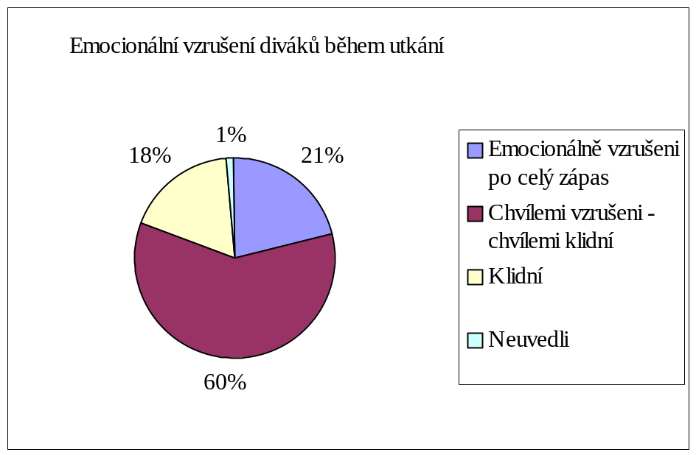

Tuto domněnku o tendenčnosti a zkreslenosti hodnocení diváků lze podpořit například četností a kvalitou nelibých prožitků diváka při porušení fotbalových pravidel formou faulu na hráče oblíbeného a soupeřícího týmu (viz graf č. 2 a 3).
Zatímco při faulu na hráče protivníkova týmu zůstává klidných 60 % dotázaných diváků, při faulu na hráče jejich oblíbeného družstva je to je 18 %. Z těchto 18 % pak tvoří téměř 50 % těch dotázaných diváků, kteří nejsou fanoušky ani jednoho z družstev. Nelibé prožitky a stavy rozčilení, které však kontroluje a nedává navenek nijak znát, prožívá při faulu na hráče svého družstva 31 % dotázaných diváků, oproti pouze 20 % diváků, kteří prožívají tytéž duševní stavy a chovají se obdobně při faulu na hráče soupeře.
Intenzivní nelibé prožitky, které plně nekontrolují a navenek projevují má při faulu na hráče svého družstva plných 49 % dotázaných diváků oproti 18 % těch, kteří prožívají totéž při faulu na hráče soupeře. Při významných a důležitých zápasech (boj o čelo ligové tabulky, pohárová utkání, derby, atp.) může tedy jít v případě faulu na domácího hráče o několik tisíc diváků, kteří nahlas projevují své negativní emoce, což velmi významně ovlivňuje atmosféru v hledišti. Počet a intenzita těchto negativních emocí se navíc spirálovitě eskaluje při opakovaných hrubých faulech a sporných rozhodnutích sudích. V takovýchto situacích je pak divák motivován k negativním projevům emocí spíše již bouřlivou atmosférou hlediště - je emočně vyladěn na stejnou úroveň jako ostatní diváci. Emoční vyladění je přitom základním mechanismem pro vznik davových akcí (Hošek, 2001).
Výše uvedená tendenčnost a zkreslenost v hodnocení diváků je tedy jednou z významných příčin možného vzniku davových akcí v hledišti (Canter, Comber, Uzzel, 1989). Z těch diváků,kteří nejsou fanoušky žádného z mužstev se nahlas, i při faulu na hráče mužstva, nímž sympatizují, projevuje pouze čtvrtina.

Graf č. 2
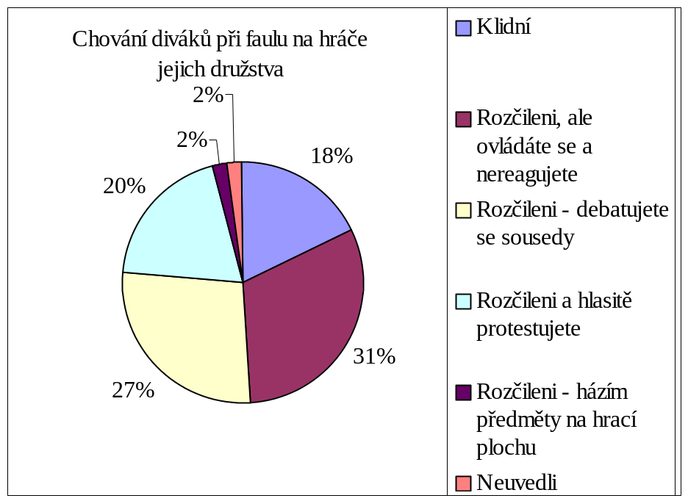

Graf č. 3
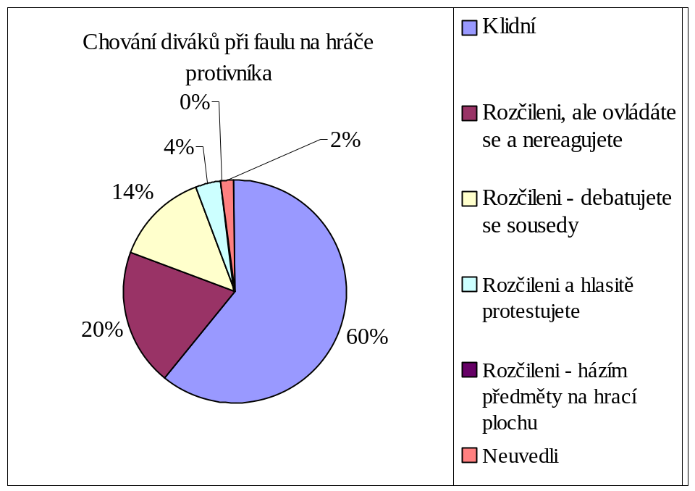
.
Ještě podstatnější a výraznější rozdíl než mezi předchozími skupinami hlasitě se projevujících diváků je mezi protestujícími diváky. Hlasitě protestují při faulu na hráče soupeře pouze 4 % dotázaných diváků. Oproti tomu při faulu na hráče svého družstva se neudrží a nahlas protestuje 22 % dotázaných diváků, z toho 2 % diváků dokonce vhazuje předměty na hrací plochu (a provozuje tedy potenciální instrumentální agresi). Stejně však při faulu na protihráče nereagoval žádný z dotázaných diváků.
Díky své vysoké intenzitě se kvalita emocí a prožitků přenáší z fotbalového hlediště i do běžného všedního života diváků. Nejdéle potom přetrvává celkový dojem ze zápasu, který je určen především konečným výsledkem utkání. Výsledné duševní psychické stavy pak ovlivňují chování diváků různě dlouhou dobu po skončení fotbalového utkání. Například prohra oblíbeného mužstva nemrzí pouze necelých 9 % dotázaných diváků (viz graf č. 4). Z toho pak tvoří přes 40 % ti diváci, kteří nejsou fanoušky žádného z mužstev.
Celkem u 47 % dotázaných diváků po prohraném zápase přetrvávají negativní emoce a je tedy částečně ovlivněn i jejich psychický stav minimálně do nejbližší výhry (což může u některých týmů, zvláště, když se mužstvu nedaří, trvat i několik týdnů až měsíců – u velmi oddaných fanoušků se pak mohou vyskytovat i stavy frustrace a deprivace). Že je psychika fanoušků významně ovlivňována vítězstvím či prohrou, dokumentuje i fakt, že 21 % dotázaných diváků mrzí prohra jejich oblíbeného mužstva delší dobu, a to i bez ohledu na případná další vítězství.

Graf č. 4
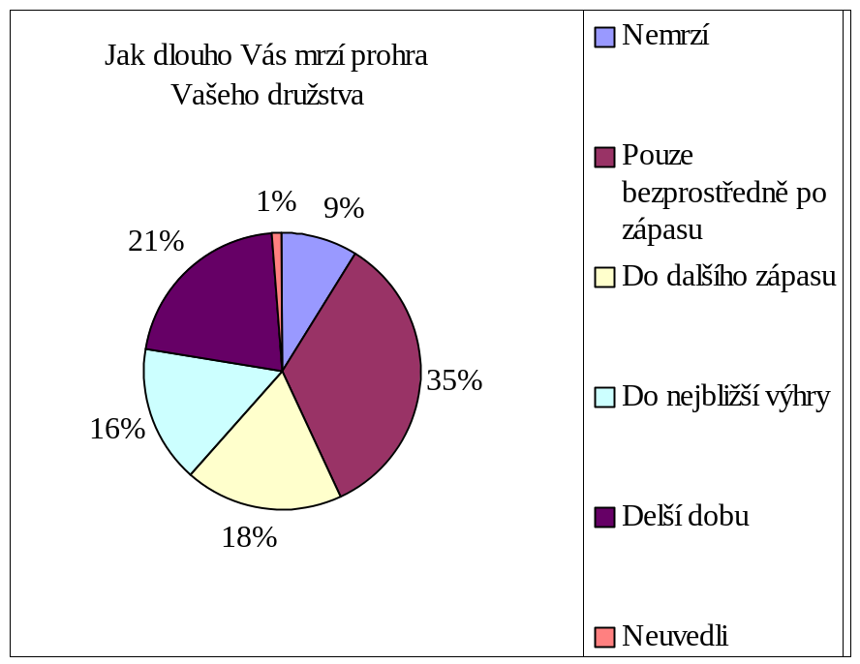

Subjektivita ve vnímání objektivního dění na sportovní ploše je patrná také v tom, co diváci na zhlédnutém zápase nejvíce oceňují (viz graf č. 5). I když skupina diváků zhlédla stejný zápas a mají z něj dokonce i prožitky a emoce stejného kvalitativního typu, každý z nich je může mít z jiného důvodu. Každý z nich totiž může oceňovat a být zaměřen na jiný aspekt daného utkání. Jedná se o selektivitu a preferovanost ve vnímání, kdy si každý jedinec vybírá takové typy situací, které mu jsou bližší než ostatní a na něž je pak více zaměřen.
Z grafu č. 5 je patrná výrazná selektivita vnímání diváků a zaměřenost na určité fotbalové momenty. Nejvíce diváků oceňuje bojovnost a technickou vyspělost jednotlivých hráčů (35 %, resp. 27 %). Tato skutečnost je zajímavá zejména proto, že fotbal je hrou kolektivní. Přitom 62 % diváků oceňuje na prvním místě individuální akce. Kolektivní pojetí dává ve svém hodnocení na první místo pouze 26 % (taktika a výsledek) dotázaných diváků.
Když však porovnáme dosažené výsledky se šetřením Slepičky (1990), zjistíme, že se divácké pojetí fotbalu jakožto kolektivního sportu spíše zvýšilo, neboť podíl diváků nejvíce oceňujících bojovnost hráčů byl 42 % a podíl diváků oceňujících především techniku jednotlivých hráčů byl stejný jako v našem šetření – tj. 27 %.
Bojovnost a technika hráčů je tak vysoko oceňována také z následujícího důvodu. Při přímém střetnutí jsou tyto dva aspekty snadno rozpoznatelné a tedy i hodnotitelné. Navíc, bojovnost zvyšuje dynamičnost hry a ta působí na diváka intenzivněji. Divák má tedy ze sledování daného zápasu větší a intenzivnější prožitek (Křivohlavý, 2001).
Graf č. 5
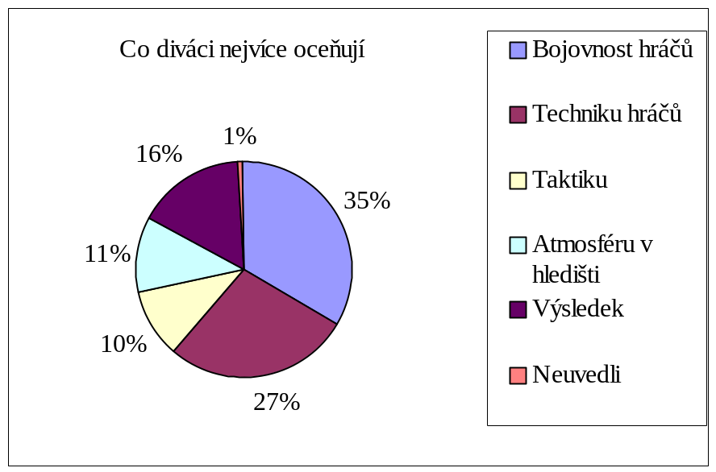

Rovněž technika zvyšuje divákův zážitek, neboť se zde prezentuje dokonalost pohybu a ovládání míče. Oproti tomu je nadměrné taktizování většinou považováno za nedostatek než za přednost toho kterého týmu a trenéra. Navíc, k posouzení taktiky je třeba mít jisté odborné znalosti, které samozřejmě většině diváků chybí (Slepička, 1990). Nízké oceňování konečného výsledku rovněž koresponduje s pojetím fotbalového diváctví jako především psycho-relaxační a psycho-regenerační záležitosti. Důležitější jsou, v globálním pojetí, tedy psychické procesy probíhající v jedinci během sledování fotbalového utkání než konečný výsledek. Existují ale samozřejmě skupiny jedinců, pro které tato teze neplatí (skalní fanoušci) stejně jako zápasy pro které rovněž neplatí (reprezentační, pohárová a eliminační utkání).
Zhlédnutý zápas ovlivňuje kromě vnitřních psychických stavů také vnější projevy diváka. Divák, který zhlédnul zápas cítí potřebu jej prodiskutovat a podělit se se svými zážitky a dojmy s dalšími lidmi, nejlépe také diváky či fanoušky. Vysoký emoční náboj fotbalu, který zanechává v divákovi dlouhodobou stopu, je patrný například ve struktuře odpovědí diváků na otázku, zda a kde hovoří o zhlédnutém zápase (viz graf č. 6).

Graf č. 6
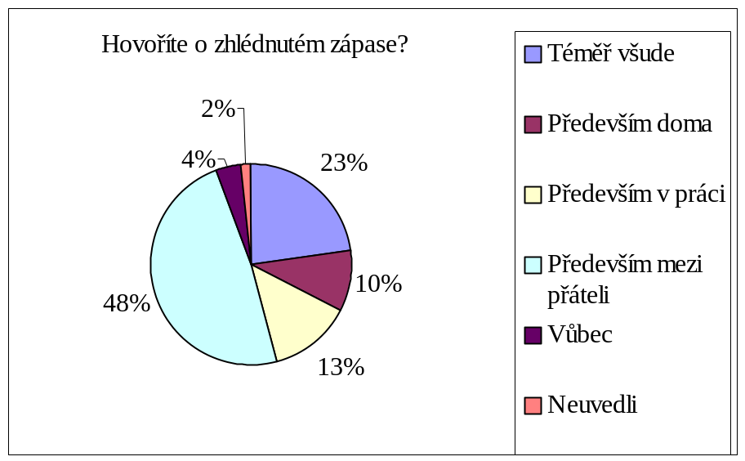
23 % dotázaných diváků uvedlo, že o zhlédnutém zápase hovoří prakticky všude, kde k tomu mají příležitost. Tito diváci jsou tedy zhlédnutým zápasem ovlivněni do takové míry, že využívají každé příležitosti k tomu, aby o něm pohovořili. Tito diváci patří všichni beze zbytku mezi fanoušky (každý odpověděl na otázku, zda je fanouškem určitého týmu kladně) a přes 90 % z nich vlastní doma nějaký symbol svého družstva (61 % pak má těchto symbolů doma dokonce několik). Na zápasy pak tento symbol(y) nosí z výše uvedené skupiny fanoušků přes 75 %. Lze předpokládat, že tito fanoušci jsou fotbalem ovlivněni prakticky neustále a fotbal tvoří jeden z hlavních aspektů jejich života (Dunning, 1999). Tato skupina fanoušků bývá fotbalu a svému klubu nejvěrnější a nazývá se také jako skalní fanoušci. Podle našeho zjištění, tvoří tato skupina celkem téměř 20 % diváků, kteří chodí do hlediště (toto číslo se samozřejmě snižuje s atraktivitou utkání a zvyšuje se snižujícím se významem utkání).
Podstatným zjištěním je pro současný fotbal a fotbalové diváctví fakt, že největší část dotázaných diváků hovoří o zhlédnutém zápase především mezi přáteli (celkem 48 %). To podporuje již výše uvedenou teorii, že fotbalové diváctví přestává být rodinnou záležitostí a koresponduje i se snižujícím se podílem diváků, kteří přicházejí do hlediště v doprovodu rodinných příslušníků. Sportovní diváctví tedy přestává býti volnočasovou záležitostí rodinnou a stává se spíše záležitostí neformálních skupin. V obecné rovině tento trend koresponduje s oslabováním statutu rodiny jako primární jednotky společnosti.

ZÁVĚR

V současné době je trend hledání cesty k vlastním (a především problémovým) fanouškům rozpoznatelný i v českém prostředí. Jako první se o to pokoušejí velké kluby jako Sparta, Brno a Ostrava, dále však také Liberec a další. Jedná se o poskytnutí klubových prostor fanouškům, možnost nahlédnout do zákulisí, práci s fanoušky, výrobu artefaktů a nacvičování choreografií (Macků, 1997; Duke, Crolley, 1996). Je zde tedy vyvíjena snaha jak o bezpečnost na stadionech, tak také o pozitivním projevu fanoušků a náhledu společnosti na ně. Další snahy o zvýšení bezpečnosti na fotbalových stadionech a odstranění výtržností jsou pak formálního rázu a jsou dány regulemi ČMFS (zejména novým projektem ČMFS – Ligové stadiony 2003) a trestním zákoníkem.
Sportovní, a tedy i fotbalové, diváctví je v současnosti významnou sociální institucí s četnými vazbami na ostatní sféry lidské činnosti. Jakožto sociální instituce tak reflektuje změny, které se v dané společnosti odehrávají, což potvrzuje i naše šetření. Populace fotbalových diváků má základnu v podobné populační skupině jako před rokem 1989, mění se však jejich socio-ekonomické charakteristiky a vnímání daného sportovního jevu. Zejména z ekonomického hlediska lze hovořit o rozsáhlé diverzifikaci fotbalových diváků. Z hlediska sociálního statutu se pak fotbal stal plnohodnotnou součástí obchodní sféry a tedy i fotbalové diváctví získává pozitivnější sociální status (Hendry, Shucksmith, Love, Glendinning, 1996). Fotbalové diváctví tak přestává býti vnímáno jako jev ekonomického okraje společnosti.
Hlavními psychickými determinanty chování fotbalových diváků je kvalita percepční a hodnotící soustavy a úroveň emočně-volní stabilita a odolnosti v závislosti na jejich sympatiích a antipatiích k danému klubu, hráči, sudímu, atp. Tyto determinanty se pak navzájem ovlivňují a vytvářejí velice komplexní strukturu, projevující se výsledným chováním diváků. Hlavními sociálními determinanty je pak zázemí fanoušků a jejich role ve společnosti.
Celkově lze tuto práci považovat za výchozí (pilotní) terénní šetření, které by mělo vytvořit podklady pro následující rozsáhlejší studii na průřezovém vzorku celé fotbalové divácké populace.

LITERATURA

CANTER, D., COMBER, M., UZZELL, D. Football in its Place. London : Routledge, 1989.
ČECHÁK, V., LINHART, J. Sociologie sportu. Praha : Olympia, 1986.
DUKE, V., CROLLEY, L. Football: Nationality and the State. Harlow : Longman, 1996.
DUNNING, E. Sport matters. London : Routledge, 1999.
HENDRY, LB., SHUCKSMITH, J., LOVE, JG., GLENDINNING, A. Young People´s Leisure and Lifestyle. London and New York : Routledge, 1996.
HOŠEK, V. Psychologie odolnosti. Praha : Karolinum, 2001.
JEHLIČKA, P. Nacionalismus: víra, ideologie, řád? Praha : Přírodovědecká fakulta UK, 1993.
KELLER, J. Úvod do sociologie. Praha : Sociologické nakladatelství, 1995.
KŘIVOHLAVÝ, J. Psychologie zdraví. Praha : Portál, 2001.
LANG, GE. Der Ausbruch von Tumulten bei Sportveranstalungen. In LÜSCHEN, W. Die Sociologie des Sports. Darmstadt, 1976, s. 273 – 295.
MACÁK, I., HOŠEK, V. Psychologie tělesné výchovy a sportu. Praha : SPN, 1989.
MACKŮ, J. Aféry fotbalových trávníků. Praha : Olympia, 1997.
MERKEL, U., TOKARSKI, W. Racism and xenofobia in european footbal. Meyer&Meyer Verlag, 1996.
SLEPIČKA, P. Sportovní diváctví. Praha : Olympia, 1990.
SLEPIČKA, P. Spectator reflection of sports performance. Praha : Karolinum, 1991.
VÁGNEROVÁ, E. Úvod do psychologie. Praha : Karolinum, 1997.

Cíle sportovních organizací – srovnání ve třech sektorech

KREJČIŘÍKOVÁ EVA
FTVS UK, Oddělení sportovního managementu

ÚVOD

Každá organizace, tedy i sportovní, vzniká za nějakým účelem a snaží se o dosažení svých vytýčených cílů. Cíle a úkoly jsou pro organizaci velmi důležité, protože jejich plnění je vlastně smyslem samotné existence organizace. Jsou dva hlavní důvody, proč jsou cíle tak důležité. Za prvé – všechny organizace existují za nějakým účelem. Pokud organizace nemá tento účel nebo hlavní cíle, pak není další objektivní důvod k její existenci. Za druhé - cíle poskytují vodítko pro manažery ve všech manažerských činnostech, jako je rozhodování, hodnocení a odměňování, vedení a motivace zaměstnanců apod. Cíle také naznačují manažerům směr, kterým by jejich organizace měla postupovat kupředu. Cíle jsou také důležitým komunikačním nástrojem organizace jak směrem dovnitř, tedy k vlastním zaměstnancům, tak směrem ven, tedy ke všem ostatním subjektům, které přijdou s organizací do kontaktu.
Organizace si mohou stanovit různé druhy cílů, jak z hlediska časového, tak z hlediska obsahového.
Samotné formulaci cílů předchází sestavení strategického plánu, který by měl napomoci těchto cílů dosáhnout. Strategický plán, který je cestou k dosažení požadovaných výsledků, je vlastně i formulací činností, které organizace musí provádět, aby ke kýženým cílům dospěla.

ORGANIZACE

Organizací nazýváme společenskou skupinu záměrně vytvořenou k dosažení specifických cílů.
Organizace v obecné rovině je v zásadě konkrétní podoba určitého sociálního útvaru (škola jako instituce vzdělání, banka jako instituce finančnictví, hotel jako organizace služeb a cestovního ruchu, sportovní klub jako instituce výkonnostního nebo vrcholového sportu). Je tvořena lidmi, kteří něco určitým způsobem dělají a jako taková je podmnožinou instituce ve smyslu vztahů, ustavujících se mezi lidmi na cestě řešení problémů. Je způsobem koordinace lidských konkrétně zaměřených aktivit. Ve své formální podobě je jako osa moderní společnosti koordinátorem velkého počtu osob zaměřených na dosažení určitého cíle (Sekot 2002).
Podle renomovaného teoretika moderních forem řízení Etzioniho (1964) se k základním rysům organizace přičítá jasně vymezené rozčlenění činností a autority, pevný systém nadřízenosti a podřízenosti a rutinní obměnu členství v závislosti na míře jejich skupinové užitečnosti.
Organizace tak představují umělý prostředek koordinace aktivit většího počtu lidí za určitým účelem. Jejich formálnost spočívá v tom, že principy fungování jsou podobné, ať se jedná o výrobu spotřebních předmětů, růst vědeckého poznání, šíření informací, prezentaci produktů masové kultury či organizaci sportu. Důležité je, že všechny jasně účelově vymezené organizace vznikají jako výraz snah o řešení téhož problému: jak zajistit koordinaci společné akce a její stálost, která by byla nezávislá na náhodné výměně osob. V tomto smyslu lze chápat formální organizaci jako uměle ustavený sociální útvar vybavený formalizovanými procedurami za účelem mobilizace a koordinace kolektivního úsilí k dosažení stanovených cílů (Keller, 1996).
Podle Sekota (2002) k základním charakteristikám organizace patří formální struktura ve smyslu jasně vyjádřeného souboru pravidel a regulativů určujících činnost jejích členů. V případě organizačních řádů a norem jde o vymezení podílů každého člena na skupinovém úkolu a specifikaci jeho vztahu k jiným členům dané skupiny, podíl členů na řízení a rozhodování, způsoby přijímání rozhodnutí, výměr pozitivních a negativních sankcí a způsoby kontroly chování členů.

CÍLE A EFEKTIVNOST ORGANIZACÍ

Důvodem existence každé organizace je dosahování a plnění konkrétních cílů a tedy její efektivnost. Efektivita se však velmi těžce definuje i měří. Definice cíle bývá zpravidla totožná s popisem konečných parametrů úkolu. Úkol může zahrnovat jak popis realizace úkolu, tak i konečné parametry a konečný termín. Cíle a úkoly mohou vyjadřovat totéž. Cíle celkově vyžadují podporu dílčích cílů a z tohoto hlediska tvoří cíle hierarchii v podobě sítě.

Obr. č. 1 Síť cílů ve tvaru stromového grafu

Globální cíle

Podcíle

Dílčí cíle

V praxi je však situace složitější a vždy se prolíná několik kooperujících plánovacích a projektových činností a výsledná sít obsahuje sdružené cíle. Síť kooperujících programů (plánů) činností a cílů pak může mít strukturu složitější než je struktura stromového grafu. Komplexní síť plánovacích činností a cílů musí být respektována na všech úrovních, aby prosazování jednoho cíle neohrozilo jiný dílčí cíl.

SPORTOVNÍ OGRANIZACE

Sportovní organizace jsou nedílnou součástí sportovního průmyslu.Co však dělá sportovní organizaci sportovní organizací? Rozhodně to není velikost. Není to ani objem peněz, které vydělá, ani to není nutnost zaměstnávat pracovníky. Jedna z definic je založena na definici organizace Dafta (1989) a Robbinse (1990), která říká, že sportovní organizace je sociální celek patřící do sportovního průmyslu; její činnost je založena na plnění vytýčených cílů, vědomě strukturovaném systému aktivit s relativně vymezenými hranicemi.

V této definici je pět klíčových prvků a každý z nich vyžaduje další vysvětlení.

- Sociální celek - všechny sportovní organizace jsou tvořeny lidmi nebo skupinami lidí, kteří společně pracují na vykonávání všech pro organizaci podstatných funkcí.

- Náležitost ke sportovnímu průmyslu - čím se odlišují sportovní organizace od ostatních organizací na trhu, jako jsou banky, farmaceutické firmy a prodejci aut? Například prostřednictvím poskytování produktů nebo služeb úzce spjatými se sportem. Banky nebo farmaceutické firmy se mohou zapojit do sportovního průmyslu, zejména prostřednictvím sponzoringu, ale obvykle neparticipují na fenoménu sportu jako takovém. Tím se liší od klasických sportovních organizací.

- Zaměření se na plnění cílů - všechny sportovní organizace mají pro svou existenci důvod, ať už je to tvorba zisku, získávání nových členů pro členskou základnu nebo zisk olympijských medailí. Cíle sportovních organizací nejsou tak snadno dosažitelné jednotlivci, jako členy, kteří pracují společně na jejich dosažení. Sportovní organizace mohou mít více než jeden cíl a jednotliví členové mohou mít jiné cíle než ostatní.

- Vědomě strukturovaný systém aktivity - Interakce lidí nebo skupin lidí ve sportovních organizacích se neobjevuje náhodně, objevuje se zde vědomý systém aktivit, jako je marketing, vývoj produktu nebo služby, finanční management nebo rozvoj lidských zdrojů. Hlavní cíle organizace se rozpadají na menší úkoly nebo skupiny úkolů; mechanismus používaný na koordinaci a kontrolu těchto úkolů umožňuje ujistit se o tom, že jsou cíle organizace plněny.

- Vymezené hranice - sportovní organizace potřebují mít relativně stanovené hranice, které odlišují členy od nečlenů. Členové sportovních organizací obvykle mají jasnou smlouvu s organizací, prostřednictvím které obdrží peníze, postavení nebo jiný prospěch plynoucí z členství. V některých organizacích, zejména v dobrovolnickém nebo neziskovém sektoru, nelze hranice vymezit tak přesně jako v organizacích zaměřených na zisk nebo u organizací veřejných. Nicméně všechny sportovní organizace musí mít určité meze, které jim umožňují rozlišit členy od nečlenů, avšak tyto hranice nejsou pevné a mohou se v průběhu doby trvání organizace měnit (Slack, 1997).

Kromě samotného definování cílů je důležité se zaměřit i na samotnou cílovou skupinu, tj. skupinu osob, které především pomáhají sportovnímu klubu uskutečňovat jeho vytýčené cíle. Jsou to sportovci (ať už špičkoví nebo výkonnostní), sponzoři, diváci, fanoušci-příznivci, návštěvníci klubových zařízení atd. (Čáslavová, 2002).

STANOVENÍ CÍLŮ SPORTOVNÍ ORGANIZACE V PODMÍNKÁCH STRATEGICKÉHO MARKETINGU

Stanovení cílů probíhá v jejich kontinuitě identity cílů, jejich principů a hierarchie. Z obsahového hlediska dle Freyera se cíle sportovního klubu člení na tři skupiny:
- Sportovní cíle
- Ekonomické cíle
- Sociální cíle
- Ostatní cíle

Z hlediska realizovatelnosti strategických cílů SK je třeba brát v úvahu jejich vzájemnou provázanost s operativním řízením. Konkrétně to znamená sladit v časové ose dlouhodobé cíle (nad tři roky) s cíli střednědobými (1 – 3 roky) až po cíle krátkodobé (do jednoho roku).

CHARAKTERISTIKA TŘÍ SEKTORŮ A SROVNÁNÍ SITUACE V NICH

Sportovní, ale i ostatní organizace fungující ve společnosti můžeme rozdělit do tří sektorů – sektoru veřejného, soukromého a sektoru třetího. Je poměrně obtížné vydefinovat jednotlivé sektory, protože se navzájem velmi často překrývají svým působením. Stejně tak přesné vymezení cílů organizací v jednotlivých sektorech není jednoduché.

Veřejný sektor – někdy je také nazýván vládním nebo státním sektorem, zahrnuje
vládu, vládní podniky. Ovlivňuje chování soukromého sektoru daněmi, regulacemi a nejrůznějšími opatřeními. Reguluje činnost jednotlivých firem ve snaze chránit zaměstnance, spotřebitele a životní prostředí, aby zabránil monopolním praktikám a diskriminaci. Řídící pracovníci veřejných podniků jsou v demokratických společnostech voleni nebo jmenováni nějakým voleným orgánem. Legitimita řídících pracovníků je tedy nějakým způsobem odvozena z volebního procesu.
Veřejný sektor je úzce spjat s pojmem veřejný statek. Čistě veřejný statek má dvě hlavní vlastnosti. První je fakt, že není vůbec možné jejich spotřebu nějak omezovat. Druhou vlastností je skutečnost, že omezování jejich spotřeby není ani prospěšné.

Soukromý sektor – také nazýván sektorem privátním funguje na bázi soukromého
vlastnictví. Řídící pracovníci soukromých společností jsou vybíráni například majitelem společnosti, akcionáři této společnosti nebo správní radou soukromé nadace apod.
Organizace v soukromém sektoru bych rozdělila do dvou základních skupin. Obě skupiny vychází z toho, že jde o obchodní společnosti, ale každá skupina má naprosto jinou náplň činnosti a podle toho se také budou lišit jejich cíle:

- soukromé organizace zabývající se produkcí tělovýchovných a sportovních produktů (zboží a služeb)
b) soukromé organizace jako obchodní společnosti, ve které se přetransformovaly
sportovní kluby

Třetí sektor – vydefinovat ho je nejtěžší. Prolínají se v něm totiž prvky jak veřejného,
tak soukromého sektoru. Stejně tak se cíle tohoto sektoru budou pohybovat na rozhraní oněch dvou výše jmenovaných. Třetí sektor funguje na dobrovolnické úrovni. Proto jsou vedoucí pracovníci často dosazováni do funkcí na základě předchozí dohody všech zainteresovaných členů.

Srovnání efektivity soukromého a veřejného sektoru
Existuje několik prací, které se systematicky zabývaly porovnáním veřejného a soukromého sektoru. Jejich výsledky však musíme přijímat opatrně. Velkým problémem velké části z nich je totiž časté srovnávání nesrovnatelných podmínek. Přesto z výsledků vyplývá, že soukromý sektor se snaží o hospodárnější nakládání s prostředky a zdroji, kdežto veřejný sektor má sklony k plýtvání se svěřenými prostředky. Důkazy pro toto tvrzení jsou nejednoznačné, ale přesto je přesvědčení o plýtvání ve veřejném sektoru všeobecně rozšířené. Je to pravděpodobně proto, že příklady plýtvání ve veřejném sektoru jsou mnohem viditelnější než v sektoru soukromém, kde nepřitahují odpovídající pozornost (Stiglitz, 1997).
Podle mého názoru to je i proto, že si organizace v soukromém sektoru přílišné plýtvání prostředky a zdroji nemohou dovolit. Za klasický příklad plýtvání ve veřejném sektoru bych si troufla označit každoroční několika miliardovou ztrátu Českých drah, která je dorovnávána penězi ze státního rozpočtu, a tak se na její úhradě podílejí všichni daňoví poplatníci.
Podniky veřejného sektoru se od těch v soukromém liší ve dvou důležitých aspektech: nemusí se obávat bankrotu a většinou nejsou vystaveny konkurenci. Veřejný podnik se může vždy spoléhat na vládní dotace. Možnost bankrotu je však velmi důležitá. Představuje určitý limit pro neefektivní řízení firmy a mechanismus nahrazování neschopného vedení novým. Veřejné podniky však mohou vykazovat ztráty poměrně dlouhou dobu.
Druhý rozdíl mezi veřejnými a soukromými společnostmi vyplývá z absence konkurence pro většinu veřejných podniků. Konkurence poskytuje spotřebitelům možnost volby (Stiglitz, 1997).
Další významnou odlišností veřejného a soukromého sektoru je motivace jednotlivých pracovníků. Mzdový systém ve veřejném sektoru je většinou mnohem méně závislý na vytvořeném zisku a je svázán řadou omezení.
Obtíže při hodnocení činnosti veřejných podniků jsou násobeny tím, že tyto podniky většinou sledují více cílů najednou. Soukromé firmy sledují hlavně maximalizaci zisku, zatímco veřejné firmy většinou musí brát v úvahu i vliv jejich činnosti na rozložení příjmů společnosti. Veřejné podniky mají často ze zákona stanovenu řadu úkolů, aniž by byly určeny jejich priority (Stiglitz, 1997).
Rozdíl mezi státními podniky a soukromými společnostmi někdy není zřejmý. Pokud srovnáme veřejný a soukromý sektor v různých zemích, vidíme, že některá průmyslová odvětví jsou poměrně často součástí veřejného sektoru, zatímco jiná odvětví jen zřídka. Sportovní průmysl je z těch, které mohou být začleněny jak do veřejného, tak do soukromého sektoru.

Sportovní organizace veřejného sektoru
Do veřejného sektoru bych zařadila komunální tělovýchovu. Například taková výstavba cyklostezek a cykloturistických tras spadá do kompetence veřejného sektoru, v tomto případě městských úřadů či magistrátů. Výstavba bývá financována z rozpočtů měst a obcí. Abych zachovala teorii čistého veřejného sektoru, pominu v této chvíli možnost, že by městu mohl s výstavbou finančně vypomoct sponzor. Takto vybudovaná cyklotrasa je veřejným statkem, který mohou využívat všichni občané bez výjimky. Nesetkala jsem se s případem, kdy by bylo nutné za průjezd cyklostezkou platit, proto ji můžeme považovat za veřejný statek.
Stejně tak je možné označit za veřejný statek i prožitek spojený se sledováním nějakého sportovního utkání. Příkladem by mohlo být vítězství českých hokejistů na Olympijských hrách v Naganu v roce 1998 a následná celonárodní euforie. Této euforii mohl propadnout každý bez rozdílu a nebylo možné nikoho ze její „spotřeby“ vyloučit. V tomto případě se však již pohybujeme na hraně veřejného a třetího sektoru, neboť právě ten je převážně postaven na prožitcích a nehmotných užitcích, což sdílená radost z vítězství národního mužstva jistě je.
Mezi sportovní organizace patřící na rozhraní veřejného a soukromého sektoru bychom mohli zařadit školní sportovní kluby a Asociaci školních sportovních klubů. Je to z toho důvodu, že školství je jedním z veřejných statků, který odpovídá základní definici viz výše, ale sportovní kluby sdružené v této asociaci nejsou provozovány výhradně školou a do jejich činnosti zasahuje i soukromý sektor.
Asociace školních sportovních klubů České republiky (AŠSK ČR) je sportovním a tělovýchovným občanským sdružením, které bylo založeno na podzim roku 1992. Posláním AŠSK ČR je připravovat pro žáky a studenty přitažlivý program, vytvářet u nich kladný vztah k pravidelné pohybové činnosti, ovlivňovat utváření jejich hodnotové orientace, poskytovat alternativu pro volný čas a tak přispívat k aktivní primární prevenci kriminality a zneužívání návykových látek.

Sportovní organizace soukromého sektoru
Za sportovní organizace soukromého sektoru můžeme považovat všechny, které fungují na principu obchodních společností dle Obchodního zákoníku nebo je provozují držitelé vázaných živností dle Živnostenského zákona. Již výše v textu jsem rozdělila tyto organizace na dvě základní skupiny – soukromé organizace, které se zabývají produkcí tělovýchovných a sportovních služeb (výrobci sportovního vybavení, oblečení, doplňků, ale také provozovatelé fitnesscenter, sportovních center, maséři, dietologové, …) a sportovní kluby, které vystupují na trhu jako obchodní společnosti (tento případ se vyskytuje téměř výhradně v oblasti vrcholového sportu).
Sportovní organizace soukromého sektoru bych zařadila do oblasti vrcholového sportu (v případě sportovních klubů transformujících se do obchodních společností) a do oblasti výkonnostního sportu (v případě nejrůznějších sportcenter, fitnesscenter, apod.).

SPORTOVNÍ ORGAIZACE TŘETÍHO SEKTORU

Abychom mohli sportovní organizaci zahrnout do třetího sektoru, je potřeba vyjádřit podmínku, že by tato organizace měla fungovat na bázi dobrovolnosti a dobrých osobních vztahů uvnitř organizace. Takovou sportovní organizací jsou zejména malé tělovýchovné jednoty nebo sportovní kluby, které jsou občanským sdružením. Silně se v nich projevuje, na rozdíl od ostatních sportovních organizací, motiv vlastního nehmotného užitku (= prožitek ze hry, setkávání se s přáteli, dobrovolná práce pro mládež, sebenaplnění, …)
Sportovní organizace ve třetím sektoru je velmi obtížné zařadit. Jsou to zejména organizace neziskového sektoru.

CÍLE SPORTOVNÍCH ORGANIZACÍ – SROVNÁNÍ VE TŘECH SEKTORECH

Pokud bych se omezila na velice zjednodušené pojetí cílů ve třech sektorech, pak bych označila za hlavní cíle organizací veřejného sektoru „veřejné blaho“ a prospěch celé společnosti, za hlavní cíle organizací v soukromém sektoru zisk a trvalou prosperitu a za hlavní cíle organizací sektoru třetího nehmotné užitky a vlastní prožitky. Ale takové rozčlenění by bylo velmi zkreslující.
Podle mého názoru se v organizacích ve veřejném sektoru nejvíce vyskytují cíle, které jsou definovány velmi zeširoka a snaží se obsáhnout co nejširší podstatu věci. Jsou to cíle typu – podporovat volnočasové aktivity a umožnit sportovní vyžití všem členům společnosti, podporovat zdravý životní styl, podporovat výstavbu nových sportovišť apod.
Oproti tomu sportovní organizace v soukromém sektoru mají cíle definovány velmi jasně a tyto organizace se je snaží velmi důsledně naplňovat. Cílem takových organizací totiž není jen zisk a trvalá prosperita, snaha o snižování nákladů, ale je to také snaha o vytvoření si trvalé klientely, získat stálé odběratele, zajistit stálou diváckou návštěvnost na utkáních sportovního klubu nebo zajistit odpovídající podmínky pro hráče v klubu. Cíle se různí v závislosti na cílové skupině, na kterou je daná sportovní organizace zaměřená. Přesto bych většinu těchto cílů považovala za cíle ekonomické, protože v důsledku jejich naplnění dochází k zajištění finančních příjmů. Tyto organizace také využívají všech dostupných marketingových nástrojů, které jim pomáhají v komunikaci s jejich cílovými skupinami.
Je zřejmé, že cíle třetího sektoru se pohybují na úrovni sociálních cílů. Jde zejména o identifikaci s klubem, spolupůsobení při vytváření cílů, podporu příslušnosti ke sportovní organizaci a také péči o spokojenost členů. Také se zohledňují mezilidské vztahy. Organizace třetího sektoru totiž fungují na principu dobrovolnictví. Z toho vyplývá, že účast na aktivitách těchto organizací je pro členy zájmovou činností, ze které jim neplynou žádné další požitky.

ZÁVĚR

Cíle a úkoly jsou pro organizaci velmi důležité, protože jejich plnění je vlastně smyslem samotné existence organizace. Proto je nezbytné, aby management všech organizací, nejen sportovních, věnoval pozornost nejen jejich plnění, ale hlavně procesu jejich stanovování.
Cíle sportovních organizací se liší podle sektoru, ke kterému organizace náleží. Tyto odlišnosti jsou způsobeny zejména různým zaměřením a prioritami jednotlivých jmenovaných sektorů.

LITERATURA

ČÁSLAVOVÁ, E. Manažerské činnosti v oblasti sportu. Habilitační práce. Praha : VŠE, 2002.
ČÁSLAVOVÁ, E. Management sportu. Strategické plánování v podmínkách tělesné výchovy a sportu. Praha : EastWest publishing, 2000. ISBN 80-7219-010-5.
ČÁSLAVOVÁ, E. Management v tělesné výchově a sportu: vybrané kapitoly. Praha : Karolinum, 1995. ISBN 80-7184-066-1.
DONNELLY, JH., GIBSON, JL., IVANCEVICH, JM. Fundamentals of Management. Boston : Irwin, 1992. ISBN 0-256-09790-9.
ETIZIONY, A. Modern Orgnizations. N. Y, 1964.
HANDLÍŘ, J. Management. Učebnice pro SS a VOŠ. Praha : Computer Press, 1998. ISBN 80-7226-095-2.
KELLER, J. Sociologie, byrokracie a organizace. Nové pohledy na organizované chování. Praha : Sociologické nakladatelství, 1996. ISBN 80-85850-15-X.
KELLER, J. Sociologie, byrokracie a organizace. Organizace z pohledu hlavních paradigmat sociologie. Praha : Sociologické nakladatelství, 1996. ISBN 80-85850-15-X.
KELLER, J. Úvod do sociologie. Praha : Sociologické nakladatelství, 1996. ISBN 80-85850-06-0.
KOONZ, H., WEIHRICH, H. Management. Praha : Victoria Publishing, 1993. ISBN 80-85605-45-7.
SEKOT, A. Sociologie v kostce. Brno : Paido, 2002. ISBN 80-7315-021-2.
SLACK, T. Understating Sport Organizations. The Application of Organization Theory. Champaign : Human Kinetics, 1997. ISBN 0-87322-948-7.
Stanovy Asociace školních sportovních klubů České republiky.
TOPINKA, J., STANJURA, J. Občanská sdružení ve sportu: Právní a daňové problémy. Praha : Olympia, 2001. ISBN 80-7033-223-9.
VODÁČEK, L. VODÁČKOVÁ, O. Management. Teorie a praxe 80. a 90. let. Praha : Management Press, 1994. ISBN 80-85603-55-1.

Názory žiakov na učiteľa telesnej výchovy

ILDIKÓ LAKÓOVÁ
Katedre hier FTVŠ UK, BratislavA, Slovenská republika

ÚVOD

Jedným z najdôležitejších predpokladov úspechu vo výchovno-vzdelávacej práci je vytvorenie správneho a hlbokého vzťahu medzi učiteľom a žiakom. Kvalita tohto vzťahu je determinovaná predovšetkým osobnosťou učiteľa, ktorý má dosť prostriedkov, aby si vytváral a postupne formoval zodpovedajúce postoje k jednotlivým žiakom, predovšetkým z hľadiska ich osobitného psychického zamerania. Odraz vzťahu medzi učiteľom a žiakom možno sledovať vo výchove a sebavýchove, vo vyučovaní a učení sa žiaka. Dobrý vzťah medzi učiteľom a žiakom kladne ovplyvňuje učiteľovo výchovné a osobné pôsobenie na žiakov. Pri zlom vzájomnom vzťahu vzniká vo vedomí žiakov istá bariéra voči učiteľskému výchovnému pôsobeniu slovom a príkladom (Pavlíková, 2001).
Kým dobrý vzťah medzi učiteľom a žiakom má spravidla za následok aj dobrý vzťah žiaka k učebnému predmetu, ktorý ten učiteľ vyučuje (prevažne až obľubu tohto predmetu), zatiaľ pri zlom vzťahu je to naopak. Na základe výskumov sa v tejto súvislosti konštatuje, že v škole niet takého učebného predmetu, ktorý by dobrý učiteľ s dobrým vzťahom k žiakom nevedel urobiť obľúbeným, o ktorý by nevedel vzbudiť vrelý záujem žiakov a priviesť ich k vynikajúcim výkonom. Naopak, niet ani takého učebného predmetu, ktorý by učiteľ svojím nevhodným vzťahom k žiakom nevedel urobiť neobľúbeným a nesympatickým, a to neraz aj na celý život (Kačáni, 1999).
Pri dlhodobej interakcii sa zo skutočne dobrého učiteľa môže stať identifikačný vzor. Môže sa stať osobou, ktorá dokáže zásadne ovplyvniť životy detí. Na to ale musí mať učiteľ odvahu „dať seba samého“, správať sa uvoľnene a spontánne (Buda, 1994).

METODIKA

V našom prieskume sme sa snažili zistiť názory žiakov na osobnosť učiteľa telesnej výchovy, ktoré osobnostné vlastnosti by podľa nich mal mať učiteľ telesnej výchovy a ktoré naopak hodnotia ako negatívne, snažili sme sa tiež zistiť aký vplyv to má na ich vzájomné vzťahy, teda vzťahy medzi učiteľom a žiakom.
Prieskum sme realizovali na dvoch typoch stredných škôl v Leviciach. Výskumnú vzorku tvorili študenti tretích a štvrtých ročníkov Gymnázia Andreja Vrábla a Pedagogickej a sociálnej akadémie. Vzorku Gymnázia Andreja Vrábla tvorilo 72 študentov (21 chlapcov a 51 dievčat). Druhú vzorku tvorilo 83 študentov (14 chlapcov a 69 dievčat) Pedagogickej a sociálnej akadémie. Veková kategória študentov bola od 16 do 19 rokov (vekový priemer 17,82).
Názory žiakov na danú problematiku sme získali dotazníkovou metódou. Dotazník obsahoval 18 otázok (17 uzavretých a 1 otvorenú, s uvedením veku, pohlavia a typu školy).
K spracovaniu a vyhodnocovaniu získaných údajov sme použili matematicko-štatistické metódy a získané údaje sme spracovali do grafov.

VÝSLEDKY

Výsledky poukazujú na aktuálny stav v sledovaných školách. Podľa prieskumu až 67,1% študentov vyjadrilo spokojnosť so svojím učiteľom telesnej výchovy, 29% je spokojných čiastočne a 3,9% prejavilo nespokojnosť. 3,9% (6 študentov) predstavuje zanedbateľnú vzorku, môže to súvisieť s ich negatívnym postojom k telesnej výchove a tým aj k učiteľovi telesnej výchovy.

Graf č. 1 Spokojnosť s učiteľom TV
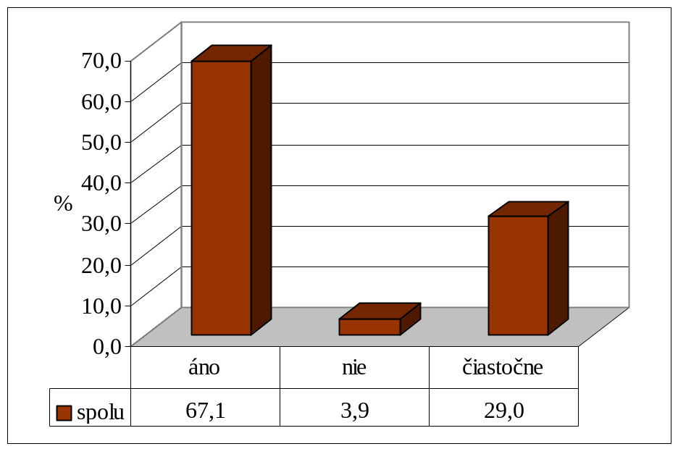

74% študentov sa priznalo, že ich vzťah k učiteľovi telesnej výchovy je odlišní v porovnaní so vzťahom k iným učiteľom. Domnievame sa, že je to spôsobené práve uvoľnenejšou, príjemnejšou atmosférou ako vládne na iných hodinách a väčším množstvom spoločne tráveného času (lyžiarsky výchovno-výcvikový kurz, kurz ochrany človeka a prírody...) v príjemnom prostredí. Zistili sme tiež, že žiakom záleží na tom, aby mali dobrý vzťah s učiteľom telesnej výchovy, lebo vo veľkej miere to ovplyvňuje aj ich vzťah k telesnej výchove. Ak žiak nemá dobrý vzťah so svojím učiteľom, vzbudzuje to v ňom negatívny postoj aj k predmetu, ktorý ten učiteľ vyučuje. Až 80% študentov si myslí, že jeho vzťah k učiteľovi ovplyvňuje aj jeho vzťah k predmetu.

Graf č. 2 Ovplyvňuje vzťah k učiteľovi vzťah k predmetu?
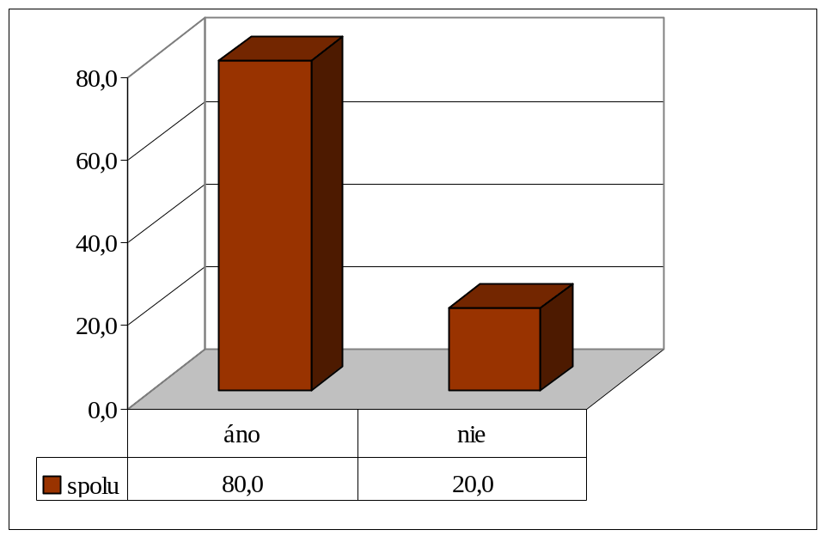
Veľa študentov si predstavu o ideálnom učiteľovi stotožňovalo so svojím konkrétnym učiteľom, ktorého v mnohom pokladajú za svoj vzor. Aj tu vidieť, že žiaci si svojich učiteľov všímajú, hodnotia. A je veľmi dôležité, aby si to učiteľ uvedomil a bol dobrým príkladom pre svojich žiakov. Veď práve učiteľ sa aj spolu s rodičmi podieľa na formovaní žiaka. Veľmi významnú úlohu zohrávajú osobnostné vlastnosti učiteľa vo výchovno-vzdelávacom procese. Po spracovaní dotazníkov sme zoradili podľa dôležitosti osobnostné vlastnosti, ktoré by mal mať učiteľ telesnej výchovy podľa žiakov:

1. Spravodlivosť 71,0%
2. Trpezlivosť 63,2%
3. Odbornosť 61,3%
4. Priateľskosť 58,7%
5. Empatia 51,6%
6. Tolerantnosť 48,4%
7. Objektívnosť 47,7%
8. Charakternosť 25,8%
9. Čestnosť 21,3%
10. Pracovitosť 20,0%
11. Úprimnosť 16,8%
12. Vyrovnanosť 12,3%
13. Rozhodnosť 11,6%

Graf č. 3 Dôležitosť kladných osobnostných vlastností učiteľa TV podľa žiakov
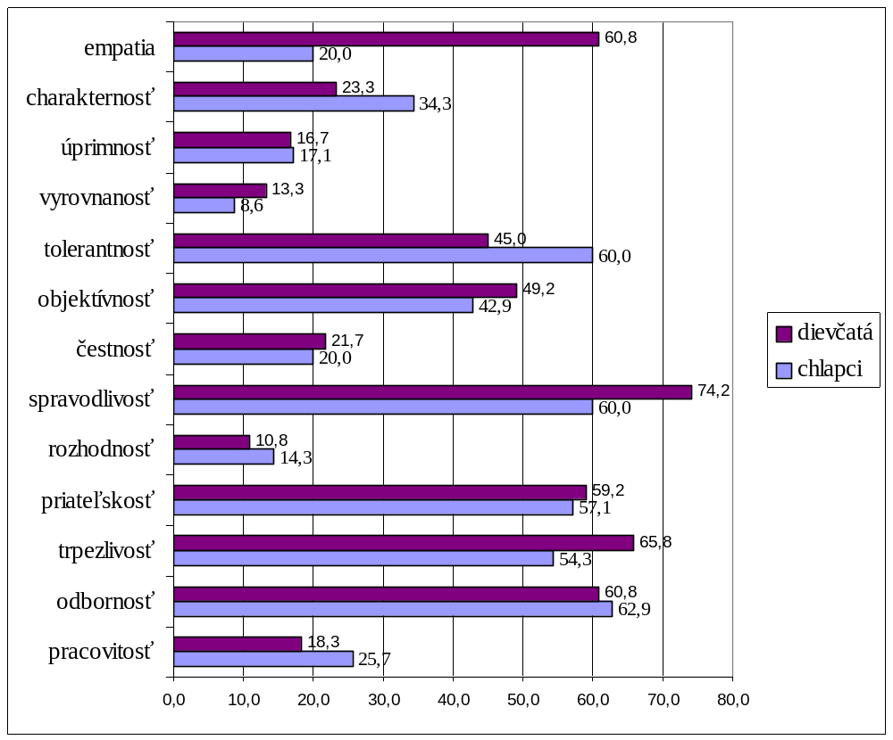

Zaujímavé je porovnanie chlapcov a dievčat. Chlapci totiž kladú odbornosť na prvé miesto a skoro rovnakú dôležitosť pripisujú tolerantnosti a spravodlivosti. U dievčat zohrávajú veľmi dôležitú úlohu spravodlivosť a empatia. Až 60,8% dievčat si myslí, že empatia je veľmi dôležitou vlastnosťou učiteľa, u chlapcov túto vlastnosť pokladá za dôležitú len 20%.
Nepýtali sme sa len na pozitívne osobnostné vlastnosti učiteľa telesnej výchovy, zaujímalo nás aj to, ktoré vlastnosti by podľa študentov učiteľ telesnej výchovy nemal mať. Výsledky boli nasledovné:

1. Pomstychtivosť 67,7 %
2. Náladovosť 64,5 %
3. Nespravodlivosť, povýšenosť 52,9 %
4. Škodoradosť 49,0 %
5. Apatia 43,2 %
6. Neodbornosť 38,7 %
7. Nepriateľskosť 38,1 %
8. Irónia 27,1 %
9. Odmeranosť 25,8 %
10. Falošnosť 24,5 %
11. Neúprimnosť 9,7 %
12. Tvrdohlavosť 7,7 %

Graf č. 4 Záporné osobnostné vlastnosti učiteľa TV podľa žiakov
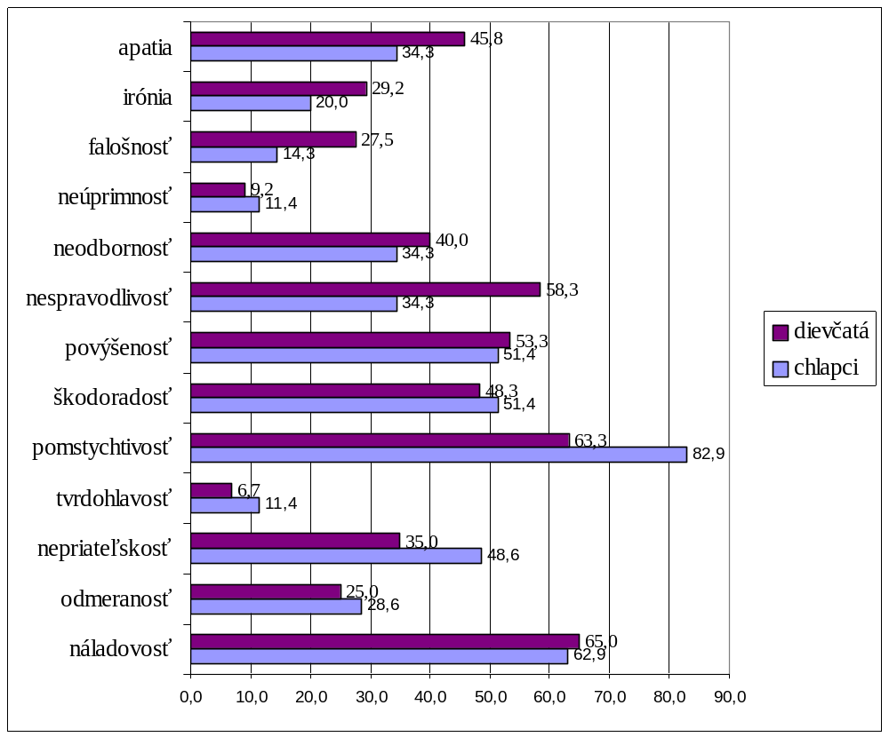
Kladnými a zápornými osobnostnými vlastnosťami učiteľa telesnej výchovy sa zaoberal aj Farkaš v roku 1997 v Bratislave a Hurbanove. Podľa neho si žiaci na svojom učiteľovi najviac vážia priateľskosť, trpezlivosť, úprimnosť, tolerantnosť, spravodlivosť, pracovitosť, empatiu, rozhodnosť, odbornosť a vyrovnanosť. Avšak negatívne hodnotia vlastnosti ako náladovosť, tvrdohlavosť, irónia, nespravodlivosť, povýšenosť, odmeranosť, apatia, neúprimnosť, neodbornosť a falošnosť.
Podobný prieskum realizoval v roku 2001 Goga v Topoľčanoch. Ako najdôležitejšie kladné osobnostné vlastnosti uviedol: priateľskosť, tolerantnosť, odbornosť, trpezlivosť spravodlivosť, pracovitosť, empatia, rozhodnosť, úprimnosť vyrovnanosť. Ako negatívne vlastnosti uviedli žiaci v jeho prieskume náladovosť, tvrdohlavosť, odmeranosť, iróniu nespravodlivosť, pomstychtivosť, falošnosť, apatiu, neúprimnosť a neodbornosť.
Zaujímavé bolo zistenie, že vo všetkých prieskumoch pokladali žiaci za veľmi dôležité osobnostné vlastnosti akými sú priateľskosť a trpezlivosť. Za najmenej dôležité pokladali rozhodnosť a vyrovnanosť.
Prekvapivo hodnotili žiaci v našom prieskume tvrdohlavosť, ktorú nepokladajú za veľmi negatívnu vlastnosť, napriek tomu, že v ostatných prieskumoch sa umiestnila na druhom mieste medzi negatívnymi osobnostnými vlastnosťami.

ZÁVER

Na základe podobných prieskumov si učitelia ľahšie utvárajú predstavu o tom, čo je pre ich žiakov dôležité, ktoré ich osobnostné vlastnosti si žiaci najviac cenia a zároveň, ktoré vnímajú u svojich učiteľov ako negatívne.
Prieskumom pomocou dotazníkovej metódy sme chceli poukázať na dôležitosť osobnostných vlastností učiteľa telesnej výchovy, lebo to vo veľkej miere vplýva na vzájomnú interakciu medzi učiteľom a žiakom a tým aj na možnosti vplyvu učiteľa na žiakov a na utváranie ich vzťahu k predmetu, ktorý učiteľ vyučuje.

LITERATURA

BUDA, B. Empatia. Nové Zámky : PSYCHOPROF, 1994.
GOGA, Z. Učiteľ telesnej výchovy a jeho možnosti humanizácie vyučovania. Diplomová práca. Bratislava : FTVŠ UK, 2001.
FARKAŠ, R. Vzťah učiteľ-žiak vo vyučovacom procese. Diplomová práca. Bratislava : FTVŠ UK, 1997.
KAČÁNI, V. Základy učiteľskej psychológie. Bratislava : SPN, 1999.
PAVLÍKOVÁ, A. Učiteľ ako facilitátor humanizácie výchovno-vzdelávacieho procesu. In Sport v České republice na začátku nového tisícletí. Sborník příspěvků národní konference. Praha : Univerzita Karlova, FTVS, 2001.

Úroveň státní péče o sport v ČR a EU

JAN ZIMMER
FTVS UK, Praha

ABSTRAKT

V důsledku vstupu České Republiky do Evropské Unie 1. května 2004 dochází již delší dobu k harmonizování většiny společenských oblastí tak, aby se mohla Česká Republika stát plnohodnotným členem Unie, který sdílí kompatibilní společenské a ekonomické struktury a odpovídající legislativu. Vzhledem ke společenskému významu sportu je i oblast tělovýchovných aktivit tímto procesem zasažena. Cílem mojí práce je popis aktuálního stavu organizace sportovního prostředí v Evropské Unii a České Republice. Pro možnost konkrétní analýzy budou v závěrečné kapitole rozpracovány 3 klíčové obory problematizující sportovní prostředí tak, jak je identifikovala Rada Evropy.

ÚVOD

Skutečnost, že 20% evropské populace je členem nějakého sportovního klubu, kterých je po Evropě rozesetých přes 700 000, dokazuje, že sport je jedním z nejsilnějších společenských hnutí v Evropě (Tokarski et al., 2004). Společenský význam sportu a jeho rozměry vyúsťují v logický zájem politiky o sport. Vlády jednotlivých evropských zemí si v průběhu minulého století postupně uvědomovaly společenský přínos sportu a začaly ho podporovat, ať už jako nástroj své politiky nebo jako prostředek přispívající k fyzické, duševní a sociální pohodě člověka.
Vzhledem k sociálnímu významu sportu jako prostředku ke stmelování lidí byl zájem na překračování hranic mezi státy mnohem znatelnější v oblasti sportovních aktivit než jiných oblastech společnosti. V důsledku toho se časem v oblasti evropského sportu vytvořila síť národních a nadnárodních organizací vládního a nevládního charakteru, jejichž cílem je zajišťovat sport na všech úrovních. Tyto organizace představují institucionální zabezpečení sportu. Vedle tohoto institucionálního rámce je pro administrativu sportu potřeba vytvořit rovněž adekvátní rámec legislativní.
Moje diplomová práce si klade za cíl analýzu návaznosti těchto legislativních rámců mezi Českou Republikou a Evropskou Unií, resp. mezi jejich orgány, které sport reprezentují, tj. mezi Ministerstvem školství, mládeže a tělovýchovy na straně jedné a Evropskou komisí na straně druhé.

KLÍČOVÁ SLOVA

Administrativa sportu, legislativa, Evropská Unie, Evropská komise, Ministerstvo školství, mládeže a tělovýchovy, organizace sportu, Česká Republika.

TERMINOLOGIE

Administrativa sportu – analogicky, podle samostatného hesla „administrativa“ je administrativa sportu:
- státní a hospodářská správa ve sportu; organizování a vyřizování záležitostí spadajících do pravomoci příslušných státních a hospodářských orgánů v oblasti sportu;
- orgány nebo soustavy orgánů státní, popř. hospodářské správy s kompetencemi v oblasti sportu.

VÝVOJ STÁTNÍ PÉČE O SPORT V ČR A V EU

Vývoj státní péče o sport v ČR po roce 1989
Po 17. listopadu 1989 začala postupná demokratizace a decentralizace českého sportovního prostředí, což mělo za následek zásadní změny v jeho administrativě. Restrukturalizace ČSTV, dříve jediné sportovní organizace u nás, měla přímý vliv na další uspořádání sportu v ČR, a proto můžeme tvrdit, že přestavba ČSTV je přestavbou českého sportu (Střelec, 1999). Vývoj státní péče o sport po roce 1989 můžeme charakterizovat těmito klíčovými body:
- Rozpad ČSTV
- Obnova tradičních sportovních organizací
- Vytvoření nové struktury sportovní administrativy
- Tvorba vlastní legislativy v oblasti sportu

ad 1) V březnu 1990 byl zrušen VV ČSTV a podle Kompetenčního zákona přešly oficiální kompetence v oblasti sportu na Ministerstvo školství, mládeže a tělovýchovy.
ad 2) Český olympijský výbor byl první organizací, která opustila strukturu ČSTV v prosinci 1990, následovanou dalšími organizacemi (Sokol, Orel, Klub českých turistů). Majetek, který tyto organizace vlastnily před rokem 1948, jim byl navrácen zákonem.
ad 3) V důsledku rozpadu federace v roce 1993 se v následujících letech vytvářela struktura sportovní administrativy samostatné České Republiky. Primárním cílem státní administrativy byla a je decentralizace kompetencí ve sportu na regionální a lokální úroveň. Byla vytvořena řada zastřešujících organizací, ve kterých jsou sdružené národní federace většiny sportů. Ještě před rozpadem státní federace byly vytvořeny 2 koordinační skupiny ministerstva: Rada pro tělesnou výchovu a sport (1991) Rada pro sportovní reprezentaci (1993). Tyto rady jsou tvořeny zástupci vládních a nevládních sportovních organizací, experty a specialisty. Analogicky, podle obdobných grafů v odborné literatuře je možné znázornit dnešní podobu struktury sportovního prostředí takto:

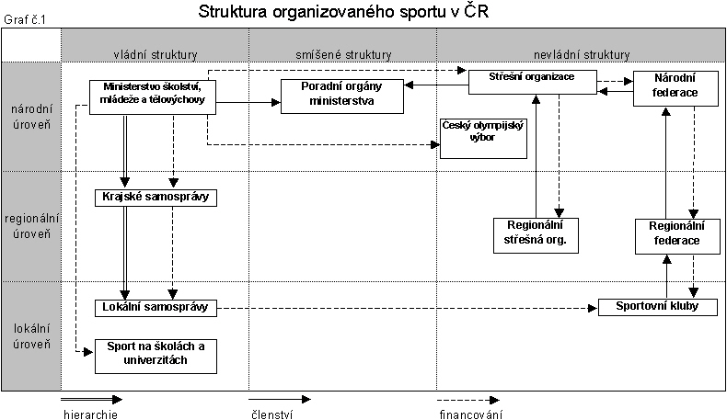
ad 4) Veškerá legislativa upravující sportovní prostředí v bývalém Československu byla zrušena v roce 1990 a až do roku 2001 neexistoval v této oblasti žádný specifický zákon zabývající se sportem. V tomto mezidobí existovaly jen obecné zákonné normy, které do sportu zasahovaly, jako Zákon o sdružování občanů (91) nebo zákony regulující ekonomické aktivity. V roce 1994 bylo zástupci sportovních federací vytvořeno Všesportovní kolegium, jehož cílem je „reprezentovat zájmy občanských sportovních spolků“ (Stanovy Všesportovního kolegia 1994), zejména implementace zákona o sportu do legislativního řádu České Republiky. Nicméně teprve po ZOH v Naganu v roce 1998 vydala vláda ČR prohlášení o nutnosti vytvoření státní koncepce a zákona v oblasti sportu.
„Domácí i mezinárodní ohlas vynikajících výsledků našich olympioniků na XX. Olympijských hrách v Naganu i dalších reprezentantů znovu potvrdil význam sportovních úspěchů na velkých světových a evropských soutěžích pro zvýšení národní hrdosti a prestiže státu.“ (Koncepce státní politiky v tělovýchově a sportu v České republice 1999).
Toto prohlášení analyzuje aktuální stav sportu v České Republice a identifikuje primární nedostatky, kterými je potřeba se přednostně zabývat. Výsledkem koncepce je nařízení ministru odpovědnému za sport vypracovat:
- Návrh národního programu rozvoje sportu pro všechny;
- Návrh zásad komplexního zabezpečení státní sportovní reprezentace včetně systému vzdělávání sportovních talentů;
- Návrhu zákona o ochraně a podpoře sportu.
Po přijetí Národního programu rozvoje sportu pro všechny (2000) a Zásad komplexního zabezpečení státní sportovní reprezentace (2000) byl v roce 2001 přijat i dlouho očekávaný Zákon o podpoře sportu.
„Tento zákon vymezuje postavení sportu ve společnosti jako veřejně prospěšné činnosti a stanoví úkoly ministerstev, jiných správních úřadů a působnost územních samosprávných celků při podpoře sportu.“ (Zákon č. 155/2001 Sb. o podpoře sportu).

Vývoj státní péče o sport v EU
Sport je v Evropské Unii zabezpečován řadou organizací, které jsou vzájemně provázané a vytvářejí institucionální komplex sportu. Steinbach a Petry (2004) tento systém organizací znázorňují následovně:

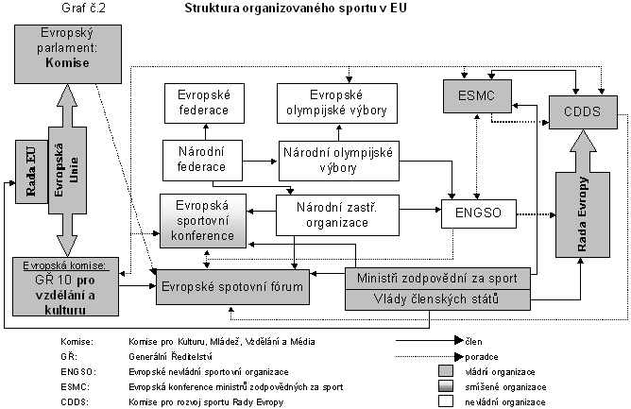
Sport byl v Evropské Unii do velmi nedávné doby vnímán pouze instrumentálně. To znamená, že v počátcích zájmu Evropské Unie o sport nebyl kladen důraz na význam sportu jako takového, ale jako prostředku k dosahování vytýčených cílů. Ve zprávě „Evropská Unie a Sport“ z roku 1991 je jednoznačně řečeno, že: “Zájem orgánů Společenství o sport v rámci Unie má dva rozdílné aspekty: sport je chápán jako významný ekonomický faktor a jako vhodný nástroj pro vztahy s veřejností” (Evropská Komise, 1991).
Toto období je označováno jako fáze koexistence a jeho hlavním rysem je nedostatek spolupráce mezi Evropským společenstvím, vládami členských států a sportovními federacemi (Tokarski et al., 2004).
Evropská Komise změnila svůj přístup ke sportu na konci 90. let. Sport pro ni dál nebyl jen jednou z oblastí ekonomiky, ale stal se také „...součástí evropské identity...“ (Evropská komise, 1998). Tokarski označuje tuto fázi vývoje péče o sport jako fázi kooperace. Nicméně v důsledku toho, že orgány Unie nemají legislativně stanovený závazek angažovat se ve sportu, nelze stále hovořit o přímé politice zaměřené na oblast sportu. I přes protokol anektovaný k Amsterodamské smlouvě v roce 1997 nemá Evropská Unie žádné přímé kompetence ve sportu. Text uvedený v deklaraci a zároveň jediná zmínka o sportu v legislativě unie zní následovně:
„Konference zdůrazňuje sociální význam sportu, zvláště jeho roli ve vytváření identity a sbližování lidí. Konference proto vyzývá instituce Evropské Unie, aby naslouchaly sportovním asociacím v důležitých otázkách, které zasahují do sportu. V této souvislosti by měl být kladen zvláštní důraz na specifický charakter amatérskému sportu“ (Evropská Komise, 1997, čl. 136). Nejedná se bohužel o samostatný článek uvedený ve smlouvě a tudíž touto zmínkou o sportu Evropská Unie nezískává jakýkoli mandát. Ovšem ačkoli orgány Evropské Unie nemají kompetence zasahovat přímo do oblasti sportu, existuje řada nepřímých legislativních úprav, které, ačkoli původně zaměřené na jiné oblasti, mají dopad na sportovní aktivity.

METODOLOGIE

Jedná se o teoretickou rešeršní práci, která popisuje současný stav péče o sport v České Republice a Evropské Unii. Metodou pro zpracování bude analýza textů písemných dokumentů publikovaných orgány Evropské Unie, Vládou ČR a Ministerstvem školství, mládeže a tělovýchovy.
Pro přehlednost práce budou analyzované aktivity rozdělené do 3 následujících oborů:
- Sport pro všechny;
- Vrcholový sport a ekonomický význam sportu a
- Antidopingová politika.

LITERATURA

Tokarski, S., Petry, J. Two Players - One Goal? Sport in the European Union. Oxford, 2004.
VŠESPORTOVNÍ KOLEGIUM. Stanovy. Praha, 1994.
EVROPSKÁ KOMISE. Notification by the commission to the Council and the European Parliament: The European Community and Sport. Brusel, 1991.
VLÁDA ČR. Koncepce státní politiky v tělovýchově a sportu v České Republice. Praha, 1999.
Zákon č. 115/2001 Sb., O podpoře sportu.
STŘELEC, M. Transformace ČSTV. Diplomová práce. Praha : FTVS, 1999.
EVROPSKÁ KOMISE. The European Model of Sport. Consultation Document of DG X. Brusel, 1998.
ECO, U. Jak napsat diplomovou práci. Olomouc : Votobia, 1997.

Měření ekonomického dopadu sportovních akcí

MARTIN ŽĎÁREK

FTVS UK, Praha

ABSTRAKT

Měření ekonomického dopadu sportovních akcí je ve světě často diskutovanou oblastí sportovního managementu, avšak v České republice je téměř neznámá. Proto cílem mé práce bude poskytnout poznatky z této oblasti. V rámci tohoto cíle se pokusím odpovědět na tyto základní otázky: co je to ekonomický dopad?; proč měřit ekonomický dopad?; jak měřit ekonomický dopad?

CO JE TO EKONOMICKÝ DOPAD

Ekonomický dopad u sportovních akcí můžeme definovat jako čistou ekonomickou změnu v určité oblasti způsobenou přílivem peněz, které jsou spojeny se sportovní akcí a nepochází z určené oblasti (Crompton, Howard, 1995). Změna této ekonomické aktivity může být vyvolána výdaji návštěvníků, sportovců a funkcionářů, státními dotacemi, daňovými příjmy, atd. Jedná se o celkový příliv tzv. "nových peněz", tedy peněz, které by se v určené oblasti neobjevily, kdyby se sportovní akce nepořádala. Ekonomický dopad je tvořen přímými, nepřímými a vyvolanými efekty celkových výdajů.

PROČ MĚŘIT EKONOMICKÝ DOPAD

Existuje několik důvodů proč měřit ekonomický dopad sportovních akcí (Lee, Mahony, Hofacre, 2001):
- Zjištění poměru nákladů a výnosů a tím určit, zdali naše investice a snaha se vyplatila a nebo by bylo lepší, kdybychom se zabývali jinou činností. Může pomoci při rozhodování, zda hostit sportovní akci, podporovat finančně výstavbu sportovního zařízení nebo sportovní klub.
- Výsledek ekonomické analýzy se může stát vhodným nástrojem pro ovlivňování zákonodárců a odpovědných osob, které rozhodují o podpoře nebo podmínkách, které mají přímou nebo nepřímou spojitost se sportovní akcí.
- K zvýšení povědomí veřejnosti o důležitosti a přínosu sportu. Studie ekonomického dopadu pomáhá městským a státním úředníkům a místním obchodníkům pochopit, co sport může znamenat pro celou regionální ekonomiku při spolupráci soukromého a veřejného sektoru.

JAK MĚŘIT EKONOMICKÝ DOPAD

Problematika studií na ekonomický dopad sportovních soutěží je značně komplikovaná tím, že neexistuje jednotná metodologie, jak výsledku dosáhnout. Nejčastěji je v praxi používán způsob výpočtu pomocí multiplikačního efektu, a proto se jím budu zabývat v této práci.
Pro výpočet ekonomického dopadu se doporučuje řídit podobným postupem (Lee, Mahony, Hofacre, 2001):

1) Určení cíle a rozsahu studie
Nejprve je potřeba si určit, co je příčinou čisté ekonomické změny v regionu. Může to být sportovní akce nebo soutěž, která je krátkodobá nebo dlouhodobá. Dále mohou způsobit ekonomický dopad obchodníci, instituce (vláda), sportovní zařízení, útrata návštěvníků atd. Přesné vymezení regionu, ve kterém budeme dopad měřit, má zásadní význam pro výpočet.

2) Výběr metody sběru dat
Pro výpočet ekonomického dopadu je potřeba získat informace o všech výdajích, které jsou spojeny se sportovní akcí a pochází z jiné oblasti. Pro získání dat se používá primární nebo sekundární sběr. Jelikož jsou sekundární data často nedostupná, musejí výzkumníci volit vlastní sběr informací. Informace se mohou získávat od obchodníků, organizátorů soutěže a návštěvníků. Nejčastěji se pro průzkum používá metoda dotazníků pro získání informací od vzorku návštěvníků, kterými jsou například sportovci, diváci, členové týmů, funkcionáři atd.

3) Sběr a analýza dat
Získané odpovědi jsou předpokladem pro odhad objemu nových peněz v regionu pocházejících od návštěvníků. Další výdaje mohou pocházet od sponzorů, obchodníků, institucí a státních subjektů. Zjištěním celkové částky nových peněz souvisejících se sportovní akcí je možné počítat ekonomický dopad sportovní akce. Pokud však zde jsou tyto počáteční přímé výdaje, tak stimulují ekonomickou aktivitu a vytvářejí dodatečný obchodní obrat, příjem domácností, zaměstnanost a daňové příjmy. Příjemci nových peněz je mohou opět utratit v pěti možných oblastech (Crompton, Howard, 1995):
a) v jiném lokálním obchodě,
b) na platech místních zaměstnanců,
c) na místní zastupitelstvo (daně, poplatky),
d) na vládu,
e) na firmy, zaměstnance, akcionáře, organizace působící mimo určenou ekonomiku.

Příjmy skupin d), e) přetékají mimo ekonomiku, ale příjmy skupin a) - c) zůstávají v místní ekonomice a dál jsou použity. Tento proces se opakuje do doby, kdy z původní částky nezbude téměř nic. Toto je princip multiplikátoru, který v ekonomice působí.

Nové peníze vyvolávají ekonomický dopad prostřednictvím těchto efektů:
Přímý efekt: Vyjadřuje kolik z celkových výdajů (nových peněz) inkasovaných subjekty v dané oblasti, se následně znovu dostane zpět do lokální ekonomiky.
Nepřímý efekt: Jedná se o následný oběh zbylých výdajů, které v lokální ekonomice probíhají až do té doby, než postupnými úniky z těchto počátečních výdajů nezbude téměř nic.
Vyvolaný efekt: Je ekonomická aktivita vyvolaná útratami, jejichž příčinou je zvýšení mezd zaměstnanců v dané oblasti.

K výpočtu ekonomického dopadu se běžně používají 3 základní multiplikátory (Crompton, Howard, 1995):
Multiplikátor obratu (output multiplicator): Měří přímý, nepřímý a vyvolaný efekt jedné jednotky vydané návštěvníkem na ekonomickou aktivitu v oblasti. Říká, o kolik se zvýší obchodní obrat díky celkovým výdajům.
Multiplikátor příjmů (income multiplicator): Měří přímý, nepřímý a vyvolaný efekt nových peněz na změnu příjmů domácností v dané oblasti.
Multiplikátor zaměstnanosti (employment multiplicator): Měří přímý, nepřímý a vyvolaný efekt nových peněz na zaměstnanost. Ukazuje, kolik nových pracovních míst na plný úvazek bude vytvořeno díky přílivu nových peněz spojených se sportovní akcí.

Výsledek ekonomického dopadu zjistíme, když jednotlivé multiplikátory znásobíme celkovými výdaji. Často je prezentován ekonomický dopad vypočítán pomocí multiplikátoru obratu, protože má nejvyšší hodnotu, avšak pro občany je nejzajímavější dopad výdajů na příjmy domácností a zaměstnanost. Problematika multiplikátorů je velmi složitá.Často pro dané oblasti neexistují hodnoty těchto multiplikátorů, a proto se musejí znaleckým posudkem odhadnout.

4) Interpretace a zveřejnění výsledků
Výsledky ekonomického dopadu sportovních akcí by měly být správně komentovány, aby jim každý porozuměl a nemohly být vysvětlovány různými způsoby.

ZÁVĚR

Jak tato práce naznačuje, problematika měření ekonomických dopadů sportovních akcí je značně komplikovaná, a je nutné zcela porozumět problému při provádění podobných výzkumů. Jelikož neexistuje jednotná metodologie pro měření ekonomického dopadu, je výsledek snadno ovlivnitelný. Pak se bohužel často můžeme setkat s výzkumy, ve kterých se objevují základní chyby, ať už úmyslné či nikoliv. Proto jsou studie ekonomického dopadu sportovních akcí více oblíbené mezi politiky než ekonomy. Profesor Kesenne (1997) vidí příčinu v tom, že se politici snaží i za cenu zkreslených výsledků přesvědčit veřejnost o výhodnosti poskytování dotací do oblasti sportu a podporování organizaci sportovních akcí. Přesto studie ekonomického dopadu sportovních akcí mohou být přínosem a poskytnout cenné informace, avšak pouze tehdy, pokud jsou bezchybně provedeny.

LITERATURA

GRAHAM, S., NEIROTTI, LD., GOLDBATT, JJ. Ultimate guide to sports marketing. New York : McGraw-Hill, 2001.
GRATTON, Ch., TAYLOR, P. Economics of Sport and Recreation London : E and FN Spon, 2000.
GRATTON, Ch., HENRY, I. (editors). Sport in the city: The role of sport in economic and social regeneration. London : Routledge, 2001.
HOWARD, DR., CROMPTON, JL. Financing Sport. Morgatown, WV : Fitness information Technology, 1995.
KESENNE, S. What is the economic impact of sport and what is not. Conference EASM, Glasgow, 1997.
LEE, M., HOFACRE, S., MAHONY, D. Economics of sport. Morgantown : Fitness Information Technology, 2001.
PURONAHO, K. Ekonomické dopady sportu. In Sport, stát, společnost. Praha : Univerzita Karlova, 2000, s. 198 - 206.

Sekce varia

Charakter a projevy talentovanosti jako obecného fenoménu s aplikací na některé prvky v míčových hrách

ŠÁRKA HONSOVÁ
FTVS UK, Praha

ABSTRAKT

Stále se prohlubující znalosti všech stránek sportovní přípravy ukazují, že nezbytným předpokladem dosažení vysoce nadprůměrného výkonu je souhrn mimořádně vynikajících vlastností a schopností, který je obecně považován za talent. Vzhledem k tomu, že talent patří mezi předpoklady, které jsou vrozené a na nejvyšší úrovni obtížně kompenzovatelné, je přítomnost či nepřítomnost talentu při výběru jedinců pro určitou činnost často rozhodujícím kritériem. Stále však stojíme před problémem, jak talent co nejpřesněji popsat a jak ho diagnostikovat. Cílem našeho projektu bude podívat se na problematiku talentu jednak z obecného hlediska, kde se budeme snažit shrnout veškeré dostupné poznatky a sledovat společné rysy talentovanosti v různých oblastech lidské činnosti a jednak se zaměříme na konkrétní diagnostiku některých prvků motorického talentu z oblasti míčových her.

TEORETICKÁ VÝCHODISKA

Talent je jedním z nezbytných předpokladů každé oblasti lidské činnosti, ve které chce člověk dosáhnout vysoce nadprůměrných výkonů. Jako talent označujeme relativně ucelený, homogenní souhrn mimořádně vynikajících schopností (Kodým, Blahuš, Hříbková, 1987). Vzhledem k tomu, že talent patří mezi předpoklady, které jsou vrozené a na nejvyšší úrovni obtížně kompenzovatelné, je přítomnost či nepřítomnost talentu při výběru jedinců pro určitou činnost často rozhodujícím kritériem. Stále však stojíme před problémem, jak talent co nejpřesněji popsat a jak ho diagnostikovat.
Problematice talentu na vědecké úrovni byla věnována pozornost již od konce 19. století a to především ve spojitosti se studiem inteligence a kognitivních schopností. Svými výzkumy se proslavili např. Francis Galton, Lewis Terman nebo Leta Hollingworth. Mezi současné nejvýznamnější odborné společnosti zabývajícími se studiem, vyhledáváním, podporou a rozvojem nadání a talentu patří WCGTC (World Council for Gifted and Talented Children) a ECHA (European Council for High Ability, its study and development). Tyto společnosti sdružují odborníky, zejména psychology a pedagogy, ale také rodiče nadaných dětí. Pobočkou ECHA v ČR je Společnost pro talent a nadání.
Oblast sportovního talentu se dostala do popředí zájmu hlavně v 70., 80. a 90. letech 20. století, kdy se rozvíjely celé systémy výběru a přípravy jedinců pro vrcholový sport (Kodým, Hříbková, Kovář, Blahuš atd.). Především země bývalého východního bloku přispěly do této oblasti velkým množstvím informací. Z posledních výzkumů v oblasti diagnostikování talentů v míčových hrách můžeme uvést např. výzkum zabývající se uplatněním multidisciplinárního přístupu k identifikaci talentů ve fotbale (Reilly, Williams, Nevill, Franks, 2000). Cílem tohoto výzkumu bylo sestrojit a aplikovat multivariablilní testovou baterii pro hodnocení talentu u mladých hráčů fotbalu a zhodnotit její schopnost rozlišovat elitní mladé hráče od těch průměrných. Analýza probíhala v antropometrické oblasti, fyziologické a psychologické oblasti a oblasti specifických dovedností.
Výzkum shrnul a rozšířil dosavadní studie a zdůraznil praktický význam ve výběru elitních hráčů. Jako rozhodující pro výběr talentů se v tomto výzkumu jevily agilnost, rychlost, motivační orientace a schopnost předvídat. V oblasti speciálních požadavků míčových her však zůstává tento přístup stále příliš obecný.
Při zkoumání talentu je také důležité, jakou frekvenci výskytu talentovaných jedinců v populaci můžeme očekávat. Vycházíme-li z předpokladu, že většina sportovních výkonů v populaci má přibližně normální rozložení četností, výskyt vysoce nadprůměrných výkonů pak odpovídá těmto populačně statistickým zákonitostem. Čím více postupujeme směrem od průměru populace k tzv. výkonnostní špičce, tím menší počet jedinců má možnost tento limitní, maximální výkon dosáhnout. V tomto ohledu je racionální a vědecky zdůvodněný výběr sportovních talentů důležitý především v zemích s menším počtem obyvatel.
Čím výše jedinec stoupá po příčce výkonnosti, tím jsou jeho schopnosti diferencovanější a specifičtější, naproti tomu v mladším věku má většina schopností ještě obecný charakter. Proto jsme se rozhodli zaměřit se na talent jednak z obecného hlediska, kde se budeme snažit shrnout veškeré dostupné poznatky a sledovat společné rysy talentovanosti v různých oblastech lidské činnosti (hudba, matematika apod.) a jednak se zaměříme na konkrétní diagnostiku některých prvků motorického talentu z oblasti míčových her, kde využijeme všechny získané poznatky.
Proces výběru talentovaných jedinců můžeme podle Jocha (1992) rozdělit do dvou etap: (1) včasný nebo základní výběr a (2) pozdní nebo specializovaný výběr. Vzhledem k tomu, že jsme svou pozornost zaměřili na výběr talentů, který je realizován ve sportovních třídách na základních školách a v gymnáziích s třídami zaměřenými na sportovní přípravu, výběr talentovaných dětí tam obvykle probíhá v období na konci páté třídy (10-11 let). Podle Bunce (2003) toto období již spadá do pozdního nebo specializovaného výběru.
Jestliže se zaměříme na míčové hry, trenéři a učitelé se spolu s námi shodují, že jednou z rozhodujících charakteristik determinujících úspěšnost dětí staršího školního věku ve volejbalu je jejich cit pro míč. Čepička (2003) tento teoretický koncept označuje jako předpoklad pro manipulaci s míčem. Dále předkládá empirický indikátor ke kvantifikaci tohoto konceptu, perfektní škálu Guttmanova typu zkonstruovanou prostřednictvím Raschovy analýzy. Přestože považuje škálu za silný diagnostický nástroj, doporučuje ještě její doplnění o další položky s chybějícími parametry obtížnosti

METODY

Vzhledem k tomu, že se pokusíme shrnout a utřídit dosavadní dostupné informace ohledně talentovanosti, bude mít práce z části rešeršní charakter. V případě nejednoznačnosti termínů jako v případě talentu či nadání použijeme jazykovou analýzu.
Data získaná prostřednictvím perfektní škály Guttmanova typu zpracujeme podle Raschova modelu s využitím programů WINSTEPS dostupné verze.
K hodnocení somatických, obecných a speciálních motorických předpokladů použijeme dále metody somatometrie, stanovení biologického věku a motorické testy typické pro hodnocení motorických předpokladů v dané míčové hře.

PŘEDPOKLÁDANÉ VYUŽITÍ VÝSLEDKŮ

Práce poskytne ucelený souhrn současných dostupných informací z oblasti talentovanosti se zaměřením na některé specifické prvky motorického talentu v míčových hrách. Tyto informace budou sloužit především trenérům a učitelům, kteří provádějí selekci talentovaných jedinců do sportovních oddílů nebo specializovaných tříd. Dále přispějí k lepší orientaci v dané problematice.
LITERATURA

BAUMGARTNER, TA., JACKSON, AS., MAHAR, MT., ROWE, AD. Measurement for evaluation in Physical Education and Exercise Science. Dubuque : Seventh Eidition, 2003.
BUNC, V. Zásady výběru a výběrové standardy ve fotbale a tenisu. In Sborník referátů ze 6. mezinárodní vědecké konference „Hry v programech tělovýchovných procesů“. Plzeň : Západočeská univerzita, 2003.
ČEPIČKA, L. Stanovení obtížnosti motorického testu. Česká kinantropologie, 3, 1999, 1, s. 87–93.
ČEPIČKA, L. Konstrukce perfektní škály v diagnostice motorických dovedností. Česká kinantropologie, 7, 2003, 1, s. 7–18.
ČEPIČKA, L. Modely teorie položkových odpovědí. Plzeň : ZČU, 2002.
FRIEDMAN, RC., SHORE, BM. Talents Unfolding. Cognition and development. Washington : American Psychological Association, 2000.
JOCH, W. Das sportliche Talent. Aachen : Meyer & Meyer Verlag, 1992.
KODÝM, M. Předpoklady sportovní talentovanosti. Praha, 1975.
KODÝM, M. Výběr sportovních talentů. praha, 1978.
KODÝM, M., BLAHUŠ, P., HŘÍBKOVÁ, L. K psychologii schopností a predikci senzomotorického výkonu. Praha : Academia, 1987.
KOVÁŘ, R. K problematice sportovního talentu. Teor. Praxe Těl. Vých., 23, 1975, s. 566.
KOVÁŘ, R. Some theoretical aspects of giftedness. Acta Universitatis Carolinae Kinanthropologica, 30, 1994, 2, s. 33-42.
MUSIL, M. Cesty k nadaniu. Bratislava : Smena, 1985.
PAVLÍČEK, M. Diagnostika předpokladů pro manipulaci s míčem prostřednictvím perfektní škály. In Sborník referátů z 5. mezinárodní vědecké konference „Hry v programech tělovýchovných procesů“, Plzeň : Západočeská univerzita, 2001.
REILLY, T., WILIAMS, AM., NEVILL, A., FRANKS, A. A multidisciplinary approach to talent identification in soccer. Journal of Sports Sciences, 18, 2000, s. 695–702.
SCHMIDT, RA. Motor learning and performance. From priciples to practice. Champaign : Human Kinetics, 1982.
THOMAS, JR., NELSON, JK. Research methods in physical activity. Champaign : Human Kinetics, 1996.

Volba rizika při pohybové aktivitě

PAVEL HYŤHA, PETR POLEDNÍK
FTVS UK, Praha

ABSTRAKT

Riskování jako problém při provádění sportovní pohybové aktivity má řadu aspektů. Lze ho nahlížet jako obecnou tendenci člověka k přijímání různých výzev. Způsoby rozhodování jak tuto výzvu vyřešit se mohou lišit. Rozhodnutí jsou ovlivňována emočním prožíváním, osobnostními rysy a tendencemi. Tyto tendence, rysy a způsoby reagování lze shrnout v různé typologie anebo na základě experimentů a testování popsat modely rozhodování. Tento výzkumný projekt se zaměřuje na sociálně-psychologické kontexty riskantního chování a jejich vztah k osobnostním tendencím a rysům.

KLÍČOVÁ SLOVA

Riskování, rozhodování, prožívání, SS tendency, volba rizika.

PROBLÉM

Projekt se zaměřuje na oblast prožívání jedince, která se je klíčová pro porozumění rizikovému rozhodování a přijímání rizika při vykonávání pohybové aktivity. Projekt vychází z problému: „Zda a jak souvisí vyhledávání vzrušení při pohybové aktivitě s rizikovým rozhodováním“.
Při pohybové činnosti se vyskytují rizikové situace, které musí jedinec vyřešit. Tyto situace obsahují určité šance na úspěch a jedinec se podle určitých kritérií rozhoduje, jak se v této situaci zachová. V závislosti na úrovni rizika, lze situace rozdělit do tří úrovní: s mírným, středním a vysokým stupněm rizika.
Slovic (1999) toto riziko specifikuje v technickém kontextu jako možnost nehody, poškození nebo ztráty (pravděpodobnost a následky nepříznivých okolností jsou považované za důsledky přírodních zákonitostí, mohou být kvantifikovatelné). V sociálním kontextu je riziko považováno za subjektu vlastní, objektivně neexistující (podle Slovica (1999) je to pouze způsob, jak nazýváme nejistotu a nebezpečí, která s sebou život nese).
Pokud bychom chtěli specifikovat vztah mezi vysokým rizikem a riskováním dostáváme se do situace, kdy naděje na úspěch jsou srovnatelné s pravděpodobností neúspěchu (tedy 50:50).
Kogan and Wallach (1964) hovoří o „šancích na úspěch“. Rozlišují pět možných strategií rozhodování, kdy zisk je úměrný šancím a lze jej kvantifikovat.
Na druhé straně se setkáme v literatuře s přístupem k riziku jako vyhledávání vzrušení a dobrodružství. Tento koncept kalkuluje s přijímáním rizika, ovšem nehodnotí riziko jako šance na úspěch, ale jako mezní možnost toho, co je ještě možné podstoupit . Ziskem je velmi intenzivní prožitek a jemu odpovídající emoční stav. V tomto schématu určujeme dvě základní rozhodovací strategie: vyhledávání rizika a vyhýbání se riziku. V souladu s Thompsonem (1994) považujeme riziko za koncept, ve kterém je nutné rozlišovat: reálné riziko (kombinace šancí a negativních důsledků existujících v realitě), pozorované riziko (vyhodnocení kombinace šancí a negativních důsledků použitím teoretických modelů fyzikálního světa), vnímané riziko (odhad reálného rizika bez použití teoretických modelů fyzikálního světa, zkušenost).
Podle dalších autorů je vhodné rozlišit ještě pochopené riziko (člověk rozpoznává riziko na základě individuálních kognitivních schopností jako je kauzální orientace, inteligence, kognitivní styl, tj. bez předchozích znalostí a zkušeností).

FAKTORY PODÍLEJÍCÍ SE NA TVORBĚ RIZIKA

Předpokládá se, že volba rizika respektive volba úrovně je spojena s jeho hodnocením.
- Personal vs.general risk, tendence k hodnocení osobního rizika jako menšího než u druhých osob, iluze nezranitelnosti vlastní osoby („To se mě stát nemůže“).
- Pohlaví, muži a ženy vnímají riziko rozdílně, ženy mají tendenci vnímat ve stejné situaci větší riziko než muži (ve vztahu k vlastní osobě).
- Věk a zkušenost (informovanost o riziku).
- Dovednosti: laici vs. experti.
- Motivace k výkonu (očekávání úspěchu, cílevědomost, vytrvalost, centrace na výsledek).
- Emotivita (aktuální psychický stav, očekávání, aspirační úroveň)

Riziko je tedy vždy nutné nahlížet jako reálné šance na úspěch a negativní důsledky činnosti a subjektivně vnímanou hladinu hodnocení rizika (např. u vertiginálních sportů podle pravděpodobnosti: ztráty rovnováhy spojené s pádem; podle terénu-kde se aktivita koná- rychlosti, výšky (případně hloubky), fyzických a klimatických komponentů při průběhu).
Lze předpokládat, že vnímaná zátěž se bude inter-individuálně lišit v závislosti na výše zmíněných faktorech.
Podle Zuckermana (Zuckerman in Montserrat, 1991, str. 1087): „Riskování je částečně funkcí objektivní situace a zčásti funkcí osobnostního zhodnocení situace”. Jinak řečeno "riskování" (přijmutí rizika) je spojeno s hodnocením situace, na jehož základě může být situace vyřešena riskantně (přijmutí rizika) či bezpečně (nepřijetí rizika) a zároveň je spojeno s rysem osobnosti vyhledávání stimulace (vzrušení).
Ověřit teorii o vztahu obecné tendence člověka riskovat a tendence vyhledávat vzrušení.
Podat deskripci vztahu mezi tendencí vyhledávat vzrušení a motivací k výkonu.
Definovat, které faktory se podílejí a které nepodílejí na volbě úrovně rizika vzhledem k rizikovému rozhodování.
Popsat a interpretovat chování jedince v testové situaci vzhledem k výsledkům v dotazníkových
šetřeních.

VĚDECKÉ OTÁZKY

1. Jaká je souvislost mezi tendencí riskovat a tendencí vyhledávat vzrušení?
2. Jaký je vztah mezi motivací k výkonu a tendencí k vyhledávat vzrušení?

HYPOTÉZY

Hypotéza č. 1- Skóre v subtestu: Thrill and adventure seeking (Test SSS) bude pozitivně korelovat s vysokou úrovní volby rizika v testové situaci.

Hypotéza č. 2 - Ženy budou vnímat riziko v testových úlohách a situacích jako větší než muži.
Hypotéza č. 3 - Celkový skór v testu SSS bude pozitivně korelovat s vysokou úrovní
motivace k výkonu v testu LMI.
Hypotéza č. 4 -Vysoká motivace k výkonu v testu LMI bude pozitivně korelovat s vysokou úrovní volby rizika v testové situaci.

VÝZKUMNÝ SOUBOR

Předpokládá se utvoření 2 výběrových souborů - celkem 100 osob (muži, ženy).
- Studenti FTVS UK (kurz TSP I.).
- Studenti specializace Dobrodružná výchova a výchova v přírodě.

METODY

- SENSATION SEEKING SCALE (SSS)- verze V., Marwin Zuckerman (USA); česká verze Jiří Kuban, 2003.
- RISK TAKING MEASURE - nestandardizovaný dotazník, subtest A,B,C Olaf Dahlback; (překlad do ČJ), 1990.
- DOTAZNÍK MOTIVACE K VÝKONU (LMI) – Heinz Schuler, Michael Prochaska (česká verze: Simona Hoskovcová), 2003.
- "Choice-dillema questionary" – rizikové rozhodování v modelových situacích, nucená volba - ano/ne (vlastní sestava).
- TERÉNNÍ TESTOVÁ SITUACE - součástí záměru přiblížit se reálným podmínkám je sestavení testové situace "tarzanův zhup".

LITERATURA

BREIVIK, G. Personality, sensation seeking and risk taking among everest climbers. International Journal of SportPsychology. 27, 1996, 3, s. 308-320.
DAHLBACK, O. Personality and Risk-taking. Personality of Individual Difference, 1990, 11, s. 1235-1242.
KUBAN, J. Potřeba mimořádného prožitku ve sportu – diagnostika a využití. Disertační práce: Praha : FTVS UK, 1993.
KOGAN, N., WALLACH, MA. Risk taking: A study in cognition and personality. New York : Holt, 1964.
MONTSERRAT, GF. Personality profile of subject engaged in High Physical Risk Sports. 1991.
SLOVIC, P. Assessment of risk taking behavior. Psychological Bulletin, 61, 1964, s. 220-233.
SLOVIC, P. Assessment of risk taking behavior. Psychological Bulletin, 61, 1964, 2, s. 191-201.
ZUCKERMAN, M. Sensation seeking and risk taking. In IZARD, C. (editor.) Emotions in Personality and psychopathology, New York : Plenum. 1979, s. 163-197.

Vytvoření a ověření programu pohybové přípravy v podmínkách základní školy s návazností na možnou budoucí sportovní specializaci

JAN MORAVEC

Katedra tělesné výchovy Fakulty pedagogické Technické univerzity v Liberci, ČR

ÚVOD

Nedostatek správné pohybové aktivity se velmi významně týká školních dětí a středoškolské i vysokoškolské mládeže, zejména dívek. Někteří odborníci hovoří přímo o krizi pohybového režimu dětí a mládeže (Armstrong, Welsman, 1994; Corbin, Pangrazi, 1992; Sigmund, Frommel, Klimtová, Tomík, 1999). Tento fakt se nepříznivě odráží na celkovém funkčním stavu organismu v období jeho růstu a vývoje. Vhodný pohybový režim je nutný pro zdravý a harmonický vývoj rostoucího organismu, protože vyšší pohybová aktivita pozitivně ovlivňuje zdraví jedince již od velmi raného věku, jak uvádí tito autoři (Dvořáková, 1992; Havlíčková, Linc, 1982; Kovář, 1988; Kučera, Dylevský, 1996; Příhoda, 1966; Máček, Kučera, Máčková, Javůrek, 1981; Moravec, 1990; Zimbardo, 1995).
Škola v tomto procesu má nezastupitelnou návodnou funkci, ale současně vstupuje svým systémem školní a mimoškolní tělesné výchovy do života dětí. Vyjdeme-li z údajů Blaira, které potvrzuje Bunc (1999), že minimální bioenergetický výdej člověka pro udržení kondice je 1100 - 5000 kj za týden, potom by dítě mělo mít zajištěno cca 60 min pohybových aktivit denně a z toho 2 – 3krát týdně při intenzitě zatížení na úrovni přibližně 80 % maximální srdeční frekvence nebo vyšší. U dítěte hrají významnou roli i spontánní pohybové činnosti, které se často jeví účinnější než školní tělesná výchova podle Bunce 1995. Proto je optimální kombinovat spontánní pohybové aktivity s řízenými pohybovými činnostmi, které musí mít zejména seznamovací a vzdělávací poslání (Allen, 1997; Bunc, 1998; Matějíček, 1994; Rychtecký, 1986).
Nenahraditelnou úlohu v tomto pedagogickém procesu sehrává učitel a trenér. Přístup učitele tělesné výchovy i trenéra musí vycházet ze znalostí o zvláštnostech somatického a motorického vývoje dětí a mládeže. Důraz by měl být kladen na perspektivní stránku učitelské či trenérské práce a její systematičnost; netrpělivost a jakékoliv urychlování výkonnostního růstu není na místě, jak uvádějí Berdychová (1976), Brůžek (1971), Dobrý (1988 a 1996), Dovalil, Choutková, Javůrek, Juřinová (1982), Máček, Kučera, Máčková, Javůrek (1981), Piaget (1962).
Vybavenost žáků pohybovými schopnostmi by měla být na širokém základě, s tím úzce souvisí i jejich všeobecná pohybová všestrannost. Tato pohybová všestrannost je základním předpokladem pozdější vysoké výkonnosti ve zvolené sportovní specializaci. Příslušnou sportovní specializaci by měl mladý sportovec provozovat až po získání základních pohybových dovedností. Čím více pohybových dovedností bude mladý sportovec, alespoň v základech ovládat, tím bude lepší i jeho vybavenost pro specializovaný sport. Vhodnou sportovní specializaci by si měl vybrat později podle svých pohybových vloh a zájmu (Hellbrugge, 1992; Choutková, Sušanka, Beran, 1977; Kučera, 1988).

PROBLÉM

V současné době není kladen celospolečenský důraz na rozvoj širších pohybových aktivit mládeže. Proto je nutné tento problém řešit. V TV a sportu školní mládeže je nezbytné se opět zabývat systematickou přípravou pohybově talentované mládeže v podmínkách dnešní základní školy. Je zapotřebí hledat nové formy práce při výchově mládeže, které budou podstatně otevřenější a budou mít v její přirozené ontogenezi, zdravotním a sociálním vývoji větší dopad pro pozdější životní styl.
Za hlavní problém pohybových aktivit pohybově talentované mládeže považujeme:
- Třídy zaměřené na jedno nebo dvě sportovní odvětví, podle mých dřívějších i současných zkušeností, mají úzce specializovanou sportovní přípravu. U žáků těchto tříd často dochází vlivem brzké specializace k urychlování sportovního růstu nejen k předčasné sportovní a psychické opotřebovanosti, ale objevuje se u nich řada dalších negativních vlivů pro jejich budoucí život (zdravotní a vývojové problémy, sportovní abstinence, apatie proti pohybovým aktivitám atp.). Na druhé straně nejsou tito žáci v dostatečné míře vybaveni všestranným pohybovým základem pro pozdější sportovní specializaci a velké procento absolventů těchto sportovních tříd (dále ST) či sportovních škol (dále SŠ) končí se sportem po absolvování ZŠ.
- Naproti tomu Všesportovní třídy (dále VST) na ZŠ, jako nová forma práce s pohybově talentovanou mládeží se snaží vytvořit všestranný pohybový základ pro souběžnou či pozdější sportovní specializaci. Žáci VST mají zvýšenou dotaci hodin TV týdně, rozvíjí své pohybové schopnosti a dovednosti i teoretické znalosti v rozličných sportovních a tělovýchovných odvětvích (př.: atletice, sportovní gymnastice, kolektivních hrách včetně baseballu a dalších netradičních hrách, lezení na umělé horolezecké stěně, lyžování, turistice, jízdě na kole, kompenzačních cvičeních, atp.) a zúčastňují se řady soutěží a závodů v různých sportovních a tělovýchovných disciplínách. Svoji sportovní specializaci provozují mimo školu ve sportovních a tělovýchovných oddílech. Škola s těmito oddíly spolupracuje a uvolňuje žáky na tréninky a výcvikové tábory.
Tento nový projekt dlouhodobé pohybové přípravy mládeže (VST) byl ověřen v mém výzkumu.

Hlavním cílem výzkumu bylo sestavit intervenční program pohybové přípravy VST na ZŠ (Příloha 1).
Na základě plánování, průběžného vyhodnocování a další evidence pohybové přípravy uskutečnit jeho plnění (spolupráce s učiteli TV).
Stanovenou baterií motorických testů zjistit úroveň zdravotně orientované zdatnosti a rozšířit tak poznatky o aplikovaném intervenčním programu pohybové přípravy žáků VST.
Pomocí dotazníků podchytit i mimoškolní pohybovou aktivitu žáků.
Některé z úvah jsme formulovali do následujících otázek :

Je možné ve školním prostředí vytvořit takový intervenční program pohybové přípravy, který dostatečně zajistí přirozený pohybový vývoj pro mladší a starší školní věk (7 -15 let)?
- Bude zvolený rozsah pohybových aktivit pro hodiny TV postačující k tomu, aby žáci dosáhli dostatečné úrovně pohybových dovedností a zdravotně orientované zdatnosti pro pozdější sportovní specializaci?
- Zvládnou učitelé TV vypracovaný intervenční program pohybové přípravy ve všesportovních třídách a jejich práce se tím zkvalitní?
- Jak vytvořený kontrolní systém dostatečně ověří úroveň zdravotně orientované zdatnosti u zkoumaných souborů?
- Jsou VST, jako nová forma výchovy pohybově talentované mládeže mladšího a staršího školního věku na ZŠ ( 1. - 9. třída ), možným článkem v systému sportovních tříd v ČR?
- Přispěje tento systém přípravy pohybově talentované mládeže k jejich většímu zájmu o tělesnou výchovu na ZŠ a vytvoří tak trvalou celoživotní potřebu pohybové aktivity?

METODIKA

Výzkum probíhal na 6. ZŠ Mozartova v Jablonci nad Nisou. Tato škola je velmi dobře vybavena pro TV (3 tělocvičny a tartanová atletická dráha). Sběr dat byl uskutečňován v tělocvičně a na venkovním atletickém oválu v měsíci červnu po dobu tří let (2000 až 2003). Výzkumu se na vybrané ZŠ zúčastnilo v letech 2000-2003 108 žáků a žákyň všesportovních tříd (experimentální skupina) a 123 žáků a žákyň paralelních tříd (kontrolní skupina) . Konečné výsledky však byly zpracovány u 49 žáků experimentálních tříd a 49 žáků kontrolních tříd, 50 žákyň experimentálních tříd a 50 žákyň kontrolních tříd. V roce 2001 se zúčastnili kontrolních měření 4., 5., 6., 7. třídy, takže po třech letech školní docházky (výzkumu) to byly již 6., 7., 8. 9. třídy.

POPIS INTERVENČNÍHO PROGRAMU POHYBOVÉ PŘÍPRAVY A PRÁCE S NÍM

Intervenční program pohybové přípravy (Příloha 1) byl v různých podobách a obměnách uplatněn v systému pohybově talentované mládeže v ČR (jeho autorem je bývalý trenér mládeže atletiky Jan Kraus z Jablonce nad Nisou, program byl však použit jen v přípravě talentované mládeže v atletice). Já jsem s tímto intervenčním programem pracoval jako trenér mládeže a později jsem ho přepracoval pro TV ve VST na ZŠ v roce 1992 (využil jsem z něj jen strukturu tabulkové formy a rozdělení prostředků pohybové přípravy v cyklu). V našem výzkumném záměru jsme tento IPPP ve VST dotvořili na základě předchozích zkušeností (uplatňován v letech 1992 až 1997) a nových poznatků (výzkum v letech 2000 až 2003).
Jeho základní tabulková konstrukce vychází (v ose Y) ze stanovení základních dat o TV (den TV, počet jednotek TV za den, celkový čas TV), kontrolní měření (testování a kontrolní hodiny v TV) a rozvíjející prostředky pohybových aktivit ( regenerace, sportovní gymnastika, sportovní a pohybové hry, turistika, lyžování a bruslení, atletika, teorie TV atp.). Celý školní rok (makrocyklus – osa X) je rozdělen do 10 cyklů (1 cyklus 4 týdny). V TV je stanoven obsah a objem výuky (v minutách). Objem výuky je dán počtem hodin TV v týdnu a obsah vyučování vychází z osnov TV I. a II. stupně ZŠ (kmenové a rozšiřující učivo) a formy soustředěného vyučování (kursy, výcvikové tábory, atp.). IPPP (viz příloha) je sestaven do přehledné tabulky, kde je vidět, že vyučovací proces probíhá v koncentrovaných tématických blocích (to je pro učitele TV určitá nevýhoda – tlak, kdy musí v daném čase zvládnout nacvičit s žáky určitou pohybovou aktivitu). U IPPP je zřejmé, že vytváří systematickou pohybovou přípravu žáků v TV. Jeho snaha je v obsahu TV, vytvořit co nejpestřejší všestrannou pohybovou přípravu již od 1. třídy ZŠ.
IPPP se zabývá obsahem a objemem výuky a učitel TV má individuální prostor na určení intenzity (frekvenci), druhy forem a metod výuky v TV. Učitel TV si musí každý cyklus výuky připravit a promyslet (viz příloha), zároveň průběžně každou vyučovací jednotku vyhodnotit a tím pracuje systematicky. Učivo TV vychází z platných osnov TV pro ZŠ, podle kterého učitel TV volí druh učiva tak, aby zvyšoval postupně jeho náročnost a rozvíjel pohybové schopnosti a dovednosti žáků od 1. až do 9. třídy.
Učitelé tělesné výchovy ve VST pracovali podle IPPP již v letech 1992 –1997 (v těchto letech jsem na VST učil a metodicky je řídil) a tak již byli seznámeni s jeho uplatněním v TV.

VÝZKUMNÉ SOUBORY A MÍSTO VÝZKUMU

a) Experimentální skupina
(5 vyučovacích hodin TV na II. stupni a 3 vyučovací hodiny na I. stupni ZŠ týdně):
Žáci Všesportovních tříd na ZŠ Mozartova v Jablonci nad Nisou (4.,5., 6. a 7. třída, 49 chlapců a 50 dívek).
b) Kontrolní skupina (2 vyučovací hodiny TV týdně):
Žáci paralelních tříd na ZŠ Mozartova v Jablonci nad Nisou (4., 5., 6. a 7. třída, 49 chlapců a 50 dívek - bez sportovního zaměření ).
V našem výzkumném záměru jsme postupovali podle přirozeného (terénního) experimentu, kdy vstupní proměnná je zkonstruovaný intervenční program pohybové přípravy. Abychom mohli bezpečně prokázat, že změnu způsobila námi ovlivňovaná experimentální proměnná, rozdělili jsme pokusné skupiny na dvě části: na skupinu v níž probíhá experiment (Všesportovní třídy), a na skupinu kontrolní (paralelní třídy).
Standardizovaným dotazníkem DIPO J (Svoboda, 1980) jsme zjistili mimoškolní pohybové aktivity žáků. U testů vytrvalosti jsme využili Sporttesterů a akcelerometrů Caltrac, kde byl proveden reprezentativní výběr (vybíráno losem v počtu 16 žáků z každé třídy 8 chlapců a 8 dívek).
Výzkumné metody byly vybírány tak, aby bylo možné postihnout aktuální stav dětí, jejich pohybový režim a hlavně pak důsledky aplikovaných aktivit. Základní proměnnou, která je v šetřeních posuzována byla zdravotně orientovaná zdatnost (Health Related Fitness) a proměnné, které ji mohou ovlivňovat. K zdravotně orientovaným složkám zdatnosti jsou počítány: aerobní zdatnost, svalová síla, svalová vytrvalost (svalová zdatnost), flexibilita a složení těla (Bunc, 1998; Cooper, 1991; Corbin, Pangrazi, 1992; Hopple, 1995).
Měřící procedury v navrhované testové baterii jsou vybrané položky Eurofit - testu, v našich podmínkách UNIFITTEST 6-60 (Měkota, Kovář, 1995 a 1996) s úpravou pro hodnocení vytrvalosti podle Bunce 1995, kde jsou rovněž uvedeny charakteristiky a přesný popis testů. K posouzení náročnosti používaných aktivit jsme využívali hodnocení energetické náročnosti aktivit dle hodnotících tabulek Bunce (1999) a dle průřezového měření srdeční frekvence (SF) Sporttestry a akcelerometrů Caltrac.

PŘEHLED VYBRANÝCH UKAZATELŮ

a) Motorické testy:
Člunkový běh 4 x 10 m
Skok daleký z místa
Leh - sed opakovaně za 1 minutu
Výdrž ve shybu (nadhmatem)
Hloubka předklonu
Běh na 1500 m (I. stupeň) a 2000 m (II. stupeň),
b) Antropometrická měření:
Tělesná hmotnost a výška

Dotazník o postojích a o absolvovaných pohybových režimech-DIPO J (Svoboda, 1980.
Hodnocení energetické náročnosti realizovaných pohybových aktivit (Bunc, 1999).

VÝSLEDKY

Růst dítěte je individuálně podmíněno dědičně, genotypem, morfologicky, ale i vlivem okolí. Není naší snahou urychlovat dětský tělesný růst a vývoj, spíše vytvořit takové podmínky, aby v rámci svých předpokladů se dítě vyvíjelo optimálně a nebylo naopak ve vývoji omezeno. Na druhé straně předčasná sportovní specializace a jednostranné nepřiměřené a nekompenzované zatěžování je nebezpečné pro trvalé následky a deformity pohybového aparátu (Hellbrugge, 1992; Kučera, 1988).

Poznatky výzkumu
Absolvovaný IPPP prokázal u Experimentální třídy (dále Ext.) oproti Kontrolním třídám (dále Knt.), že ve zjišťovaných standardech zdravotně orientované zdatnosti (dále ZOZ) žáci a žákyně se zlepšili ve svalové síle a svalové vytrvalosti. Intervenční pohybový program (dále IPPP) byl převážně konstruován pro získání všeobecné síly, která je základem pro dobré a zdravé držení těla a je také podmínkou pro další rozvoj ZOZ. V dalších parametrech ZOZ Ext. soubory dosáhly nadprůměrných hodnot než Knt. Bylo to také částečně ovlivněno mimoškolními aktivitami u obou souborů. Takže se nám potvrdilo, že je možné ve školním prostředí vytvořit takový intervenční program pohybové přípravy, který dostatečně zajistí přirozený pohybový vývoj pro mladší a starší školní věk (7 -15 let). V hodnocení energetické náročnosti pohybových aktivit, kdy jsme se zaměřili na jednorázový výkon (vytrvalostní testy-aerobní zdatnost), dosahovali Ext. nadprůměrných až významně lepších výsledků oproti Knt., zvláště v kalorickém výdeji (měřeno Caltracy). Také antropomotorické hodnoty žáků Ext. byly značně nadprůměrné, oproti Knt. (zvláště nárůst hmotnosti u Knt. byl patrný – nadprůměrná obezita u nesportujících dětí). Též můžeme uvést (pokud přihlédneme k výsledkům uvedeným v předchozím závěrů), že zvolený rozsah pohybových aktivit pro hodiny TV bude postačující k tomu, aby žáci dosáhli dostatečné úrovně zdravotně orientované zdatnosti pro pozdější sportovní specializaci. Musíme však uvést, že mimoškolní pohybové aktivity Ekt. do jisté míry určitě ovlivnily celkové výsledky a hodnoty ZOZ.
Po třech letech výzkumu a spolupráce s učiteli TV můžeme potvrdit, že učitelé TV zvládli vypracovaný intervenční program pohybové přípravy ve všesportovních třídách a jejich práce se tím zkvalitní. Učitelé uváděli, že tato didaktická pomůcka (supluje roční tématické plány), je přinutila systematicky pracovat a plnit obsah osnov podstatně kvalitněji se zpětnou vazbou o úrovni žáka (hodnotící kritéria) na kterého působili v TV.
Se získaných výsledků a hodnot dále můžeme i potvrdit, že vytvořený kontrolní systém dostatečně ověřil úroveň ZOZ u zkoumaných souborů a vyhodnocené výsledky a výkony mají statisticky významnou hodnotu. Pro praxi to znamená zpětná vazba o žákovi, který je zapojen do vyučovacího procesu.

ZÁVĚR

Rozhodující pro ovlivnění úrovně zdatnosti školních dětí jsou podmínky pro realizaci pohybových aktivit. Pokud je dán dítěti optimální pohybový podnět (intervenční pohybový program) již od počátku školní docházky, tak s jeho přirozeným ontogenetickým vývojem v dalších následujících letech na ZŠ si vytvoří dostatečný pohybový základ k pozdější možné sportovní specializaci.
V rámci mého výzkumu lze charakterizovat tyto poznatky:
- V zdravotně orientované zdatnosti experimentální třídy dosahovali již od začátku výzkumu značně velké rozdíly ve výkonech a výsledcích oproti kontrolním třídám. Jediná hodnota, která způsobila nižší hodnoty byla flexibilita, která u těchto tříd byla způsobena větší pohybovou zátěží a v IPPP ji bylo v součtu méně (IPPP musí doplnit vyšší hodnoty průpravných a kompenzačních cvičení, atp.).
- U mládeže s více pohybovými aktivitami jsou i hodnoty energetického výdeje nižší.
- Markantní rozdíl byl shledán u antropomotorických ukazatelů, zvláště u hmotnosti nesportující mládeže.
- Mimoškolní aktivity s postupným nárůstem věku školní mládeže u experimentálních souborů stoupaly (dobrovolné zapojování do sportovních a tělovýchovných oddílů) a u kontrolních souborů naopak klesaly.
- V naší otázce, zda VST budou důstojným článkem v systému výchovy sportovně talentované mládeže, můžeme též hodnotit kladně, jelikož řada absolventů těchto tříd pokračuje ve své sportovní specializaci na špičkové sportovní úrovni (Nikola Sudová – akrobatické lyžování, Šárka Sudová – akrobatické lyžování, Kateřina Smutná – běžecké lyžování, Jan Vrba – atletika, Jan Franzke – triatlon, Tereza Hořejší – judo, Ondřej Vávra – plavání, atd.).
- V další otázce, zda přispěje tento systém přípravy pohybově talentované mládeže k jejich většímu zájmu o tělesnou výchovu na ZŠ a vytvoří tak trvalou celoživotní potřebu pohybové aktivity, můžeme jen potvrdit na základě našich zjištění, že většina absolventů VST pokračuje v různé pohybové činnosti a i můžeme též uvést další skutečnost, že o projekt VST je z řad široké veřejnosti v regionu velký zájem.
- Aplikovaný IPPP učitelé hodnotili kladně, zvláště i z důvodu zpětné kontroly, jak o obsahu učiva, tak i důležitou informaci pro žáky a jejich rodiče. Jak je jejich dítě v komplexu zdatné (zdravé) a jak je schopno zvládat další možné pohybové mimoškolní aktivity, které řeší i budoucí sociální a psychické problémy ( též možnou budoucí sportovní specializaci).
Tento závěrečný bod v hodnocení našeho výzkumu nám potvrdil, že žák a i veřejnost se musí zajímat, jaké pohybové aktivity a na jaké úrovni provozuje školní mládež již od jejího vstupu na základní školu.

PŘEDPOKLÁDANÉ VYUŽITÍ

Projekt je součástí grantu MŠMT ČR „Školní mládež na konci 20. století" a navazuje na Výzkumný záměr MSM 1151 00001 „Role pohybových aktivit v životě dětí a mládeže".
Další využití spatřujeme v tom, že bude podkladem pro:
- zpřesnění osnov TV na ZŠ,
- koncepční práci učitelů TV a trenérů,
- programy pohybových aktivit ve školní TV,
- další možné zpracování v systematické práci s talentovanou mládeží na ZŠ, v tělovýchově a sportu v tělovýchovných a sportovních institucích ČR.
Použitými výzkumnými metodami a zvolenými sledovanými soubory jsme ověřili zkonstruovaný intervenční program pohybové přípravy a tím zjistili jeho přednosti a nedostatky k dalšímu jeho dopracování a zkvalitnění pro praktické využití v tělesné výchově na základní škole.

LITEARTURA

ALLEN, K. The least restrictive environment: implication for early childhood education. Educationals horizonts, 36, 1997, 1, s. 34–41.
ARMSTRONG, N., WELSMAN, J. Assessment and interpretation of aerobic fitness in children and adolescents. Exerc. Sport. Sci. Rev., 1994, s. 435-476.
BERDYCHOVÁ, J. aj. Tělesná výchova pro pedagogické školy. Praha : SNP, 1976.
Bunc, V. Pojetí tělesné zdatnosti a jejich složek. Těl. Vých. a Sport Mlád., 1995, 5, s. 6–9.
Bunc, V. Zdravotně orientovaná zdatnost a možnosti její kultivace na základní škole. Těl. Vých. Mlád., 1998, 4, s. 2-10.
BUNC, V. Jednoduchá metoda hodnocení a tělesné zdatnosti pomocí chůze. Čas. Lék. Čes., 134, 1995, s. 412-414.
BUNC, V. aj. Školní mládež v konci dvacátého století. Praha : UK FTVS, 1999.
BRůžek, F. Intenzita tréninku mládeže. Atletika/Praha, 23, 1971, 6, s. 15-16.
COOPER, KH. Kid fitness. New York : Batman Books, 1991.
CORBIN, CB., PANGRAZI, RP.. Are american children and youth fit? Res. Quart. Exerc. Sport, 1992, s. 96-106.
DOBRÝ, L. Didaktika sportovních her. Praha : SNP, 1988.
DOBRÝ, L. aj. Analýza didaktické interakce v tělesné výchově. Praha : Karolinum, 1996.
Dovalil. J., Choutková. B., Javůrek. J., Juřinová, I. Sportovní příprava mládeže. Praha : ČÚV ČSTV, 1982.
Dvořáková, H. K pojetí tělesné výchovy ve výchovných koncepcích v mateřské škole. In Osobnostně orientovaný model předškolní výchovy. Průběžná zpráva grantového úkolu MŠMT CR. Praha : PedF UK, 1992.
HAVLÍČKOVÁ, B., LINC, R. Biologie dětí a dorostu. Praha : Univerzita Karlova, 1982.
HELLBRUGGE. T. Biologische Grundlagen zur Bewegungserziehung und Kindersport. In Kinder brauchen Bewegung. Aachen : Meyer – Meyer, 1992.
HOPPLE, CHJ. Teaching for Outcomes in Elementary Physical Education. Champaign : Human Kinetics, 1995.
Choutková. B., Sušanka. P., Beran, D. Běhej - skákej - házej. Praha : Olympia, 1977.
KOVÁŘ, R. Genetické aspekty v individuálním motorickém vývoji. In MĚKOTA, K. Ontogeneze lidské motoriky. Praha : Olympia, 1988.
KUČERA, M. K některým otázkám zátěže dětí ve sportu. Praha : VMO UV ČSTV, 1988.
KUČERA, M., DYLEVSKÝ, I. aj. Pohybový systém a zátěž. Praha : Grada, 1996.
LHOTSKÁ, L. aj. V. Celostátní antropologický výzkum dětí a mládeže 1991. Praha : SZÚ, 1995.
Máček. M., Kučera. M., Máčková. J., Javůrek, J. Věkové zákonitosti vývoje sportovní mládeže. Praha : ČÚV ČSTV, 1981.
MATĚJÍČEK, Z.. Dítě a soužití v rodině. In Dítě-pohyb-rodina. Praha : Asociace sportu pro všechny, 1994.
MĚKOTA, K., KOVÁŘ, R. et al. UNIFITTEST. Tests and Norms of Motor Performance and Physical Fitness in Youth and in Adult Age. Olomouc : VPU, 1995, s. 6-60.
MĚKOTA, K., KOVÁŘ, R. et al. UNIFITTEST. Manuál pro hodnocení základní motorické výkonnosti a vybraných charakteristik tělesné stavby mládeže a dospělých v České republice. Ostrava : PeF OU, 1996, s. 6-60.
MORAVEC, R. et al. Telesný, funkčný rozvoj a pohybová výkonnosť 7 - 18-ročnej mládeže v ČSFR. Bratislava : Šport, 1990.
Pangrazi, RP., Corbin, CB., Welk, GJ. Physical activity for children and youth. JOPERD, 68, 1996, 4, s. 38-52.
PIAGET, G. Play, dreams, and imotationin childhood. New York : Norton, 1962.
PŘÍHODA, V. Problematika předškolní výchovy. Praha : SNP, 1966.
RYCHTECKÝ, A. Vývoj výkonové motivace mládeže a možnosti jejího rozvoje v tělovýchovném procesu. In Tělesná výchova a sport v životě mládeže. Praha : VMO UV ČSTV, 1986.
RYCHTECKÝ, A., FIALOVÁ, L. Didaktika školní tělesné výchovy. Praha : FTVS UK, 2000.
SELIGER, V., BARTŮNĚK, Z. Tělesná zdatnost obyvatelstva ČSSR ve věku 12-55 let. Praha : UK, 1977.
SIGMUND, E., FROMEL, K., KLIMTOVÁ, H., TOMÍK, R. Týdenní pohybová aktivita s sportovní zájmy 11-12letých žáků ze standardních a sportovně zaměřených tříd. Těl. Vých. Sport. Mlád., 65, 1999, 7, s. 42-44.
Směrnice Sportovních tříd na ZDŠ. : Věstník MŠ a MK ČSR, 1972.
Svatoň, V., Tupý, J. aj. Realizace programu tělesné výchovy v projektu Občanská škola, 1996.
Svoboda, B. Sportovní výchova mládeže. Praha : Olympia, 1980.
VÝZKUMNÁ ZPRÁVA k ukončení 3. etapy grantového projektu MŠMT ČR, Občanská škola, Praha : FTVS UK.
Učební osnovy pro 5. - 8. ročník Sport. škol a Sport. tříd. Praha : MŠ ČSR 1984.
Učební osnovy tělesné výchovy pro 1. - 9. ročník ZŠ. Vzdělávací program " Základní škola". Praha : MŠMT ČR 1996.
ZIMBARDO, P. aj. 1995. Psychology – A Europen text. London : Harper Collins Publishers Ltd., 1995.

PŘÍLOHA
Intervenční program pohybové přípravy všesportovních tříd
7. ročník | Celk.souč.: | Cykl.: 0. | I. | II. | III. | IV. | V. | VI. | VII. | VIII. | IX. | X.
Dny zatížení | 188//15 | 20 | 18//4 | 18 | 18 | 15 | 15//6 | 20 | 18 | 18 | 20 | 8//5
Jednotky zatíž. | 188//28 | 20 | 18//7 | 18 | 18 | 15 | 15//11 | 20 | 18 | 18 | 20 | 8//10
Celkem čas PP | 8460//4820 | 900 | 810//1200 | 810 | 810 | 675 | 675//1700 | 900 | 810 | 810 | 900 | 360//1800
Testy | 310 | 30 | 30 | 15 | 15 | 30 | 15 | 40 | 40 | 40 | 40 | 15
Regenerace | 585//390 | 40 | 65//60 | 55 | 55 | 55 | 10//120 | 80 | 60 | 80 | 60 | 25//120
PC-průp.cvič.-rcv. | 620//120 | 50 | 65//60 | 60 | 60 | 45 | 45 | 70 | 70 | 60 | 70 | 25//60
švihadla | 80 | 20 |  | 10 |  |  |  |  |  |  | 40 | 10
lavičky | 90 |  | 15 | 15 | 15 | 10 | 15 | 10 | 10
žebřiny | 120 |  |  |  | 45 | 20 | 15 |  | 10 | 30
bedny | 135 |  |  | 20 | 20 | 10 | 15 | 30 | 10 | 30
SG -akrobacie | 250 |  | 10 | 20 | 35 | 20 | 45 | 60 | 20 | 10 | 30
přeskok | 215 |  | 10 | 15 | 35 | 20 | 45 | 40 | 40 | 10
obratnost | 255 |  | 10 | 20 | 15 | 20 | 45 | 40 | 20 | 45 | 40
ostatní nářadí | 370 |  |  |  | 20 | 65 | 45 | 160 | 40 | 40
SH - kopaná | 205 | 75 | 45 |  |  |  |  |  |  | 50 | 20 | 15
košíková | 555 |  | 35 | 55 | 50 | 55 | 100 | 60 | 70 | 50 | 80
odbíjená | 435 |  |  | 50 | 50 | 35 | 90 | 50 | 50 | 50 | 60
házená | 445 | 60 | 35 | 50 | 55 | 50 |  |  | 55 | 50 | 50 | 40
pálkovaná | 390 | 90 | 30 | 25 | 45 | 50 |  |  |  | 40 | 65 | 45
NH-netradič.hry | 50 |  | 20 | 10 | 20
PH - pohyb.hry | 110 | 20 | 15 |  |  |  |  | 10 | 30 | 35
Plavání | 400 | 45 | 45 | 45 | 40 |  |  | 90 | 90 | 45
Lyžování/Bruslení | 315//400 |  |  |  |  | 160 | 90//1400 | 65
Turistika | 70//2760 |  | 0//1020 | 70 |  |  |  |  |  |  |  | 0//1740
Rychlost-starty | 140 | 20 | 20 | 10 |  |  | 15 | 10 | 15 | 10 | 30 | 10
rovinky | 145 | 20 | 20 | 10 |  |  | 15 | 10 | 15 | 10 | 35 | 10
úseky | 90 |  | 20 |  |  |  |  | 10 | 15 |  | 35 | 10
Vytrval.- obecná | 375 | 40 | 55 | 45 | 40 |  |  |  | 75 | 55 | 40 | 25
Odraz.-min./max. | 250 | 50 | 35 | 50 | 35 |  |  | 15 | 15 | 10 | 25 | 15
Posilování | 385 | 40 | 45 | 40 | 45 | 30 | 60 | 20 | 20 | 30 | 30 | 25
Úpoly | 90 |  | 20 | 20 | 25 |  |  | 10 | 15
Atlet.-skoky | 275 | 100 | 55 | 55 |  |  |  |  |  |  | 40 | 25
vrhy/hody | 120 | 50 | 30 |  |  |  |  |  |  |  | 20 | 20
štafety | 110 | 20 | 20 |  | 35 |  |  |  |  |  | 20 | 15
technika běhu | 110 | 20 | 10 | 10 | 20 |  | 10 | 10 | 10 | 10 | 10
Medicinbaly | 245 | 70 | 30 | 35 | 35 |  |  | 10 | 15 | 20 | 20 | 10
Teorie | 120//150 | 40 | 20//60 |  |  |  | 0//90 |  |  |  | 40 | 20
Vysvětlivky: - hodnoty jsou uvedeny v minutách (45 minut//60 minut - TV//Výcvikový tábor)

Kvalitativní studie motorické ontogeneze dětí s Downovým syndromem.

MIROSLAVA PLÍVOVÁ

FTVS UK, Praha

ABSTRAKT

Downův syndrom (DS) je nejčastějším geneticky podmíněným postižením, se kterým se v práci s mentálně postiženými setkáváme. V rámci této skupiny tvoří děti (a dospělí) s DS charakteristickou subskupinu, která má své specifické rysy a problémy nejen v oblasti anatomicko - fyziologického fungování organismu, ale především v oblasti vývoje psychických funkcí a v neposlední řadě v oblasti tvorby sociálních vztahů a v procesu socializace.

TEORETICKÝ ÚVOD

Podstatou DS je přebývání 21. chromozomu (hovoříme o trizomii 21). Tento nadbytečný chromozom může být volně vedle ostatních chromozomů (prostá trizomie), méně časté jsou tzv. translokační trizomie (nadbytečný chromozom je zachycen na některý další chromozom) (Kapras, 1996) .
Důvody proč dochází k trizomii 21 nejsou přesně známy, nejčastěji diskutovaným rizikovým faktorem vzniku je věk matky (a otce) v době početí. U matky významně stoupá riziko narození postiženého dítěte po 35. roce života (u otce se uvádí věková hranice 50 let) (Kučerová, 1981).
Průměrná incidence narození dítěte s DS činila v období 1961 – 1999 osm dětí na 10 000 živě narozených dětí. Lze konstatovat, že v posledních letech dochází k vzestupu záchytu DS (v souvislosti s rozvojem screeningových vyšetření) (Dzúrová a kol., 2000). Ve sledovaném období se v České republice narodilo téměř 5,5 milionů živě narozených dětí, z toho bylo diagnostikováno 5 238 případů Downova syndromu. Z tohoto množství bylo 4562 diagnostikováno u dětí narozených a 676 případů bylo diagnostikováno prenatálně a takto postižená těhotenství byla ukončena (Šípek a Gregor, 2000). Tedy i přes stále se rozšiřující možnosti prenatální diagnostiky DS se každým rokem v ČR rodí 60 až 70 dětí s DS a odhaduje, že se ročně v celém světe narodí téměř 100 000 dětí s DS.
Existuje více než padesát typických znaků DS. Některé se vyskytují vždy, některé pouze u novorozenců, některé se objevují až v průběhu života, kdy už zase nejsou patrné novorozenecké symptomy (Dzúrová a kol., 2000).
Toto postižení je vždy doprovázeno mentálním handicapem, nejčastěji v pásmu středně těžkého postižení. Asi 40% dětí s DS má vrozenou srdeční vadu. U dětí se často vyskytují infekce horních cest dýchacích, záněty středního ucha, může se vyskytnout vrozená nebo získaná porucha funkce štítné žlázy, dále onemocnění v oblasti gastrointestinálního traktu. 100% osob s DS má po 35.roce života příznaky odpovídající Altzheimerově chorobě (Šustrová, 1994).
Psychomotorický vývoj dítěte s DS po narození je poznamenán především mentálním postižením, značným stupněm hypotonie, nedostatečnou výbavností některých novorozeneckých reflexů (Moro, hledací, sací, kousací a dávivý) nebo naopak jejich patologickým přetrváváním (úchopový reflex na ruce a na noze). Vývoj lze podle některých autorů charakterizovat následovně (Lepová, 1999):
- v prvních pěti letech probíhá podobně jako u dětí nepostižených, ovšem přibližně v polovičním tempu
- vývoj psychických funkcí postupuje během prvního až třetího roku rychleji než vývoj motorický
- tyto děti reagují na nabízené podněty až po delší době (mají delší reakční čas)
- mezi dětmi jsou velmi podstatné individuální rozdíly, jak v oblasti duševní, tak v oblasti fyzické.
Je zde nebezpečí vzniku nevhodných pohybových stereotypů, které počínají již dysfunkcí orofaciálního komplexu (projevujícího se poruchou sání), ovlivňují všechny zřetězené svalové reakce. Snížení svalového tonu tvářových svalů a jazyka se pochopitelně projeví zhoršenou artikulací, problémy při tvoření hlásek, je omezena kontrola pohybů mluvidel a rtů při artikulaci, čímž se omezuje rozsah upotřebitelnosti zvuků řeči (Lepová, 1999; Dzúrová a kol., 2000 a další).
Výchozím předpokladem mého připravovaného výzkumného projektu je fakt, že vzhledem k mentálnímu handicapu, hypotonii, přetrváváním novorozeneckých reflexů (nebo jejich nedostatečností) nelze předpokládat, že by motorická ontogeneze (ve smyslu nástupu jednotlivých motorických dovedností), probíhala stejně jako u zdravých dětí. Předpokládám, že vývoj je vykazuje odchylky jak v oblasti kvantitativní (faktor času – kdy dítě zvedne hlavu, kdy samo sedí,…), tak především kvalitativní ( jak zvedne hlavu, jak sedí, je vývoj symetrický, …,) (Vojta, 1993; Trojan a kol., 2001). Všechny výzkumy, se kterými jsem měla možnost se seznámit, se zabývají spíše otázkou kdy?, nikoliv jak?, tedy zabývají se otázkami kvantitativního vývoje (Kučera, 1981; Epstein et al., 1993; výzkumy podporované National Down Syndrome Society ve Spojených státech případně American Academy of Pediatrics).

CÍLE VÝZKUMU

Cílem výzkumu je provést deskripci a vytvoření teorie motorické ontogeneze u dětí s DS od narození do dosažení samostatné lokomoce.

VĚDECKÁ OTÁZKA

Jak můžeme rozumět a chápat projevy spontánní motorické aktivity dětí s DS?
Existují nějaké společné rysy, které jsou typické a charakterizují motorický vývoj dětí s DS?
Existují nějaká stadia, směry, kterými se ubírá motorický vývoj dětí s DS?

POPIS POUŽITÉ VÝZKUMNÉ METODY A METODY SBĚRU DAT

Jedná se o signifikantní kvalitativní výzkum, který je koncipován jako osobní případová studie sériového typu. Do studie budou zahrnuty děti (a rodiny) na doporučení Genetického oddělení Kliniky dětského a dorostového lékařství Všeobecné fakultní nemocnice a 1. lékařské fakulty UK v Praze. Předpokládám, že výzkumu se účastní 3 - 5 dětí. Bude provedeno opakované neparticipantní pozorování spontánní pohybové aktivity u dětí s DS v pravidelných časových intervalech. Pozorování bude subjektivně hodnoceno a zaznamenáváno do připraveného protokolu (Vařeková, 2001). Každé pozorování bude zaznamenáno na video pro případnou pozdější korekci a kontrolu. Dále budou vypracovány kazuistiky, které budou komparativně analyzovány. Aby byl popis úplný a realistický bude výzkum probíhat po dobu cca 2 let (od narození do dosažení samostatné lokomoce).

PŘEDPOKLÁDANÉ VYUŽITÍ VÝSLEDKŮ

Práce zaplní významnou mezeru v odborné a vědecké literatuře, týkající se poznání složitého a komplexního jevu, jakým je motorická ontogeneze u dětí s DS. Přitom právě vývoj motoriky je jedním ze základním předpokladů vývoje psychického a sociálního (pokud je lze vůbec takto oddělovat).

LITERATURA

DZÚROVÁ, D., KŘÍŽOVÁ, E., MATĚJÍČKOVÁ, E., STRIHAVKOVÁ, J. Nové pohledy a přístupy k osobám s Downovým syndromem. Trendy v medicíně, 2000, 4, s. 68–74.
EPSTEIN, CHJ, HASSOLD, T., LOTT, IT., NADEL, L., PATTERSON, D. Etiology and Pathogenesis of Down Syndrom. New York : Wiley-Liss, 1993.
HAVLÍČKOVÁ,L. Biologie dítěte. Praha : Karolinum, 1996.
HENDL, J. Úvod do kvalitativního výzkumu. Praha : Karolinum 1997.
KAPRAS, J a kol. Kapitoly z lékařské genetiky.I. Praha : Karolinum, 1996.
KUČERA, J. Downův syndrom. Model a problém. Praha : Avicenum, 1981.
KUČEROVÁ, M. Úvod do klinické genetiky. Praha : Avicenum, 1981.
LANGMEIER, J., LANGMEIER, M, KREJČIŘOVÁ, D. Vývojová psychologie s úvodem do vývojové neurofyziologie. Praha : H & H 1998.
LEPOVÁ, R. Děti s Downovým syndromem v předškolním věku. Speciální pedagogika. 1999, 1, s. 29–36.
STRASSMEIER, W. 260 cvičení pro děti ranného věku. Praha : Portál 1996.
ŠÍPEK, A. GREGOR, V. Downův syndrom v ČR. Neonatologické listy, 2000, 2, s. 103–115.
ŠUSTROVÁ, M. Včasná interdisciplinárna špecializovaná starostlivosť o děti s DS. Sborník Společně při příležitosti Mezinárodního roku rodiny, SPMP sekce DS, 1994, s. 37–42.
TROJAN, S., DRUGA, R., PFEIFFER, J., VOTAVA, J. Fyziologie a léčebná rehabilitace motoriky člověka. Praha : Grada, 2001.
VÁGNEROVÁ, M. Psychický vývoj dítěte a jeho variabilita. Praha : PaedF, 1998.
VAŘEKOVÁ, J. Možnosti průběžné dokumentace raného motorické vývoje. Sborníku ze SVK, Praha : FTVS UK, 2002 (zdroj: Internet).
VATERA, W., BOUDZIO, M. Od prvního hlasu k prvním slovům. Praha : TECH-MARKET, 1996.
VOJTA, V. Mozkové hybné poruchy v kojeneckém věku. Praha : Grada, 1993.

Využití cvičení balančního charakteru a cvičení pro rozvoj rovnováhy v tělesné výchově na 1. stupni ZŠ

LENKA TRNKOVÁ

Katedra TV PedF, Univerzita J. E. Purkyně, Ústí nad Labem

ABSTRAKT

Příspěvek se zabývá problematikou rozvoje koordinačních schopností u dětí mladšího školního věku prostřednictvím pohybového programu s využitím cvičení pro rozvoj rovnováhy.

KLÍČOVÁ SLOVA

Koordinační schopnosti, mladší školní věk, rovnováhová schopnost, balanční schopnost.

TEORETICKÁ VÝCHODISKA

Mladší školní věk je období, které začíná vstupem dítěte do školy (6 let) a končí nástupem puberty (11 let) (Kučera, 1996). V tomto věku dochází k pokračujícímu vývoji kostní a svalové složky, zároveň se ukončuje vývoj centrální nervové soustavy. Celkové zrání organismu sebou přináší velký rozvoj v oblasti motoriky, období bývá často nazýváno „zlatý věk motoriky“. Jde o období dynamického rozvoje především koordinačních schopností. Děti v mladším školním věku se učí snadno a rychle novým pohybům.
Tělovýchovná aktivita v období mladšího školního věku by měla být všestranná a měla by obsahovat všechny pohybové vzorce (Kučera, 1996). Tomu odpovídají především činnosti obratnostního charakteru. Senzitivní období koordinačních schopností spadají do období mladšího školního věku. Jednou z koordinačních schopností je rovnováhová schopnost, její senzitivní období se uvádí v 10 – 12 letech (Hirtz, 1985). Na rovnováze těla se podílejí všechny analyzátory, důležité jsou vjemy zrakového a vestibulárního aparátu a vjemy proprioreceptivní. Pro zpětnou vazbu je důležitý analyzátor kinestetický, který vyhodnocuje všechny informace z receptorů přicházející do CNS. Pro rovnováhové schopnosti je potřebná souhra motorického a senzorického systému, proto bývá především v německé literatuře používán pojem senzomotorická rovnováha („senzomotorische Gleichgewicht“). Při vyrovnávání labilních poloh se tedy vždy uplatňuje souhra nervové a svalové soustavy, ve velké míře se projevují reflexy, které se podílejí na udržení polohy těla bez účasti vědomí.
Rovnováhu dělíme na statickou, která zajišťuje polohu těla ve stoji, sedu a dalších polohách a dynamickou udržující polohu těla v pohybu. Rovnováhové schopnosti se podílejí na mnoha naprosto základních dovednostech a jejich rozvoj je nutný a také automaticky probíhá od nejútlejšího věku v souvislosti s utvářením elementárních pohybových dovedností, jako je např. sed, stoj, chůze, běh.
Podle Hirtze (1985) určuje úroveň koordinačních schopností způsob a rychlost osvojování pohybových dovedností. Vyjdeme-li z tohoto předpokladu, pak se můžeme domnívat, že pokud by se nám podařilo zlepšit rovnováhovou schopnost došlo by zároveň k rychlejšímu a efektivnějšímu osvojování pohybových dovedností, kde je rovnováha zapotřebí. Opačně též platí, že při procesu učení se novým pohybovým dovednostem dochází ke zlepšování koordinačních schopností. To znamená, že čím více dovedností rovnováhového a balančního charakteru si žáci osvojí, tím větší bude jejich rovnováhová schopnost.
Víme, že pro kvalitu motorického učení je důležitá motorická paměť a zkušenost. Mnozí autoři potvrzují existenci zásobníku motorických programů, které jsou uloženy v paměti a v případě potřeby využity při plnění pohybového úkolu (Hirtz, 1985; Schmidt, 1991; Dobrý, 1994; Rychtecký, 1995).
Pro rychlost a přesnost programování pohybu je rozhodující množství pohybových zkušeností, které se projeví ve velikosti „zásobníku pohybů“ uložených v motorické paměti.
Dalším důležitým prvkem je schopnost analyzátorů přesně vnímat a diferencovat vzruchy. Ukazuje se, že v mladším školním věku, který je vhodný pro motorické učení, je důležité získání co největšího množství základních pohybových zkušeností, kam patří i udržení rovnováhy.
Balanční schopnost je koordinační funkce, která vyžaduje schopnosti rovnováhové, orientační a diferenciační (Krištofič, 1997). Oproti schopnosti rovnováhové jde o komplexnější pohybový úkol, v němž se prolíná více schopností. Patrné je též propojení s kondičními schopnostmi. Balancování tedy můžeme chápat, jako cvičení spojující kumulativně účinky koordinační a kondiční.
Schopnost rovnováhy a balancování je základem pro osvojení vzpřímeného držení těla. Pokud budeme tyto schopnosti rozvíjet, lze se domnívat, že kvalita držení těla se může zlepšit. Ztěžováním podmínek pro základní pohybové dovednosti (chůze, stoj) pomocí vhodných balančních pomůcek můžeme, jak se domníváme, přispět:
- ke zkvalitnění procesů vnímání a zpracování informací z analyzátorů
- ke zkvalitnění posturálních a hybných stereotypů
- k posílení svalů potřebných k udržení zpřímené polohy těla

CÍL

Cílem je sestavení pohybového programu využitelného v hodinách tělesné výchovy na 1. stupni ZŠ. Za tímto účelem je nutné:
- Vybrat vhodná cvičení s využitím vhodných pomůcek
- Prověřit cvičení v praxi
- Vyšetřit přínos pohybového programu z hlediska ovlivnění pohybových schopností

PODMÍNKY

Následující text obsahuje výčet nářadí a náčiní, které je možné využít pro balanční a rovnováhová cvičení. Můžeme je rozdělit do tří skupin:
- Tradiční nářadí a náčiní (lavičky, kladiny, žebříky, chůdy, lano položené na zemi)
- Netradiční pomůcky (pedala, válce, balanční polokoule, točny, velké míče, malé míče – overball, houpačky, vozíky)
- Rehabilitační pomůcky (balanční plošiny, čočky, balance-stepy)

Při sestavování programu s využitím cvičení balančního a rovnováhového charakteru je nutné respektovat následující obecné zásady pro rozvoj koordinačních schopností:
- cvičení zařazujeme na začátku případně v první půli vyučovací jednotky, tedy
v době kdy nejsou žáci unaveni
- při známkách únavy cvičení přerušíme nebo ukončíme, děti se musí na cvičení
plně soustředit
- pokud předchází zatížení je nutné zařadit odpočinek před cvičením
- cvičení postupně ztěžujeme (ztížení vnějších podmínek, omezení vnímání)

Při aplikaci výše uvedených doporučení a s využitím zásad pro provádění balančních cvičení podle Krištofiče (1997) bude při tvorbě programu pro rozvoj rovnováhy nutné respektovat tyto zásady:
- zpočátku volíme cviky statického charakteru aby bylo v co největší míře využito zpětnovazební kontroly
- snažíme se zařazovat cviky v kterých se uplatní i kondiční schopnosti (síla)
- cviky modifikujeme omezením senzorických vjemů (zavázání očí šátkem)
- zařazujeme cvičení dvojic
- motivujeme
- volíme symetrické i asymetrické polohy

NÁVRH PROGRAMU

Program je určen pro zařazení do výuky tělesné výchovy ve čtvrté třídě ZŠ. Průpravná část hodiny bude v každé jednotce TV obsahovat soubor cvičení v rozsahu 4 – 8 cviků. Využito bude balančních pomůcek a dalších nářadí umožňujících rozvoj rovnováhy (viz předcházející část). Pro ověření účinnosti programu předpokládáme testování rovnováhových schopností na začátku a konci programu a srovnání výsledků s kontrolní skupinou, která programem neprošla.
V každé jednotce TV bude programu věnováno 5 -15 minut. Celková doba aplikace bude 3 měsíce. Vzhledem k budoucí využitelnosti výsledků předpokládáme zařazení přímo do výuky provedené učitelem, který třídu vede dlouhodobě. Organizačně lze program zvládnout za využití samostatné činnosti žáků ve formě skupinové, nebo kruhového provozu.

Tab. č. 1 Příklady cvičení
Nářadí, náčiní | Použitelná cvičení
kladinka | různé typy chůze, postoje jednonož,
lano položené na zemi | chůze na boso, chůze se zavázanýma očima
chůdy | stoj, chůze, chůze přes překážky
pedalo | základní stoj, chůze vpřed, chůze vzad, chůze ve dvojicích
balanční točna | stoj na vypouklé ploše, stoj na balanční ploše (vše v provedení obounož a jednonož, s otevřenýma a zavřenýma očima)
balance-step | stoj (obounož, jednonož), chůze, podřepy, dřepy
vozíček | sed, klek (na místě, v pohybu), stoj s dopomocí
velké míče | sed, balancování v sedě s dopomocí, balancování ve vzporu ležmo, balancování v lehu na břiše
overball | sedy, lehy na jednom nebo dvou míčích

ZÁVĚR

Předložený příspěvek obsahuje hrubý návrh pohybového programu. Jsme si vědomi nutnosti upřesnit časové i organizační údaje a rovněž i ujasnění metodiky výběru testů pro rovnováhové schopnosti a sběru dat.

LITERATURA

DOBRÝ, L. Pojetí pohybového dovednostního výkonu. Tělesná výchova a sport mládeže, 1994, 6, s. 2–10.
DOLEŽAJOVÁ, L., LEDNICKÝ, A. Rozvoj rovnováhovej schopnosti v školskej telesnej výchove a v tréningovom procese. Tel. Vých. Šport, 13, 2003, 2.
HIRTZ, P. Koordinative Fähigkeiten im Schulsport. Berlin : Wolk und Wissen, 1985.
KLÁROVÁ, R. Využití netradičních pomůcek při rozvoji obratnostních schopností. TV a sport na školách všech stupňů. Brno : PF MU, 1993.
KRIŠTOFIČ, J. Využití prvků balančního charakteru k rozvoji motorických schopností. Česká kinantropologie, 1997, 2, s. 45-53.
KRIŠTOFIČ, J. Gymnastika pro kondiční a zdravotní účely. Praha : ISV, 2000.
KUČERA, M. Pohyb v prevenci a terapii. Praha : Karolinum, 1996.
SCHMIDT, R.A. Motor learning and performance. Champaign : Human Kinetics Books, 1991.
TUREK, M. Telesný vývin a pohybová výkonnosť detí mladšieho školského veku. Prešov : PF PU, 1999.

NOVÉ TVÁŘE VE VĚDĚ 2004

SBORNÍK PŘÍSPĚVKŮ STUDENTSKÉ VĚDECKÉ KONFERENCE
14.-15. 4. 2004

Editor: Mgr. Kamil Kotlík

Vydala Univerzita Karlova v Praze, Fakulta tělesné výchovy a sportu
Praha 2005

Za odbornou a jazykovou úpravu odpovídají autoři příspěvků.
Kvalita reprodukovaných obrázků, tabulek, schémat a grafů odpovídá kvalitě dodaných podkladů.

ISBN 80-86317-36-6

Státy zapojené do Eurovolu: francouzsky mluvící část Belgie, Bulharsko, Dánsko, Francie, Irsko, Německo, Nizozemí, Slovensko, Švédsko a Velká Británie
projekt zahrnoval státy: Nizozemí, Irsko, Belgie, Francie, Velká Británie, německo, španělsko, Rakousko, Finsko, Česká republika, Maďarsko, Slovensko, Rumunsko, Austrálie, USA, Izrael, Japonsko, Argentina, Peru, Brazílie, Kolumbie a Mexiko.

